ACUERDO IMPEPAC/CEE/208/2026 QUE PRESENTA LA SECRETARÍA EJECUTIVA AL CONSEJO ESTATAL ELECTORAL DEL INSTITUTO MORELENSE DE PROCESOS ELECTORALES Y PARTICIPACIÓN CIUDADANA QUE EMANA DE LA COMISIÓN EJECUTIVA PERMANENTE DE ORGANIZACIÓN Y PARTIDOS POLÍTICOS, MEDIANTE EL CUAL SE RESUELVE LO RELATIVO A LA SOLICITUD DE REGISTRO COMO PARTIDO POLÍTICO LOCAL PRESENTADA POR LA ORGANIZACIÓN CIUDADANA CONSTITUIDA EN ASOCIACIÓN CIVIL DENOMINADA BIEN-ESTAR CIUDADANO A.C.
OBSERVACIONES GENERALES.-
Al margen superior izquierdo un logotipo que dice: impepac.- Instituto Morelense de Procesos Electorales y Participación Ciudadana.- CONSEJO ESTATAL ELECTORAL.

ACUERDO IMPEPAC/CEE/208/2026 QUE PRESENTA LA SECRETARÍA EJECUTIVA AL CONSEJO ESTATAL ELECTORAL DEL INSTITUTO MORELENSE DE PROCESOS ELECTORALES Y PARTICIPACIÓN CIUDADANA QUE EMANA DE LA COMISIÓN EJECUTIVA PERMANENTE DE ORGANIZACIÓN Y PARTIDOS POLÍTICOS, MEDIANTE EL CUAL SE RESUELVE LO RELATIVO A LA SOLICITUD DE REGISTRO COMO PARTIDO POLÍTICO LOCAL PRESENTADA POR LA ORGANIZACIÓN CIUDADANA CONSTITUIDA EN ASOCIACIÓN CIVIL DENOMINADA BIEN-ESTAR CIUDADANO A.C.

ÍNDICE
GLOSARIO
ANTECEDENTES
CONSIDERANDOS
ANÁLISIS AL CASO EN CONCRETO
ACUERDO

GLOSARIO.
Código de Instituciones y Procedimientos Electorales para el Estado de Morelos. | Código Local Electoral
Consejo Estatal Electoral. | CEE
Comisión Ejecutiva Permanente de Organización y Partidos Políticos. | CEPOyPP
Constitución Política de los Estados Unidos Mexicanos. | Constitución Federal
Constitución Política del Estado Libre y Soberano de Morelos. | Constitución Local
Dirección Ejecutiva de Organización y Partidos Políticos del Instituto Morelense de Procesos Electorales y Participación Ciudadana. | DEOyPP
Instituto Morelense de Procesos Electorales y Participación Ciudadana. | IMPEPAC
Instituto Nacional Electoral. | INE
Ley General de Partidos Políticos. | LGPP
Lineamientos para la verificación del número mínimo de personas afiliadas a las organizaciones de la ciudadanía interesadas en constituirse como Partido Político Local a partir del año 2025. | LINEAMIENTOS
Reglamento para las organizaciones de la ciudadanía que pretendan constituirse como Partido Político Local. | REGLAMENTO
El Reglamento de Fiscalización del Instituto Morelense de Procesos Electorales y Participación Ciudadana, para las organizaciones ciudadanas que pretenden constituirse como Partido Político Local. | REGLAMENTO DE FISCALIZACIÓN
Partido Político Nacional. | PPN
Proceso Ordinario Electoral Local. | POEL

ANTECEDENTES

1. REFORMA A LA CONSTITUCIÓN POLÍTICA DE LOS ESTADOS UNIDOS MEXICANOS.

El diez de febrero del año dos mil catorce, se publicó en el Diario Oficial de la Federación el decreto por el que se reforman, adicionan y derogan diversas disposiciones de la Constitución Federal en materia político-electoral.

2. PUBLICACIÓN DE LA LEY GENERAL DE INSTITUCIONES Y PROCEDIMIENTOS ELECTORALES.

El día veintitrés de mayo del dos mil catorce, fue publicado en el Diario Oficial de la Federación el Artículo Tercero Transitorio del Decreto por el que se expide la Ley General de Instituciones y Procedimientos Electorales; y se reforman y adicionan diversas disposiciones de la Ley General del Sistema de Medios de Impugnación en Materia Electoral, de Ley Orgánica del Poder Judicial de la Federación y de la Ley Federal de Responsabilidades Administrativas de los Servidores Públicos.

3. PUBLICACIÓN DE LA LEY GENERAL DE PARTIDOS POLÍTICOS.

Del mismo modo, el día veintitrés de mayo del año dos mil catorce, fue publicada la Ley General de Partidos Políticos, norma de interés público y de observancia general dentro del territorio nacional, misma, que como Ley General, tiene por objeto regular las disposiciones constitucionales aplicables a los partidos políticos nacionales y locales, así como distribuir las competencias entre la Federación y las Entidades Federativas en materia de constitución de los partidos políticos, plazos y requisitos para su registro

4. REFORMA AL CÓDIGO DE INSTITUCIONES Y PROCEDIMIENTOS ELECTORALES PARA EL ESTADO DE MORELOS.

En fecha siete de junio de dos mil veintitrés, fue publicado en el Periódico Oficial “Tierra y Libertad”, 6ª época, número 6200, órgano de difusión del gobierno del Estado, la reforma al Código de Instituciones y Procedimientos Electorales para el Estado de Morelos y la Ley Orgánica Municipal del Estado de Morelos, derivada del Decreto número Mil Trece (1013).

Asimismo fue publicado el Decreto Número Mil Dieciséis.- Por el que se reforman y adicionan diversas disposiciones del Código de Instituciones y Procedimientos Electorales para el estado de Morelos.

5. DESIGNACIÓN DE TITULAR DE LA DEOYPP.

Con fecha cuatro de julio del dos mil veintitrés, el Consejo Estatal Electoral del IMPEPAC, aprobó el acuerdo IMPEPAC/CEE/147/2023, mediante el cual se designa al Lic. José Antonio Barenque Vázquez como Director Ejecutivo de Organización y Partidos Políticos del IMPEPAC.

6. CONVOCATORIA A PARTICIPAR EN EL PROCESO ELECTORAL ORDINARIO 2023-2024.

Con fecha veintiocho de junio del dos mil veintitrés, mediante el periódico oficial “Tierra y Libertad”, 6ª época, con el número de ejemplar No. 6204, órgano de difusión del gobierno del Estado, fue publicado el Acuerdo parlamentario por el que se convoca a la ciudadanía y partidos políticos del estado de Morelos, a participar en el Proceso Electoral Local Ordinario 2023-2024, para la elección de Gobernador, Diputados Locales y Ayuntamientos del estado de Morelos.

7. INICIO DEL PROCESO ELECTORAL LOCAL ORDINARIO 2023-2024.

En sesión solemne del Pleno del CEE del IMPEPAC, celebrada el día primero de septiembre del dos mil veintitrés, se declaró el inicio del Proceso Electoral Local Ordinario 2023-2024, que tuvo verificativo en la entidad, en términos de lo dispuesto por el artículo 160, del Código Local Electoral, en el que se elegirán, Gobernador, Diputados Locales miembros del Congreso del Estado de Morelos e integrantes de los Ayuntamientos de la entidad.

8. DESIGNACIÓN DE CONSEJERIAS ESTATALES ELECTORALES.

Con fecha veintiséis de septiembre de dos mil veinticuatro, el Consejo General del Instituto Nacional Electoral, emitió el acuerdo INE/CG2243/2024, mediante el cual aprobó la designación de las Presidencias de los Organismos Públicos Locales de las entidades de Campeche y Chiapas, así como de las Consejerías Electorales de los Organismos Públicos Locales de las entidades de Baja California Sur, Campeche, Ciudad de México, Colima, Estado de México, Guanajuato, Guerrero, Jalisco, Michoacán, Morelos, Nuevo León, Oaxaca, Querétaro, San Luis Potosí, Sonora, Tabasco, Tlaxcala, Veracruz, Yucatán y Zacatecas; así como, los periodos de duración respectivos, siendo para el caso del Estado de Morelos, los siguientes:

NOMBRE | CARGO | PERIODO
María del Rosario Montes Álvarez | Consejera Electoral | 7 años
Adrián Monstessoro Castillo | Consejero Electoral | 7 años
Víctor Manuel Salgado Martínez | Consejero Electoral | 7 años

9. PROTESTA DE LA CONSEJERA Y LOS CONSEJEROS ESTATALES ELECTORALES.

El día primero de octubre del año dos mil veinticuatro, en sesión extraordinaria solemne del Consejo Estatal Electoral del Instituto Morelense de Procesos Electorales y Participación Ciudadana, la Consejera y los Consejeros Electorales designados para integrar el órgano máximo de dirección y deliberación de éste Instituto Comicial en el estado de Morelos, rindieron protesta de ley ante el Consejo Estatal Electoral, en cumplimiento al resolutivo tercero del acuerdo INE/CG2243/2024, emitido por el Consejo General del Instituto Nacional Electoral, de fecha veintiséis de septiembre de la presente anualidad.

10. ACUERDO INE/CG2300/2024, APROBACIÓN DE LOS LINEAMIENTOS.

En fecha treinta de octubre del año dos mil veinticuatro, el Consejo General del Instituto Nacional Electoral, aprobó el acuerdo INE/CG2300/2024, por el que se aprueban los lineamientos para la verificación del número mínimo de personas afiliadas a las organizaciones de la ciudadanía interesadas en constituirse como partido político local a partir del año 2025, mismo que fue publicado en el Diario Oficial de la Federación el día 27 de noviembre del año 2024; cuyos puntos de acuerdo son los siguientes:
[…]

PRIMERO. Los Lineamientos para la verificación del número mínimo de personas afiliadas a las organizaciones interesadas en obtener su registro como partido político local, aprobados mediante Acuerdo INE/CG1420/2021, perderán su vigencia una vez que las organizaciones que actualmente se encuentran en proceso de constitución como PPL lo concluyan.

SEGUNDO. Se aprueban los “Lineamientos para la verificación del número mínimo de personas afiliadas a las organizaciones de la ciudadanía interesadas en obtener su registro como partido político local a partir del año 2025” en términos del Anexo Uno que forma parte integral del presente Acuerdo; así como el Anexo Dos relativo al listado de municipios con muy alto grado de marginación, donde se podrá optar por la utilización de manifestaciones formales de afiliación en papel.

TERCERO. Los Lineamientos referidos en el punto anterior, entrarán en vigor al día siguiente de su aprobación por este Consejo General.

CUARTO. Publíquese el presente Acuerdo en el Diario Oficial de la Federación y en la página electrónica del Instituto Nacional Electoral.

QUINTO. Comuníquese el presente Acuerdo a los Organismos Públicos Locales Electorales, a través de la Unidad Técnica de Vinculación con dichos órganos de este Instituto, para los efectos legales conducentes.
[…]

11. CAPACITACIÓN SOBRE LA VERIFICACIÓN DEL NÚMERO MÍNIMO DE PERSONAS AFILIADAS A LAS ORGANIZACIONES DE LA CIUDADANÍA INTERESADAS EN OBTENER SU REGISTRO COMO PARTIDO POLÍTICO LOCAL A PARTIR DEL AÑO 2025.

El día doce de noviembre del año dos mil veinticuatro, la Dirección Ejecutiva de Prerrogativas y Partidos Políticos del Instituto Nacional Electoral, llevó a cabo la capacitación sobre la verificación del número mínimo de personas afiliadas a las organizaciones de la ciudadanía interesadas en obtener su registro como partido político local a partir del año 2025, dirigida al personal de la Dirección Ejecutiva de Organización y Partidos Políticos de este Instituto.

12. ACUERDO IMPEPAC/CEE/743/2024.

Con fecha diecinueve de diciembre del año dos mil veinticuatro, en sesión extraordinaria, el Consejo Estatal Electoral de este Instituto, aprobó el acuerdo identificado como IMPEPAC/CEE/743/2024, mediante el cual se aprobaron los días inhábiles, así como el primer y segundo periodo vacacional correspondiente al año 2025, que gozara el personal que labora en este órgano comicial.

13. PUBLICACIÓN DEL ACUERDO IMPEPAC/CEE/743/2024 EN EL PERIÓDICO OFICIAL “TIERRA Y LIBERTAD”.

Con fecha veinticinco de diciembre del año dos mil veinticuatro, a través del ejemplar 6381, se publica el acuerdo IMPEPAC/CEE/743/2024, que presenta la Secretaria Ejecutiva al Consejo Estatal Electoral del Instituto Morelense de Procesos Electorales y Participación Ciudadana, por el que se determinan los días inhábiles; así como, el primero y el segundo periodo vacacional que gozará el personal de este órgano electoral comicial para el año 2025.

14. CONCLUSIÓN DEL PROCESO ELECTORAL LOCAL ORDINARIO 2023-2024, EN EL ESTADO DE MORELOS.

Con fecha treinta de diciembre de dos mil veinticuatro, en sesión ordinaria solemne, el Consejo Estatal Electoral, declaro la conclusión del Proceso Electoral Local Ordinario 2023-2024, en el Estado de Morelos.

15. APROBACIÓN DEL REGLAMENTO.

Con fecha treinta de diciembre del año dos mil veinticuatro, el CEE del IMPEPAC, aprobó el acuerdo IMPEPAC/CEE/754/2024, mediante el cual se aprueba el Reglamento para las Organizaciones de la Ciudadanía que pretenda constituirse como Partido Político Local.

16. PUBLICACIÓN DECRETO 6391, SEXTA ÉPOCA DEL PERIÓDICO OFICIAL “TIERRA Y LIBERTAD”.

En fecha diecisiete de enero de dos mil veinticinco, se publicó́ en el Periódico Oficial “Tierra y Libertad”, Numero 6391, Sexta Época, la Fe de erratas al Reglamento para las Organizaciones de la ciudadanía que pretenden constituirse como partido político local, mismo que fue publicado en el periódico “Tierra y Libertad” en la sección 14 del ejemplar número 63825, de fecha 31 de diciembre de 2024.

17. ACUERDO IMPEPAC/CEE/018/2025

Con fecha veintitrés de enero del año dos mil veinticinco, el CEE del IMPEPAC, aprobó el acuerdo IMPEPAC/CEE/018/2025, mediante el cual se determina el número mínimo de personas requeridas por las Organizaciones de la Ciudadanía que pretendan constituirse como Partido Político Local, para la celebración de asambleas distritales o municipales.

18. APROBACIÓN DEL REGLAMENTO DE FISCALIZACIÓN.

Con fecha veintiocho de enero del año dos mil veinticinco, el CEE del IMPEPAC, aprobó el acuerdo IMPEPAC/CEE/023/2025, mediante el cual se aprueba el Reglamento de Fiscalización para las Organizaciones Ciudadanas que pretendan constituirse como Partido Político Local. Mismo que fue publicado en fecha treinta y uno de enero del año dos mil veinticinco, el en el Periódico Oficial “Tierra y Libertad”, Numero 6396.

19. RECEPCIÓN DE AVISO DE INTENCIÓN.

20. ESCRITO PRESENTADO POR LA ASOCIACIÓN CIVIL BIEN-ESTAR CIUDADANO A.C.

Con fecha cuatro de febrero de dos mil veinticinco, se recibió escrito a través de la oficina de correspondencia identificado con el folio 000476, signado por el C. Marcos Gustavo Álvarez Vilchis, representante legal de la Asociación Civil Bien-Estar Ciudadano A.C., mediante el cual remiten en alcance lo siguiente:
[…]
1. el calendario de asambleas versión final

2. el logo con sus características en su versión final.

Ahora bien, es importante precisar que el nombre correcto del Representante Legal de la Asociación Bien-Estar Ciudadano A.C, es MARCOS GUSTAVO ÁLVAREZ VILCHIS, asimismo que será el suscrito quien será el representante que mantendrá la relación con el IMPEPAC.
[…]

21. REQUERIMIENTO.

Con fecha seis de febrero de dos mil veinticinco, a través del oficio número IMPEPAC/SE/MGCP/381/2025, signado por el Secretario Ejecutivo de este Instituto, mediante el cual se requiere para que en el plazo de cinco días hábiles, contados a partir de la notificación del oficio remita a éste Instituto lo siguiente:
1. Modificación de acta constitutiva de la asociación civil Bien-Estar Ciudadano A.C, la cual deberá contener lo siguiente:
e) El importe del capital social de la asociación.

22. CUMPLIMIENTO AL REQUERIMIENTO

Con fecha once de febrero del año dos mil veinticinco, se recibió escrito a través de la oficina de correspondencia identificado con el folio 000577, signado por el C. Marcos Gustavo Álvarez Vilchis representante legal de la Asociación Civil denominada Bien-Estar Ciudadano A.C. mediante el cual entrega los requisitos faltantes para cumplimentar la carta de intención, remitiendo la siguiente documentación:
1. Instrumento notarial número tres mil novecientos dieciséis, de fecha diez de febrero del año dos mil veinticinco.

2. Escrito signado por el Lic. Guillermo Adolfo Tenorio Ávila en su carácter de Aspirante a Notario Público en su carácter de Fedatario suplente del Titular Licenciado Raúl Israel Hernández Cruz, Notario Público Número Trece de la Primera Demarcación Notarial del Estado, en la cual señala que el instrumento notarial número tres mil novecientos dieciséis, se encuentra en proceso de inscripción en el Registro Público de Comercio a cargo del Instituto de Servicios Registrales y Catastrales del Estado de Morelos.

23. CERTIFICACIONES DE PLAZO.

Con fecha catorce de febrero del año dos mil veinticinco, mediante oficio IMPEPAC/SE/MGCP/499/2025, signado por el D. en D. y G. Mansur González Cianci Pérez, en su calidad de Secretario Ejecutivo del IMPEPAC, remitió a la Dirección Ejecutiva de Organización y Partidos Políticos las siguientes certificaciones:

No. | Fecha y hora de inicio de certificación | Fecha y hora de terminación de certificación | Objeto de la certificación
1. | 09:00 horas  31-Enero-2025 | 00:00 horas  01-Febrero-2025 | Dar constancia de avisos de intención presentados ante este Instituto por parte de las organizaciones de la ciudadanía que pretenden constituirse como Partido Político Local.
2. | 09:00 horas  12-Febrero-2025 | 00:00 horas  13-Febrero-2025 | Dar constancia los cumplimientos a los requerimientos realizados mediante oficio a las organizaciones de la ciudadanía que pretenden constituirse como Partido Político Local.
3. | 09:00 horas  12-Febrero-2025 | 00:00 horas  14-Febrero-2025 | Dar constancia los cumplimientos a los requerimientos realizados mediante oficio a las organizaciones de la ciudadanía que pretenden constituirse como Partido Político Local.

24. ACUERDO IMPEPAC/CEE/052/2025.

Con fecha veinte de febrero del año dos mil veinticinco, el Pleno del Consejo Estatal Electoral emitió el acuerdo IMPEPAC/CEE/052/2025, por el cual se aprobó la guía contabilizadora y el calendario de fechas límites para presentar los informes mensuales, así como los formatos relativos al desarrollo de actividades de fiscalización para la creación de nuevos partidos políticos.

25. ACUERDO IMPEPAC/CEE/065/2025.

Con fecha cuatro de marzo del año dos mil veinticinco, el Consejo Estatal Electoral del IMPEPAC, mediante acuerdo IMPEPAC/CEE/065/2025, determino lo siguiente:
(…)

PRIMERO. Este Consejo Estatal Electoral, es competente para emitir el presente acuerdo en términos de la parte considerativa del mismo.

SEGUNDO. Se declara, LA PROCEDENCIA DEL AVISO DE INTENCIÓN de la Organización Ciudadana constituida en Asociación civil, denominada BIEN-ESTAR CIUDADANO A.C, por lo que podrá iniciar el procedimiento relativo a la obtención del registro como partido político, de conformidad con lo señalado en el artículo 11 del Reglamento.

TERCERO. Se le REQUIERE a la organización de la ciudadanía a efecto de que en un plazo de tres días hábiles contados a partir del día siguiente de la notificación del presente acuerdo, presente ante este Instituto Electoral un nuevo calendario de asambleas municipales, respetando los días inhábiles establecidos en el acuerdo IMPEPAC/CEE/743/2024; y detallados en la parte considerativa del presente acuerdo.

Asimismo se apercibe a la organización de la ciudadanía para que en el caso de modificación de su calendario deberá atender a lo establecido en los artículos 14 y 29 del Reglamento para las organizaciones de la ciudadanía que pretendan constituirse como Partido Político Local, precisando que no podrá re agendar en los días inhábiles establecidos en el acuerdo IMPEPAC/CEE/743/2024 mismos que fueron detallados en el presente acuerdo.

Lo anterior, con el apercibimiento que en caso de ser omisos en la atención al presente requerimiento dichas asambleas carecerán de la certificación de este Instituto y en consecuencia se tendrán por no válidas.

CUARTO. Se instruye al Secretario Ejecutivo a efecto de que realice las acciones conducentes para proporcionar la capacitación a la Organización Ciudadana respecto al uso del SIRPPL y el portal web correspondiente.

QUINTO. Se instruye a la Secretaría Ejecutiva a efecto de que notifique el presente acuerdo al Instituto Nacional Electoral, es específico a la Dirección Ejecutiva del Registro Federal de Electores del Instituto Nacional Electoral y a la Dirección Ejecutiva de Prerrogativas y Partidos Políticos del Instituto Nacional Electoral, para los efectos conducentes.

SEXTO. Se instruye a la Secretaría Ejecutiva a efecto de que notifique el presente acuerdo a la Dirección Ejecutiva de Administración y Financiamiento, así como a la Dirección Ejecutiva de Organización y Partidos Políticos, para los efectos conducentes y se realicen las obligaciones correspondientes establecidas en el Reglamento, Lineamiento y Reglamento de Fiscalización.

SÉPTIMO. Se instruye a la Secretaría Ejecutiva a efecto de que notifique a Organización Ciudadana el Reglamento de Fiscalización y los Lineamientos y se realicen las acciones conducentes para proporcionar la capacitación a la organización de la ciudadanía respecto del citado Reglamento.

OCTAVO. En su oportunidad, la Secretaría Ejecutiva, se hará́ saber a cada una de las organizaciones ciudadanas, las fechas de las asambleas que deberán adecuarse, derivado de la presentación de los nuevos calendarios, mismas que se ajustarán atendiendo a la disponibilidad de los recursos humanos y financieros de este Instituto, en términos del artículo 17 del Reglamento.

NOVENO. Se instruye a la Secretaría Ejecutiva a efecto de que notifique el presente acuerdo al representante legal de la Organización Ciudadana denominada BIEN-ESTAR CIUDADANO A.C.

DÉCIMO. Publíquese el presente acuerdo en la página oficial de internet del Instituto Morelense de Procesos Electorales y Participación Ciudadana, de conformidad con el principio de máxima publicidad.
(…)

26. NOTIFICACIÓN DEL ACUERDO IMPEPAC/CEE/065/2025.

Con fecha diez de marzo del año dos mil veinticinco, mediante cédula de notificación por correo electrónico, se notificó a la organización ciudadana constituida en Asociación Civil denominada “BIEN-ESTAR CIUDADANO A. C.”, el acuerdo IMPEPAC/CEE/065/2025.

27. CUMPLIMIENTO DEL ACUERDO IMPEPAC/CEE/065/2025

Con fecha diez de marzo del año dos mil veinticinco, se recibió escrito signado por el C. Marcos Gustavo Álvarez Vilchis en su calidad de Presidente y representante legal de la Asociación Civil denominada “BIEN-ESTAR CIUDADANO A.C.”, mediante el cual da cumplimiento al acuerdo IMPEPAC/CEE/065/2025.

28. PRESENTACIÓN DEL RECURSO DE RECONSIDERACIÓN.

Con fecha diez de marzo del año dos mil veinticinco se presentó ante la oficina de correspondencia de este órgano comicial, el escrito correspondiente al Recurso de Reconsideración, signado por el Licenciado Alberto Alexander Esquivel Ocampo, quien se ostentó como representante del Partido Movimiento Ciudadano, en contra de los acuerdos IMPEPAC/CEE/063/2025, IMPEPAC/CEE/065/2025, IMPEPAC/CEE/067/2025, IMPEPAC/CEE/070/2025, IMPEPAC/CEE/071/2025 y IMPEPAC/CEE/073/2025.

29. ACUERDO IMPEPAC/CEE/088/2025.

Con de fecha veintisiete de marzo del dos mil veinticinco, el CEE del IMPEPAC, emitió el acuerdo IMPEPACC/CEE/088/2025 mediante el cual dan cumplimiento a lo requerido en el acuerdo IMPEPAC/CEE/065/2025 y se tiene por presentado su calendario de asambleas.

30. SENTENCIA EN AUTOS DEL EXPEDIENTE TEEM/REC/05/2025-3.

Con fecha quince de abril del año dos mil veinticinco, el Pleno del Tribunal Electoral del Estado de Morelos, emitió sentencia en autos del expediente TEEM/REC/05/2025-3, misma que se recibió en la oficina de correspondencia de este órgano comicial mediante cedula de notificación personal a las 14:45 horas al cual se le asignó el número de folio F001396, el cual resolvió:
[…]

OCTAVO. EFECTOS DE LA SENTENCIA.

En consecuencia, se ordena al Consejo Estatal Electoral del IMPEPAC que, dentro del plazo improrrogable de dos días naturales, contados a partir de que le sea legalmente notificada la presente sentencia, celebre una nueva sesión en la que someta a consideración los proyectos de acuerdo cuya revocación ha sido determinada en esta resolución.

Para ello, deberá convocar a la totalidad de sus integrantes, incluidas las representaciones de los partidos políticos con acreditación o registro ante dicho órgano con toda la documentación necesaria para pronunciarse en términos de lo razonado en esta sentencia, con una anticipación mínima de veinticuatro horas, a fin de garantizar condiciones materiales de deliberación informada y en observancia a los principios de legalidad, certeza, equidad y máxima publicidad.

Cumplido lo anterior, deberá informar a este órgano jurisdiccional sobre el cumplimiento dado, dentro de las veinticuatro horas siguientes, a la notificación del presente asunto, anexando copia certificada del acta correspondiente y demás constancias que acrediten el cumplimiento.

Derivado de la presente determinación, y en atención a que el año dos mil veinticinco corresponde al periodo legalmente previsto para que las organizaciones ciudadanas interesadas en constituirse como partidos políticos locales lleven a cabo sus asambleas distritales o municipales dentro del estado de Morelos, y considerando que, a la fecha en que se emite esta sentencia, han transcurrido ya más de tres meses sin que dichas organizaciones hayan podido ejercer ese derecho plenamente por causas imputables al IMPEPAC, este Tribunal Electoral ordena al Consejo Estatal Electoral de dicho organismo que provea lo necesario para garantizar que las organizaciones que hayan obtenido favorablemente la declaratoria de procedencia de su aviso de intención (ya sea por decisión del instituto electoral o por mandato jurisdiccional) puedan celebrar asambleas incluso durante el cuarto mes del próximo año; es decir, hasta abril de dos mil veintiséis, ajustando para tal efecto los calendarios internos y los plazos operativos que correspondan, con el fin de no afectar el desarrollo de sus actividades conforme al principio de legalidad y al derecho a la participación política en condiciones equitativas.

NOVENO. CONMINACIÓN.

En términos de lo previsto en los artículos 137, fracción XII del Código Electoral y 30 del Reglamento Interior, en aras a la protección y vigilancia de los principios rectores los cuales rige la materia electoral, como lo son: constitucionalidad, certeza, legalidad, independencia, imparcialidad, equidad, objetividad, definitividad y profesionalismo y, tomando en consideración además que existen precedentes 15, respecto al negligente actuar de las y los Consejeros del CEE del IMPEPAC, se conmina al Consejo Estatal, a actuar conforme a los principios rectores de la materia electoral, garantizando que, en su toma de decisiones, no se vulneren los derechos de los intervinientes en las mismas, ajustándose a un adecuado y debido proceso en el ejercicio de sus funciones por cuanto a cada uno de sus integrantes.

Por lo expuesto y fundado, se:

RESUELVE

PRIMERO. Se declaran fundados los agravios expuestos por el partido recurrente, de conformidad con lo razonado en la presente sentencia.

SEGUNDO. Se revocan los acuerdos IMPEPAC/CEE/063/2025, IMPEPAC/CEE/065/2025, IMPEPAC/CEE/067/2025, IMPEPAC/CEE/073/2025, IMPEPAC/CEE/075/2025 e IMPEPAC/CEE/077/2025, y se dejan sin efectos todos los actos emitidos en consecuencia.

TERCERO. Se conmina a las Consejerías integrantes del Consejo Estatal Electoral del Instituto Morelense de Procesos Electorales y Participación ciudadana, a actuar en los términos precisados en esta sentencia.

CUARTO. Dese vista al Instituto Nacional Electoral, para que, en uso de sus facultades, determine lo conducente respecto de las conductas desplegadas por las Consejerías integrantes del Consejo Estatal electoral del IMPEPAC.
Notifíquese como en derecho corresponda.
[…]

31. ACUERDO DE ACLARACIÓN DE SENTENCIA.

Con fecha quince de abril del año dos mil veinticinco el Pleno del Tribunal Electoral emitió acuerdo de aclaración de sentencia en autos del expediente TEEM/REC/05/2025-3, mismo que se recibió en la oficina de correspondencia de este órgano comicial mediante cedula de notificación personal el día veintiuno de abril de la presente anualidad, al cual se le asignó el número de folio F001422, en el cual resolvió:
[…]

TERCERO. Materia de la aclaración.

Este órgano jurisdiccional considera procedente precisar que por un error involuntario en la sentencia de fecha quince de abril, específicamente en su parte conducente del glosario, considerando SÉPTIMO, así como el punto resolutivo segundo, se insertaron dos numerales de acuerdos materia de estudio, que no corresponden a los que fueron analizados y revocados, por tanto, debe precisarse el número correcto de estos, conforme a lo analizado en la sentencia, lo cual, no afecta de fondo la decisión de la resolución, al tratarse de un lapsus calami.

En el caso concreto, la materia de aclaración se ajusta a los parámetros ya señalados, ya que consiste en precisar adecuadamente el contenido del glosario, considerando SÉPTIMO, así como el punto resolutivo segundo al respecto, se señala que el texto de dicho punto es el siguiente:

SE DIJO: | DEBE DECIR:
[…]  Acuerdos IMPEPAC/CEE/063/2025, IMPEPAC/CEE/065/2025, IMPEPAC/CEE/067/2025, IMPEPAC/CEE/073/2025, IMPEPAC/CEE/075/2025, IMPEPAC/CEE/077/2025, aprobados por el Consejo Estatal Electoral del Instituto Morelense de Procesos Electorales y Participación Ciudadana, en sesión extraordinaria iniciada en fecha tres de marzo y terminada el cuatro de marzo.  […] | […]  Acuerdos IMPEPAC/CEE/063/2025, IMPEPAC/CEE/065/2025, IMPEPAC/CEE/067/2025, IMPEPAC/CEE/070/2025, IMPEPAC/CEE/071/2025, IMPEPAC/CEE/077/2025, aprobados por el Consejo Estatal Electoral del Instituto Morelense de Procesos Electorales y Participación Ciudadana, en sesión extraordinaria iniciada en fecha tres de marzo y terminada el cuatro de marzo.  […]
[…]  Que, en la sesión extraordinaria de fecha tres de marzo, se aprobaron los acuerdos IMPEPAC/CEE/063/2025, IMPEPAC/CEE/065/2025, IMPEPAC/CEE/067/2025, IMPEPAC/CEE/073/2025, IMPEPAC/CEE/075/2025, IMPEPAC/CEE/077/2025.  […] | […]  Que, en la sesión extraordinaria de fecha tres de marzo, se aprobaron los acuerdos IMPEPAC/CEE/063/2025, IMPEPAC/CEE/065/2025, IMPEPAC/CEE/067/2025, IMPEPAC/CEE/070/2025, IMPEPAC/CEE/071/2025, IMPEPAC/CEE/077/2025.  […]
[…]  …modificar los dictámenes de los proyectos de los acuerdos IMPEPAC/CEE/063/2025, IMPEPAC/CEE/065/2025, IMPEPAC/CEE/067/2025, IMPEPAC/CEE/073/2025, IMPEPAC/CEE/075/2025, IMPEPAC/CEE/077/2025.  […] | […]  …modificar los dictámenes de los proyectos de los acuerdos IMPEPAC/CEE/063/2025, IMPEPAC/CEE/065/2025, IMPEPAC/CEE/067/2025, IMPEPAC/CEE/070/2025, IMPEPAC/CEE/071/2025, IMPEPAC/CEE/077/2025.  […]
[…]  Por lo expuesto y fundado se:  RESULVE  PRIMERO. …  SEGUNDO. Se revocan los acuerdos IMPEPAC/CEE/063/2025, IMPEPAC/CEE/065/2025, IMPEPAC/CEE/067/2025, IMPEPAC/CEE/073/2025, IMPEPAC/CEE/075/2025, IMPEPAC/CEE/077/2025 y se dejan sin efectos todos los actos emitidos en consecuencia.  […] | […]  Por lo expuesto y fundado se:  R E S U L V E  PRIMERO. …  SEGUNDO. Se revocan los acuerdos IMPEPAC/CEE/063/2025, IMPEPAC/CEE/065/2025, IMPEPAC/CEE/067/2025, IMPEPAC/CEE/070/2025, IMPEPAC/CEE/071/2025, IMPEPAC/CEE/077/2025 y se dejan sin efectos todos los actos emitidos en consecuencia.  […]

32. ACUERDO IMPEPAC/CEE/119/2025.

Con fecha veintidós de abril del año dos mil veinticinco, el Pleno del CEE del IMPEPAC, emitió el acuerdo IMPEPAC/CEE/119/2025, mediante el cual resolvió lo relativo al aviso de intención presentado por la organización ciudadana denominada BIEN-ESTAR CIUDADANO A.C. para constituirse como Partido Político Local, en estricto cumplimiento a la sentencia dictada en el Expediente TEEM/REC/05/2025-3 de fecha quince de abril de dos mil veinticinco, con los siguientes puntos de acuerdo:
[…]
ACUERDO

PRIMERO. Este Consejo Estatal Electoral, es competente para emitir el presente acuerdo en términos de la parte considerativa del mismo.

SEGUNDO. Se declara, LA PROCEDENCIA DEL AVISO DE INTENCIÓN de la Organización Ciudadana constituida en Asociación civil, denominada BIEN-ESTAR CIUDADANO A.C, por lo que podrá iniciar el procedimiento relativo a la obtención del registro como partido político, de conformidad con lo señalado en el artículo 11 del Reglamento.

TERCERO. En atención a lo resuelto por el Tribunal Electoral del Estado de Morelos en la sentencia dictada dentro del expediente TEEM/REC/05/2025-3, mediante la cual se dejaron sin efectos todos los actos emitidos, se concluye que, en consecuencia, el acuerdo identificado como IMPEPAC/CEE/088/2025 también ha quedado sin efectos, por lo que este Consejo Estatal Electoral determina requerir a la Organización Ciudadana a efecto de que en el plazo de TRES DÍAS HÁBILES contados a partir del día siguiente de la notificación del presente acuerdo, presente ante este Instituto Electoral un nuevo calendario de asambleas municipales y asamblea local constitutiva, respetando los días inhábiles establecidos en el acuerdo IMPEPAC/CEE/743/2024, y detallados en la parte considerativa del presente acuerdo; y tomando en consideración lo establecido en la multicitada sentencia, se hace de su conocimiento que el plazo para celebrar sus asambleas se podrá extender hasta el mes de abril del 2026.

Asimismo, se apercibe a la organización de la ciudadanía para que en el caso de modificación de su calendario deberá atender a lo establecido en los artículos 14 y 29 del Reglamento para las organizaciones de la ciudadanía que pretendan constituirse como Partido Político Local, precisando que no podrá re agendar en los días inhábiles establecidos en el acuerdo IMPEPAC/CEE/743/2024 mismos que fueron detallados en el presente acuerdo.

Lo anterior, con el apercibimiento que en caso de ser omisos en la atención al presente requerimiento dichas asambleas carecerán de la certificación de este Instituto y en consecuencia se tendrán por no válidas.

Una vez emitido por este instituto el acuerdo de días inhábiles para el año 2026 se tendrá que realizar los ajustes correspondientes a la calendarización de las asambleas respecto a los meses de enero, febrero, marzo y abril, del año en referencia (2026).

CUARTO. Como consecuencia directa de la sentencia dictada por el Tribunal Electoral del Estado de Morelos en el expediente TEEM/REC/05/2025-3, así como del Acuerdo Plenario de Aclaración de Sentencia ambos de fecha quince de abril del dos mil veinticinco, quedan sin efectos todo lo relacionado a los informes mensuales presentados por la organización de la ciudadanía denominada Bien-Estar Ciudadano A.C., correspondiente a los meses de enero, febrero y marzo del 2025.

Por lo que, en términos del artículo 36 del Reglamento de Fiscalización del IMPEPAC para las organizaciones ciudadanas que pretenden constituirse como Partido Político Local SE LE REQUIERE a la organización de la ciudadanía a efecto de que presente sus informes mensuales de ingresos y egresos relativos al desarrollo de actividades de fiscalización correspondiente a los meses de ENERO, FEBRERO MARZO Y ABRIL en los primeros DIEZ DÍAS HÁBILES DEL MES DE MAYO DEL 2025 a la Comisión Ejecutiva Temporal de Fiscalización a través de la unidad Técnica de Fiscalización.

Lo anterior, con el apercibimiento que en caso de ser omisos en la atención al presente requerimiento dichas asambleas carecerán de la certificación de este Instituto y en consecuencia se tendrán por no válidas.

QUINTO. Se instruye a la Secretaría Ejecutiva a efecto de que notifique el presente acuerdo al Instituto Nacional Electoral, en específico a la Dirección Ejecutiva del Registro Federal de Electores del Instituto Nacional Electoral y a la Dirección Ejecutiva de Prerrogativas y Partidos Políticos del Instituto Nacional Electoral, para los efectos conducentes.

SEXTO. Se instruye a la Secretaría Ejecutiva a efecto de que notifique el presente acuerdo al Instituto Nacional Electoral, es específico a la Dirección Ejecutiva del Registro Federal de Electores del Instituto Nacional Electoral y a la Dirección Ejecutiva de Prerrogativas y Partidos Políticos del Instituto Nacional Electoral, para los efectos conducentes, lo anterior en estricto cumplimiento de la sentencia dictada en autos del expediente TEEM/REC/05/2025-03, en la que se determina revocar los acuerdos IMPEPAC/CEE/063/2025, IMPEPAC/CEE/065/2025, IMPEPAC/CEE/067/2025, IMPEPAC/CEE/070/2025, IMPEPAC/CEE/071/2025 e IMPEPAC/CEE/073/2025 de fecha 15 de abril de 2025 y en su caso, de ser procedente se otorguen de nueva cuenta los usuarios de acceso al sistema a la organización de la ciudadanía Bien-Estar Ciudadano A.C.

SÉPTIMO. Se instruye a la Secretaría Ejecutiva a efecto de que notifique a la Organización de la Ciudadanía el Reglamento de Fiscalización y los Lineamientos y se realicen las acciones conducentes para proporcionar la capacitación a la organización de la ciudadanía respecto del citado Reglamento.

OCTAVO. En su oportunidad, la Secretaría Ejecutiva, hará saber a cada una de las organizaciones ciudadanas, las fechas de las asambleas que deberán adecuarse, derivado de la presentación de los nuevos calendarios, mismas que se ajustarán atendiendo a la disponibilidad de los recursos humanos y financieros de este Instituto, en términos del artículo 17 del Reglamento.

NOVENO. Se instruye a la Secretaría Ejecutiva a efecto de que notifique el presente acuerdo al representante legal de la Organización Ciudadana denominada BIEN-ESTAR CIUDADANO A.C.

DÉCIMO. Se instruye a la Secretaria Ejecutiva de este Instituto Electoral remita copia certificada del presente acuerdo al Tribunal Electoral del Estado de Morelos en autos del expediente TEEM/REC/05/2025-3, en cumplimiento a la sentencia de fecha quince de abril del año dos mil veinticinco.

DÉCIMO PRIMERO. Se instruye a la Secretaria Ejecutiva de este Instituto Electoral informe al Instituto Nacional Electoral, respecto de la ampliación de plazo para celebrar asambleas por las Organizaciones de la Ciudadanía, que será hasta el mes de abril del 2026, lo anterior en razón de que dicho plazo deberá ser modificado en el Portal Web.

DÉCIMO SEGUNDO. En cumplimiento a la sentencia de fecha 15 de abril del año en curso dictada en autos del expediente TEEM/REC/05/2025-3, emitida por el Tribunal Electoral del Estado de Morelos, que dejó sin efectos el acuerdo IMPEPAC/CEE/065/2025, se dejan sin efectos las actuaciones generadas con motivo del mismo, y tomando en cuenta las obligaciones con que cuenta la Organización Ciudadana constituida en Asociación civil, denominada Bien-Estar Ciudadano A.C., en términos del Reglamento de Fiscalización, se hace del conocimiento que los requerimientos realizados con anterioridad y sus respectivos cumplimientos quedaron sin efectos y, en su caso, se generarán los correspondientes en términos del Reglamento de Fiscalización.

DÉCIMO TERCERO. Se instruye a la Secretaria Ejecutiva haga del conocimiento a la asociación civil Bien-Estar Ciudadano A.C., la resolución de fecha 15 de abril del año en curso dictada en autos del expediente TEEM/REC/05/2025-3, emitida por el Tribunal Electoral del Estado de Morelos.

DÉCIMO CUARTO. El presente acuerdo surtirá efectos a partir de su notificación a la organización ciudadana Bien-Estar Ciudadano A.C.

DÉCIMO QUINTO. Se instruye la Secretaría Ejecutiva a efecto de que notifique el presente acuerdo a la Comisión Ejecutiva Temporal de Fiscalización, así como a la Unidad Técnica de Fiscalización del IMPEPAC, para los efectos conducentes.

DÉCIMO SEXTO. Se instruye a la Secretaría Ejecutiva a efecto de que notifique el presente acuerdo a la Unidad Técnica de Vinculación con los Organismos Públicos Locales así como a la Unidad Técnica de lo Contencioso Electoral del Instituto Nacional Electoral.

DÉCIMO SÉPTIMO. Se instruye a la Secretaria Ejecutiva de este Instituto Electoral remita copia certificada del presente acuerdo al Tribunal Electoral del Estado de Morelos en autos del expediente TEEM/REC/05/2025-3, en cumplimiento a la sentencia de fecha quince de abril del año dos mil veinticinco.

DÉCIMO OCTAVO. Publíquese el presente acuerdo en la página de internet de este Instituto Electoral, en atención al principio de máxima publicidad.
[…]

33. ESCRITO DE BIEN-ESTAR CIUDADANO A.C.

Con fecha treinta de abril del año dos mil veinticinco, se recibió en el área de correspondencia, el escrito identificado con número de folio 001528, signado por el C. Marcos Gustavo Álvarez Vilchis, Presidente y Representante Legal de la Organización Ciudadana que Pretende Constituirse como Partido Político Local denominada BIEN-ESTAR CIUDADANO A.C., mediante el cual en relación al acuerdo, IMPEPAC/CEE/119/2025, presenta su calendario de asambleas.

34. CAPACITACIÓN A LAS ORGANIZACIONES DE LA CIUDADANIA.

Con fecha seis de mayo de dos mil veinticinco, se llevó a cabo de manera virtual a través de la plataforma Zoom la “Capacitación relativa al Proceso de Registro de las Organizaciones de la ciudadanía que pretendan constituirse como Partido Político Local 2025-2026, así como del uso del Portal Web y el Sistema de Registro de Partidos Políticos Locales SIRPPL”, impartida por el personal de la DEOyPP, dirigida a las representaciones de organizaciones de la ciudadanía interesadas en obtener su registro como Partido Político Local a partir del año 2025.

35. ALCANCE A ESCRITO DE FECHA TREINTA DE ABRIL DEL AÑO EN CURSO.

Con fecha siete de mayo del año dos mil veinticinco, se recibió en el área de correspondencia, el escrito identificado con número de folio 001577, signado por el C. Marcos Gustavo Álvarez Vilchis, Presidente y Representante Legal de la Organización Ciudadana que Pretende Constituirse como Partido Político Local denominada BIEN-ESTAR CIUDADANO A.C., mediante el cual en relación al acuerdo, IMPEPAC/CEE/119/2025, y en alcance al escrito de fecha treinta de abril del año en dos mil veinticinco, presenta su calendario de asambleas.

36. CERTIFICACIÓN DE PLAZO.

Con fecha ocho de mayo del año dos mil veinticinco, se recibió oficio IMPEPAC/SE/MGCP/1628/2025, signado por el D. en D. y G. Mansur González Cianci Pérez, en su carácter de Secretario Ejecutivo del IMPEPAC, mediante el cual remite 6 certificaciones de plazo en las cuales se hace constar el plazo otorgado a cada una de las organizaciones ciudadanas a efecto de dar cumplimiento a lo requerido mediante los acuerdos referidos por usted, así como la respuesta recibida a los mismos, o la falta de ella en su caso.

37. ACUERDO IMPEPAC/CEE/130/2025

En fecha ocho de mayo del año dos mil veinticinco, el CEE del IMPEPAC, aprobó el acuerdo IMPEPAC/CEE/130/2025, mediante el cual se adecua el calendario de fechas límite para presentar informes mensuales aprobado mediante acuerdo IMPEPAC/CEE/052/2025, en estricto cumplimiento a la sentencia dictada en autos del expediente TEEM/REC/05/2025-3.

38. ACUERDO IMPEPAC/CEE/144/2025

En fecha veinte de mayo del año dos mil veinticinco, el Consejo Estatal del IMPEPAC, aprobó el acuerdo, IMPEPAC/CEE/144/2025, mediante el cual se resuelve lo relativo al cumplimiento del acuerdo IMPEPAC/CEE/119/2025 por la Organización Ciudadana Constituida en asociación civil denominada BIEN-ESTAR CIUDADANO A.C. En dicho acuerdo se tuvo por presentado el calendario de asambleas de dicha Organización.

39. ESCRITO CON NÚMERO DE FOLIOS 002162 y 002165

Con fecha veinticuatro de junio del año dos mil veinticinco, se recibió escrito signado por el C. MARCOS GUSTAVO ÁLVAREZ VILCHIS en su carácter de Presidente y Representante Legal de la Organización denominada BIEN-ESTAR CIUDADANO A.C., mediante el cual informa la modificación de la Junta Directiva de la Asociación, remitiendo instrumento notarial CUATRO MIL NOVENTA Y SEIS.

40. ACUERDO IMPEPAC/CEE/198/2025

Con fecha quince de julio del año dos mil veinticinco, el CEE del IMPEPAC en sesión extraordinaria aprobó el acuerdo IMPEPAC/CEE/198/2025, respecto del informe mensual sobre el origen, monto y destino de los recursos utilizados por la Organización ciudadana BIEN-ESTAR CIUDADANO A.C., correspondiente al mes de enero del dos mil veinticinco.

41. ACUERDO IMPEPAC/CEE/199/2025

Con fecha quince de julio del año dos mil veinticinco, el CEE del IMPEPAC en sesión extraordinaria aprobó el acuerdo IMPEPAC/CEE/199/2025, respecto del informe mensual sobre el origen, monto y destino de los recursos utilizados por la Organización ciudadana BIEN-ESTAR CIUDADANO A.C., correspondiente al mes de febrero del dos mil veinticinco.

42. ACUERDO IMPEPAC/CEE/200/2025

Con fecha quince de julio del año dos mil veinticinco, el CEE del IMPEPAC en sesión extraordinaria aprobó el acuerdo IMPEPAC/CEE/200/2025, respecto del informe mensual sobre el origen, monto y destino de los recursos utilizados por la Organización ciudadana BIEN-ESTAR CIUDADANO A.C., correspondiente al mes de marzo del dos mil veinticinco.

43. ACUERDO IMPEPAC/CEE/201/2025

Con fecha quince de julio del año dos mil veinticinco, el CEE del IMPEPAC en sesión extraordinaria aprobó el acuerdo IMPEPAC/CEE/201/2025, respecto del informe mensual sobre el origen, monto y destino de los recursos utilizados por la Organización ciudadana BIEN-ESTAR CIUDADANO A.C., correspondiente al mes de abril del dos mil veinticinco.

44. JUICIOS SCM-JG-28/2025 y SCM-JDC-161/2025

Con fecha diecisiete de julio del año dos mil veinticinco, La Sala Regional Ciudad de México del Tribunal Electoral del Poder Judicial de la Federación, en sesión pública acumula estos medios de impugnación; sobresee la demanda del juicio SCM-JDC-161/2025, al haber quedado sin materia y confirma la resolución del Tribunal Electoral del Estado de Morelos emitida en el recurso TEEM/REC/05/2025-3.

45. ACUERDO IMPEPAC/CEE/238/2025

Con fecha veintiséis de agosto del año dos mil veinticinco, el CEE del IMPEPAC en sesión extraordinaria aprobó el acuerdo IMPEPAC/CEE/238/2025, respecto del informe mensual sobre el origen, monto y destino de los recursos utilizados por la Organización ciudadana BIEN-ESTAR CIUDADANO A.C., correspondiente al mes de mayo del dos mil veinticinco.

46. ACUERDO IMPEPAC/CEE/261/2025.

Con fecha veinticinco de septiembre del año dos mil veinticinco, el CEE del IMPEPAC en sesión extraordinaria aprobó el acuerdo IMPEPAC/CEE/261/2025, respecto del informe mensual sobre el origen, monto y destino de los recursos utilizados por la Organización ciudadana BIEN-ESTAR CIUDADANO A.C., correspondiente al mes de junio del dos mil veinticinco.

47. DESIGNACIÓN DE LA SECRETARIA EJECUTIVA DEL IMPEPAC.

Con fecha veintinueve de septiembre de dos mil veinticinco, el CEE del IMPEPAC, aprobó el acuerdo IMPEPAC/CEE/271/2025; mediante el cual se designa como Secretaria Ejecutiva de este órgano comicial a la M. en D. Mónica Sánchez Luna.

48. ACUERDO IMPEPAC/CEE/276/2025

Con fecha catorce de octubre del año dos mil veinticinco, el CEE del IMPEPAC en sesión extraordinaria aprobó el acuerdo IMPEPAC/CEE/276/2025, respecto del informe mensual sobre el origen, monto y destino de los recursos utilizados por la Organización ciudadana BIEN-ESTAR CIUDADANO A.C., correspondiente al mes de julio del dos mil veinticinco.

49. ACUERDO IMPEPAC/CEE/302/2025

Con fecha trece de noviembre del año dos mil veinticinco, el CEE del IMPEPAC en sesión extraordinaria aprobó el acuerdo IMPEPAC/CEE/302/2025, respecto del informe mensual sobre el origen, monto y destino de los recursos utilizados por la Organización ciudadana BIEN-ESTAR CIUDADANO A.C., correspondiente al mes de agosto del dos mil veinticinco.

50. ACUERDO IMPEPAC/CEE/351/2025

Con fecha once de diciembre del año dos mil veinticinco, el CEE del IMPEPAC en sesión extraordinaria aprobó el acuerdo IMPEPAC/CEE/351/2025, respecto del informe mensual sobre el origen, monto y destino de los recursos utilizados por la Organización ciudadana BIEN-ESTAR CIUDADANO A.C., correspondiente al mes de septiembre del dos mil veinticinco.

51. ACUERDO IMPEPAC/CEE/373/2025

Con fecha dieciocho de diciembre del año dos mil veinticinco, el Consejo Estatal Electoral, aprobó el acuerdo IMPEPAC/CEE/373/2025, mediante el cual se determinaron los días inhábiles; así como, el primero y segundo periodo vacacional que gozará el personal del IMPEPAC en el año 2026, quedando de la siguiente manera:

I. 1 de enero de 2026;
II. El primer lunes de febrero, en conmemoración del 5 de febrero; siendo el 02 de febrero de 2026;
III. El tercer lunes de marzo, en conmemoración del 21 de marzo; siendo el 16 de marzo de 2026;
IV. Jueves y viernes de la semana mayor;
V. 10 de abril de 2026;
VI. 1 de mayo de 2026;
VII. 10 de mayo de 2026, única y exclusivamente para las madres trabajadoras, en conmemoración del Día de las Madres o el día inhábil siguiente, para el caso de que sea inhábil; siendo el lunes 11 de mayo de 2026;
VIII. El tercer lunes de junio, única y exclusivamente para los padres trabajadores, en conmemoración del Día del Padre; siendo el 15 de junio de 2026;

Los días de descanso obligatorios: 16 de septiembre, 1 y 2 de noviembre; 16 de noviembre; y 25 de diciembre de 2026, no se consideran inhábiles: por lo que la Secretaría Ejecutiva y las Direcciones Ejecutivas y de área, determinaran el personal necesario que cubrirá las guardias para atender la operación del Instituto en esas fechas.

PERIODO VACACIONAL DEL IMPEPAC PARA EL AÑO 2026.
Primer periodo vacacional correspondiente al año 2026, por única ocasión, el de disfrutar de quince días hábiles. | Del 13 de julio al 31 de julio de 2026; reanudándose las labores el día 03 de agosto de 2026;

52. ACUERDO IMPEPAC/CEE/016/2026.

Con fecha quince de enero del año dos mil veintiséis, en sesión extraordinaria del Consejo Estatal Electoral del Instituto Morelense de Procesos Electorales y Participación Ciudadana, aprobó, la conformación, integración y vigencia de las Comisiones Ejecutivas, quedando conformada la de Organización y Partidos Políticos de la siguiente manera:

COMISIÓN EJECUTIVA PERMANENTE | INTEGRANTES | PRESIDENTA DE LA COMISIÓN
De Organización y Partidos Políticos. | Mtra. Elizabeth Martínez Gutiérrez | Mtra. Mayte Casalez Campos
De Organización y Partidos Políticos. | C.P. María del Rosario Montes Álvarez | Mtra. Mayte Casalez Campos

53. ACUERDO IMPEPAC/CEE/028/2026

Con fecha veintisiete de enero del año dos mil veintiséis, el CEE del IMPEPAC en sesión extraordinaria aprobó el acuerdo IMPEPAC/CEE/028/2026, respecto del informe mensual sobre el origen, monto y destino de los recursos utilizados por la Organización ciudadana BIEN-ESTAR CIUDADANO A.C., correspondiente al mes de octubre del dos mil veinticinco.

54. ACUERDO IMPEPAC/CEE/057/2026

Con fecha cinco de marzo del año dos mil veintiséis, el CEE del IMPEPAC en sesión extraordinaria aprobó el acuerdo IMPEPAC/CEE/057/2026, respecto del informe mensual sobre el origen, monto y destino de los recursos utilizados por la Organización ciudadana BIEN-ESTAR CIUDADANO A.C., correspondiente al mes de noviembre del dos mil veinticinco.

55. ACUERDO IMPEPAC/CEE/064/2026

Con fecha veinte de marzo del año dos mil veintiséis, el CEE del IMPEPAC en sesión extraordinaria aprobó el acuerdo IMPEPAC/CEE/064/2026, respecto del informe mensual sobre el origen, monto y destino de los recursos utilizados por la Organización ciudadana BIEN-ESTAR CIUDADANO A.C., correspondiente al mes de diciembre del Dos Mil Veinticinco.

56. ACUERDO IMPEPAC/CEE/072/2026

Con fecha veinte de marzo del año dos mil veintiséis, el Consejo Estatal Electoral, aprobó el acuerdo IMPEPAC/CEE/072/2026, mediante el cual se establece el treinta de abril del dos mil veintiséis como fecha límite para la presentación de la solicitud de registro de las organizaciones de la ciudadanía que pretendan constituirse como Partido Político Local

57. OFICIO IMPEPAC/SE/MSL/1015/2026

Con fecha veinticinco de marzo del año en curso, mediante oficio IMPEPAC/SE/MSL/1015/2026, signado por la Mtra. Mónica Sánchez Luna en su carácter de Secretaría Ejecutiva del IMPEPAC, solicito al INE se pueda agendar una reunión de trabajo entre este Instituto Electoral y la Dirección Ejecutiva de Prerrogativas y Partidos Políticos del Instituto Nacional Electoral, con la finalidad de abordar tema relativo a la Constitución de Partidos Políticos Locales en el Estado de Morelos.

58. ESCRITO BIENESTAR CIUDADANO A.C.

Con fecha treinta y uno de marzo de dos mil veintiséis se presentó escrito de la organización de la ciudadanía de referencia identificado con número de folio 00923 por el cual se informan datos relativos a la asamblea local constitutiva a celebrarse el veinticinco de abril del mismo año.

59. ACUERDO IMPEPAC/CEE/085/2026.

Con fecha treinta y uno de marzo de dos mil veintiséis se aprueba por unanimidad el acuerdo IMPEPAC/CEE/085/2026 que presenta la Secretaría Ejecutiva al Consejo Estatal Electoral Del Instituto Morelense de Procesos Electorales y Participación Ciudadana que emana de la Comisión Ejecutiva Temporal de Fiscalización para la constitución de partidos políticos locales, respecto al cumplimiento del acuerdo IMPEPAC/CEE/198/2025 correspondiente al informe mensual sobre el origen, monto y destino de los recursos utilizados por la Organización Ciudadana denominada "Bien-estar Ciudadano A.C.", del mes de enero de dos mil veinticinco.

60. ACUERDO IMPEPAC/CEE/086/2026.

Con fecha treinta y uno de marzo de dos mil veintiséis se aprueba por unanimidad el acuerdo IMPEPAC/CEE/086/2026 que presenta la Secretaría Ejecutiva al Consejo Estatal Electoral del Instituto Morelense de Procesos Electorales y Participación Ciudadana que emana de la Comisión Ejecutiva Temporal de Fiscalización para la Constitución de Partidos Políticos Locales, respecto al cumplimiento del acuerdo IMPEPAC/CEE/199/2025 correspondiente al informe mensual sobre el origen, monto y destino de los recursos utilizados por la Organización Ciudadana denominada "BIEN-ESTAR CIUDADANO A.C.", del mes de febrero de dos mil veinticinco.

61. ACUERDO IMPEPAC/CEE/087/2026

Con fecha treinta y uno de marzo de dos mil veintiséis se aprueba por unanimidad el acuerdo IMPEPAC/CEE/087/2026 que presenta la Secretaría Ejecutiva al Consejo Estatal Electoral del Instituto Morelense de Procesos Electorales y Participación Ciudadana que emana de la Comisión Ejecutiva Temporal de Fiscalización para la Constitución de Partidos Políticos Locales, respecto al cumplimiento del acuerdo IMPEPAC/CEE/200/2025 correspondiente al informe mensual sobre el origen, monto y destino de los recursos utilizados por la Organización Ciudadana denominada "BIEN-ESTAR CIUDADANO A.C.", del mes de marzo de dos mil veinticinco.

62. ACUERDO IMPEPAC/CEE/088/2026

Con fecha treinta y uno de marzo de dos mil veintiséis se aprueba por unanimidad el acuerdo IMPEPAC/CEE/088/2026 que presenta la Secretaría Ejecutiva al Consejo Estatal Electoral del Instituto Morelense de Procesos Electorales y Participación Ciudadana que emana de la Comisión Ejecutiva Temporal de Fiscalización para la Constitución de Partidos Políticos Locales, respecto al cumplimiento del acuerdo IMPEPAC/CEE/201/2025 correspondiente al informe mensual sobre el origen, monto y destino de los recursos utilizados por la Organización Ciudadana denominada "BIEN-ESTAR CIUDADANO A.C.", del mes de abril de dos mil veinticinco.

63. ACUERDO IMPEPAC/CEE/089/2026

Con fecha treinta y uno de marzo de dos mil veintiséis se aprueba por unanimidad el acuerdo IMPEPAC/CEE/089/2026 que presenta la Secretaría Ejecutiva al Consejo Estatal Electoral del Instituto Morelense de Procesos Electorales y Participación Ciudadana que emana de la Comisión Ejecutiva Temporal de Fiscalización para la Constitución de Partidos Políticos Locales, respecto al cumplimiento del acuerdo IMPEPAC/CEE/238/2025 correspondiente al informe mensual sobre el origen, monto y destino de los recursos utilizados por la Organización Ciudadana denominada "BIEN-ESTAR CIUDADANO A.C.", del mes de mayo de dos mil veinticinco.

64. ACUERDO IMPEPAC/CEE/090/2026

Con fecha treinta y uno de marzo de dos mil veintiséis se aprueba por unanimidad el acuerdo IMPEPAC/CEE/090/2026 que presenta la Secretaría Ejecutiva al Consejo Estatal Electoral del Instituto Morelense de Procesos Electorales y Participación Ciudadana que emana de la Comisión Ejecutiva Temporal de Fiscalización para la Constitución de Partidos Políticos Locales, respecto al cumplimiento del acuerdo IMPEPAC/CEE/302/2025 correspondiente al informe mensual sobre el origen, monto y destino de los recursos utilizados por la Organización Ciudadana denominada "BIEN-ESTAR CIUDADANO A.C.", del mes de agosto de dos mil veinticinco.

65. ACUERDO IMPEPAC/CEE/096/2026

Con fecha treinta y uno de marzo de dos mil veintiséis se aprueba por unanimidad el acuerdo IMPEPAC/CEE/096/2026 que presenta la Secretaría Ejecutiva al Consejo Estatal Electoral del Instituto Morelense de Procesos Electorales y Participación Ciudadana que emana de la Comisión Ejecutiva Temporal de Fiscalización para la Constitución de Partidos Políticos Locales, respecto al cumplimiento del acuerdo IMPEPAC/CEE/261/2025 correspondiente al informe mensual sobre el origen, monto y destino de los recursos utilizados por la Organización Ciudadana denominada "BIEN-ESTAR CIUDADANO A.C.", del mes de junio de dos mil veinticinco.

66. OFICIO INE/DEPPP/DE/DPPF/1227/2026

Con fecha ocho de abril del año dos mil veintiséis, mediante oficio INE/DEPPP/DE/DPPF/1227/2026, signado por la Lic. Yessica Alarcón Góngora en su calidad de Encargada de despacho de la Dirección Ejecutiva de Prerrogativas y Partidos Políticos, informó que la reunión solicitada mediante oficio IMPEPAC/SE/MSL/1015/2026, ha sido agendada para el ocho de abril del año en curso a las 17:00 horas.

67. ACUERDO IMPEPAC/CEE/110/2026

Con fecha veinticuatro de abril del año dos mil veintiséis, el CEE del IMPEPAC en sesión extraordinaria aprobó el acuerdo IMPEPAC/CEE/110/2026, respecto del informe mensual sobre el origen, monto y destino de los recursos utilizados por la Organización ciudadana BIEN-ESTAR CIUDADANO A.C., correspondiente al mes de enero del dos mil veintiséis.

68. ACUERDO IMPEPAC/CEE/122/2026

Con fecha veinticuatro de abril del año dos mil veintiséis, el Consejo Estatal Electoral, aprobó el acuerdo IMPEPAC/CEE/122/2026, mediante el cual se habilitan días y horas inhábiles con el fin de que las Organizaciones de la Ciudadanía que pretenden constituirse como Partidos Políticos Locales presenten sus solicitudes de asambleas locales constitutivas, así como que este Instituto realice las notificaciones y comunicaciones correspondientes.

69. ACUERDO IMPEPAC/CEE/126/2026.

Con fecha siete de mayo del año dos mil veintiséis, el CEE del IMPEPAC en sesión extraordinaria aprobó el acuerdo IMPEPAC/CEE/126/2026, respecto del informe mensual sobre el origen, monto y destino de los recursos utilizados por la Organización ciudadana BIEN-ESTAR CIUDADANO A.C., correspondiente al mes de febrero del dos mil veintiséis.

70. ACUERDO IMPEPAC/CEE/132/2026

Con fecha veintiuno de mayo de dos mil veintiséis se aprueba por unanimidad el acuerdo IMPEPAC/CEE/132/2026 que presenta la Secretaría Ejecutiva al Consejo Estatal Electoral del Instituto Morelense de Procesos Electorales y Participación Ciudadana que emana de la Comisión Ejecutiva Temporal de Fiscalización para la Constitución de Partidos Políticos Locales, respecto al cumplimiento del acuerdo IMPEPAC/CEE/351/2025 correspondiente al informe mensual sobre el origen, monto y destino de los recursos utilizados por la Organización Ciudadana denominada "BIEN-ESTAR CIUDADANO A.C.", del mes de septiembre de dos mil veinticinco.

71. ACUERDO IMPEPAC/CEE/161/2026.

Con fecha doce de junio de dos mil veintiséis se aprueba por unanimidad el acuerdo IMPEPAC/CEE/161/2026 que presenta la Secretaría Ejecutiva al Consejo Estatal Electoral del Instituto Morelense de Procesos Electorales y Participación Ciudadana que emana de la Comisión Ejecutiva Temporal de Fiscalización para la Constitución de Partidos Políticos Locales, respecto al cumplimiento del acuerdo IMPEPAC/CEE/064/2026 correspondiente al informe mensual sobre el origen, monto y destino de los recursos utilizados por la Organización Ciudadana denominada "BIEN-ESTAR CIUDADANO A.C.", del mes de diciembre de dos mil veinticinco.

72. ACUERDO IMPEPAC/CEE/162/2026.

Con fecha doce de junio de dos mil veintiséis se aprueba por unanimidad el acuerdo IMPEPAC/CEE/162/2026 que presenta la Secretaría Ejecutiva al Consejo Estatal Electoral del Instituto Morelense de Procesos Electorales y Participación Ciudadana que emana de la Comisión Ejecutiva Temporal de Fiscalización para la Constitución de Partidos Políticos Locales, respecto al cumplimiento del acuerdo IMPEPAC/CEE/110/2026 correspondiente al informe mensual sobre el origen, monto y destino de los recursos utilizados por la Organización Ciudadana denominada "BIEN-ESTAR CIUDADANO A.C.", del mes de enero de dos mil veintiséis.

73. INFORME A LAS ORGANIZACIONES RESPECTO AFILIACIONES PRELIMINARES.

Mediante oficios IMPEPAC/SE/MSL/239-2/2025 de fecha catorce de octubre del año dos mil veinticinco, IMPEPAC/SE/MSL/850-2/2025, signados por la Mtra. Mónica Sánchez Luna en su carácter de Secretaria Ejecutiva del IMPEPAC, en atención al Sistema de Captación de Datos para Procesos de Participación Ciudadana y Actores Políticos del INE (Portal Web), se hace un atento recordatorio que la organización que representa debe administrar de manera permanente, dar de alta y de baja a las personas que registren y funjan como auxiliares de la aplicación móvil, consultar la información preliminar de las afiliaciones captadas por dichas personas auxiliares. Asimismo pueden consultar de manera permanente los reportes preliminares correspondientes a la captación de afiliaciones de la ciudadanía del resto de la entidad.

Finalmente de le informa el reporte de registros realizados por la organización que representa, con corte a la fecha en que se actúa.

Mediante oficio IMPEPAC/DEOyPP/JABV/656-1/2025 de fecha veintisiete de agosto del año dos mil veinticinco, signado por el Lic. José Antonio Barenque Vázquez en su carácter de Director Ejecutivo de Organización y Partidos Políticos; oficio IMPEPAC/ED-SE/EGM/235-2/2025 de fecha veintinueve de septiembre del año dos mil veinticinco, signado por el Mtro. Emilio Guzmán Montejo, en su carácter de Encargado de Despacho de la Secretaría Ejecutiva del IMPEPAC; oficios IMPEPAC/SE/MSL/239-2/2025 de fecha catorce de octubre del año dos mil veinticinco, IMPEPAC/SE/MSL/828-2/2025 de fecha veintiséis de noviembre del año dos mil veinticinco, IMPEPAC/SE/MSL/820-2/2026 de fecha nueve de marzo del año dos mil veintiséis, signados por la Mtra. Mónica Sánchez Luna en su carácter de Secretaria Ejecutiva del IMPEPAC. Se hace un recordatorio a la Organización para acceder al Sistema de Registro de Partidos Políticos Locales (SIRPPL) y asimismo se le remite estadístico de los asistentes a las asambleas realizadas por la organización, con corte a la fecha en que se actúa.

74. REVISIÓN DE AUXILIARES DEL PORTAL WEB

Mediante oficios IMPEPAC/DEOyPP/JABV/704/2025 de fecha 22 de septiembre de 2025, IMPEPAC/DEOyPP/JABV/758/2025 de fecha 21 de octubre de 2025, IMPEPAC/DEOyPP/JABV/765/2025 de fecha 23 de octubre de 2025, IMPEPAC/DEOyPP/JABV/775/2025 de fecha 24 de octubre de 2025, IMPEPAC/DEOyPP/JABV/817/2025 de fecha 12 de noviembre de 2025, IMPEPAC/DEOyPP/JABV/822/2025 de fecha 14 de noviembre de 2025, IMPEPAC/DEOyPP/JABV/828/2025 de fecha 19 de noviembre de 2025 IMPEPAC/DEOyPP/JABV/870/2025 de fecha 05 de diciembre de 2025, signados por el Lic. José Antonio Barenque Vázquez en su carácter de Director Ejecutivo de Organización y Partidos Políticos, notifico a la Organización de la Ciudadanía BIEN-ESTAR CIUDADANO A.C. Lo relativo a la revisión de las personas auxiliares para la captura de afiliaciones a través de la APP MOVIL, lo anterior en términos de los artículos 7 inciso i de los Lineamientos para la verificación del número mínimo de personas afiliadas a las organizaciones de la ciudadanía interesadas en obtener su registro como Partido Político Local a partir del año 2025; y artículo 6 del Reglamento para las organizaciones de la ciudadanía que pretendan constituirse como Partido Político Local.

75. GARANTIAS DE AUDIENCIA.

OFICIO IMPEPAC/SE/MSL/1455-1/2026. Con fecha quince de mayo del 2026, mediante oficio IMPEPAC/SE/MSL/1455-1/2026, signado por la M. en D. Mónica Sánchez Luna, en su carácter de Secretaria Ejecutiva del IMPEPAC, se hace del conocimiento al C. Alberto Martínez González, presidente de la Organización de la Ciudadanía REDES SOCIALES PROGRESIVAS A.C. que en caso de que sea su deseo solicitar ejercer su derecho de Garantía de Audiencia, por cuanto a aquellas afiliaciones que no hayan sido contabilizadas, deberá presentar dicha solicitud ante éste Organismo Electoral dentro del plazo de CINCO DÍAS HÁBILES, señalando los folios que desee revisar.

OFICIO IMPEPAC/SE/MSL/1455-2/2026. Con fecha quince de mayo del 2026, mediante oficio IMPEPAC/SE/MSL/1455-2/2026, signado por la M. en D. Mónica Sánchez Luna, en su carácter de Secretaria Ejecutiva del IMPEPAC, se hace del conocimiento al C. Marcos Gustavo Álvarez Vilchis, representante legal de la Organización de la Ciudadanía BIEN-ESTAR CIUDADANO A.C., que en caso de que sea su deseo solicitar ejercer su derecho de Garantía de Audiencia, por cuanto a aquellas afiliaciones que no hayan sido contabilizadas, deberá presentar dicha solicitud ante éste Organismo Electoral dentro del plazo de CINCO DÍAS HÁBILES, señalando los folios que desee revisar.

OFICIO IMPEPAC/SE/MSL/1455-3/2026. Con fecha quince de mayo del 2026, mediante oficio IMPEPAC/SE/MSL/1455-2/2026, signado por la M. en D. Mónica Sánchez Luna, en su carácter de Secretaria Ejecutiva del IMPEPAC, se hace del conocimiento a los CC. ANDREA PÉREZ FRANCO, ISABEL GARCÍA DÍAZ, ANTONIO ORTA RODRÍGUEZ, Integrantes de la Organización de la Ciudadanía SOCIALDEMÓCRATA DE MORELOS A.C., que en caso de que sea su deseo solicitar ejercer su derecho de Garantía de Audiencia, por cuanto a aquellas afiliaciones que no hayan sido contabilizadas, deberá presentar dicha solicitud ante éste Organismo Electoral dentro del plazo de CINCO DÍAS HÁBILES, señalando los folios que desee revisar.

OFICIO IMPEPAC/SE/MSL/1455-4/2026. Con fecha quince de mayo del 2026, mediante oficio IMPEPAC/SE/MSL/1455-2/2026, signado por la M. en D. Mónica Sánchez Luna, en su carácter de Secretaria Ejecutiva del IMPEPAC, se hace del conocimiento al C. Israel Celis Celaya, representante legal de la Organización de la Ciudadanía Sociedad Progresista de Morelos (Ciudadanos Construyendo para Todos A.C.) que en caso de que sea su deseo solicitar ejercer su derecho de Garantía de Audiencia, por cuanto a aquellas afiliaciones que no hayan sido contabilizadas, deberá presentar dicha solicitud ante éste Organismo Electoral dentro del plazo de CINCO DÍAS HÁBILES, señalando los folios que desee revisar.
OFICIO IMPEPAC/DEOYPP/JABV/252/2026. Con fecha veinticinco de mayo del 2026, mediante oficio IMPEPAC/DEOYPP/JABV/252/2026 signado por el Lic. José Antonio Barenque Vázquez, en su carácter de Director Ejecutivo de Organización y Partidos Políticos del IMPEPAC, y en atención a los oficios IMPEPAC/SE/MSL/1455-1/2026, notificado al representante Legal de la Organización ciudadana “Redes Sociales Progresivas AC”, IMPEPAC/SE/MSL/1455-2/2026, notificado al representante Legal de la Organización ciudadana “Bien-Estar Ciudadano, IMPEPAC/SE/MSL/1455-3/2026, notificado al representante Legal de la Organización ciudadana “Socialdemócrata de Morelos AC.” e IMPEPAC/SE/MSL/1455-4/2026, notificado al representante Legal de la Organización ciudadana “Sociedad Progresista de Morelos”, todos de fecha quince de mayo del presente año, se solicita las certificaciones de plazo correspondientes.

OFICIO IMPEPAC/SE/MSL/1684/2026. Con fecha veintiséis de mayo del 2026, mediante oficio IMPEPAC/SE/MSL/1684/2026 signado por la M. en D. Mónica Sánchez Luna, en su carácter de Secretaria Ejecutiva del IMPEPAC, se solicitó a la Unidad Técnica de Vinculación con los Organismos Públicos Locales del Instituto Nacional Electoral se lleve a cabo la migración de los registros recabados por las Organizaciones de la Ciudadanía en el sistema de captación de Datos para Procesos de Participación Ciudadana y Actores Políticos al Sistema de Registro de Partidos Políticos Locales, así como la compulsa final de la totalidad de los registros de afiliación.

CERTIFICACIÓN DE PLAZO. Con fecha veintiséis de mayo del 2026, mediante oficio
IMPEPAC/SE/MSL/1690/2026 signado por la M. en D. Mónica Sánchez Luna, en su carácter de Secretaria Ejecutiva del IMPEPAC, remite la certificación de plazo concedido a través de los oficios IMPEPAC/SE/MSL/1455-1/2026, IMPEPAC/SE/MSL/1455-2/2026, IMPEPAC/SE/MSL/1455-3/2026 e IMPEPAC/SE/MSL/1455-4/2026, a las organizaciones de la ciudadanía Redes Sociales Progresivas A.C., Bien-Estar Ciudadano A.C., Socialdemócrata de Morelos A.C. y Sociedad Progresista de Morelos (Ciudadanos Construyendo para Todos A.C.) respectivamente así como la falta de presentación de solicitudes de garantía de audiencia, cómputo que inició el día 15 de mayo y concluyó el 21 de mayo del año dos mil veintiséis, por lo anterior se certificó que del día 26 de mayo de dos mil veintiséis, en la oficina de correspondencia de éste organismo electoral, no se recibió respuesta al requerimiento contenido en los oficios de referencia.

76. OFICIO IMPEPAC/SE/MSL/1684/2026 (MIGRACIÓN)

Con fecha veintiséis de mayo del año en curso, mediante oficio IMPEPAC/SE/MSL/1684/2026, signado por la Mtra. Mónica Sánchez Luna en su carácter de Secretaria Ejecutiva del IMPEPAC, dirigido a la Unidad Técnica de Vinculación con los Organismos Públicos Locales, a la Dirección de Registro Federal de Electores y a la Dirección Ejecutiva de Prerrogativas y Partidos Políticos, todos del Instituto Nacional Electoral, mediante el cual se informa que no se localizó solicitud alguna para llevar a cabo el ejercicio de su derecho de garantía de audiencia por parte de las Organizaciones de la Ciudadanía. Motivo por el cual se solicita se lleve a cabo la migración de los registros recabados por las Organizaciones de la Ciudadanía en el Sistema de Captación de Datos para Procesos de Participación Ciudadana y Actores Políticos al Sistema de Registro de Partidos Políticos Locales.

77. CRUCES DE LAS PERSONAS AFILIADAS VÁLIDAS DE CADA ORGANIZACIÓN CONTRA LOS PADRONES DE PERSONAS AFILIADAS DE LOS PARTIDOS POLÍTICOS NACIONALES Y LOCALES CON REGISTRO VIGENTE, EN TÉRMINOS DEL ARTÍCULO 122 DE LOS LINEAMIENTOS.

I. PRIMERO CRUCE

INFORME DE DUPLICIDADES. Con fecha veintisiete de agosto del año dos mil veinticinco, se recibió por parte de la Dirección Ejecutiva de Prerrogativas y Partidos Políticos del INE vía correo electrónico, los listados de duplicidades detectadas entre las Organizaciones de la Ciudadanía y el padrón de personas afiliadas a los Partidos Políticos.

OFICIO IMPEPAC/ED-SE/EGM/08/2025. Con fecha veintinueve de agosto de dos mil veinticinco la Secretaría Ejecutiva del Instituto Morelense de Procesos Electorales y Participación Ciudadana, emitió el oficio IMPEPAC/ED-SE/EGM/08/2025 dirigido al Comité Ejecutivo Estatal del Partido Político Nacional denominado MORENA y al C. Omar Damián González, Representante Propietario del Partido Político Nacional denominado MORENA, por medio del cual se remiten los listados de las personas que se encuentran con el estatus “”DUPLICADO” del Partido Político y una Organización de la Ciudadanía y por medio del cual se le requiere para que en el plazo de 5 días hábiles contados a partir de la notificación de dicho oficio, presente el original de la manifestación de afiliación de la ciudadanía enlistada apercibiendo que en caso de no dar respuesta, las afiliaciones se contarían como válidas para la Organización de la Ciudadanía y como consecuencia dejaran de formar parte del padrón de personas afiliadas al partido.

OFICIO IMPEPAC/DEOYPP/JAVB/694/2025. Con fecha nueve de septiembre de dos mil veinticinco la Dirección Ejecutiva de Organización y Partidos Políticos emitió el oficio IMPEPAC/DEOYPP/JAVB/694/2025 en atención al oficio IMPEPAC/ED-SE/EGM/08/2025 por el que se realizó requerimiento de cinco días hábiles al comité ejecutivo Estatal del Partido Nacional denominado MORENA, se solicita girar instrucciones a la Secretaría Ejecutiva a efecto de realizar la certificación de plazo correspondiente y la remita a la Dirección debido a que no se recibió respuesta del mencionado requerimiento.

OFICIO IMPEPAC/ED-SE/EGM/162/2025. Con fecha diez de septiembre de dos mil veinticinco la Secretaría Ejecutiva del Instituto Morelense de Procesos Electorales y Participación Ciudadana, emitió el oficio IMPEPAC/ED-SE/EGM/162/2025 dando respuesta al oficio IMPEPAC/DEOYPP/JAVB/694/2025 por el que se solicita la certificación de plazo por falta de respuesta del requerimiento hecho en el oficio IMPEPAC/ED-SE/EGM/08/2025, por lo que remite la certificación de plazo de fecha nueve de septiembre de dos mil veinticinco signada por Daira Reyes Navarrete, Subdirectora de Oficialía Electoral adscrita a la Secretaría Ejecutiva, en la cual hace constar el computo del plazo otorgado al Partido Político Nacional denominado MORENA y la falta de cumplimiento por el partido en mención.

OFICIO IMPEPAC/ED-SE/EGM/171/2025. Con fecha once de septiembre de dos mil veinticinco la Secretaría Ejecutiva del Instituto Morelense de Procesos Electorales y Participación Ciudadana, emitió el oficio IMPEPAC/ED-SE/EGM/171/2025 por medio del cual se hace de conocimiento al Partido Político Nacional denominado MORENA que se hace efectivo el apercibimiento señalado en el oficio IMPEPAC/ED-SE/EGM/08/2025, por lo que las afiliaciones de la ciudadanía se contaron como válidas para las Organizaciones de la Ciudadanía correspondientes, dejando de formar parte del padrón de personas afiliadas al partido político mencionado.

II. SEGUNDO CRUCE

INFORME DE DUPLICIDADES. Con fecha ocho de octubre del año dos mil veinticinco, se recibió por parte de la Dirección Ejecutiva de Prerrogativas y Partidos Políticos del INE vía correo electrónico, los listados de duplicidades detectadas entre las Organizaciones de la Ciudadanía y el padrón de personas afiliadas a los Partidos Políticos.

OFICIOS IMPEPAC/SE/MSL/181-1/2025 e IMPEPAC/SE/MSL/181-2/2025. Con fecha diez de octubre de dos mil veinticinco la Secretaría Ejecutiva del Instituto Morelense de Procesos Electorales y Participación Ciudadana, emitió los oficios IMPEPAC/SE/MSL/181-1/2025 e IMPEPAC/SE/MSL/181-2/2025 dirigidos al Comité Ejecutivo Estatal del Partido Político Nacional denominado MORENA y al Comité de Dirección Estatal del Partido Político Local denominado Nueva Alianza Morelos por medio de los cuales se remiten los listados de las personas que se encuentran con el estatus “”DUPLICADO” de los Partidos Políticos y una Organización de la Ciudadanía y se les requiere para que en el plazo de 5 días hábiles contados a partir de la notificación de dicho oficio, presente el original de la manifestación de afiliación de la ciudadanía enlistada apercibiendo que en caso de no dar respuesta, las afiliaciones se contarían como válidas para la Organización de la Ciudadanía y como consecuencia dejaran de formar parte del padrón de personas afiliadas de los partidos en mención.

OFICIO IMPEPAC/DEOYPP/JAVB/757/2025. Con fecha veintiuno de octubre de dos mil veinticinco la Dirección Ejecutiva de Organización y Partidos Políticos emitió el oficio IMPEPAC/DEOYPP/JAVB/757/2025 en atención a los oficios IMPEPAC/SE/MSL/181-1/2025 e IMPEPAC/SE/MSL/181-2/2025 en los que se realizaron requerimientos de cinco días hábiles a las representaciones de los Partidos Políticos MORENA y Nueva Alianza Morelos para presentar ante este Instituto, el original de la manifestación de afiliación de la ciudadanía, por lo que se solicita a la Secretaría Ejecutiva girar instrucciones a efecto de realizar la certificación de plazo correspondiente y la remita a la Dirección debido a que no se recibió respuesta del mencionado requerimiento.

OFICIO IMPEPAC/SE/MSL/391/2025. Con fecha veintidós de octubre de dos mi veinticinco la Secretaría Ejecutiva del Instituto Morelense de Procesos Electorales y Participación Ciudadana, emitió el oficio IMPEPAC/SE/MSL/391/2025 dando respuesta al oficio IMPEPAC/DEOYPP/JAVB/757/2025 por el que se solicita la certificación de plazo por falta de respuesta de los requerimientos hechos en los oficios IMPEPAC/SE/MSL/181-1/2025 e IMPEPAC/SE/MSL/181-2/2025, por lo que remite la certificación de plazo de fecha veintidós de octubre de dos mil veinticinco signada por Daira Reyes Navarrete, Subdirectora de Oficialía Electoral adscrita a la Secretaría Ejecutiva, en la cual se hace constar que el plazo de 05 días contados a partir de la notificación del oficio IMPEPAC/SE/MSL/181-2/2025 que tenía el partido político local denominado Nueva Alianza Morelos finalizó el día diecisiete de octubre de dos mil veinticinco y por otro lado, se hace constar que el plazo de 05 días contados a partir de la notificación del oficio IMPEPAC/SE/MSL/181-1/2025 que tenía el partido político nacional denominado MORENA finalizó de igual manera el día diecisiete de octubre de dos mil veinticinco.

OFICIOS IMPEPAC/SE/MSL/406-1/2025 e IMPEPAC/SE/MSL/406-2/2025. Con fecha veinticuatro de octubre de dos mil veinticinco la Secretaría Ejecutiva del Instituto Morelense de Procesos Electorales y Participación Ciudadana, emitió los oficios IMPEPAC/SE/MSL/406-1/2025 e IMPEPAC/SE/MSL/406-2/2025 por medio de los cuales se hace de conocimiento al Partido Político Nacional denominado MORENA y al Partido Político Local denominado Nueva Alianza Morelos que se hace efectivo el apercibimiento señalado en los oficios IMPEPAC/SE/MSL/181-1/2025 e IMPEPAC/SE/MSL/181-2/2025, por lo que las afiliaciones de la ciudadanía se contaron como válidas para las Organizaciones de la Ciudadanía correspondientes, dejando de formar parte del padrón de personas afiliadas de los partidos políticos mencionados.

III. TERCER CRUCE

INFORME DE DUPLICIDADES. Con fecha dos de diciembre del año dos mil veinticinco, se recibió por parte de la Dirección Ejecutiva de Prerrogativas y Partidos Políticos del INE vía correo electrónico, los listados de duplicidades detectadas entre las Organizaciones de la Ciudadanía y el padrón de personas afiliadas a los Partidos Políticos.

OFICIOS IMPEPAC/SE/MSL/923-1/2025 e IMPEPAC/SE/MSL/923-2/2025. Con fecha tres de diciembre de dos mil veinticinco la Secretaría Ejecutiva del Instituto Morelense de Procesos Electorales y Participación Ciudadana, emitió los oficios IMPEPAC/SE/MSL/923-1/2025 e IMPEPAC/SE/MSL/923-2/2025 dirigidos al Comité Ejecutivo Estatal del Partido Político Nacional denominado MORENA y al Comité de Dirección Estatal del Partido Político Local denominado Nueva Alianza Morelos por medio de los cuales se remiten los listados de las personas que se encuentran con el estatus “”DUPLICADO” de los Partidos Políticos y una Organización de la Ciudadanía y se les requiere para que en el plazo de 5 días hábiles contados a partir de la notificación de dicho oficio, presente el original de la manifestación de afiliación de la ciudadanía enlistada apercibiendo que en caso de no dar respuesta, las afiliaciones se contarían como válidas para la Organización de la Ciudadanía y como consecuencia dejaran de formar parte del padrón de personas afiliadas de los partidos en mención.

OFICIO IMPEPAC/DEOYPP/JAVB/879/2025. Con fecha diez de diciembre de dos mil veinticinco la Dirección Ejecutiva de Organización y Partidos Políticos emitió el oficio IMPEPAC/DEOYPP/JAVB/879/2025 en atención a los oficios IMPEPAC/SE/MSL/923-1/2025 e IMPEPAC/SE/MSL/923-2/2025 en los que se realizaron requerimientos de cinco días hábiles a las representaciones de los Partidos Políticos MORENA y Nueva Alianza Morelos para presentar ante este Instituto, el original de la manifestación de afiliación de la ciudadanía, por lo que se solicita a la Secretaría Ejecutiva girar instrucciones a efecto de realizar la certificación de plazo correspondiente y la remita a la Dirección debido a que no se recibió respuesta del mencionado requerimiento.

OFICIO IMPEPAC/SE/MSL/1053/2025. Con fecha once de diciembre de dos mi veinticinco la Secretaría Ejecutiva del Instituto Morelense de Procesos Electorales y Participación Ciudadana, emitió el oficio IMPEPAC/SE/MSL/1053/2025 dando respuesta al oficio IMPEPAC/DEOYPP/JAVB/879/2025 por el que se solicita la certificación de plazo por falta de respuesta de los requerimientos hechos en los oficios IMPEPAC/SE/MSL/923-1/2025 e IMPEPAC/SE/MSL/923-2/2025, por lo que remite la certificación de plazo de fecha diez de diciembre de dos mil veinticinco signada por Daira Reyes Navarrete, Subdirectora de Oficialía Electoral adscrita a la Secretaría Ejecutiva, en la cual se hace constar que el plazo de 05 días contados a partir de la notificación del oficio IMPEPAC/SE/MSL/923-1/2025 que tenía el Partido Político Nacional denominado MORENA finalizó el día nueve de diciembre de dos mil veinticinco y por otro lado, se hace constar que el plazo de 05 días contados a partir de la notificación del oficio IMPEPAC/SE/MSL/923-2/2025 que tenía el partido político local denominado Nueva Alianza Morelos finalizó de igual manera el día nueve de diciembre de dos mil veinticinco.

OFICIOS IMPEPAC/SE/MSL/1113-1/2025 e IMPEPAC/SE/MSL/1113-2/2025. Con fecha dieciséis de diciembre de dos mil veinticinco la Secretaría Ejecutiva del Instituto Morelense de Procesos Electorales y Participación Ciudadana, emitió los oficios IMPEPAC/SE/MSL/1113-1/2025 e IMPEPAC/SE/MSL/1113-2/2025 por medio de los cuales se hace de conocimiento al Partido Político Nacional denominado MORENA y al Partido Político Local denominado Nueva Alianza Morelos que se hace efectivo el apercibimiento señalado en los oficios IMPEPAC/SE/MSL/923-1/2025 e IMPEPAC/SE/MSL/923-2/2025, por lo que las afiliaciones de la ciudadanía se contaron como válidas para las Organizaciones de la Ciudadanía correspondientes, dejando de formar parte del padrón de personas afiliadas de los partidos políticos mencionados.

IV. CUARTO CRUCE

SOLICITUD DE CRUCE. Con fecha diecisiete de febrero del año en curso, mediante oficio IMPEPAC/SE/MSL/579/2026, signado por la Mtra. Mónica Sánchez Luna en su carácter de Secretaría Ejecutiva del IMPEPAC, se solicitó a las áreas del Instituto Nacional Electoral, el cruce de afiliaciones de las organizaciones contra los padrones de personas afiliadas de los partidos políticos locales y nacionales y por consecuencia el resultado de dicho cruce.
INFORME DE DUPLICIDADES. Con fecha diecisiete, dieciocho y diecinueve de febrero del año dos mil veintiséis, se recibió por parte de la Dirección Ejecutiva de Prerrogativas y Partidos Políticos del INE vía correo electrónico, los listados de duplicidades detectadas entre las Organizaciones de la Ciudadanía y el padrón de personas afiliadas a los Partidos Políticos.

OFICIOS IMPEPAC/SE/MSL/622-1/2026, IMPEPAC/SE/MSL/622-2/2026, IMPEPAC/SE/MSL/622-3/2026 e IMPEPAC/SE/MSL/622-4/2026. Con fecha diecinueve de febrero de dos mil veintiséis la Secretaría Ejecutiva del Instituto Morelense de Procesos Electorales y Participación Ciudadana, emitió los oficios IMPEPAC/SE/MSL/622-1/2026, IMPEPAC/SE/MSL/622-2/2026, IMPEPAC/SE/MSL/622-3/2026 e IMPEPAC/SE/MSL/622-4/2026 dirigidos al Comité Ejecutivo Estatal del Partido Político Nacional denominado Partido Verde Ecologista, Comité Ejecutivo Estatal del Partido Político Nacional denominado MORENA, a la Dirección Estatal Ejecutiva del Partido Político Local denominado Partido de la Revolución Democrática Morelos y al Comité de Dirección Estatal del Partido Político Local denominado Nueva Alianza Morelos por medio de los cuales se remiten los listados de las personas que se encuentran con el estatus “”DUPLICADO” de los Partidos Políticos y una Organización de la Ciudadanía y se les requiere para que en el plazo de 5 días hábiles contados a partir de la notificación de dicho oficio, presente el original de la manifestación de afiliación de la ciudadanía enlistada apercibiendo que en caso de no dar respuesta, las afiliaciones se contarían como válidas para la Organización de la Ciudadanía y como consecuencia dejaran de formar parte del padrón de personas afiliadas de los partidos en mención.
OFICIO IMPEPAC/DEOYPP/JAVB/099/2026. Con fecha veintisiete de febrero de dos mil veintiséis la Dirección Ejecutiva de Organización y Partidos Políticos emitió el oficio IMPEPAC/DEOYPP/JAVB/099/2026 en atención a los oficios IMPEPAC/SE/MSL/622-1/2026, IMPEPAC/SE/MSL/622-2/2026, IMPEPAC/SE/MSL/622-3/2026 e IMPEPAC/SE/MSL/622-4/2026 2026 en los que se realizaron requerimientos de cinco días hábiles a las representaciones de los Partidos Políticos denominados Partido Verde Ecologista de México, MORENA, Partido de la Revolución Democrática Morelos y Nueva Alianza Morelos para presentar ante este Instituto, el original de la manifestación de afiliación de la ciudadanía, por lo que se solicita a la Secretaría Ejecutiva girar instrucciones a efecto de realizar la certificación de plazo correspondiente y la remita a la Dirección debido a que no se recibió respuesta del mencionado requerimiento.

OFICIO IMPEPAC/SE/MSL/752/2026. Con fecha dos de marzo de dos mil veintiséis la Secretaría Ejecutiva del Instituto Morelense de Procesos Electorales y Participación Ciudadana, emitió el oficio IMPEPAC/SE/MSL/752/2026 dando respuesta al oficio IMPEPAC/DEOYPP/JAVB/099/2026 donde se solicita la certificación de plazo por falta de respuesta de los requerimientos hechos en los oficios IMPEPAC/SE/MSL/622-1/2026, IMPEPAC/SE/MSL/622-2/2026, IMPEPAC/SE/MSL/622-3/2026 e IMPEPAC/SE/MSL/622-4/2026 2025, por lo que remite 4 certificaciones de plazo de fecha veintisiete de febrero de dos mil veintiséis signada por Daira Reyes Navarrete, Subdirectora de Oficialía Electoral adscrita a la Secretaría Ejecutiva, en las cuales se hace constar que el plazo de 05 días contados a partir de la notificación de los oficios IMPEPAC/SE/MSL/622-1/2026, IMPEPAC/SE/MSL/622-2/2026, IMPEPAC/SE/MSL/622-3/2026 e IMPEPAC/SE/MSL/622-4/2026 que tenían los Partidos Políticos denominados Partido Verde Ecologista de México, MORENA, Partido de la Revolución Democrática Morelos y Nueva Alianza Morelos, finalizaron el día veinticinco de febrero de dos mil veinticinco.
OFICIO 003/PRDN-DEE-REP/2026 CON NÚMERO DE FOLIO 000600. Con fecha veinticinco de febrero de dos mi veintiséis se recibió el oficio 003/PRDN-DEE-REP/2026 recibido con el número de folio 000600 por el área de Correspondencia de la Secretaría Ejecutiva, signado por la Lic. Georgina Guadalupe Lima Casas, Representante Suplente del Partido de la Revolución Democrática Morelos y dirigido a la M. en D. Mónica Sánchez Luna Secretaria Ejecutiva de este Instituto, por el que da respuesta al oficio IMPEPAC/SE/MSL/622-3/2026 y remite manifestación de afiliación de un ciudadano de fecha catorce de enero del año dos mil veintiséis, bajo el folio interno 3057 del Partido de la Revolución Democrática Morelos anexando además credencial elector del mismo.

OFICIO IMPEPAC/SE/MSL/709/2026. Con fecha veintiséis de febrero de dos mil veintiséis Secretaría Ejecutiva del Instituto Morelense de Procesos Electorales y Participación Ciudadana, emitió el oficio IMPEPAC/SE/MSL/709/2026 dirigido a un ciudadano solicitándole para que un plazo de 5 días hábiles contados a partir de la notificación del oficio, manifieste ante este Órgano Electoral si es su deseo continuar afiliado al Partido Político Local denominado “Partido de la Revolución Democrática Morelos” o a la Organización de la Ciudadanía denominada “Redes Sociales Progresivas A.C.”, con el apercibimiento que en caso de no dar respuesta, su afiliación de fecha más reciente será la que contará como válida.

OFICIO CON NÚMERO DE FOLIO 000620. Con fecha veintiséis de febrero de dos mil veintiséis se recibió el oficio con número de folio 000620 por el área de Correspondencia de la Secretaría Ejecutiva, signado por la Lic. Karina Azucena Carrillo Ocampo Representante Propietaria del Partido Verde Ecologista de México y por medio del cual da respuesta al oficio IMPEPAC/SE/MSL/622-1/2026 haciendo de conocimiento que el Comité Ejecutivo Estatal no cuenta con la documentación relativa a las afiliaciones de los militantes, advirtiendo que el requerimiento debió ser al Consejo Político Nacional, para efecto de que exhiba las documentales solicitadas.

OFICIO CON NÚMERO DE FOLIO 00653. Con fecha dos de marzo de dos mil veintiséis se recibió el oficio con número de folio 000653 por el área de Correspondencia de la Secretaría Ejecutiva, signado por el C. Jhonnatan Salgado Medina, por medio del cual manifiesta su deseo de continuar afiliado al Partido Político Local denominado Partido de la Revolución Democrática Morelos, renunciando a su afiliación a cualquier otra Organización Ciudadana o Partido Político Local o Nacional.

OFICIO IMPEPAC/SE/MSL/777-1/2026. Con fecha cinco de marzo de dos mil veintiséis la Secretaría Ejecutiva del Instituto Morelense de Procesos Electorales y Participación Ciudadana, emitió el oficio IMPEPAC/SE/MSL/777-1/2026 dirigido a al Lic. Lic. Karina Azucena Carrillo Ocampo Representante Propietaria del Partido Verde Ecologista de México por el que se expone que en atención al artículo 69 de los estatutos, el Comité Ejecutivo Estatal tiene las facultades de administrar los padrones estatales de adherentes y simpatizantes así como registrar a las y a los afiliados que tengan el carácter de adherentes y simpatizantes en el padrón Estatal que correspondan, en esa tesitura y toda vez que no presentó manifestaciones de afiliaciones originales de acuerdo a solicitado mediante oficio IMPEPAC/SE/MSL/622-1/2026, se hace efectivo el apercibimiento señalado en el mismo oficio, por lo que las afiliaciones de la ciudadanía se contaran como válidas para las Organizaciones de la Ciudadanía correspondientes, dejando de formar parte del padrón de personas afiliadas a este partido.

OFICIO IMPEPAC/SE/MSL/777-2/2026. Con fecha cinco de marzo de dos mil veintiséis la Secretaría Ejecutiva del Instituto Morelense de Procesos Electorales y Participación Ciudadana emitió el oficio IMPEPAC/SE/MSL/777-2/2026 dirigido al C. Omar Damián González, Representante Propietario del Partido Político Nacional denominado MORENA, por el que al no presentarse manifestaciones de afiliaciones originales de acuerdo a solicitado mediante oficio IMPEPAC/SE/MSL/622-2/2026, se informa que se hace efectivo el apercibimiento señalado en el mismo oficio, por lo que las afiliaciones de la ciudadanía se contaran como válidas para las Organizaciones de la Ciudadanía correspondientes, dejando de formar parte del padrón de personas afiliadas a este partido.

OFICIO IMPEPAC/SE/MSL/777-3/2026. Con fecha cinco de marzo de dos mil veintiséis la Secretaría Ejecutiva del Instituto Morelense de Procesos Electorales y Participación Ciudadana emitió el oficio IMPEPAC/SE/MSL/777-3/2026 dirigido al C. Gonzalo Gutiérrez Medina, Representante Propietario del Partido Político Local denominado Partido de la Revolución Democrática Morelos, por el que a través del oficio 003/PRDN-DEE-REP/2026, presentó manifestación de afiliación original, por lo que se solicitó a un ciudadano manifestara en que Organización o Partido Político deseaba continuar, teniendo como respuesta la ratificación de afiliación al partido político mediante oficio identificado con el folio 000653, por lo que se hace de conocimiento que la afiliación a la ciudadanía se contó como válida para el mismo, dejando de formar parte del padrón de personas afiliadas a la Organización de la Ciudadanía.

OFICIO IMPEPAC/SE/MSL/777-4/2026. Con fecha cinco de marzo de dos mil veintiséis la Secretaría Ejecutiva del Instituto Morelense de Procesos Electorales y Participación Ciudadana emitió el oficio IMPEPAC/SE/MSL/777-4/2026 dirigido a la Mtra. Kenia Lugo Delgado, Representante Propietaria del Partido Político Local denominado Nueva Alianza Morelos por el que al no presentarse manifestaciones de afiliaciones originales de acuerdo a solicitado mediante oficio IMPEPAC/SE/MSL/622-4/2026, se hace de conocimiento que se hace efectivo el apercibimiento señalado en el mismo oficio, por lo tanto las afiliaciones de la ciudadanía se contaran como válidas para las Organizaciones de la Ciudadanía correspondientes, dejando de formar parte del padrón de personas afiliadas a este partido.

V. QUINTO CRUCE

INFORME DE DUPLICIDADES. Con fecha treinta de abril del año dos mil veintiséis, se recibió por parte de la Dirección Ejecutiva de Prerrogativas y Partidos Políticos del INE vía correo electrónico, los listados de duplicidades detectadas entre las Organizaciones de la Ciudadanía y el padrón de personas afiliadas a los Partidos Políticos.

OFICIOS IMPEPAC/SE/MSL/1438-1/2026, IMPEPAC/SE/MSL/1438-2/2026, IMPEPAC/SE/MSL/1438-3/2026, IMPEPAC/SE/MSL/1438-4/2026, IMPEPAC/SE/MSL/1438-5/2026 IMPEPAC/SE/MSL/1438-6/2026 e IMPEPAC/SE/MSL/1438-7/2026. Con fecha cuatro de mayo de dos mil veintiséis la Secretaría Ejecutiva del Instituto Morelense de Procesos Electorales y Participación Ciudadana, emitió los oficios IMPEPAC/SE/MSL/1438-1/2026, IMPEPAC/SE/MSL/1438-2/2026, IMPEPAC/SE/MSL/1438-3/2026, IMPEPAC/SE/MSL/1438-4/2026, IMPEPAC/SE/MSL/1438-5/2026 IMPEPAC/SE/MSL/1438-6/2026 e IMPEPAC/SE/MSL/1438-7/2026 dirigidos al Comité Directivo Estatal 2024-2027 del Partido Político Nacional denominado Partido Acción Nacional, al Comité Directivo Estatal del Partido Político Nacional denominado Partido Revolucionario Institucional, a la Comisionada Política Nacional del Partido Político Nacional denominado Partido del Trabajo, al Comité Ejecutivo Estatal del Partido Político Nacional denominado MORENA, al Comité de Dirección Estatal del Partido Político Local denominado Nueva Alianza Morelos, al Comité Ejecutivo Estatal del Partido Político Local denominado Morelos Progresa y a la Dirección Estatal Ejecutiva del Partido Político Local denominado Partido de la Revolución Democrática Morelos y por medio de los cuales se remiten los listados de las personas que se encuentran con el estatus “DUPLICADO” de los Partidos Políticos y una Organización de la Ciudadanía y se les requiere para que en el plazo de 5 días hábiles contados a partir de la notificación de dicho oficio, presente el original de la manifestación de afiliación de la ciudadanía enlistada apercibiendo que en caso de no dar respuesta, las afiliaciones se contarían como válidas para la Organización de la Ciudadanía y como consecuencia dejaran de formar parte del padrón de personas afiliadas de los partidos en mención.

OFICIO IMPEPAC/DEOYPP/JAVB/223/2026. Con fecha trece de mayo de dos mil veintiséis la Dirección Ejecutiva de Organización y Partidos Políticos emitió el oficio IMPEPAC/DEOYPP/JAVB/223/2026 en atención a los oficios IMPEPAC/SE/MSL/1438-1/2026, IMPEPAC/SE/MSL/1438-2/2026, IMPEPAC/SE/MSL/1438-3/2026, IMPEPAC/SE/MSL/1438-4/2026, IMPEPAC/SE/MSL/1438-5/2026 IMPEPAC/SE/MSL/1438-6/2026 e IMPEPAC/SE/MSL/1438-7/2026 en los que se realizaron requerimientos de cinco días hábiles a las representaciones de los Partidos Políticos denominados Partido Acción Nacional, Partido Revolucionario Institucional, Partido del Trabajo, MORENA, Nueva Alianza Morelos, Morelos Progresa y Partido de la Revolución Democrática Morelos para presentar ante este Instituto, el original de la manifestación de afiliación de la ciudadanía, por lo que se solicita a la Secretaría Ejecutiva girar instrucciones a efecto de realizar la certificación de plazo correspondiente y la remita a la Dirección debido a que no se recibió respuesta del mencionado requerimiento.

OFICIO IMPEPAC/SE/MSL/1572/2026. Con fecha quince de mayo de dos mil veintiséis la Secretaría Ejecutiva del Instituto Morelense de Procesos Electorales y Participación Ciudadana emitió el oficio OFICIO IMPEPAC/SE/MSL/1572/2026 dirigido a la Dirección Ejecutiva de Organización y Partidos Políticos por el que remite 7 certificaciones de fecha catorce de mayo de dos mil veintiséis signadas por la Lic. Daira Reyes Navarrete, Subdirectora de Oficialía Electoral adscrita a la Secretaría Ejecutiva, en las que se hacen constar el computo de los plazos otorgados mediante los oficios IMPEPAC/SE/MSL/1438-1/2026, IMPEPAC/SE/MSL/1438-2/2026, IMPEPAC/SE/MSL/1438-3/2026, IMPEPAC/SE/MSL/1438-4/2026, IMPEPAC/SE/MSL/1438-5/2026 IMPEPAC/SE/MSL/1438-6/2026 e IMPEPAC/SE/MSL/1438-7/2026 que tenían los Partidos Políticos denominados Partido Acción Nacional, Partido Revolucionario Institucional, Partido del Trabajo, MORENA, Nueva Alianza Morelos, Morelos Progresa y Partido de la Revolución Democrática Morelos y que finalizaron el día once de mayo de dos mil veintiséis.

OFICIO 004 CON NÚMERO DE FOLIO 001263. Con fecha ocho de mayo se recibió con número de folio 0001263 el oficio 004 en el área de Correspondencia de la Secretaría Ejecutiva, suscrito por el C. Christian Gallardo Gómez Representante Propietario del Partido Revolucionario Institucional en respuesta al oficio IMPEPAC/SE/MSL/1438-2/2026 por el que remiten 90 cedulas originales de las manifestaciones de afiliación de la ciudadanía requeridas.
OFICIOS 013/PRDM-DEE-REP/2026 Y 015/PRDM-DEE-REP/2026 CON NÚMEROS DE FOLIO 001283 Y 001347. Con fechas once y quince de mayo de dos mil veintiséis se recibieron los oficios 013/PRDM-DEE-REP/2026 y 015/PRDM-DEE-REP/2026 con número de folio 001283 y 001347, suscritos por el C. Gonzalo Gutiérrez Medina, Representante Propietario del Partido de la Revolución Democrática Morelos, por el que da respuesta al oficio IMPEPAC/SE/MSL/1438-7/2026, por el que remiten 99 formatos originales de manifestación de afiliación al Partido de la Revolución Democrática Morelos con copia de credencial para votar con fotografía correspondiente de la ciudadanía enlistada con el estatus de duplicado por una parte y por la otra informan que un ciudadano ratificó su afiliación al Partido de la Revolución Democrática Morelos, por lo que remite copia del formato correspondiente así como copia de la credencial para de elector de la persona afiliada.

OFICIO CON NÚMERO DE FOLIO 001291. Con fecha doce de mayo de dos mil veintiséis se recibió el oficio con el número de folio 001291 por el área de correspondencia de la Secretaría Ejecutiva de este Instituto, suscrito por el C. Omar Damián González, Representante del Partido Político MORENA, por el que da respuesta al oficio IMPEPAC/SE/MSL/1438-4/2026 por el que remite las manifestaciones de afiliación de la ciudadanía requeridas.

OFICIO CON NÚMERO DE FOLIO 001293. Con fecha doce de mayo de dos mil veintiséis se recibió el oficio con el número de folio 001293 por el área de correspondencia de la Secretaría Ejecutiva de este Instituto, suscrito por la Lic. Laura Elvira Jiménez Sánchez, Representante suplente del Partido del Trabajo por el que da complimiento a lo solicitado en el oficio IMPEPAC/SE/MSL/1438-3/2026, remitiendo la documentación requerida en relación a las duplicidades detectadas con este partido político.

OFICIO 09-05-2026-DJ/EXT CON NÚMERO DE FOLIO 001294. Con fecha doce de mayo de dos mil veintiséis se recibió el oficio con el número de folio 001294 por el área de correspondencia de la Secretaría Ejecutiva de este Instituto, suscrito por el C. Joanny Guadalupe Monge Rebollar, Representante Suplente del Partido Acción Nacional Morelos, por el que da respuesta al oficio IMPEPAC/SE/MSL/1438-3/2026 haciendo de conocimiento que no fue posible la localización y/o comunicación con las y los ciudadanos referidos por lo que se encuentra imposibilitado en atender el requerimiento efectuado.

OFICIO IMPEPAC/DEOYPP/JAVB/255/2026. Con fecha trece de mayo de dos mil veintiséis la Dirección Ejecutiva de Organización y Partidos Políticos emitió el oficio
IMPEPAC/DEOYPP/JAVB/255/2026 en atención a los oficios IMPEPAC/SE/MSL/1594/1-1/2026, IMPEPAC/SE/MSL/1594/1-2/2026,
IMPEPAC/SE/MSL/1594/1-4/2026, IMPEPAC/SE/MSL/1594/1-5/2026,
IMPEPAC/SE/MSL/1594/1-10/2026, IMPEPAC/SE/MSL/1594/1-12/2026,
IMPEPAC/SE/MSL/1594/1-13/2026, IMPEPAC/SE/MSL/1594/1-14/2026,
IMPEPAC/SE/MSL/1594/1-17/2026, IMPEPAC/SE/MSL/1594/1-28/2026,
IMPEPAC/SE/MSL/1594/1-29/2026, IMPEPAC/SE/MSL/1594/1-31/2026,
IMPEPAC/SE/MSL/1594/1-32/2026, IMPEPAC/SE/MSL/1594/1-33/2026,
IMPEPAC/SE/MSL/1594/1-35/2026, IMPEPAC/SE/MSL/1594/1-36/2026,
IMPEPAC/SE/MSL/1594/1-39/2026, IMPEPAC/SE/MSL/1594/1-40/2026,
IMPEPAC/SE/MSL/1594/1-41/2026, IMPEPAC/SE/MSL/1594/1-47/2026,
IMPEPAC/SE/MSL/1594/1-60/2026, IMPEPAC/SE/MSL/1594/1-64/2026,
IMPEPAC/SE/MSL/1594/1-69/2026, IMPEPAC/SE/MSL/1594/1-73/2026,
IMPEPAC/SE/MSL/1594/1-74/2026, IMPEPAC/SE/MSL/1594/1-75/2026,
IMPEPAC/SE/MSL/1594/1-76/2026, IMPEPAC/SE/MSL/1594/1-77/2026,
IMPEPAC/SE/MSL/1594/2-20/2026, IMPEPAC/SE/MSL/1594/2-51/2026,
IMPEPAC/SE/MSL/1594/2-52/2026, IMPEPAC/SE/MSL/1594/2-55/2026,
IMPEPAC/SE/MSL/1594/2-72/2026, IMPEPAC/SE/MSL/1594/2-87/2026 e
IMPEPAC/SE/MSL/1594/2-106/2026 notificados a ciudadanos y ciudadanas todos de fecha dieciocho de mayo de dos mil veintiséis y a través del cual se otorgó un plazo de CINCO DÍAS contados a partir de la notificación de dichos oficios, sin embargo al no recibir respuestas, se solicita girar instrucciones a la Secretaría Ejecutiva a efecto de realizar las certificaciones de plazo correspondientes y las remita a la Dirección.
OFICIO IMPEPAC/SE/MSL/1705/2026. Con fecha veintiocho de mayo de dos mil veintiséis la Secretaría Ejecutiva del Instituto Morelense de Procesos Electorales y Participación Ciudadana emitió el oficio OFICIO IMPEPAC/SE/MSL/1705/2026 en atención al oficio IMPEPAC/DEOYPP/JAVB/255/2026 dirigido a la Dirección Ejecutiva de Organización y Partidos Políticos por el que remite certificación de plazo de fecha veintisiete de mayo de dos mil veintiséis signada por la Lic. Daira Reyes Navarrete, Subdirectora de Oficialía Electoral adscrita a la Secretaría Ejecutiva, en las que se hacen constar que a través de la cuenta oficial para la realización de notificaciones por parte del Secretaría Ejecutiva de este Instituto se notificó el oficio IMPEPAC/SE/MSL/1594/2026, por lo que se procedió a realizar el computo de 05 días hábiles contados a partir de la notificación de cada oficio, finalizando el día veintidós de mayo de dos mil veintiséis haciendo constar que a la fecha de actuación, no se localizó respuesta alguna por parte de las y los ciudadanos notificados.
OFICIO IMPEPAC/DEOYPP/JAVB/256/2026. Con fecha veintisiete de mayo de dos mil veintiséis la Dirección Ejecutiva de Organización y Partidos Políticos emitió el oficio IMPEPAC/DEOYPP/JAVB/259/2026 en atención a los oficios IMPEPAC/SE/MSL/1594/3-12/2026, IMPEPAC/SE/MSL/1594/3-2/2026, IMPEPAC/SE/MSL/1594/3-11/2026, IMPEPAC/SE/MSL/1594/3-9/2026, IMPEPAC/SE/MSL/1594/3-3/2026, IMPEPAC/SE/MSL/1594/3-6/2026, IMPEPAC/SE/MSL/1594/3-8/2026, IMPEPAC/SE/MSL/1594/3-7/2026, IMPEPAC/SE/MSL/1594/3-4/2026 e IMPEPAC/SE/MSL/1594/1-28/2026 notificados a ciudadanas y ciudadanos todos en fecha diecinueve de mayo del presente año, a través del cual se otorgó un plazo de CINCO DÍAS contados a partir de la notificación del oficio para que el ciudadano o ciudadana manifieste ante éste Órgano electoral si es su deseo continuar afiliado al Partido Político Local o a la Organización de la Ciudadanía, sin embargo al no recibir respuesta alguna se solicitó a la Secretaría Ejecutiva girar instrucciones a efecto de realizar la certificación de plazo correspondiente y la remita a la Dirección.

OFICIO IMPEPAC/SE/MSL/1706/2026. Con fecha veintiocho de mayo de dos mil veintiséis la Secretaría Ejecutiva del Instituto Morelense de Procesos Electorales y Participación Ciudadana emitió el oficio OFICIO IMPEPAC/SE/MSL/1706/2026 en atención al oficio IMPEPAC/DEOYPP/JAVB/256/2026 dirigido a la Dirección Ejecutiva de Organización y Partidos Políticos por el que remite certificación de plazo de fecha veintiocho de mayo de dos mil veintiséis signada por la Lic. Daira Reyes Navarrete, Subdirectora de Oficialía Electoral adscrita a la Secretaría Ejecutiva, en las que se hacen constar que a través de la cuenta oficial para la realización de notificaciones por parte del Secretaría Ejecutiva de este Instituto se notificó el oficio IMPEPAC/SE/MSL/1594/2026, por lo que se procedió a realizar el computo de 05 días hábiles contados a partir de la notificación de cada oficio, finalizando el día veinticinco de mayo de dos mil veintiséis haciendo constar que a la fecha de actuación, no se localizó respuesta alguna por parte de las y los ciudadanos notificados.

OFICIO IMPEPAC/DEOYPP/JAVB/259/2026. Con fecha veintisiete de mayo de dos mil veintiséis la Dirección Ejecutiva de Organización y Partidos Políticos emitió el oficio IMPEPAC/DEOYPP/JAVB/259/2026 en atención a los oficios IMPEPAC/SE/MSL/1594/2-1/2026, IMPEPAC/SE/MSL/1594/2-2/2026, IMPEPAC/SE/MSL/1594/2-3/2026, IMPEPAC/SE/MSL/1594/2-6/2026, IMPEPAC/SE/MSL/1594/2-7/2026, IMPEPAC/SE/MSL/1594/2-8/2026, IMPEPAC/SE/MSL/1594/2-13/2026, IMPEPAC/SE/MSL/1594/2-21/2026, IMPEPAC/SE/MSL/1594/2-22/2026, IMPEPAC/SE/MSL/1594/2-28/2026, IMPEPAC/SE/MSL/1594/2-29/2026, IMPEPAC/SE/MSL/1594/2-30/2026, IMPEPAC/SE/MSL/1594/2-31/2026, IMPEPAC/SE/MSL/1594/2-34/2026, IMPEPAC/SE/MSL/1594/2-35/2026, IMPEPAC/SE/MSL/1594/2-36/2026, IMPEPAC/SE/MSL/1594/2-42/2026, IMPEPAC/SE/MSL/1594/2-43/2026, IMPEPAC/SE/MSL/1594/2-53/2026, IMPEPAC/SE/MSL/1594/2-60/2026, IMPEPAC/SE/MSL/1594/2-79/2026, IMPEPAC/SE/MSL/1594/2-84/2026, IMPEPAC/SE/MSL/1594/2-104/2026 e IMPEPAC/SE/MSL/1594/3-1/2026 notificados a ciudadanas y ciudadanos todos en fecha veinte de mayo del presente año, a través del cual se otorgó un plazo de CINCO DÍAS contados a partir de la notificación del oficio para que el ciudadano o ciudadana manifieste ante éste Órgano electoral si es su deseo continuar afiliado al Partido Político Local o a la Organización de la Ciudadanía, sin embargo al no recibir respuesta alguna se solicitó a la Secretaría Ejecutiva girar instrucciones a efecto de realizar la certificación de plazo correspondientes para remitirlas a la Dirección.

OFICIO IMPEPAC/SE/MSL/1724/2026. Con fecha veintiocho de mayo de dos mil veintiséis la Secretaría Ejecutiva del Instituto Morelense de Procesos Electorales y Participación Ciudadana emitió el oficio OFICIO IMPEPAC/SE/MSL/1724/2026 en atención al oficio IMPEPAC/DEOYPP/JAVB/259/2026 dirigido a la Dirección Ejecutiva de Organización y Partidos Políticos por el que remite certificación de plazo de fecha veintiocho de mayo de dos mil veintiséis signada por la Lic. Daira Reyes Navarrete, Subdirectora de Oficialía Electoral adscrita a la Secretaría Ejecutiva, en las que se hacen constar que de manera física se le notificó a las y a los ciudadanos el oficio IMPEPAC/SE/MSL/1594/2026, por lo que se procedió a realizar el computo de 05 días hábiles contados a partir de la notificación de cada oficio, finalizando el día veintiséis de mayo de dos mil veintiséis haciendo constar que a la fecha de actuación, no se localizó respuesta alguna por parte de las y los ciudadanos notificados.

OFICIO IMPEPAC/DEOYPP/JAVB/260/2026. Con fecha veintinueve de mayo de dos mil veintiséis la Dirección Ejecutiva de Organización y Partidos Políticos emitió el oficio IMPEPAC/DEOYPP/JAVB/260/2026 en atención a los oficios IMPEPAC/SE/MSL/1594/1-6/2026, IMPEPAC/SE/MSL/1594/1-7/2026, IMPEPAC/SE/MSL/1594/1-8/2026, IMPEPAC/SE/MSL/1594/1-9/2026, IMPEPAC/SE/MSL/1594/1-19/2026, IMPEPAC/SE/MSL/1594/1-37/2026, IMPEPAC/SE/MSL/1594/1-45/2026, IMPEPAC/SE/MSL/1594/1-46/2026, IMPEPAC/SE/MSL/1594/1-53/2026, IMPEPAC/SE/MSL/1594/1-54/2026, IMPEPAC/SE/MSL/1594/1-55/2026, IMPEPAC/SE/MSL/1594/1-61/2026, IMPEPAC/SE/MSL/1594/1-79/2026, IMPEPAC/SE/MSL/1594/1-86/2026, IMPEPAC/SE/MSL/1594/1-87/2026, IMPEPAC/SE/MSL/1594/2-14/2026, IMPEPAC/SE/MSL/1594/2-25/2026, IMPEPAC/SE/MSL/1594/2-26/2026, IMPEPAC/SE/MSL/1594/2-32/2026, IMPEPAC/SE/MSL/1594/2-33/2026, IMPEPAC/SE/MSL/1594/2-41/2026, IMPEPAC/SE/MSL/1594/2-47/2026, IMPEPAC/SE/MSL/1594/2-48/2026, IMPEPAC/SE/MSL/1594/2-49/2026, IMPEPAC/SE/MSL/1594/2-50/2026, IMPEPAC/SE/MSL/1594/2-59/2026, IMPEPAC/SE/MSL/1594/2-71/2026, IMPEPAC/SE/MSL/1594/2-73/2026, IMPEPAC/SE/MSL/1594/2-76/2026, IMPEPAC/SE/MSL/1594/2-82/2026, IMPEPAC/SE/MSL/1594/2-83/2026, IMPEPAC/SE/MSL/1594/2-88/2026, IMPEPAC/SE/MSL/1594/2-90/2026, IMPEPAC/SE/MSL/1594/2-91/2026, IMPEPAC/SE/MSL/1594/2-98/2026, IMPEPAC/SE/MSL/1594/2-100/2026, IMPEPAC/SE/MSL/1594/2-101/2026, IMPEPAC/SE/MSL/1594/2-102/2026, IMPEPAC/SE/MSL/1594/2-107/2026, notificados a ciudadanas y ciudadanos todos en fecha veintiuno de mayo del presente año, a través del cual se otorgó un plazo de CINCO DÍAS contados a partir de la notificación del oficio para que el ciudadano o ciudadana manifieste ante éste Órgano electoral si es su deseo continuar afiliado al Partido Político Local o a la Organización de la Ciudadanía, sin embargo al no recibir respuesta alguna se solicitó a la Secretaría Ejecutiva girar instrucciones a efecto de realizar la certificación de plazo correspondientes para remitirlas a la Dirección.

OFICIO IMPEPAC/SE/MSL/1740/2026. Con fecha primero de junio de dos mil veintiséis la Secretaría Ejecutiva del Instituto Morelense de Procesos Electorales y Participación Ciudadana emitió el oficio OFICIO IMPEPAC/SE/MSL/1740/2026 en atención al oficio IMPEPAC/DEOYPP/JAVB/260/2026 dirigido a la Dirección Ejecutiva de Organización y Partidos Políticos por el que remite certificación de plazo de fecha veintinueve de mayo de dos mil veintiséis signada por la Lic. Daira Reyes Navarrete, Subdirectora de Oficialía Electoral adscrita a la Secretaría Ejecutiva, en las que se hacen constar que de manera física se le notificó a las y a los ciudadanos el oficio IMPEPAC/SE/MSL/1594/2026, por lo que se procedió a realizar el computo de 05 días hábiles contados a partir de la notificación de cada oficio, finalizando el día veintisiete de mayo de dos mil veintiséis haciendo constar que a la fecha de actuación, no se localizó respuesta alguna por parte de las y los ciudadanos notificados

OFICIO IMPEPAC/DEOYPP/JAVB/261/2026. Con fecha primero de junio de dos mil veintiséis la Dirección Ejecutiva de Organización y Partidos Políticos emitió el oficio IMPEPAC/DEOYPP/JAVB/261/2026 en atención a los oficios IMPEPAC/SE/MSL/1594/1-16/2026, IMPEPAC/SE/MSL/1594/2-18/2026, IMPEPAC/SE/MSL/1594/2-19/2026, IMPEPAC/SE/MSL/1594/1-20/2026, IMPEPAC/SE/MSL/1594/1-21/2026, IMPEPAC/SE/MSL/1594/1-23/2026, IMPEPAC/SE/MSL/1594/1-24/2026, IMPEPAC/SE/MSL/1594/1-26/2026, IMPEPAC/SE/MSL/1594/1-34/2026, IMPEPAC/SE/MSL/1594/1-38/2026, IMPEPAC/SE/MSL/1594/1-42/2026, IMPEPAC/SE/MSL/1594/1-49/2026, IMPEPAC/SE/MSL/1594/1-50/2026, IMPEPAC/SE/MSL/1594/1-51/2026, IMPEPAC/SE/MSL/1594/1-57/2026, IMPEPAC/SE/MSL/1594/1-59/2026, IMPEPAC/SE/MSL/1594/1-63/2026, IMPEPAC/SE/MSL/1594/1-66/2026, IMPEPAC/SE/MSL/1594/1-70/2026, IMPEPAC/SE/MSL/1594/1-72/2026, IMPEPAC/SE/MSL/1594/1-90/2026, IMPEPAC/SE/MSL/1594/2-24/2026 e IMPEPAC/SE/MSL/1594/3-5/2026, notificados a ciudadanas y ciudadanos todos en fecha veintidós de mayo del presente año, a través del cual se otorgó un plazo de CINCO DÍAS contados a partir de la notificación del oficio para que el ciudadano o ciudadana manifieste ante éste Órgano electoral si es su deseo continuar afiliado al Partido Político Local o a la Organización de la Ciudadanía, sin embargo al no recibir respuesta alguna se solicitó a la Secretaría Ejecutiva girar instrucciones a efecto de realizar la certificación de plazo correspondientes para remitirlas a la Dirección.

OFICIO IMPEPAC/SE/MSL/1746/2026. Con fecha primero de junio de dos mil veintiséis la Secretaría Ejecutiva del Instituto Morelense de Procesos Electorales y Participación Ciudadana emitió el oficio OFICIO IMPEPAC/SE/MSL/1746/2026 en atención al oficio IMPEPAC/DEOYPP/JAVB/261/2026 dirigido a la Dirección Ejecutiva de Organización y Partidos Políticos por el que remite certificación de plazo de fecha primero de junio de dos mil veintiséis signada por la Lic. Daira Reyes Navarrete, Subdirectora de Oficialía Electoral adscrita a la Secretaría Ejecutiva, en las que se hacen constar que de manera física se le notificó a las y a los ciudadanos el oficio IMPEPAC/SE/MSL/1594/2026, por lo que se procedió a realizar el computo de 05 días hábiles contados a partir de la notificación de cada oficio, finalizando el día veintiocho de mayo de dos mil veintiséis haciendo constar que a la fecha de actuación, no se localizó respuesta alguna por parte de las y los ciudadanos notificados.

OFICIO IMPEPAC/DEOYPP/JAVB/262/2026. Con fecha primero de junio de dos mil veintiséis la Dirección Ejecutiva de Organización y Partidos Políticos emitió el oficio IMPEPAC/DEOYPP/JAVB/262/2026 en atención a los oficios IMPEPAC/SE/MSL/1594/1-30/2026, IMPEPAC/SE/MSL/1594/1-68/2026, IMPEPAC/SE/MSL/1594/1-85/2026, IMPEPAC/SE/MSL/1594/1-88/2026 e IMPEPAC/SE/MSL/1594/2-23/2026, notificados a ciudadanas y ciudadanos todos en fecha veinticinco de mayo del presente año, a través del cual se otorgó un plazo de CINCO DÍAS contados a partir de la notificación del oficio para que el ciudadano o ciudadana manifieste ante éste Órgano electoral si es su deseo continuar afiliado al Partido Político Local o a la Organización de la Ciudadanía, sin embargo al no recibir respuesta alguna se solicitó a la Secretaría Ejecutiva girar instrucciones a efecto de realizar la certificación de plazo correspondientes para remitirlas a la Dirección.

OFICIO IMPEPAC/SE/MSL/1785/2026. Con fecha tres de junio de dos mil veintiséis la Secretaría Ejecutiva del Instituto Morelense de Procesos Electorales y Participación Ciudadana emitió el oficio OFICIO IMPEPAC/SE/MSL/1785/2026 en atención al oficio IMPEPAC/DEOYPP/JAVB/262/2026 dirigido a la Dirección Ejecutiva de Organización y Partidos Políticos por el que remite certificación de plazo de fecha dos de junio de dos mil veintiséis signada por la Lic. Daira Reyes Navarrete, Subdirectora de Oficialía Electoral adscrita a la Secretaría Ejecutiva, en las que se hacen constar que de manera física se le notificó a las y a los ciudadanos el oficio IMPEPAC/SE/MSL/1594/2026, por lo que se procedió a realizar el computo de 05 días hábiles contados a partir de la notificación de cada oficio, finalizando el día veintinueve de mayo de dos mil veintiséis haciendo constar que a la fecha de actuación, no se localizó respuesta alguna por parte de las y los ciudadanos notificados.

OFICIO IMPEPAC/DEOYPP/JAVB/263/2026. Con fecha tres de junio de dos mil veintiséis la Dirección Ejecutiva de Organización y Partidos Políticos emitió el oficio IMPEPAC/DEOYPP/JAVB/263/2026 en atención a los oficios IMPEPAC/SE/MSL/1594/1-25/2026, IMPEPAC/SE/MSL/1594/1-62/2026, IMPEPAC/SE/MSL/1594/1-65/2026, IMPEPAC/SE/MSL/1594/1-71/2026 e IMPEPAC/SE/MSL/1594/1-83/2026, notificados a ciudadanas y ciudadanos todos en fecha veintiséis de mayo del presente año, a través del cual se otorgó un plazo de CINCO DÍAS contados a partir de la notificación del oficio para que el ciudadano o ciudadana manifieste ante éste Órgano electoral si es su deseo continuar afiliado al Partido Político Local o a la Organización de la Ciudadanía, sin embargo al no recibir respuesta alguna se solicitó a la Secretaría Ejecutiva girar instrucciones a efecto de realizar la certificación de plazo correspondientes para remitirlas a la Dirección.

OFICIO IMPEPAC/SE/MSL/1788/2026. Con fecha tres de junio de dos mil veintiséis la Secretaría Ejecutiva del Instituto Morelense de Procesos Electorales y Participación Ciudadana emitió el oficio OFICIO IMPEPAC/SE/MSL/1788/2026 en atención al oficio IMPEPAC/DEOYPP/JAVB/263/2026 dirigido a la Dirección Ejecutiva de Organización y Partidos Políticos por el que remite certificación de plazo de fecha tres de junio de dos mil veintiséis signada por la Lic. Daira Reyes Navarrete, Subdirectora de Oficialía Electoral adscrita a la Secretaría Ejecutiva, en las que se hacen constar que de manera física se le notificó a las y a los ciudadanos el oficio IMPEPAC/SE/MSL/1594/2026, por lo que se procedió a realizar el computo de 05 días hábiles contados a partir de la notificación de cada oficio, finalizando el día primero de junio de dos mil veintiséis haciendo constar que a la fecha de actuación, no se localizó respuesta alguna por parte de las y los ciudadanos notificados.

OFICIO IMPEPAC/DEOYPP/JAVB/267/2026. Con fecha cuatro de junio de dos mil veintiséis la Dirección Ejecutiva de Organización y Partidos Políticos emitió el oficio IMPEPAC/DEOYPP/JAVB/267/2026 en atención a los oficios IMPEPAC/SE/MSL/1594/1-40/2026, e IMPEPAC/SE/MSL/1594/2-87/2026, notificados a ciudadanas y ciudadanos todos en fecha veintisiete de mayo del presente año, a través del cual se otorgó un plazo de CINCO DÍAS contados a partir de la notificación del oficio para que el ciudadano o ciudadana manifieste ante éste Órgano electoral si es su deseo continuar afiliado al Partido Político Local o a la Organización de la Ciudadanía, sin embargo al no recibir respuesta alguna se solicitó a la Secretaría Ejecutiva girar instrucciones a efecto de realizar la certificación de plazo correspondientes para remitirlas a la Dirección.

OFICIO IMPEPAC/SE/MSL/1804/2026. Con fecha cuatro de junio de dos mil veintiséis la Secretaría Ejecutiva del Instituto Morelense de Procesos Electorales y Participación Ciudadana emitió el oficio OFICIO IMPEPAC/SE/MSL/1804/2026 en atención al oficio IMPEPAC/DEOYPP/JAVB/267/2026 dirigido a la Dirección Ejecutiva de Organización y Partidos Políticos por el que remite certificación de plazo de fecha cuatro de junio de dos mil veintiséis signada por la Lic. Daira Reyes Navarrete, Subdirectora de Oficialía Electoral adscrita a la Secretaría Ejecutiva, en las que se hacen constar que de manera física se le notificó a las y a los ciudadanos el oficio IMPEPAC/SE/MSL/1594/2026, por lo que se procedió a realizar el computo de 05 días hábiles contados a partir de la notificación de cada oficio, finalizando el día dos de junio de dos mil veintiséis haciendo constar que a la fecha de actuación, no se localizó respuesta alguna por parte de las y los ciudadanos notificados.
CEDULA DE NOTIFICACIÓN POR ESTRADOS. Con fecha veintiséis de mayo de dos mil veintiséis, la Secretaría Ejecutiva de este Instituto emite Cedula de notificación por Estrados a la Ciudadanía que se encuentra en el estatus de “Afiliación duplicada entre una organización de la ciudadanía que pretende constituirse como Partido Político Local y Partidos Políticos Nacionales o Locales”, por el que hace constar que en los estrados de este órgano comicial, se solicita de la manera más atenta para que el plazo de 5 días hábiles contados a partir de la notificación del presente oficio, los ciudadanos que se enlistan, manifiesten ante este Órgano Electoral si es su deseo continuar afiliado al Partido Político o a la Organización de la Ciudadanía, apercibidos que en caso de no dar respuesta, su afiliación de fecha más reciente será la que contará como válida, es decir, su afiliación al Partido Político y como consecuencia dejará de formar parte del padrón de personas afiliadas a la organización ciudadana.

OFICIO IMPEPAC/DEOYPP/JAVB/290/2026. Con fecha cinco de junio de dos mil veintiséis la Dirección Ejecutiva de Organización y Partidos Políticos emitió el oficio IMPEPAC/DEOYPP/JAVB/290/2026 en atención a la Cedula de notificación por estrados por la que se realizó requerimiento 5 días hábiles contados a partir de la notificación de dicha cedula para que los ciudadanos elistados, manifiesten ante este Órgano Electoral si es su deseo continuar afiliado al Partido Político Local o a la Organización de la Ciudadanía, sin recibir ninguna respuesta, por lo cual se solicita a la Secretaría Ejecutiva girar instrucciones a quien corresponda a efecto de realizar la certificación de apertura de estrados, certificación de retiro de estrados así como la respectiva certificación de plazo por falta de respuesta de los ciudadanos y las remita a la Dirección.

OFICIO IMPEPAC/SE/MSL/1843/2026. Con fecha ocho de junio de dos mil veintiséis la Secretaría Ejecutiva del Instituto Morelense de Procesos Electorales y Participación Ciudadana emitió el oficio OFICIO IMPEPAC/SE/MSL/1843/2026 en atención al oficio IMPEPAC/DEOYPP/JAVB/290/2026 dirigido a la Dirección Ejecutiva de Organización y Partidos Políticos, por el que remite certificación de plazo de fecha cinco de junio de dos mil veintiséis signada por la Lic. Daira Reyes Navarrete, Subdirectora de Oficialía Electoral adscrita a la Secretaría Ejecutiva, en las que se hacen constar que a través de la notificación por estrados se le notificó a las y a los ciudadanos para que manifestaran ante este órgano electoral si su deseo era continuar afilados al partido político o a la organización de la ciudadanía debido a una duplicidad de afiliación, por lo que se procedió a realizar el computo de 05 días hábiles contados a partir de la notificación de los oficios, finalizando el día primero de junio de dos mil veintiséis haciendo constar que a la fecha de actuación, no se localizó respuesta alguna por parte de las y los ciudadanos notificados.

VI. SEXTO CRUCE

INFORME DE DUPLICIDADES. Con fecha veintidós de mayo del año dos mil veintiséis, se recibió por parte de la Dirección Ejecutiva de Prerrogativas y Partidos Políticos del INE vía correo electrónico, los listados de duplicidades detectadas entre las Organizaciones de la Ciudadanía y el padrón de personas afiliadas a los Partidos Políticos.

OFICIOS IMPEPAC/SE/MSL/1660-1/2026, IMPEPAC/SE/MSL/1660-2/2026, IMPEPAC/SE/MSL/1660-3/2026, IMPEPAC/SE/MSL/1660-4/2026, IMPEPAC/SE/MSL/1660-5/2026 IMPEPAC/SE/MSL/1660-6/2026 e IMPEPAC/SE/MSL/1660-7/2026. Con fecha veintidós de mayo de dos mil veintiséis la Secretaría Ejecutiva del Instituto Morelense de Procesos Electorales y Participación Ciudadana emitió los oficios IMPEPAC/SE/MSL/1660-1/2026, IMPEPAC/SE/MSL/1660-2/2026, IMPEPAC/SE/MSL/1660-3/2026, IMPEPAC/SE/MSL/1660-4/2026, IMPEPAC/SE/MSL/1660-5/2026 IMPEPAC/SE/MSL/1660-6/2026 e IMPEPAC/SE/MSL/1660-7/2026 dirigidos al Comité Directivo Estatal 2024-2027 del Partido Político Nacional denominado Partido Acción Nacional, al Comité Directivo Estatal del Partido Político Nacional denominado Partido Revolucionario Institucional, a la Comisionada Política Nacional del Partido Político Nacional denominado Partido del Trabajo, al Comité Ejecutivo Estatal del Partido Político Nacional denominado Partido Verde Ecologista de México, al Comité Ejecutivo Estatal del Partido Político Nacional denominado MORENA, al Comité Ejecutivo Estatal del Partido Político Local denominado Morelos Progresa y a la Dirección Estatal Ejecutiva del Partido Político Local denominado Partido de la Revolución Democrática Morelos y por medio de los cuales se remiten los listados de las personas que se encuentran con el estatus “DUPLICADO” de los Partidos Políticos y una Organización de la Ciudadanía y se les requiere para que en el plazo de 5 días hábiles contados a partir de la notificación de dicho oficio, presente el original de la manifestación de afiliación de la ciudadanía enlistada apercibiendo que en caso de no dar respuesta, las afiliaciones se contarían como válidas para la Organización de la Ciudadanía y como consecuencia dejaran de formar parte del padrón de personas afiliadas de los partidos en mención.
OFICIO IMPEPAC/DEOYPP/JAVB/268/2026. Con fecha trece de mayo de dos mil veintiséis la Dirección Ejecutiva de Organización y Partidos Políticos emitió el oficio IMPEPAC/DEOYPP/JAVB/268/2026 en atención a los oficios IMPEPAC/SE/MSL/1660-1/2026, IMPEPAC/SE/MSL/1660-2/2026, IMPEPAC/SE/MSL/1660-3/2026, IMPEPAC/SE/MSL/1660-5/2026 e IMPEPAC/SE/MSL/1660-7/2026 en los que se realizaron requerimientos de cinco días hábiles a las representaciones de los Partidos Políticos denominados Partido Acción Nacional, Partido Revolucionario Institucional, Partido del Trabajo, MORENA y Partido de la Revolución Democrática Morelos para presentar ante este Instituto, el original de la manifestación de afiliación de la ciudadanía, por lo que se solicita a la Secretaría Ejecutiva girar instrucciones a efecto de realizar la certificación de plazo correspondiente y la remita a la Dirección debido a que no se recibió respuesta del mencionado requerimiento.

OFICIO IMPEPAC/SE/MSL/1763/2026. Con fecha dos de junio de dos mil veintiséis la Secretaría Ejecutiva del Instituto Morelense de Procesos Electorales y Participación Ciudadana emitió el oficio OFICIO IMPEPAC/SE/MSL/1763/2026 dirigido a la Dirección Ejecutiva de Organización y Partidos Políticos por el que remite 4 certificaciones de fecha primero de junio de dos mil veintiséis y 1 de fecha dos de junio de dos mil veintiséis signadas por la Lic. Daira Reyes Navarrete, Subdirectora de Oficialía Electoral adscrita a la Secretaría Ejecutiva, en las que se hacen constar el computo de los plazos otorgados mediante los oficios IMPEPAC/SE/MSL/1660-1/2026, IMPEPAC/SE/MSL/1660-2/2026, IMPEPAC/SE/MSL/1660-3/2026, IMPEPAC/SE/MSL/1660-5/2026 e IMPEPAC/SE/MSL/1660-7/2026 que tenían los Partidos Políticos denominados Partido Acción Nacional, Partido Revolucionario Institucional, Partido del Trabajo, MORENA y Partido de la Revolución Democrática Morelos y que finalizaron el día veintiocho de mayo de dos mil veintiséis.

OFICIO IMPEPAC/DEOYPP/JAVB/269/2026. Con fecha dos de junio de dos mil veintiséis la Dirección Ejecutiva de Organización y Partidos Políticos emitió el oficio IMPEPAC/DEOYPP/JAVB/269/2026 en atención a los oficios IMPEPAC/SE/MSL/1660-4/2026 e IMPEPAC/SE/MSL/1660-6/2026 en los que se realizaron requerimientos de cinco días hábiles a las representaciones de los Partidos Políticos denominados Partido Verde Ecologista de México y Morelos Progresa para presentar ante este Instituto, el original de la manifestación de afiliación de la ciudadanía, por lo que se solicita a la Secretaría Ejecutiva girar instrucciones a efecto de realizar la certificación de plazo correspondiente y la remita a la Dirección debido a que no se recibió respuesta del mencionado requerimiento.
OFICIO IMPEPAC/SE/MSL/1770/2026. Con fecha dos de junio de dos mil veintiséis la Secretaría Ejecutiva del Instituto Morelense de Procesos Electorales y Participación Ciudadana emitió el oficio OFICIO IMPEPAC/SE/MSL/1770/2026 dirigido a la Dirección Ejecutiva de Organización y Partidos Políticos por el que remite 2 certificaciones de fecha dos de junio de dos mil veintiséis signadas por la Lic. Daira Reyes Navarrete, Subdirectora de Oficialía Electoral adscrita a la Secretaría Ejecutiva, en las que se hacen constar el computo de los plazos otorgados mediante los oficios IMPEPAC/SE/MSL/1660-4/2026 e IMPEPAC/SE/MSL/1660-6/2026 que tenían los Partidos Políticos denominados Partido Verde Ecologista de México y Morelos progresa y que finalizaron el día veintinueve de mayo de dos mil veintiséis.

OFICIO CON NÚMERO DE FOLIO 001455. Con fecha veintiocho de mayo de dos mil veintiséis se recibió el oficio con el número de folio 001455 por el área de correspondencia de la Secretaría Ejecutiva de este Instituto, suscrito por la Lic. Laura Elvira Jiménez Sánchez, Representante suplente del Partido del Trabajo por el que da complimiento a lo solicitado en el oficio IMPEPAC/SE/MSL/1660-3/2026, remitiendo la documentación requerida en relación a las duplicidades detectadas con este partido político.

OFICIO 10-05-2026-DJ/EXT CON NÚMERO DE FOLIO 001457. Con fecha veintiocho de mayo de dos mil veintiséis se recibió el oficio con el número de folio 001457 por el área de correspondencia de la Secretaría Ejecutiva de este Instituto, suscrito por el C. Joanny Guadalupe Monge Rebollar, Representante Suplente del Partido Acción Nacional Morelos, por el que da respuesta al oficio IMPEPAC/SE/MSL/1660-1/2026 haciendo de conocimiento que no fue posible la localización y/o comunicación con las y los ciudadanos referidos por lo que se encuentra imposibilitado en atender el requerimiento efectuado.

OFICIO 017/PRDM-DEE-REP/2026 CON NÚMERO DE FOLIO 001464. Con fecha veintinueve de mayo de dos mil veintiséis se recibió oficio 017/PRDM-DEE-REP/2026 con número de folio 001464, suscrito por el C. Gonzalo Gutiérrez Medina, Representante Propietario del Partido de la Revolución Democrática Morelos, por el que da respuesta al oficio IMPEPAC/SE/MSL/1660-7/2026, por el que remiten 6 formatos originales de manifestación de afiliación al Partido de la Revolución Democrática Morelos con copia de credencial para votar con fotografía correspondiente de la ciudadanía enlistada con el estatus de duplicado.

OFICIO CON NÚMERO DE FOLIO 001470. Con fecha veintinueve de mayo de dos mil veintiséis se recibió el oficio con el número de folio 001470 por el área de correspondencia de la Secretaría Ejecutiva de este Instituto, suscrito por el C. Omar Damián González, Representante del Partido Político MORENA, por el que da respuesta al oficio IMPEPAC/SE/MSL/1660-4/2026 por el que remite las manifestaciones de afiliación de la ciudadanía requeridas.

OFICIO NÚMERO DE FOLIO 001479. Con fecha primero de junio se recibió el oficio con número de folio 0001479 por el área de Correspondencia de la Secretaría Ejecutiva, suscrito por la Lic. Karina Azucena Carrillo Ocampo Representante Propietaria del Partido Verde Ecologista de México en respuesta al oficio IMPEPAC/SE/MSL/1660-4/2026 por el que remiten originales de las manifestaciones de afiliación de la ciudadanía requeridas.

OFICIO IMPEPAC/DEOYPP/JAVB/293/2026. Con fecha ocho de junio de dos mil veintiséis la Dirección Ejecutiva de Organización y Partidos Políticos emitió el oficio IMPEPAC/DEOYPP/JAVB/293/2026 en atención a los oficios IMPEPAC/SE/MSL/1747-1/2026 e IMPEPAC/SE/MSL/1747-2/2026, notificados a ciudadanas y ciudadanos todos en fecha dos de junio del presente año, a través del cual se otorgó un plazo de DOS DÍAS contados a partir de la notificación del oficio para que el ciudadano o ciudadana manifieste ante éste Órgano electoral si es su deseo continuar afiliado al Partido Político Local o a la Organización de la Ciudadanía, sin embargo al no recibir respuesta alguna se solicitó a la Secretaría Ejecutiva girar instrucciones a efecto de realizar la certificación de plazo correspondientes para remitirlas a la Dirección.

OFICIO IMPEPAC/SE/MSL/1855/2026. Con fecha nueve de junio de dos mil veintiséis la Secretaría Ejecutiva del Instituto Morelense de Procesos Electorales y Participación Ciudadana emitió el oficio OFICIO IMPEPAC/SE/MSL/1855/2026 en atención al oficio IMPEPAC/DEOYPP/JAVB/293/2026 dirigido a la Dirección Ejecutiva de Organización y Partidos Políticos por el que remite certificación de plazo de fecha ocho de junio de dos mil veintiséis signada por la Lic. Daira Reyes Navarrete, Subdirectora de Oficialía Electoral adscrita a la Secretaría Ejecutiva, en las que se hacen constar que de manera física se le notificó a las y a los ciudadanos el oficio IMPEPAC/SE/MSL/1747/2026, por lo que se procedió a realizar el computo de 02 días hábiles contados a partir de la notificación de cada oficio, finalizando el día tres de junio de dos mil veintiséis haciendo constar que a la fecha de actuación, no se localizó respuesta alguna por parte de las y los ciudadanos notificados.

OFICIO IMPEPAC/DEOYPP/JAVB/294/2026. Con fecha ocho de junio de dos mil veintiséis la Dirección Ejecutiva de Organización y Partidos Políticos emitió el oficio IMPEPAC/DEOYPP/JAVB/293/2026 en atención a los oficios IMPEPAC/SE/MSL/1747-1-62/2026, IMPEPAC/SE/MSL/1747-1-66/2026, IMPEPAC/SE/MSL/1747-1-49/2026, IMPEPAC/SE/MSL/1747-1-37/2026, IMPEPAC/SE/MSL/1747-1-3/2026, IMPEPAC/SE/MSL/1747-1-61/2026, IMPEPAC/SE/MSL/1747-1-75/2026, IMPEPAC/SE/MSL/1747-1-10/2026, IMPEPAC/SE/MSL/1747-1-100/2026, IMPEPAC/SE/MSL/1747-1-79/2026, IMPEPAC/SE/MSL/1747-1-52/2026, IMPEPAC/SE/MSL/1747-1-71/2026, IMPEPAC/SE/MSL/1747-1-70/2026, IMPEPAC/SE/MSL/1747-1-4/2026, IMPEPAC/SE/MSL/1747-1-44/2026, IMPEPAC/SE/MSL/1747-1-2/2026, IMPEPAC/SE/MSL/1747-1-20/2026, IMPEPAC/SE/MSL/1747-1-17/2026, IMPEPAC/SE/MSL/1747-1-35/2026, IMPEPAC/SE/MSL/1747-1-40/2026, IMPEPAC/SE/MSL/1747-1-51/2026, IMPEPAC/SE/MSL/1747-1-97/2026 e IMPEPAC/SE/MSL/1747-1-38/2026 notificados a ciudadanas y ciudadanos todos en fecha tres de junio del presente año, a través del cual se otorgó un plazo de DOS DÍAS contados a partir de la notificación del oficio para que el ciudadano o ciudadana manifieste ante éste Órgano electoral si es su deseo continuar afiliado al Partido Político Local o a la Organización de la Ciudadanía, sin embargo al no recibir respuesta alguna se solicitó a la Secretaría Ejecutiva girar instrucciones a efecto de realizar la certificación de plazo correspondientes para remitirlas a la Dirección.

OFICIO IMPEPAC/SE/MSL/1856/2026. Con fecha nueve de junio de dos mil veintiséis la Secretaría Ejecutiva del Instituto Morelense de Procesos Electorales y Participación Ciudadana emitió el oficio OFICIO IMPEPAC/SE/MSL/1856/2026 en atención al oficio IMPEPAC/DEOYPP/JAVB/294/2026 dirigido a la Dirección Ejecutiva de Organización y Partidos Políticos por el que remite certificación de plazo de fecha ocho de junio de dos mil veintiséis signada por la Lic. Daira Reyes Navarrete, Subdirectora de Oficialía Electoral adscrita a la Secretaría Ejecutiva, en las que se hacen constar que de manera física se le notificó a las y a los ciudadanos el oficio IMPEPAC/SE/MSL/1747/2026, por lo que se procedió a realizar el computo de 02 días hábiles contados a partir de la notificación de cada oficio, finalizando el día cuatro de junio de dos mil veintiséis haciendo constar que a la fecha de actuación, no se localizó respuesta alguna por parte de las y los ciudadanos notificados.

OFICIO CON NÚMERO DE FOLIO 001524. Con fecha ocho de junio de dos mil veintiséis se recibió oficio con número de folio 001524 por el área de Correspondencia de la Secretaría Ejecutiva signado por un ciudadano y por el que manifiesta su deseo de continuar afiliado al Partido Político denominado MORENA renunciando a la afiliación de cualquier Organización Ciudadana o Partido Político.
OFICIO CON NÚMERO DE FOLIO 001527. Con fecha ocho de junio de dos mil veintiséis se recibió oficio con número de folio 001527 por el área de Correspondencia de la Secretaría Ejecutiva signado por un ciudadano y por el que informa que es su voluntad continuar afiliado a la Organización Ciudadana “Socialdemócrata de Morelos A.C.” renunciando a la afiliación de cualquier Organización Ciudadana o Partido Político.

OFICIO IMPEPAC/DEOYPP/JAVB/295/2026. Con fecha nueve de junio de dos mil veintiséis la Dirección Ejecutiva de Organización y Partidos Políticos emitió el oficio IMPEPAC/DEOYPP/JAVB/295/2026 en atención a los oficios IMPEPAC/SE/MSL/1747-1-15/2026, IMPEPAC/SE/MSL/1747-1-14/2026, IMPEPAC/SE/MSL/1747-1-1/2026, IMPEPAC/SE/MSL/1747-1-56/2026, IMPEPAC/SE/MSL/1747-1-6/2026, IMPEPAC/SE/MSL/1747-1-18/2026, IMPEPAC/SE/MSL/1747-1-91/2026, IMPEPAC/SE/MSL/1747-1-57/2026, IMPEPAC/SE/MSL/1747-1-92/2026, IMPEPAC/SE/MSL/1747-1-82/2026, IMPEPAC/SE/MSL/1747-1-87/2026, IMPEPAC/SE/MSL/1747-1-89/2026, IMPEPAC/SE/MSL/1747-1-84/2026, IMPEPAC/SE/MSL/1747-1-86/2026, IMPEPAC/SE/MSL/1747-1-83/2026, IMPEPAC/SE/MSL/1747-1-85/2026, IMPEPAC/SE/MSL/1747-1-73/2026, IMPEPAC/SE/MSL/1747-1-36/2026, IMPEPAC/SE/MSL/1747-1-68/2026, IMPEPAC/SE/MSL/1747-1-95/2026, IMPEPAC/SE/MSL/1747-1-101/2026, IMPEPAC/SE/MSL/1747-1-5/2026, IMPEPAC/SE/MSL/1747-1-59/2026, IMPEPAC/SE/MSL/1747-1-81/2026, IMPEPAC/SE/MSL/1747-1-98/2026, e IMPEPAC/SE/MSL/1747-1-74/2026 notificados a ciudadanas y ciudadanos todos en fecha cuatro de junio del presente año, a través del cual se otorgó un plazo de DOS DÍAS contados a partir de la notificación del oficio para que el ciudadano o ciudadana manifieste ante éste Órgano electoral si es su deseo continuar afiliado al Partido Político Local o a la Organización de la Ciudadanía, sin embargo al no recibir respuesta alguna se solicitó a la Secretaría Ejecutiva girar instrucciones a efecto de realizar la certificación de plazo correspondientes para remitirlas a la Dirección.

OFICIO IMPEPAC/SE/MSL/1869/2026. Con fecha nueve de junio de dos mil veintiséis la Secretaría Ejecutiva del Instituto Morelense de Procesos Electorales y Participación Ciudadana emitió el oficio OFICIO IMPEPAC/SE/MSL/1869/2026 en atención al oficio IMPEPAC/DEOYPP/JAVB/295/2026 dirigido a la Dirección Ejecutiva de Organización y Partidos Políticos por el que remite certificación de plazo de fecha nueve de junio de dos mil veintiséis signada por la Lic. Daira Reyes Navarrete, Subdirectora de Oficialía Electoral adscrita a la Secretaría Ejecutiva, en las que se hacen constar que de manera física se le notificó a las y a los ciudadanos el oficio IMPEPAC/SE/MSL/1747/2026, por lo que se procedió a realizar el computo de 02 días hábiles contados a partir de la notificación de cada oficio, finalizando el día cinco de junio de dos mil veintiséis haciendo constar que a la fecha de actuación, no se localizó respuesta alguna por parte de las y los ciudadanos notificados.

OFICIO IMPEPAC/DEOYPP/JAVB/296/2026. Con fecha diez de junio de dos mil veintiséis la Dirección Ejecutiva de Organización y Partidos Políticos emitió el oficio IMPEPAC/DEOYPP/JAVB/296/2026 en atención a los oficios IMPEPAC/SE/MSL/1747-1-65/2026, IMPEPAC/SE/MSL/1747-1-27/2026, IMPEPAC/SE/MSL/1747-1-41/2026, IMPEPAC/SE/MSL/1747-1-16/2026, IMPEPAC/SE/MSL/1747-1-19/2026, IMPEPAC/SE/MSL/1747-1-30/2026, IMPEPAC/SE/MSL/1747-1-60/2026, IMPEPAC/SE/MSL/1747-1-48/2026, IMPEPAC/SE/MSL/1747-1-33/2026, IMPEPAC/SE/MSL/1747-1-55/2026, IMPEPAC/SE/MSL/1747-1-54/2026, IMPEPAC/SE/MSL/1747-1-43/2026, IMPEPAC/SE/MSL/1747-1-46/2026, IMPEPAC/SE/MSL/1747-1-78/2026, IMPEPAC/SE/MSL/1747-1-76/2026, IMPEPAC/SE/MSL/1747-1-11/2026, IMPEPAC/SE/MSL/1747-1-21/2026, IMPEPAC/SE/MSL/1747-1-9/2026, IMPEPAC/SE/MSL/1747-1-34/2026, IMPEPAC/SE/MSL/1747-1-39/2026, IMPEPAC/SE/MSL/1747-1-64/2026, IMPEPAC/SE/MSL/1747-1-69/2026, IMPEPAC/SE/MSL/1747-1-26/2026, IMPEPAC/SE/MSL/1747-1-13/2026, IMPEPAC/SE/MSL/1747-1-7/2026, IMPEPAC/SE/MSL/1747-1-53/2026, IMPEPAC/SE/MSL/1747-1-45/2026, IMPEPAC/SE/MSL/1747-1-24/2026, IMPEPAC/SE/MSL/1747-1-31/2026 e IMPEPAC/SE/MSL/1747-1-28/2026 notificados a ciudadanas y ciudadanos todos en fecha cinco de junio del presente año, a través del cual se otorgó un plazo de DOS DÍAS contados a partir de la notificación del oficio para que el ciudadano o ciudadana manifieste ante éste Órgano electoral si es su deseo continuar afiliado al Partido Político Local o a la Organización de la Ciudadanía, sin embargo al no recibir respuesta alguna se solicitó a la Secretaría Ejecutiva girar instrucciones a efecto de realizar la certificación de plazo correspondientes para remitirlas a la Dirección.

OFICIO IMPEPAC/SE/MSL/1900/2026. Con fecha nueve de junio de dos mil veintiséis la Secretaría Ejecutiva del Instituto Morelense de Procesos Electorales y Participación Ciudadana emitió el oficio OFICIO IMPEPAC/SE/MSL/1900/2026 en atención al oficio IMPEPAC/DEOYPP/JAVB/296/2026 dirigido a la Dirección Ejecutiva de Organización y Partidos Políticos por el que remite certificación de plazo de fecha diez de junio de dos mil veintiséis signada por la Lic. Daira Reyes Navarrete, Subdirectora de Oficialía Electoral adscrita a la Secretaría Ejecutiva, en las que se hacen constar que de manera física se le notificó a las y a los ciudadanos el oficio IMPEPAC/SE/MSL/1747/2026, por lo que se procedió a realizar el computo de 02 días hábiles contados a partir de la notificación de cada oficio, finalizando el día ocho de junio de dos mil veintiséis haciendo constar que a la fecha de actuación, no se localizó respuesta alguna por parte de las y los ciudadanos notificados.

OFICIO IMPEPAC/DEOYPP/JAVB/301/2026. Con fecha diez de junio de dos mil veintiséis la Dirección Ejecutiva de Organización y Partidos Políticos emitió el oficio IMPEPAC/DEOYPP/JAVB/301/2026 en atención a la Notificación por Estrados de fecha ocho de junio de dos mil veintiséis a través del cual se otorgó un plazo de DOS DÍAS contados a partir de la notificación del oficio para que los ciudadanos enlistados manifiesten ante éste Órgano electoral si es su deseo continuar afiliado al Partido Político Local o a la Organización de la Ciudadanía, sin embargo al no recibir respuesta alguna se solicitó a la Secretaría Ejecutiva girar instrucciones a efecto de realizar la certificación de apertura de estrados, certificación de retiro de estrados así como la certificación de plazo por falta de respuesta de los ciudadanos correspondientes para remitirlas a la Dirección.

OFICIO IMPEPAC/SE/MSL/1933/2026. Con fecha nueve de junio de dos mil veintiséis la Secretaría Ejecutiva del Instituto Morelense de Procesos Electorales y Participación Ciudadana emitió el oficio OFICIO IMPEPAC/SE/MSL/1933/2026 en atención al oficio IMPEPAC/DEOYPP/JAVB/301/2026 dirigido a la Dirección Ejecutiva de Organización y Partidos Políticos por el que remite certificación de plazo de fecha doce de junio de dos mil veintiséis signada por la Lic. Daira Reyes Navarrete, Subdirectora de Oficialía Electoral adscrita a la Secretaría Ejecutiva, en las que se hacen constar que a través de la notificación por estrados se le notificó a las y a las ciudadanas enlistados, por lo que se procedió a realizar el computo de 02 días hábiles contados a partir de la notificación de cada oficio, finalizando el día nueve de junio de dos mil veintiséis haciendo constar que a la fecha de actuación, no se localizó respuesta alguna por parte de las y los ciudadanos notificados.

CEDULA DE NOTIFICACIÓN POR ESTRADOS. Con fecha ocho de junio de dos mil veintiséis, la Secretaría Ejecutiva de este Instituto emite Cedula de notificación por Estrados a la Ciudadanía que se encuentra en el estatus de “Afiliación duplicada entre una organización de la ciudadanía que pretende constituirse como Partido Político Local y Partidos Políticos Nacionales o Locales”, por el que hace constar que en los estrados de este órgano comicial, se solicita de la manera más atenta para que el plazo de 2 días hábiles contados a partir de la notificación del presente oficio a los ciudadanos que se enlistan, manifiesten ante este Órgano Electoral si es su deseo continuar afiliado al Partido Político o a la Organización de la Ciudadanía, apercibidos que en caso de no dar respuesta, su afiliación de fecha más reciente será la que contará como válida, es decir, su afiliación al Partido Político y como consecuencia dejará de formar parte del padrón de personas afiliadas a la organización ciudadana.

VII. SÉPTIMO CRUCE

OFICIO IMPEPAC/SE/MSL/1816/2026. Con fecha cinco de junio del año en curso, mediante oficio IMPEPAC/SE/MSL/1816/2026, signado por la Mtra. Mónica Sánchez Luna en su carácter de Secretaria Ejecutiva del IMPEPAC, dirigido al Instituto Nacional Electoral, mediante el cual se solicitó amablemente se realicen las compulsas correspondientes respecto a las afiliaciones realizadas a través de la APP MOVIL y que fueron migradas al SIRPPL, y por consecuencia se realice y notifique a este Instituto Electoral el cruce de duplicidades entre Organizaciones de la Ciudadanía y Partidos Políticos.

Lo anterior toda vez que, conforme al artículo 19 de la Ley General de Partidos Políticos, este Instituto Electoral a más tardar el 01 de julio de 2026 deberá resolver lo relativo a las solicitudes de registro realizadas por las Organizaciones de la Ciudadanía. No obstante previo a dichas resoluciones, este Instituto Electoral debe agotar los procedimientos y plazos establecidos en el artículo 122 y 138 de los Lineamientos citados.

OFICIO INE/DEPPP/DE/DPPF/1893/2026. Con fecha diez de junio del año en curso, se recibió oficio INE/DEPPP/DE/DPPF/1893/2026, signado por el Lic. Alejandro Romero Millán en su carácter de Director Ejecutivo de Prerrogativas y Partidos Políticos, mediante el cual en atención al oficio IMPEPAC/SE/MSL/1816/2026, informa que el 09 de junio del presente, esta Dirección Ejecutiva concluyó el cruce del resto de la entidad solicitada; en este se identificaron nuevas duplicidades respecto de las cuales el OPLE deberá dar vista a los partidos políticos con registro vigente. En este sentido, dicha información puede ser consultada a través de la siguiente liga: Partidos Políticos Locales, con la siguiente ruta: Reportes/Listados/Afiliados duplicados/Información para consulta (seleccionar organización) /Tipo afiliado: Resto de la Entidad/Número de afiliado y clave de elector/FUAR (opcionales)/Buscar (Una vez que muestre el reporte filtrar por asamblea o fecha de afiliación).

OFICIOS IMPEPAC/SE/MSL/1853-1/2026, IMPEPAC/SE/MSL/1853-2/2026, IMPEPAC/SE/MSL/1853-3/2026, IMPEPAC/SE/MSL/1853-4/2026 e IMPEPAC/SE/MSL/1853-5/2026. Con fecha diez de junio de dos mil veintiséis la Secretaría Ejecutiva del Instituto Morelense de Procesos Electorales y Participación Ciudadana emitió los oficios IMPEPAC/SE/MSL/1853-1/2026, IMPEPAC/SE/MSL/1853-2/2026, IMPEPAC/SE/MSL/1853-3/2026, IMPEPAC/SE/MSL/1853-4/2026 e IMPEPAC/SE/MSL/1853-5/2026 dirigidos al Comité Directivo Estatal 2024-2027 del Partido Político Nacional denominado Partido Acción Nacional, a la Comisionada Política Nacional del Partido Político Nacional denominado Partido del Trabajo, al Comité Ejecutivo Estatal del Partido Político Nacional denominado MORENA, al Comité Ejecutivo Estatal del Partido Político Local denominado Morelos Progresa y a la Dirección Estatal Ejecutiva del Partido Político Local denominado Partido de la Revolución Democrática Morelos y por medio de los cuales se remiten los listados de las personas que se encuentran con el estatus “DUPLICADO” de los Partidos Políticos y una Organización de la Ciudadanía y se les requiere para que en el plazo de 5 días hábiles contados a partir de la notificación de dicho oficio, presente el original de la manifestación de afiliación de la ciudadanía enlistada apercibiendo que en caso de no dar respuesta, las afiliaciones se contarían como válidas para la Organización de la Ciudadanía y como consecuencia dejaran de formar parte del padrón de personas afiliadas de los partidos en mención.

OFICIO 11-05-2026-DJ/EXT CON NÚMERO DE FOLIO 001564. Con fecha diez de junio de dos mil veintiséis se recibió el oficio con el número de folio 001564 por el área de correspondencia de la Secretaría Ejecutiva de este Instituto, suscrito por el C. Joanny Guadalupe Monge Rebollar, Representante Suplente del Partido Acción Nacional Morelos, por el que da respuesta al oficio IMPEPAC/SE/MSL/1853-1/2026 por el que solicita se proporcione información respecto del registro cuya presunta duplicidad se señala, así como cualquier otro dato o elemento de identificación que permita localizar de manera cierta el registro de afiliación y verificar su origen.

OFICIO IMPEPAC/SE/MSL/1903/2026. Con fecha once de junio de dos mil veintiséis la Secretaría Ejecutiva del Instituto Morelense de Procesos Electorales y Participación Ciudadana emitió el oficio IMPEPAC/SE/MSL/1903/2026 dirigido al C. Erick Uriel Vera García, Representante propietario del Partido Político Nacional denominado Partido Acción Nacional y al C. Joanny Guadalupe Monge Rebollar, Representante Suplente del mismo Partido Político por el que se reitera que el listado remitido corresponde a los resultados de las compulsas y cruces de las personas afiliadas en el resto de la entidad a través de la Aplicación Móvil, razón por la cual no se indica información en el apartado “asamblea”, pero se remite el resultado de la búsqueda de la ciudadana en el Sistema de Registro de Partidos Políticos Locales.

OFICIO 018/PRDM-DEE-REP/2026 CON NÚMERO DE FOLIO 001634. Con fecha dieciséis de junio de dos mil veintiséis se recibió oficio 018/PRDM-DEE-REP/2026 con número de folio 001634, suscrito por el C. Gonzalo Gutiérrez Medina, Representante Propietario del Partido de la Revolución Democrática Morelos, por el que da respuesta al oficio IMPEPAC/SE/MSL/1853-5/2026, por el que remiten 2 formatos originales de manifestación de afiliación al Partido de la Revolución Democrática Morelos con copia de credencial para votar con fotografía correspondiente de la ciudadanía enlistada con el estatus de duplicado.

OFICIO CON NÚMERO DE FOLIO 001670. Con fecha diecisiete de junio de dos mil veintiséis se recibió el oficio con el número de folio 001670 por el área de correspondencia de la Secretaría Ejecutiva de este Instituto, suscrito por la Lic. Laura Elvira Jiménez Sánchez, Representante suplente del Partido del Trabajo por el que da complimiento a lo solicitado en el oficio IMPEPAC/SE/MSL/1853-2/2026, remitiendo la documentación requerida en relación a las duplicidades detectadas con este partido político.

OFICIO CON NÚMERO DE FOLIO 001672. Con fecha veintinueve de mayo de dos mil veintiséis se recibió el oficio con el número de folio 001672 por el área de correspondencia de la Secretaría Ejecutiva de este Instituto, suscrito por el C. Omar Damián González, Representante del Partido Político MORENA, por el que da respuesta al oficio IMPEPAC/SE/MSL/1853-3/2026 por el que remite las manifestaciones de afiliación de la ciudadanía requeridas.

OFICIO IMPEPAC/DEOYPP/JAVB/320/2026. Con fecha dieciocho de junio de dos mil veintiséis la Dirección Ejecutiva de Organización y Partidos Políticos emitió el oficio IMPEPAC/DEOYPP/JAVB/320/2026 en atención a los oficios IMPEPAC/SE/MSL/1853-1/2026, IMPEPAC/SE/MSL/1853-2/2026, IMPEPAC/SE/MSL/1853-3/2026, IMPEPAC/SE/MSL/1853-4/2026 e IMPEPAC/SE/MSL/1853-5/2026 en los que se realizaron requerimientos de cinco días hábiles a las representaciones de los Partidos Políticos denominados Partido Acción Nacional, Partido del Trabajo, MORENA, Morelos Progresa y Partido de la Revolución Democrática para presentar ante este Instituto, el original de la manifestación de afiliación de la ciudadanía, por lo que se solicita a la Secretaría Ejecutiva girar instrucciones a efecto de realizar la certificación de plazo correspondiente y la remita a la Dirección debido a que no se recibió respuesta del mencionado requerimiento.

OFICIO IMPEPAC/SE/MSL/2000/2026. Con fecha diecinueve de junio de dos mil veintiséis la Secretaría Ejecutiva del Instituto Morelense de Procesos Electorales y Participación Ciudadana emitió el oficio OFICIO IMPEPAC/SE/MSL/2000/2026 dirigido a la Dirección Ejecutiva de Organización y Partidos Políticos por el que remite 5 certificaciones de fecha diecinueve de junio de dos mil veintiséis signadas por la Lic. Daira Reyes Navarrete, Subdirectora de Oficialía Electoral adscrita a la Secretaría Ejecutiva, en las que se hacen constar el computo de los plazos otorgados mediante los oficios IMPEPAC/SE/MSL/1853-1/2026, IMPEPAC/SE/MSL/1853-2/2026, IMPEPAC/SE/MSL/1853-3/2026, IMPEPAC/SE/MSL/1853-4/2026 e IMPEPAC/SE/MSL/1853-5/2026 que tenían los Partidos Políticos denominados Partido Acción Nacional, Partido del Trabajo, MORENA, Morelos Progresa y Partido de la Revolución Democrática y que finalizaron el día dieciséis de junio de dos mil veintiséis.

OFICIO IMPEPAC/DEOYPP/JAVB/330/2026. Con fecha veintidós de junio de dos mil veintiséis la Dirección Ejecutiva de Organización y Partidos Políticos emitió el oficio IMPEPAC/DEOYPP/JAVB/330/2026 en atención los oficios IMPEPAC/SE/MSL/962-2-6/2026, IMPEPAC/SE/MSL/962-2-2/2026, IMPEPAC/SE/MSL/962-2-3/2026, IMPEPAC/SE/MSL/962-2-4/2026, IMPEPAC/SE/MSL/962-2-8/2026, IMPEPAC/SE/MSL/962-2-11/2026 e IMPEPAC/SE/MSL/962-2-9/2026 por los que se realizaron requerimientos de DOS DÍAS contados a partir de la notificación de cada oficio para que los ciudadanos manifiesten ante éste Órgano electoral si es su deseo continuar afiliado al Partido Político Local o a la Organización de la Ciudadanía, sin embargo al no recibir respuesta alguna se solicitó a la Secretaría Ejecutiva girar instrucciones a efecto de realizar la certificación de plazo por falta de respuesta de los ciudadanos y la remita a la Dirección.

OFICIO IMPEPAC/SE/MSL/2038/2026. Con fecha veintitrés de junio de dos mil veintiséis la Secretaría Ejecutiva del Instituto Morelense de Procesos Electorales y Participación Ciudadana emitió el oficio OFICIO IMPEPAC/SE/MSL/2038/2026 en atención al oficio IMPEPAC/DEOYPP/JAVB/330/2026 dirigido a la Dirección Ejecutiva de Organización y Partidos Políticos por el que remite certificación de plazo de fecha veintitrés de junio de dos mil veintiséis signada por la Lic. Daira Reyes Navarrete, Subdirectora de Oficialía Electoral adscrita a la Secretaría Ejecutiva, en las que se hacen constar que de manera física se les notificó a las y a las ciudadanas enlistados, por lo que se procedió a realizar el computo de 02 días hábiles contados a partir de la notificación de cada oficio, finalizando el día diecinueve de junio de dos mil veintiséis haciendo constar que a la fecha de actuación, no se localizó respuesta alguna por parte de las y los ciudadanos notificados.

OFICIO IMPEPAC/DEOYPP/JAVB/331/2026. Con fecha veintidós de junio de dos mil veintiséis la Dirección Ejecutiva de Organización y Partidos Políticos emitió el oficio IMPEPAC/DEOYPP/JAVB/331/2026 en atención al oficio IMPEPAC/SE/MSL/962-3-1/2026 por el que se realzó requerimiento de DOS DÍAS contados a partir de la notificación del oficio para que el ciudadano manifiesten ante éste Órgano electoral si es su deseo continuar afiliado al Partido Político Local o a la Organización de la Ciudadanía, sin embargo al no recibir respuesta alguna se solicitó a la Secretaría Ejecutiva girar instrucciones a efecto de realizar la certificación de plazo por falta de respuesta del ciudadano y la remita a la Dirección.
OFICIO IMPEPAC/SE/MSL/2039/2026. Con fecha veintitrés de junio de dos mil veintiséis la Secretaría Ejecutiva del Instituto Morelense de Procesos Electorales y Participación Ciudadana emitió el oficio OFICIO IMPEPAC/SE/MSL/2039/2026 en atención al oficio IMPEPAC/DEOYPP/JAVB/331/2026 dirigido a la Dirección Ejecutiva de Organización y Partidos Políticos por el que remite certificación de plazo de fecha veintitrés de junio de dos mil veintiséis signada por la Lic. Daira Reyes Navarrete, Subdirectora de Oficialía Electoral adscrita a la Secretaría Ejecutiva, en las que se hacen constar que de manera física se le notificó al ciudadano, por lo que se procedió a realizar el computo de 02 días hábiles contados a partir de la notificación del oficio, finalizando el día diecinueve de junio de dos mil veintiséis haciendo constar que a la fecha de actuación, no se localizó respuesta alguna por parte de las y los ciudadanos notificados.

OFICIO IMPEPAC/DEOYPP/JAVB/333/2026. Con fecha veintidós de junio de dos mil veintiséis la Dirección Ejecutiva de Organización y Partidos Políticos emitió el oficio IMPEPAC/DEOYPP/JAVB/333/2026 en atención a la Notificación por Estrados de fecha dieciocho de junio del presente año por el que se otorgó un plazo de DOS DÍAS contados a partir de la notificación de cada oficio para que los ciudadanos enlistados manifiesten ante éste Órgano electoral si es su deseo continuar afiliado al Partido Político Local o a la Organización de la Ciudadanía, sin embargo al no recibir respuesta alguna se solicitó a la Secretaría Ejecutiva girar instrucciones a efecto de realizar la certificación de apertura de estrados, certificación de retiro de estrados así como también la certificación de plazo por falta de respuesta de los ciudadanos y las remita a la Dirección.

OFICIO 11-05-2026-DJ/EXT CON NÚMERO DE FOLIO 001729. Con fecha veintitrés de junio de dos mil veintiséis se recibió el oficio con el número de folio 001729 por el área de correspondencia de la Secretaría Ejecutiva de este Instituto, suscrito por el C. Joanny Guadalupe Monge Rebollar, Representante Suplente del Partido Acción Nacional Morelos, por el que da respuesta al oficio IMPEPAC/SE/MSL/1903/2026 donde se solicita se proporcione información respecto del registro cuya presunta duplicidad se señala, por el que manifiesta que al realizar una revisión en los archivos, registros y bases de datos de afiliación con que cuenta el partido, no se encontró registro alguno de la ciudadana que se señala.
CEDULA DE NOTIFICACIÓN POR ESTRADOS. Con fecha dieciocho de junio de dos mil veintiséis, la Secretaría Ejecutiva de este Instituto emite Cedula de notificación por Estrados a la Ciudadanía que se encuentra en el estatus de “Afiliación duplicada entre una organización de la ciudadanía que pretende constituirse como Partido Político Local y Partidos Políticos Nacionales o Locales”, por el que hace constar que en los estrados de este órgano comicial, se solicita de la manera más atenta para que el plazo de 2 días hábiles contados a partir de la notificación del presente oficio a los ciudadanos que se enlistan, manifiesten ante este Órgano Electoral si es su deseo continuar afiliado al Partido Político o a la Organización de la Ciudadanía, apercibidos que en caso de no dar respuesta, su afiliación de fecha más reciente será la que contará como válida, es decir, su afiliación al Partido Político y como consecuencia dejará de formar parte del padrón de personas afiliadas a la organización ciudadana.

OFICIO IMPEPAC/SE/MSL/2049/2026. Con fecha veintitrés de junio de dos mil veintiséis la Secretaría Ejecutiva del Instituto Morelense de Procesos Electorales y Participación Ciudadana emitió el oficio OFICIO IMPEPAC/SE/MSL/2049/2026 en atención al oficio IMPEPAC/DEOYPP/JAVB/333/2026 dirigido a la Dirección Ejecutiva de Organización y Partidos Políticos por el que remite certificación de plazo de fecha veintitrés de junio de dos mil veintiséis signada por la Lic. Daira Reyes Navarrete, Subdirectora de Oficialía Electoral adscrita a la Secretaría Ejecutiva, en las que se hacen constar que por medio de la notificación por estrados se le notificó a las ciudadanas y ciudadanos enlistados, por lo que se procedió a realizar el computo de 02 días hábiles contados a partir de la notificación de cada oficio, finalizando el día diecinueve de junio de dos mil veintiséis haciendo constar que a la fecha de actuación, no se localizó respuesta alguna por parte de las y los ciudadanos notificados.

VIII. OCTAVO CRUCE

OFICIO IMPEPAC/SE/MSL/1992/2026. Con fecha dieciocho de junio de dos mil veintiséis la Secretaría Ejecutiva del Instituto Morelense de Procesos Electorales y Participación Ciudadana emitió los oficios IMPEPAC/SE/MSL/1992/2026 dirigido al Comité Ejecutivo Estatal del Partido Político Nacional denominado MORENA, por medio del cual se remiten los listados de las personas que se encuentran con el estatus “DUPLICADO” de los Partidos Políticos y una Organización de la Ciudadanía y se les requiere para que en el plazo de 1 día hábil contado a partir de la notificación de dicho oficio, presente el original de la manifestación de afiliación de la ciudadanía enlistada, apercibiendo que en caso de no dar respuesta, las afiliaciones se contarían como válidas para la Organización de la Ciudadanía y como consecuencia dejaran de formar parte del padrón de personas afiliadas de los partidos en mención.

OFICIO CON NÚMERO DE FOLIO 001711. Con fecha diecinueve de junio de dos mil veintiséis se recibió el oficio con el número de folio 001711 por el área de correspondencia de la Secretaría Ejecutiva de este Instituto, suscrito por el C. Omar Damián González, Representante del Partido Político MORENA, por el que da respuesta al oficio IMPEPAC/SE/MSL/1992/2026 por el que remite las manifestaciones de afiliación de la ciudadanía requeridas.
OFICIO IMPEPAC/DEOYPP/JAVB/332/2026. Con fecha veintidós de junio de dos mil veintiséis la Dirección Ejecutiva de Organización y Partidos Políticos emitió el oficio IMPEPAC/DEOYPP/JAVB/332/2026 en atención los oficios IMPEPAC/SE/MSL/2012-6/2026, IMPEPAC/SE/MSL/2012-8/2026, IMPEPAC/SE/MSL/2012-7/2026, IMPEPAC/SE/MSL/2012-2/2026 e IMPEPAC/SE/MSL/2012-1/2026, por los que se realizaron requerimientos de VEINTICUATRO HORAS contados a partir de la notificación de cada oficio para que los ciudadanos manifiesten ante éste Órgano electoral si es su deseo continuar afiliado al Partido Político Local o a la Organización de la Ciudadanía, sin embargo al no recibir respuesta alguna se solicitó a la Secretaría Ejecutiva girar instrucciones a efecto de realizar la certificación de plazo por falta de respuesta de los ciudadanos y la remita a la Dirección.

CEDULA DE NOTIFICACIÓN POR ESTRADOS. Con fecha veintidós de junio de dos mil veintiséis, la Secretaría Ejecutiva de este Instituto emite Cedula de notificación por Estrados a la Ciudadanía que se encuentra en el estatus de “Afiliación duplicada entre una organización de la ciudadanía que pretende constituirse como Partido Político Local y Partidos Políticos Nacionales o Locales”, por el que hace constar que en los estrados de este órgano comicial, se solicita de la manera más atenta para que el plazo de VEINTICUATRO HORAS contadas a partir de la fijación de dichos estrados, los ciudadanos que se enlistan, manifiesten ante este Órgano Electoral si es su deseo continuar afiliado al Partido Político o a la Organización de la Ciudadanía, apercibidos que en caso de no dar respuesta, su afiliación de fecha más reciente será la que contará como válida, es decir, su afiliación al Partido Político y como consecuencia dejará de formar parte del padrón de personas afiliadas a la organización ciudadana.

OFICIO IMPEPAC/SE/MSL/2050/2026. Con fecha veintitrés de junio de dos mil veintiséis la Secretaría Ejecutiva del Instituto Morelense de Procesos Electorales y Participación Ciudadana emitió el oficio OFICIO IMPEPAC/SE/MSL/2050/2026 en atención al oficio IMPEPAC/DEOYPP/JAVB/332/2026 dirigido a la Dirección Ejecutiva de Organización y Partidos Políticos por el que remite certificación de plazo de fecha veintitrés de junio de dos mil veintiséis signada por la Lic. Daira Reyes Navarrete, Subdirectora de Oficialía Electoral adscrita a la Secretaría Ejecutiva, en las que se hacen constar que de manera física se le notificó a las ciudadanas y ciudadanos enlistados, por lo que se procedió a realizar el computo de VEINTICUATRO HORAS contados a partir de la notificación de cada oficio, finalizando el día veintitrés de junio de dos mil veintiséis haciendo constar que a la fech, no se localizó respuesta alguna por parte de las y los ciudadanos notificados.

OFICIO IMPEPAC/DEOYPP/JAVB/334/2026. Con fecha veintitrés de junio de dos mil veintiséis la Dirección Ejecutiva de Organización y Partidos Políticos emitió el oficio IMPEPAC/DEOYPP/JAVB/334/2026 en atención a la Notificación por Estrados de fecha veintidós de junio del presente año por el que se otorgó un plazo de VEINTICUATRO HORAS contados a partir de la notificación de cada oficio para que los ciudadanos enlistados manifiesten ante éste Órgano electoral si es su deseo continuar afiliado al Partido Político Local o a la Organización de la Ciudadanía, sin embargo al no recibir respuesta alguna se solicitó a la Secretaría Ejecutiva girar instrucciones a efecto de realizar la certificación de apertura de estrados, certificación de retiro de estrados así como también la certificación de plazo por falta de respuesta de los ciudadanos y las remita a la Dirección.

OFICIO IMPEPAC/SE/MSL/2051/2026. Con fecha veintitrés de junio de dos mil veintiséis la Secretaría Ejecutiva del Instituto Morelense de Procesos Electorales y Participación Ciudadana emitió el oficio OFICIO IMPEPAC/SE/MSL/2051/2026 en atención al oficio IMPEPAC/DEOYPP/JAVB/334/2026 dirigido a la Dirección Ejecutiva de Organización y Partidos Políticos por el que remite certificación de plazo de fecha veintitrés de junio de dos mil veintiséis signada por la Lic. Daira Reyes Navarrete, Subdirectora de Oficialía Electoral adscrita a la Secretaría Ejecutiva, en las que se hacen constar que por medio de la notificación por estrados se le notificó a las ciudadanas y ciudadanos enlistados, por lo que se procedió a realizar el computo de 02 días hábiles contados a partir de la notificación de cada oficio, finalizando el día diecinueve de junio de dos mil veintiséis haciendo constar que a la fecha de actuación, no se localizó respuesta alguna por parte de las y los ciudadanos notificados.

DEVOLUCIÓN DE AFILIACIONES EN ORIGINAL.
OFICIOS IMPEPAC/SE/MSL/1697-1/2026, IMPEPAC/SE/MSL/1697-2/2026, IMPEPAC/SE/MSL/1697-3/2026 e IMPEPAC/SE/MSL/1697-4/2026. Con fecha veintisiete de mayo de dos mil veintiséis la Secretaría Ejecutiva del Instituto Morelense de Procesos Electorales y Participación Ciudadana emitió los oficios IMPEPAC/SE/MSL/1697-1/2026, IMPEPAC/SE/MSL/1697-2/2026, IMPEPAC/SE/MSL/1697-3/2026 e IMPEPAC/SE/MSL/1697-4/2026 dirigidos al Comité Directivo Estatal 2024-2027 del Partido Político Nacional denominado Partido Acción Nacional, a la Comisionada Política Nacional del Partido Político Nacional denominado Partido del Trabajo, Comité de Dirección Estatal del Partido Político Local denominado Nueva Alianza Morelos y al Comité Ejecutivo Estatal del Partido Político Local denominado Morelos Progresa en seguimiento a las notificaciones de fecha cinco de mayo de la presente anualidad de los oficios identificados como IMPEPAC/SE/MSL/1438-1/2026, IMPEPAC/SE/MSL/1438-3/2026, IMPEPAC/SE/MSL/1438-5/2026 e IMPEPAC/SE/MSL/1438-6/2026 por los que se les requirió para que en el plazo de 5 días hábiles presentaran ante este Instituto Electoral el original de la manifestación de afiliación de la ciudadanía enlistada, apercibiéndole de que, en caso de no presentar las manifestaciones de afiliaciones originales, las afiliaciones se contaran como válidas para la Organización de la Ciudadanía y como consecuencia dejaran de formar parte del padrón de personas afiliadas al partido político, en esa tesitura y toda vez que no se presentaron manifestaciones de afiliación originales de acuerdo a lo solicitado mediante los oficios antes mencionados, se hizo de conocimiento que se hace efectivo el apercibimiento señalado en los mismo, por lo que las afiliaciones de la ciudadanía se contaron como válidas para las Organizaciones de la Ciudadanía correspondientes, dejando de formar parte del padrón de personas afiliadas al partido político que representa.

OFICIOS IMPEPAC/SE/MSL/1852-1/2026, IMPEPAC/SE/MSL/1852-2/2026 E IMPEPAC/SE/MSL/1852-3/2026. Con fecha nueve de junio de dos mil veintiséis la Secretaría Ejecutiva del Instituto Morelense de Procesos Electorales y Participación Ciudadana emitió los oficios IMPEPAC/SE/MSL/1852-1/2026, IMPEPAC/SE/MSL/1852-2/2026 e IMPEPAC/SE/MSL/1852-3/2026 dirigidos al Comité Directivo Estatal del Partido Político Nacional denominado Partido Revolucionario Institucional, al Comité Ejecutivo Estatal del Partido Político Nacional denominado MORENA y al Dirección Estatal Ejecutiva del Partido Político Local denominado Partido de la Revolución Democrática Morelos en seguimiento a las notificaciones de fecha cinco de mayo de la presente anualidad de los oficios identificados como IMPEPAC/SE/MSL/1438-2/2026, IMPEPAC/SE/MSL/1438-4/2026 e IMPEPAC/SE/MSL/1438-7/2026 por los que se les requirió para que en el plazo de 5 días hábiles presentaran ante este Instituto Electoral el original de la manifestación de afiliación de la ciudadanía enlistada, apercibiéndole de que, en caso de no presentar las manifestaciones de afiliaciones originales, las afiliaciones se contaran como válidas para la Organización de la Ciudadanía y como consecuencia dejaran de formar parte del padrón de personas afiliadas al partido político, por lo que se les hizo de conocimiento que 90, 12 y 99 de las afiliaciones de la ciudadanía presentadas, se contaron como válidas para los Partido Político que representan, dejando de formar parte del padrón de personas afiliadas a la Organización de la Ciudadanía, anexando además la remisión de los formatos de afiliación originales que fueron presentados.

OFICIOS IMPEPAC/SE/MSL/2080-1/2026, IMPEPAC/SE/MSL/2080-2/2026 E IMPEPAC/SE/MSL/2080-6/2026. Con fecha veinticinco de junio de dos mil veintiséis la Secretaría Ejecutiva del Instituto Morelense de Procesos Electorales y Participación Ciudadana emitió los oficios IMPEPAC/SE/MSL/2080-1/2026, IMPEPAC/SE/MSL/2080-2/2026 e IMPEPAC/SE/MSL/2080-6/2026, dirigidos al Comité Directivo Estatal 2024-2027 del Partido Político Nacional denominado Partido Acción Nacional, al Comité Directivo Estatal del Partido Político Nacional denominado Partido Revolucionario Institucional y al Comité Ejecutivo Estatal del Partido Político Local denominado Morelos Progresa en seguimiento a las notificaciones de fecha veintidós de mayo de la presente anualidad de los oficios identificados como IMPEPAC/SE/MSL/1660-1/2026, IMPEPAC/SE/MSL/1660-2/2026 e IMPEPAC/SE/MSL/1660-6/2026 por los que se les requirió para que en el plazo de 5 días hábiles presentaran ante este Instituto Electoral el original de la manifestación de afiliación de la ciudadanía enlistada, apercibiéndole de que, en caso de no presentar las manifestaciones de afiliaciones originales, las afiliaciones se contaran como válidas para la Organización de la Ciudadanía y como consecuencia dejaran de formar parte del padrón de personas afiliadas al partido político, en esa tesitura y toda vez que no se presentaron manifestaciones de afiliación originales de acuerdo a lo solicitado mediante los oficios antes mencionados, se hizo de conocimiento que se hace efectivo el apercibimiento señalado en los mismo, por lo que las afiliaciones de la ciudadanía se contaron como válidas para las Organizaciones de la Ciudadanía correspondientes, dejando de formar parte del padrón de personas afiliadas al partido político que representa.

OFICIOS IMPEPAC/SE/MSL/2080-3/2026, IMPEPAC/SE/MSL/2080-4/2026, IMPEPAC/SE/MSL/2080-5/2026 E IMPEPAC/SE/MSL/2080-7/2026. Con fecha veinticinco de junio de dos mil veintiséis la Secretaría Ejecutiva del Instituto Morelense de Procesos Electorales y Participación Ciudadana emitió los oficios IMPEPAC/SE/MSL/2080-3/2026, IMPEPAC/SE/MSL/2080-4/2026, IMPEPAC/SE/MSL/2080-5/2026 e IMPEPAC/SE/MSL/2080-7/2026 dirigidos a la Comisionada Política Nacional del Partido Político Nacional denominado Partido del Trabajo, al Comité Ejecutivo Estatal del Partido Político Nacional denominado Partido Verde Ecologista De México, al Comité Ejecutivo Estatal del Partido Político Nacional denominado MORENA y al Dirección Estatal Ejecutiva del Partido Político Local denominado Partido de la Revolución Democrática Morelos, en seguimiento a las notificaciones de fecha veintidós de mayo de la presente anualidad de los oficios identificados como IMPEPAC/SE/MSL/1660-3/2026, IMPEPAC/SE/MSL/1660-4/2026, IMPEPAC/SE/MSL/1660-5/2026 e IMPEPAC/SE/MSL/1660-7/2026 por los que se les requirió para que en el plazo de 5 días hábiles presentaran ante este Instituto Electoral el original de la manifestación de afiliación de la ciudadanía enlistada, apercibiéndole de que, en caso de no presentar las manifestaciones de afiliaciones originales, las afiliaciones se contaran como válidas para la Organización de la Ciudadanía y como consecuencia dejaran de formar parte del padrón de personas afiliadas al partido político, en esa tesitura y toda vez que se presentaron manifestaciones de afiliaciones originales, se hace de conocimiento que las afiliaciones de la ciudadanía presentadas se contaron como válidas para el Partido Político que representa, dejando de formar parte del padrón de personas afiliadas a la Organización de la Ciudadanía, anexando además la remisión de los formatos de afiliación originales que fueron presentados.

OFICIOS IMPEPAC/SE/MSL/2081-1/2026 E IMPEPAC/SE/MSL/2081-4/2026. Con fecha veinticinco de junio de dos mil veintiséis la Secretaría Ejecutiva del Instituto Morelense de Procesos Electorales y Participación Ciudadana emitió los oficios IMPEPAC/SE/MSL/2081-1/2026 e IMPEPAC/SE/MSL/2081-4/2026 dirigidos al Comité Directivo Estatal 2024-2027 del Partido Político Nacional denominado Partido Acción Nacional y al Comité Ejecutivo Estatal del Partido Político Local denominado Morelos Progresa en seguimiento a las notificaciones de fecha diez de junio de la presente anualidad de los oficios identificados como IMPEPAC/SE/MSL/1853-1/2026 e IMPEPAC/SE/MSL/1853-4/2026 por los que se les requirió para que en el plazo de 5 días hábiles presentaran ante este Instituto Electoral el original de la manifestación de afiliación de la ciudadanía enlistada, apercibiéndole de que, en caso de no presentar las manifestaciones de afiliaciones originales, las afiliaciones se contaran como válidas para la Organización de la Ciudadanía y como consecuencia dejaran de formar parte del padrón de personas afiliadas al partido político, en esa tesitura y toda vez que no se presentaron manifestaciones de afiliación originales de acuerdo a lo solicitado mediante los oficios antes mencionados, se les hizo de conocimiento que se hace efectivo el apercibimiento señalado en los mismos, por lo que las afiliaciones de la ciudadanía se contaron como válidas para las Organizaciones de la Ciudadanía correspondientes, dejando de formar parte del padrón de personas afiliadas al partido político que representa.

OFICIOS IMPEPAC/SE/MSL/2081-2/2026, IMPEPAC/SE/MSL/2081-3/2026 E IMPEPAC/SE/MSL/2081-5/2026. Con fecha veinticinco de junio de dos mil veintiséis la Secretaría Ejecutiva del Instituto Morelense de Procesos Electorales y Participación Ciudadana emitió los oficios IMPEPAC/SE/MSL/2081-2/2026, IMPEPAC/SE/MSL/2081-3/2026 e IMPEPAC/SE/MSL/2081-5/2026 dirigidos a la Comisionada Política Nacional del Partido Político Nacional denominado Partido del Trabajo, al Comité Ejecutivo Estatal del Partido Político Nacional denominado MORENA y al Dirección Estatal Ejecutiva del Partido Político Local denominado Partido de la Revolución Democrática Morelos, en seguimiento a las notificaciones de fecha diez de junio de la presente anualidad de los oficios identificados como IMPEPAC/SE/MSL/1853-2/2026, IMPEPAC/SE/MSL/1853-3/2026 e IMPEPAC/SE/MSL/1853-5/2026 por los que se les requirió para que en el plazo de 5 días hábiles presentaran ante este Instituto Electoral el original de la manifestación de afiliación de la ciudadanía enlistada, apercibiéndole de que, en caso de no presentar las manifestaciones de afiliaciones originales, las afiliaciones se contarían como válidas para la Organización de la Ciudadanía y como consecuencia dejaran de formar parte del padrón de personas afiliadas al partido político, en esa tesitura y toda vez que se presentaron manifestaciones de afiliaciones originales, se hace de conocimiento que las afiliaciones de la ciudadanía presentadas se contaron como válidas para el Partido Político que representa, dejando de formar parte del padrón de personas afiliadas a la Organización de la Ciudadanía, anexando además la remisión de los formatos de afiliación originales que fueron presentados.

OFICIO IMPEPAC/SE/MSL/2082/2026. Con fecha veinticinco de junio de dos mil veintiséis la Secretaría Ejecutiva del Instituto Morelense de Procesos Electorales y Participación Ciudadana emitió el oficio IMPEPAC/SE/MSL/2082/2026 dirigido al Comité Ejecutivo Estatal del Partido Político Nacional denominado MORENA en seguimiento a las notificaciones de fecha dieciocho de junio de la presente anualidad del oficio identificado como IMPEPAC/SE/MSL/1992-1/2026 por los que se les requirió para que en el plazo de 5 días hábiles presentara ante este Instituto Electoral el original de la manifestación de afiliación de la ciudadanía enlistada, apercibiéndole de que en caso de no presentar las manifestaciones de afiliaciones originales, las afiliaciones se contarían como válidas para la Organización de la Ciudadanía y como consecuencia dejarían de formar parte del padrón de personas afiliadas al partido político, en esa tesitura y toda vez que se presentaron manifestaciones de afiliaciones originales, se hace de conocimiento que de las afiliaciones de la ciudadanía presentadas, se contaron como válidas para el Partido Político que representa, dejando de formar parte del padrón de personas afiliadas a la Organización de la Ciudadanía, anexando además la remisión de los formatos de afiliación originales que fueron presentados.

78. PRESENTACIÓN DE LA SOLICITUD DE REGISTRO COMO PARTIDO POLÍTICO LOCAL.

Con fecha veintiocho de abril del año en curso, se recibió por este Instituto Electoral bajo el número de folio 001185, escrito signado por el C. Marcos Gustavo Álvarez Vilchis en su carácter de Presidente y Representante Legal de la Organización BIEN-ESTAR CIUDADANO A.C., mediante el cual presente solicitud de registro, remitiendo las siguientes documentales:

1.- Oficio de solicitud de registro como partido político local de fecha 28 de Abril de 2026 en original de 04 fojas.
2.- Disco certificado que contiene las actas de asambleas municipales de la Organización "Bien-estar Ciudadano" y capturas de datos del proceso de reporte de avance para solicitante, y del listado de afiliados del sistema de registro de Partidos Políticos locales.
3.- Impresión de programa de acción de 35 fojas.
4.- Impresión de estatutos de 115 fojas.
5.- Impresión de declaración de principios de 18 fojas.
6.- Copia certificada de las actas de asambleas celebradas en los siguientes municipios y fechas:
Municipio de Atlatlahucan de fecha 24 de junio de 102 fojas.
Municipio de Hueyapan de fecha 09 de junio de 96 fojas.
Municipio de Amacuzac de fecha 08 de agosto de 102 fojas.
Municipio de Axochiapan de fecha 19 de agosto de 98 fojas.
Municipio de Tetela del Volcán de fecha 13 de junio de 97 fojas.
Municipio de Tetecala de fecha 07 de abril de 93 fojas.
Municipio de Tepalcingo de fecha 22 de agosto de 2025 de 100 fojas.
Municipio de Temoac de fecha 20 de junio de 2025 de 97 fojas.
Municipio de Zacualpan de Amilpas de 17 de junio de 2025 de 103 fojas.
Municipio de Coatetelco de fecha 11 de julio de 2025 de 101 fojas.
Municipio de Ayala de fecha 13 de marzo de 2026 de 101 fojas.
Municipio de Emiliano Zapata de fecha 06 de marzo de 2026 de 107 fojas.
Municipio de Emiliano Zapata de fecha 01 de abril de 2026 de 186 fojas.
Municipio de Temixco de fecha 23 de abril de 2026 de 106 fojas.
Municipio de Tepoztlán de fecha 07 de septiembre de 2025 de 97 fojas.
Municipio de Tlalnepantla de fecha 04 de julio de 2025 de 97 fojas.
Municipio de Tetecala de fecha 18 de julio de 2025 de 95 fojas.
Municipio de Xochitepec de fecha 28 de enero de 2026 de 104 fojas.
Municipio de Puente de Ixtla de fecha 09 de septiembre de 2025 de 99 fojas.
Municipio de Xoxocotla de fecha 12 de septiembre de 2025 de 102 fojas.
Municipio de Yecapixtla de fecha 28 de agosto de 2025 de 99 fojas.
Municipio de Zacatepec de fecha 02 de septiembre de 2025 de 100 fojas.
Municipio de Mazatepec de fecha 19 de julio de 2025 de 98 fojas.
Municipio de Cuautla de fecha 15 de abril de 2026 de 14 fojas.
Municipio de Temixco de fecha 09 de abril de 2026 de 08 fojas.
Municipio de Miacatlán de fecha 08 de julio de 2025 de 103 fojas.
Municipio de Yautepec de fecha 27 de marzo de 2026 de 106 fojas.
Municipio de Totolapan de fecha 30 de junio de 2025 de 100 fojas.
Municipio de Jojutla de fecha 20 de marzo de 2026 de 107 fojas.
Municipio de Ocuituco de fecha 01 de julio de 2025 de 98 fojas.
Municipio de Tlayacapan de fecha 27 de junio de 2025 de 98 fojas.
Municipio de Tlaltizapán de fecha 05 de septiembre de 2025 de 102 fojas.
Municipio de Tlaquiltenango de fecha 04 de septiembre de 2025 de 98 fojas.
Municipio de Jonacatepec de fecha 12 de agosto de 2025 de 99 fojas.
Municipio de Jantetelco de fecha 11 de agosto de 2025 de 100 fojas.
Municipio de Coatlán del Río de fecha 17 de julio de 2025 de 96 fojas.
Municipio de Huitzilac de fecha 30 de agosto de 2025 de 95 fojas.
7. Copia certificada de acta de asamblea local constitutiva de fecha 25 de abril de 2026 de 03 tomos:
Tomo I de 1095 fojas.
Tomo II de 1411 fojas.
Tomo III de 1361 fojas.
8. Copia certificada de la impresión del Portal Web de reporte de avance para solicitante y del sistema de Registro de Partidos Políticos locales SIRPPL de la Organización Ciudadana "Bien-estar ciudadano" de 137 fojas.
9. Usb color blanco con azul que contiene 03 archivos PDF y 03 archivos word.

79. RESOLUCIÓN DICTADA EN AUTOS DEL EXPEDIENTE TEEM/REC/14/2026-2

Con fecha cinco de junio del año en curso, el Tribunal Electoral del Estado de Morelos, emite resolución en autos del expediente TEEM/REC/14/2026, en la cual resolvió lo siguiente:
[…]

UNICO. Se revoca el Acuerdo IMPEPAC/CEE/122/2026, por las consideraciones expuestas en la presente resolución.
[…]

Lo anterior bajo las siguientes consideraciones:
[…]

… en el caso tenemos que, el recurrente señala que le causa agravios que, la responsable al dictar el acuerdo materia de impugnación, lo hizo de manera indebida, al carecer de fundamentación y motivación que esto, violentó de manera flagrante los principios de legalidad, certeza y seguridad, pues, de manera injustificada, realizo una modificación a las disposiciones reglamentarias vigentes en el Reglamento de Organizaciones, esto, al haber habilitado días y horas inhábiles, para que las “organizaciones ciudadanas que pretenden constituirse como Partido Político, dentro del plazo comprendido desde la aprobación de dicho acuerdo, hasta las veintitrés horas con cincuenta y nueve minutos del veintinueve de abril, presentaran sus solicitudes de asambleas locales constitutivas, alterando con ello, las condiciones del proceso sin sustento normativo, máxime de no justificarse una solicitud previa. Además, modifica de manera implícita las determinaciones previamente aprobadas por el propio Consejo Estatal Electoral, mediante el acuerdo 072, así como los plazos que establece el artículo 29 del Reglamento de constitución.

En ese sentido, el PAN aduce que el acuerdo impugnado carece de una debida fundamentación y motivación, contraviniendo los principios de seguridad, legalidad y certeza jurídica.

A consideración de este órgano jurisdiccional, los agravios se estiman fundados y para el efecto de dilucidar lo anterior, resulta dable citar el marco jurídico aplicable al presente asunto, señalando que los artículos 9, 35 fracción III y 41 fracción I, párrafo segundo de la Constitución Federal, establecen de manera sustancial que, no podrá coartarse el derecho de asociación; que, son derechos del ciudadano asociarse individual y libremente para tomar parte en los asuntos políticos del País; y que, sólo los ciudadanos mexicanos podrán formar partidos políticos y afiliarse libre e individualmente a ellos.

Por otra parte, los artículos 7, 8, 28, 29, 31, 39 y 41 del Reglamento para las Organizaciones, establecen claramente, en cuanto atañe al presente asunto, el procedimiento que debe realizar la organización de ciudadanos que pretenda constituirse en Partido Político Local, así como las disposiciones legales que deben ajustarse.

Luego entonces, bajo los lineamientos sentados en el Reglamento de Constitución, se puede advertir que, para el proceso de constitución, las acciones a llevar, en síntesis, son las siguientes:

* Las organizaciones ciudadanas tenían como plazo límite, el mes de enero del año siguiente al de la elección para presentar su aviso de intención y la calendarización de sus asambleas (distritales o municipales). (artículo 7)
* Una vez aprobado el aviso de intención respectivo, dichas organizaciones podían llevar a cabo sus asambleas, en la modalidad y fechas que hayan dispuesto. (artículo 8, inciso j)
* Posteriormente, al concluir sus asambleas (distritales o municipales) y cumpliendo con los requisitos previstos en el Reglamento, las asociaciones ciudadanas debían informar al IMPEPAC sobre la realización de su Asamblea Local Constitutiva. (artículo 28)
* El aviso respectivo de dicha Asamblea debía hacerse con quince días de anticipación y solo en caso de ser reagendada la misma, la organización ciudadana debía informar al IMPEPAC sobre la nueva fecha, con al menos siete días de anticipación. (artículo 29)
* Bajo esa premisa, la Secretaría Ejecutiva del IMPEPAC, en conjunto con la Dirección Ejecutiva de Organización y Partidos Políticos del IMPEPAC, acuerdan lo conducente, es decir, la autorización o no, de la nueva fecha. (artículo 31)
* Posterior a lo anterior, una vez concluida la Asamblea Local Constitutiva, la organización ciudadana debía presentar ante el IMPEPAC su solicitud de registro como partido político local, teniendo como fecha límite el mes de enero del año previo a la elección, es decir, enero de la anualidad en curso. (artículo 39)
* A partir de esa fecha, el IMPEPAC cuenta con sesenta días para realizar el dictamen correspondiente, teniendo como plazo fatal el uno de julio, previo al año de la elección. (artículo 41)
Ahora bien, por excepción a los lineamientos establecidos en el Reglamento, derivado de la resolución dictada en el expediente REC/05, los plazos para la realización de las asambleas se extendieron hasta el mes de abril de dos mil veintiséis, es decir, tres meses más a los ordinariamente previstos en el Reglamento de Constitución. Cuestión que fue justificada plenamente bajo los efectos dictados en la resolución de referencia, a saber:
[…]

En consecuencia, se ordena al Consejo Estatal Electoral del IMPEPAC que, dentro del plazo improrrogable de dos días naturales, contados a partir de que le sea legalmente notificada la presente sentencia, celebre una nueva sesión en la que someta a consideración los proyectos de acuerdo cuya revocación ha sido determinada en esta resolución…
…
Derivado de la presente determinación, y en atención a que el año dos mil veinticinco corresponde al periodo legalmente previsto para que las organizaciones ciudadanas interesadas en constituirse como partidos políticos locales lleven a cabo sus asambleas distritales o municipales dentro del estado de Morelos, y considerando que, a la fecha en que se emite esta sentencia, han transcurrido ya más de tres meses sin que dichas organizaciones hayan podido ejercer ese derecho plenamente por causas imputables al IMPEPAC, este Tribunal Electoral ordena al Consejo Estatal Electoral que dicho organismo provea lo necesario para garantizar que las organizaciones que hayan obtenido favorablemente la declaratoria de procedencia de su aviso de intención (ya sea por decisión del instituto electoral o por mandato jurisdiccional) puedan celebrar asambleas incluso durante el cuarto mes del próximo año, es decir, hasta abril de dos mil veintiséis, ajustando para tal efecto los calendarios internos y los plazos operativos que correspondan, con el fin de no afectar el desarrollo de sus actividades conforme al principio de legalidad y al derecho a la participación política en condiciones equitativas…”
[…]

Entonces, se tiene que, desde la fecha de aprobación de los nuevos acuerdos dictados por el IMPEPAC, en cumplimiento a dicha resolución, en los que declaró procedente los avisos de intención de las organizaciones ciudadanas, los representantes de las mismas tenían pleno conocimiento de los plazos para poder efectuar sus asambleas y, en consecuencia, tenían la obligación de ajustarse a éstos.

En ese sentido, se afirma así en virtud de que cada organización ciudadana determinó su calendarización, pues se advierte que cada una de ellas fijó la fecha en que se llevaría a cabo su Asamblea Local Constitutiva.

Ahora bien, no pasa inadvertido que le asiste la razón al partido recurrente al señalar que cada una de las organizaciones ciudadanas conocía el plazo fatal para realizar sus Asambleas Locales Constitutivas, ya que el IMPEPAC, mediante el Acuerdo 072, determinó que la fecha límite para la presentación de la solicitud de registro sería el treinta de abril, tal y como a continuación se desprende:

“En ese contexto, y con la finalidad de dar cumplimiento a lo ordenado por el Tribunal Electoral del Estado de Morelos, en la resolución dictada en el expediente TEEM/REC/05/2025-3, mediante la cual se permite que las organizaciones de la ciudadanía puedan celebrar sus asambleas incluso durante el mes de abril de dos mil veintiséis, este CEE estima necesario establecer la fecha en que las organizaciones de la ciudadanía deberán presentar su solicitud de registro como partido político local, a efecto de garantizar la continuidad del procedimiento, la certeza jurídica para las organizaciones participantes y la adecuada integración de los expedientes respectivos.

Para tal efecto, se consideraron las distintas actividades operativas que deben desarrollarse entre cada una de las etapas del procedimiento, tales como la certificación de las asambleas municipales o distritales por parte del Instituto, la integración de las actas correspondientes, la carga y verificación de la información en el SIRPPL, la realización de cruces con el padrón electoral por parte de la autoridad electoral competente, así como la integración del expediente que deberá acompañar la solicitud de registro. Verificación y revisión de las afiliaciones recabadas en el resto de la entidad a través del Portal web ‘Sistema de Captación de Datos para Procesos de Participación Ciudadana y Actores Políticos’.

Asimismo, se tomó en consideración lo previsto en el artículo 29 del Reglamento, el cual establece que la celebración de la Asamblea Local Constitutiva deberá notificarse a la Secretaría Ejecutiva del Instituto con quince días hábiles de anticipación, circunstancia que incide directamente en la planeación del calendario de las actividades previas a la presentación de la solicitud de registro.

En ese sentido, este CEE determina que el treinta de abril de dos mil veintiséis será la fecha en la que las organizaciones de la ciudadanía deberán presentar su solicitud de registro como Partido Político Local ante el IMPEPAC, debiendo las organizaciones ajustar sus calendarios internos a efecto de que, previo a dicha fecha, hayan concluido la celebración de sus asambleas municipales o distritales, realizado su Asamblea Local Constitutiva y cumplido con el aviso previo de quince días hábiles de anticipación a la fecha de la celebración previsto en la normativa aplicable.

La determinación de dicha fecha resulta razonable y proporcional, ya que permite que las etapas previas del procedimiento se desarrollen de manera ordenada y que el Instituto cuente con el tiempo necesario para realizar las actividades de verificación correspondientes…”

Sentado lo anterior, esta autoridad advierte que la autoridad responsable no funda ni motiva debidamente el acuerdo impugnado, y que resulta cierto que se extralimitó en sus funciones, ya que, al modificar los plazos establecidos en el Reglamento de Constitución, así como habilitar días y horas inhábiles para que las organizaciones
ciudadanas presentaran sus solicitudes de asambleas locales constitutivas, carece de sustento legal, toda vez que no existe alguna justificación por la que dicha responsable haya emitido el acto impugnado, ya sea a petición de alguna de las asociaciones que hubieren expresado dicha circunstancia, o bien por algún mandato de este Tribunal Electoral o de alguna de las Salas del Tribunal Electoral del Poder Judicial de la Federación; luego entonces, se actualiza una violación al principio de legalidad, por ser contrario al marco jurídico aplicable.

Relatado lo anterior, queda evidenciado que el acuerdo impugnado se encuentra viciado, pues distorsiona los plazos establecidos en el procedimiento para la constitución de un partido político, fracturando con ello la equidad entre las organizaciones ciudadanas interesadas, vulnerando así el principio de legalidad.

Lo anterior, ya que se transgrede evidentemente el Reglamento para las Organizaciones, ya que no se establece en su contenido que la responsable cuente con facultades para realizar modificaciones en el mismo, ni en alguna otra normatividad aplicable al caso en particular, ya que si el legislador ordinario hubiera establecido una atribución para que los Organismos Públicos Locales, en cualquier momento, pudieran modificar los plazos o, en su caso, habilitar días y horas inhábiles para que las organizaciones ciudadanas que pretenden constituirse como partidos políticos presentaran sus solicitudes para llevar a cabo sus asambleas locales constitutivas fuera de los lineamientos que refiere el Reglamento de Constitución, así lo hubiera establecido en el Código Electoral, circunstancia que no acontece; luego entonces, su actuar carece de legalidad.

Es así que este órgano jurisdiccional considera que modificar el plazo de quince días a veinticuatro horas, para dar aviso a la Secretaría Ejecutiva del IMPEPAC sobre la fecha en que pretendieran celebrar dicha asamblea, no se encuentra justificado ni previsto en ninguna disposición legal o reglamento expedido al efecto, razón por la cual la autoridad responsable actuó más allá de sus atribuciones.

Por otra parte, este órgano jurisdiccional considera que el acto impugnado carece de una debida motivación, puesto que del contenido del mismo, en su parte conducente, refiere lo siguiente:

“…Ahora bien, de lo anterior se advierte que las organizaciones de la ciudadanía Bienestar Ciudadano A.C. y Sociedad Progresista de Morelos señalaron los días veinticinco y veintiséis de abril del año en curso, respectivamente, para la realización de sus Asambleas Locales Constitutivas, días que resultan inhábiles de conformidad con lo determinado por este CEE, por lo que el plazo para la presentación de la solicitud de registro señalada hasta el treinta de abril existe premura en los plazos, por lo que no sería ni material ni jurídicamente posible atender el plazo establecido por el artículo 29 del Reglamento para las Organizaciones, más aún cuando se debe de cumplir el requisito de la celebración de las asambleas en al menos dos terceras partes de los municipios/distritos de la entidad, esto con el fin de garantizar el derecho de las organizaciones.

Aunado a lo anterior, toda vez que las organizaciones de la ciudadanía se encuentran en el plazo legal para la obtención del apoyo de la ciudadanía a través de la aplicación móvil es necesario habilitar los días y horas inhábiles para que en caso de que las organizaciones de la ciudadanía cumplan con los requisitos exigidos para llevar a cabo su asamblea local constitutiva tal como establece el artículo 13, inciso b) de la Ley General de Partidos Políticos”

Lo anterior determinación, sin que pase inadvertido para este órgano jurisdiccional que, la autoridad responsable, al rendir su informe justificado, manifiesta que la aprobación del acuerdo 122, encuentra su sustento en que las organizaciones de la ciudadanía Bien-estar Ciudadano A.C y Sociedad Progresista de Morelos, en fecha veinticuatro de abril presentaros los siguientes oficios:

Empero, debe decirse que, del contenido de sendos escritos no se advierte que exista una solicitud previa por parte de las organizaciones ciudadanas encaminadas a que la autoridad responsable les habilitara días y horas inhábiles para la celebración de sus Asambleas Locales Constitutivas….

Así, es importante resaltar que, como se ha sostenido a lo largo de la presente resolución, no se advierte obstáculo material y jurídico, para que, por una parte, no se respetara el plazo establecido en el artículo 29 del Reglamento de Constitución, relativo al de quince días para que las organizaciones ciudadanas que pretendan constituirse como Partidos Políticos, presentarán sus solicitudes de asambleas locales constitutivas y de siete días si se requería reagendarlas, puesto que estas, como ya se manifestó en supra líneas, contaban con el tiempo suficiente para realizarlo y el IMPEPAC tenía margen temporal suficiente, para resolver sobre dichas solicitudes, razón por la cual, se estima indebido e incorrecto que las consejerías estatales electorales hubieran aprobado, por mayoría, un plazo inferior a los establecidos en el artículo 29 del referido Reglamento de organizaciones.

Y por otra parte, para que la autoridad responsable hubiera habilitado sin justificación alguna, días y horas inhábiles para la presentación de la solicitud de sus Asambleas Locales Constitutivas de las organizaciones ciudadanas, así como para que dicha responsable realizara las certificaciones, notificaciones y comunicaciones correspondientes, todo ello, dentro del plazo comprendido desde la aprobación de dicho acuerdo (catorce horas con cincuenta y siete minutos) hasta las veintitrés horas con cincuenta y nueve minutos del veintinueve de abril, variando con esto lo determinado en el diverso Acuerdo 072 aprobado por ella misma, el cual se encuentra firme al no haberse impugnado.
…
De ahí que, lo conducente sea revocar el acto materia de impugnación, debiendo la autoridad responsable continuar con los trámites y procedimientos respecto al procedimiento de constitución de los Partidos Políticos en los términos que señala la normatividad aplicable vigente, resolviendo en su oportunidad lo que en derecho corresponda en observancia además a lo aquí resuelto.
[…]
Lo resaltado es propio.

80. OFICIO IMPEPAC/DEOyPP/JABV/337/2026.

Con fecha veintitrés de junio del 2026, mediante oficio IMPEPAC/DEOYPP/JABV/336/2026 signado por el Lic. José Antonio Barenque Vázquez, en su carácter de Director Ejecutivo de Organización y Partidos Políticos del IMPEPAC, en seguimiento a las actividades de la Dirección Ejecutiva de Organización y Partidos Políticos, en específico, la elaboración de los proyectos de dictámenes de las Organizaciones que pretenden constituirse como Partido Político Local, solicito respetuosamente a la Dirección Ejecutiva de Administración y Financiamiento, informara, si a su consideración considera como no válida una asamblea Municipal, Distrital o Local Constitutiva, en términos del artículo 46 inciso j), del Reglamento para las Organizaciones de la Ciudadanía que pretendan constituirse como Partido Político Local, y en caso de así considerarlo, remita el expediente completo de las Constancias que obren en los archivos de Fiscalización.

81. OFICIO IMPEPAC/SE/MSL/2041/2026. SOLICITUD DE RESULTADOS FINALES.

Con fecha veintitrés de junio del año en curso, mediante oficio IMPEPAC/SE/MSL/2041/2026, signado por la Mtra. Mónica Sánchez Luna en su carácter de Secretaria Ejecutiva de este Instituto Electoral, se solicitaron los resultados finales de afiliaciones de las Organizaciones de la Ciudadanía que pretenden constituirse como Partido Político Local, solicitando su apoyo y colaboración para que los mismos sean remitidos a más tardar el jueves veinticinco de junio del año en curso, lo anterior con la finalidad de que este órgano comicial esté en condiciones de emitir una resolución por cuanto a las solicitudes de registro presentadas por las organizaciones a más tardar el primer día del mes de julio de la presente anualidad y con ello dar cumplimiento a lo establecido en el artículo 19 de la LGPP.

82. OFICIO IMPEPAC/DEAF/MEDS/282/2026.

Con fecha veinticinco de junio del año en curso, mediante oficio IMPEPAC/DEAF/MEDS/282/2026, signado por la C.P. María Eugenia Díaz Salazar en su carácter de Directora Ejecutiva de Administración y Financiamiento, da respuesta al oficio IMPEPAC/DEOyPP/JABV/337/2026, señalando que la Unidad Técnica Temporal de Fiscalización de forma mensual ha realizado el “cruce” de información relacionada con las actas de verificación y la información documental financiera presentada por las Asociaciones de la Ciudadanía, tal es el caso que cuando la UTTF ha detectado, inconsistencias, irregularidades y formulado observaciones relacionadas con el manejo de recursos, se han plasmado en los respectivos Dictámenes mensuales y Proyectos de Acuerdo de Cumplimiento e Incumplimiento, mismos que en su momento fueron turnados y analizados por el pleno del Consejo Estatal Electoral (CEE), en términos del art. 92 del Reglamento de Fiscalización para las Organizaciones Ciudadanas que Pretenden Constituirse como Partido Político Local, de igual forma en la Sesión de la Comisión Ejecutiva Temporal de Fiscalización llevada a cabo el día veintitrés de junio de 2026, se presentaron los dictámenes consolidados (finales) de cada una de las organizaciones ciudadanas, los cuales serán turnados al pleno del Consejo Estatal Electoral, para su para su análisis, discusión y en su caso aprobación.

83. ACUERDO IMPEPAC/CEE/192/2026.

Con fecha veintiséis de junio del año en curso, el CEE del IMPEPAC mediante acuerdo IMPEPAC/CEE/192/2026, mediante el cual se resuelve lo relativo al informe final sobre el origen, monto y destino de los recursos utilizados por la Organización Ciudadana denominada “Bien-Estar Ciudadano A.C.”

84. OFICIO INE/DEPPP/DE/DPPF/2057/2026 RESULTADOS FINALES

Con fecha veintiséis de junio del año en curso, mediante oficio INE/DEPPP/DE/DPPF/2057/2026, signado por el Lic. Alejandro Romero Millán, en su carácter de Director Ejecutivo de Prerrogativas y Partidos Políticos del INE, remite los resultados definitivos de la verificación del número mínimo de personas afiliadas con que debe contar la Organización interesada en constituirse como partido político local, denominada “BIEN-ESTAR CIUDADANO A.C.”. Lo anterior conforme a lo siguiente:

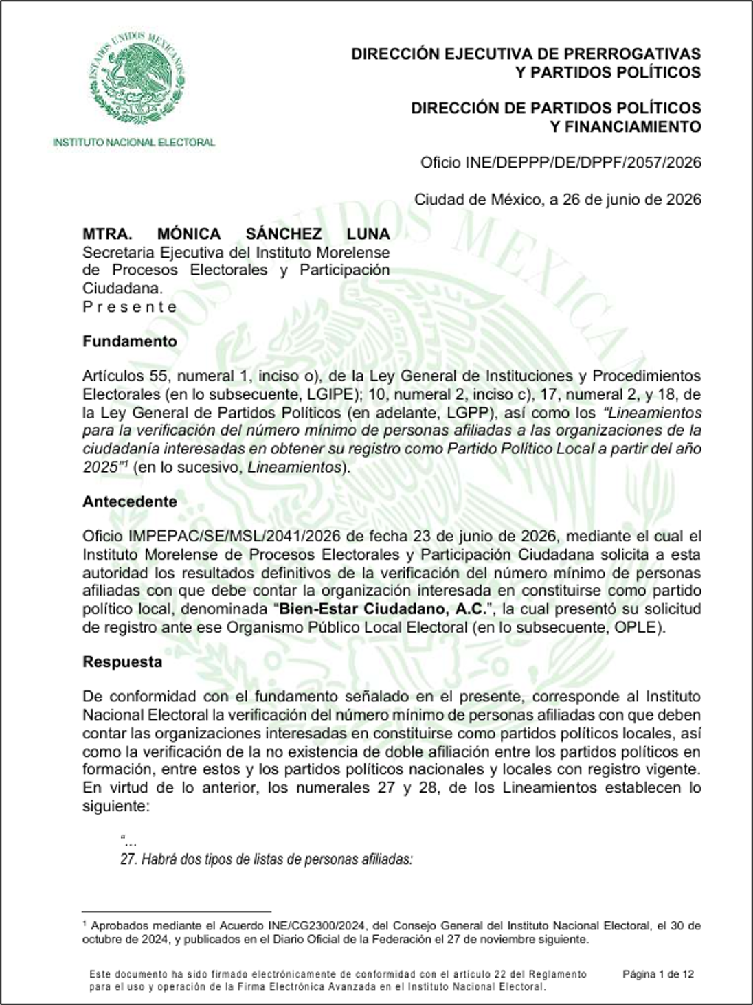
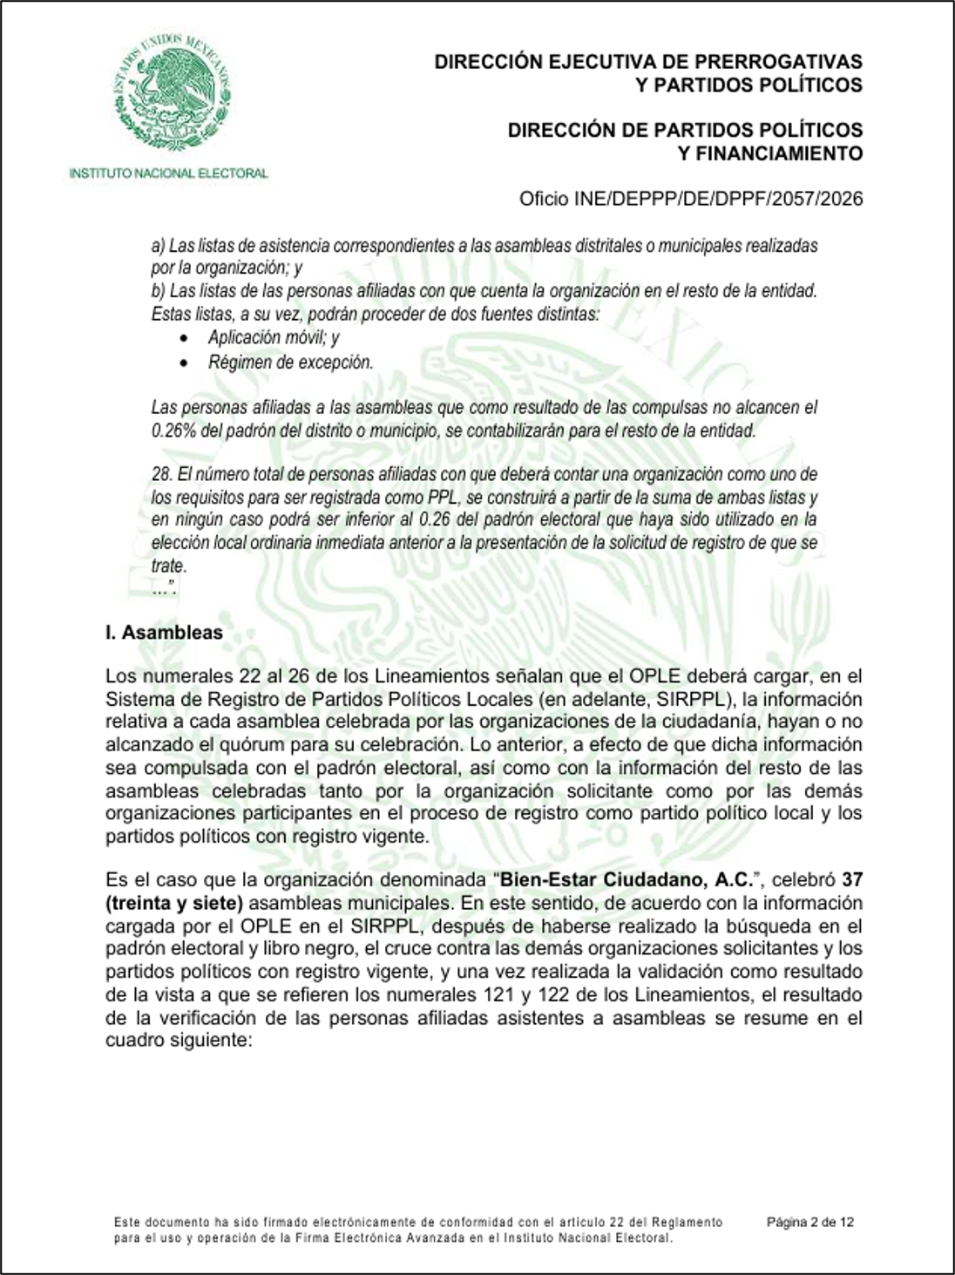
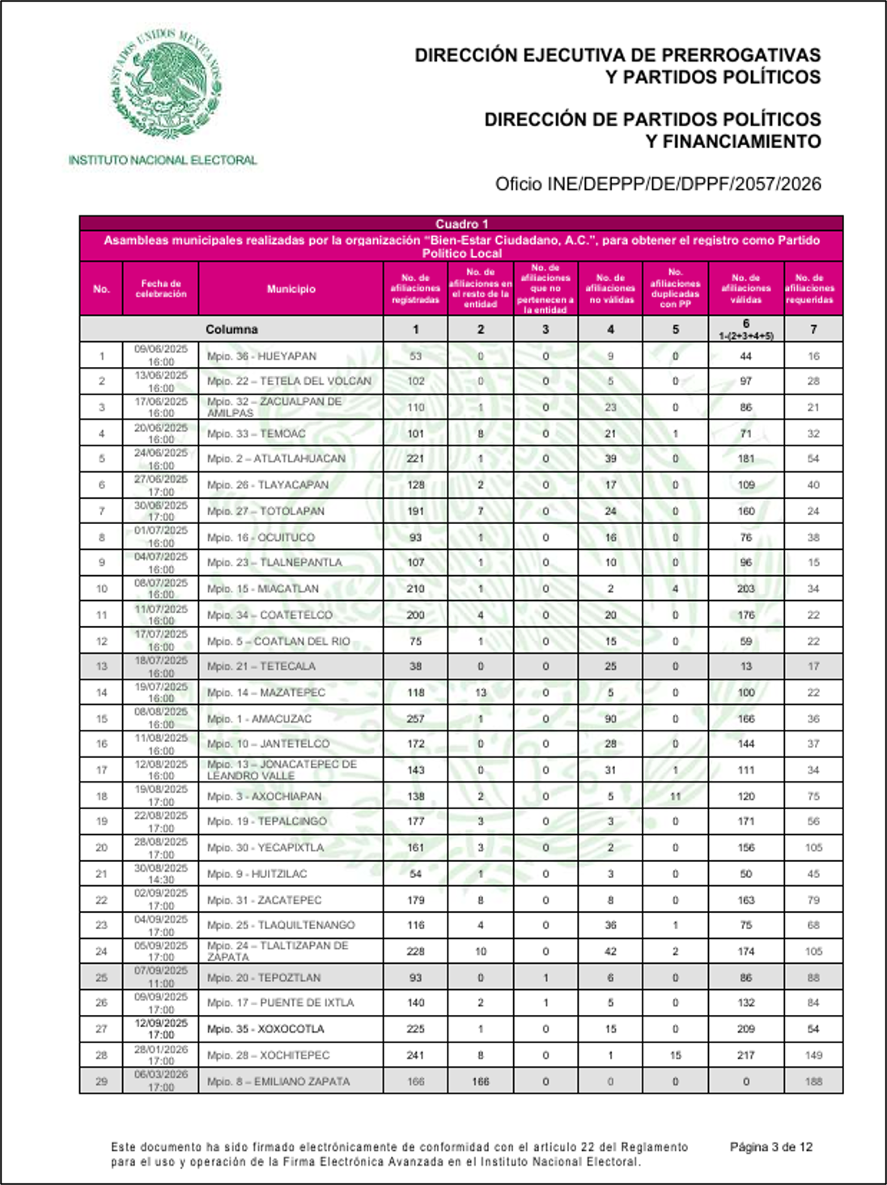
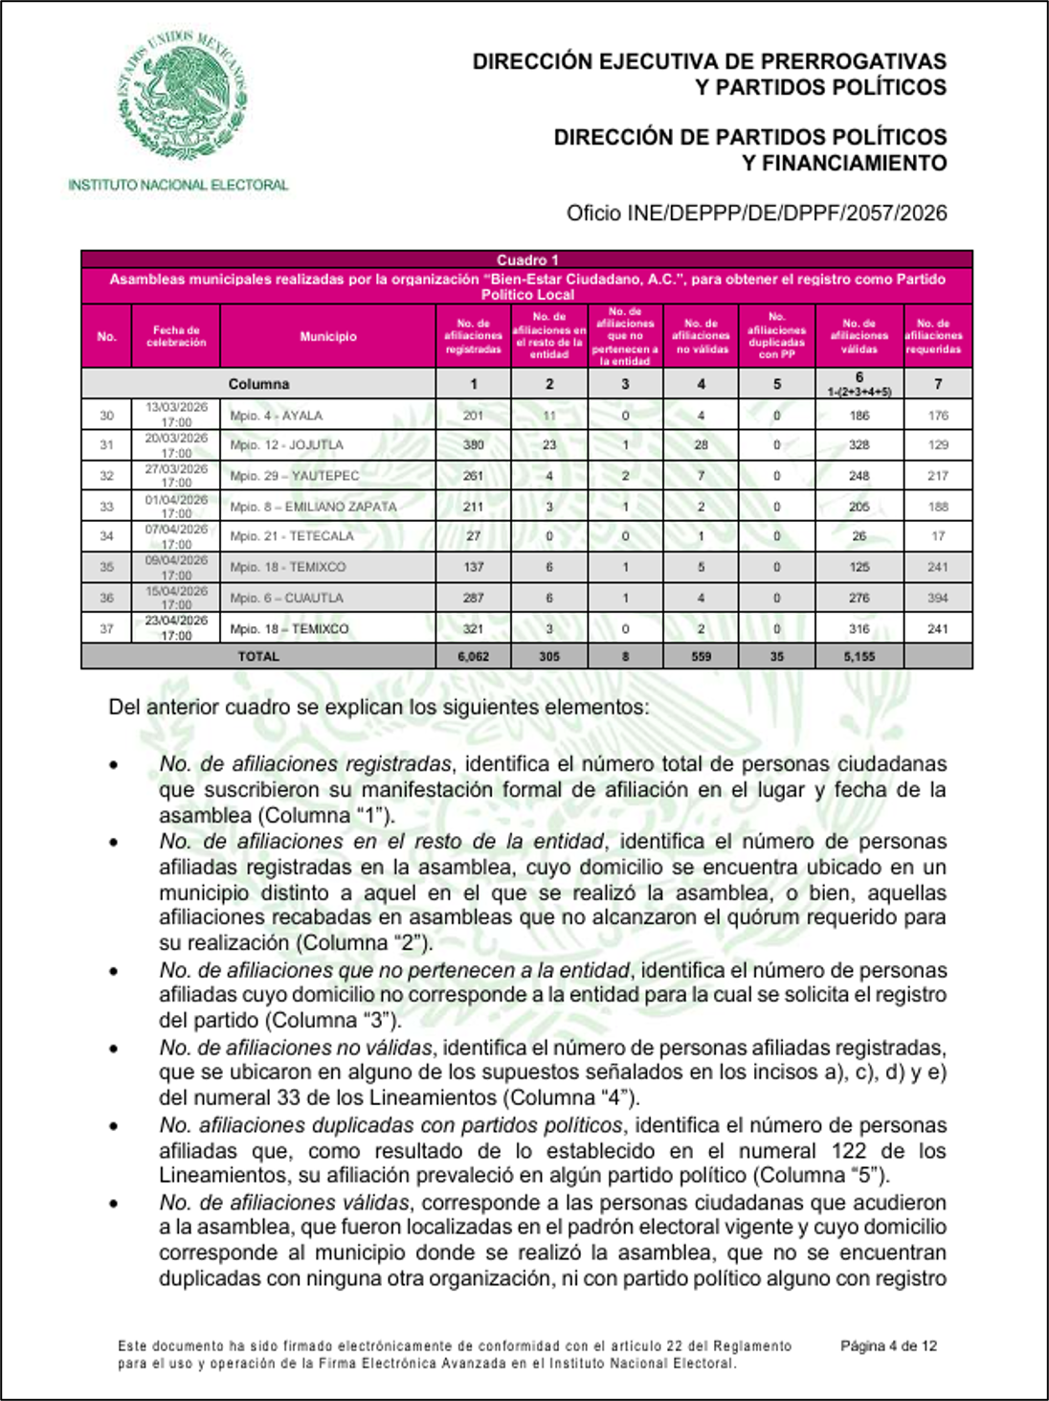
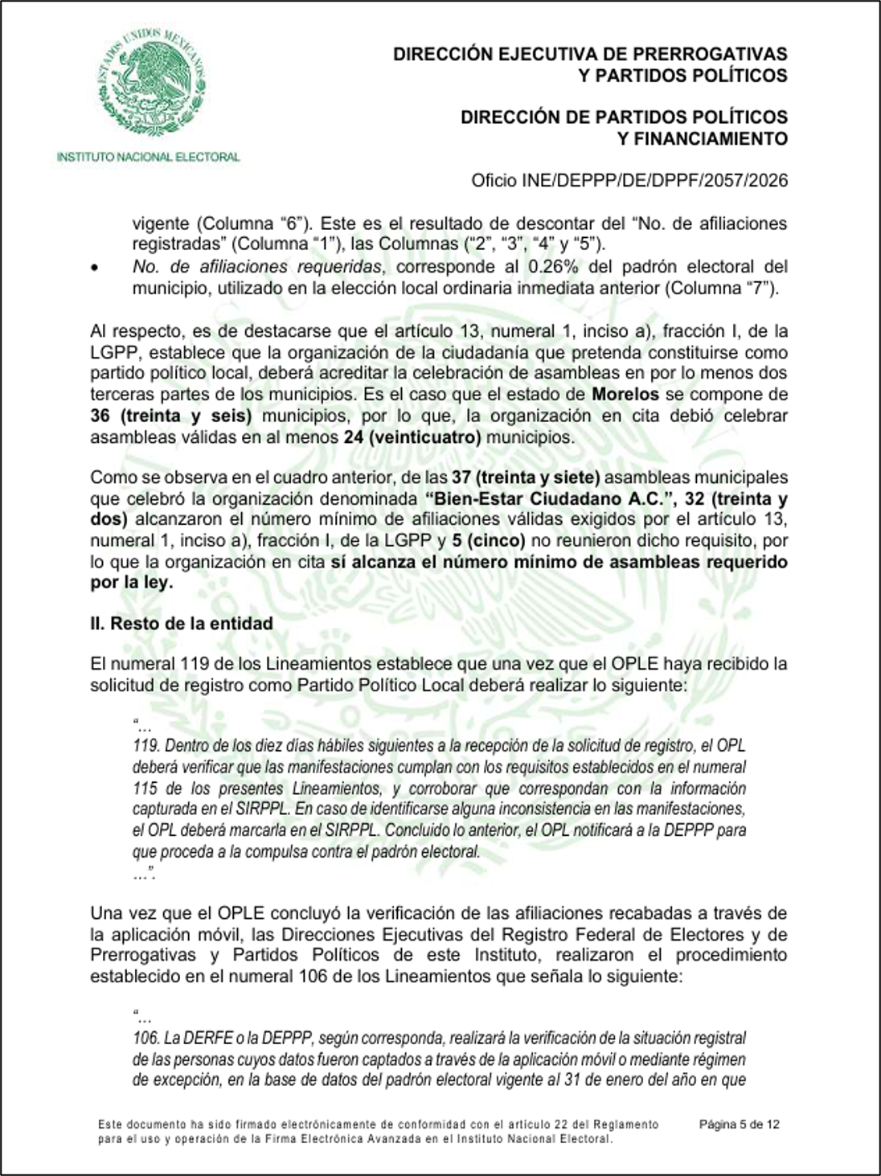


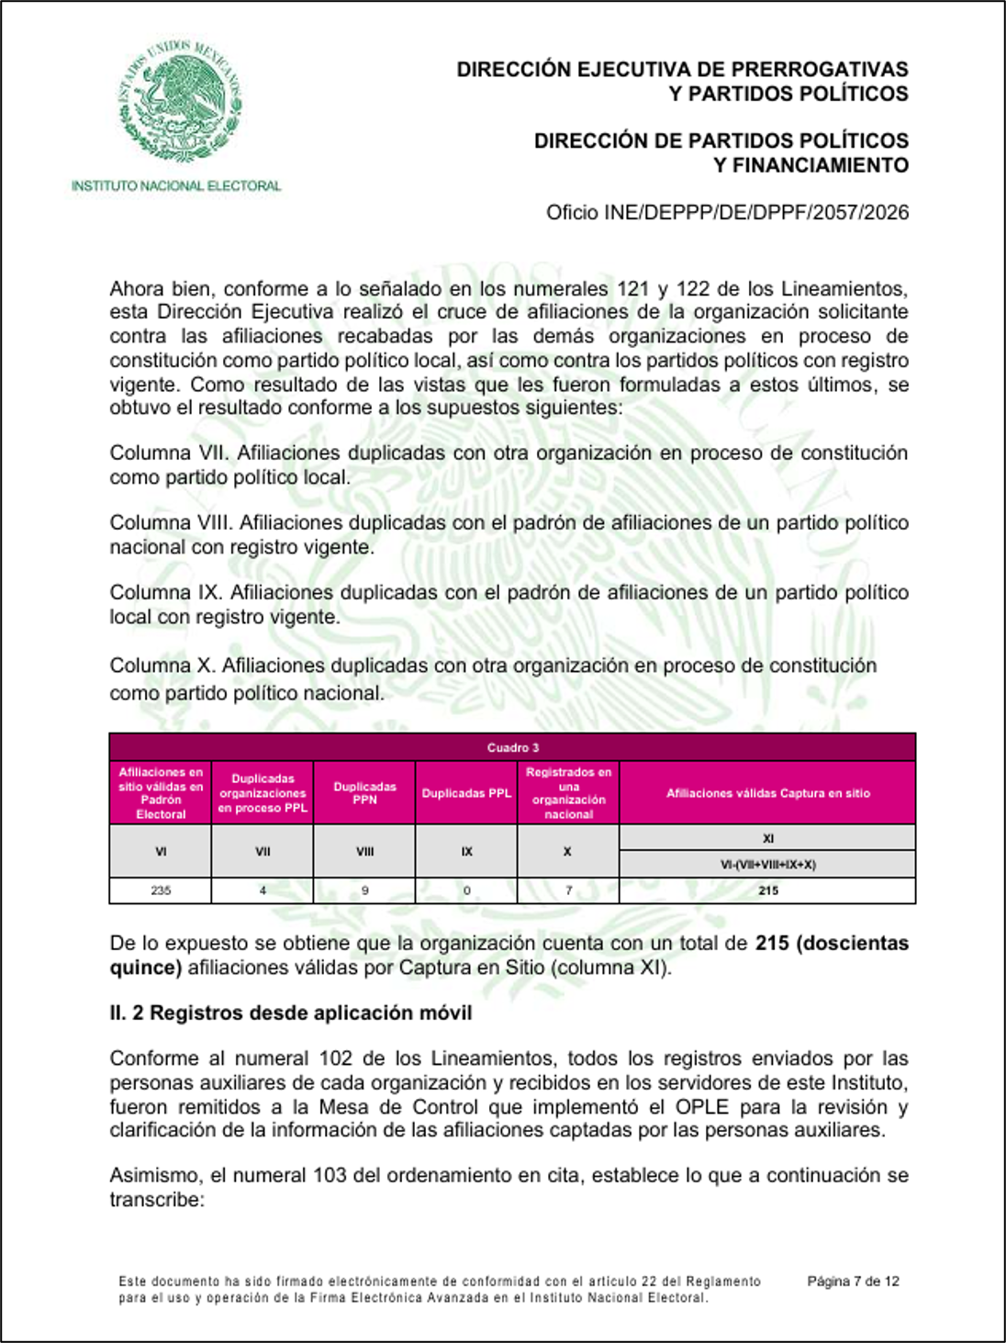
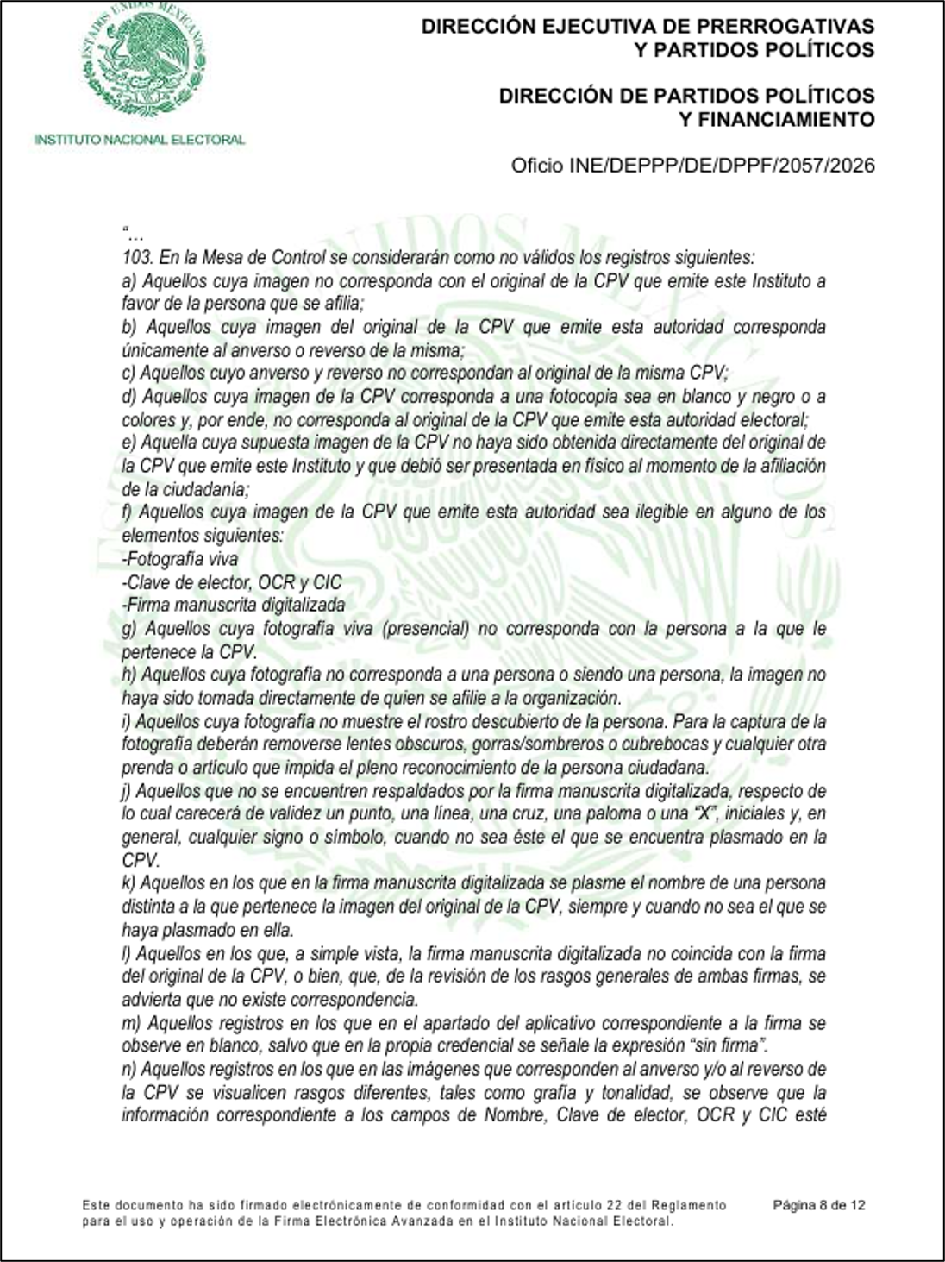
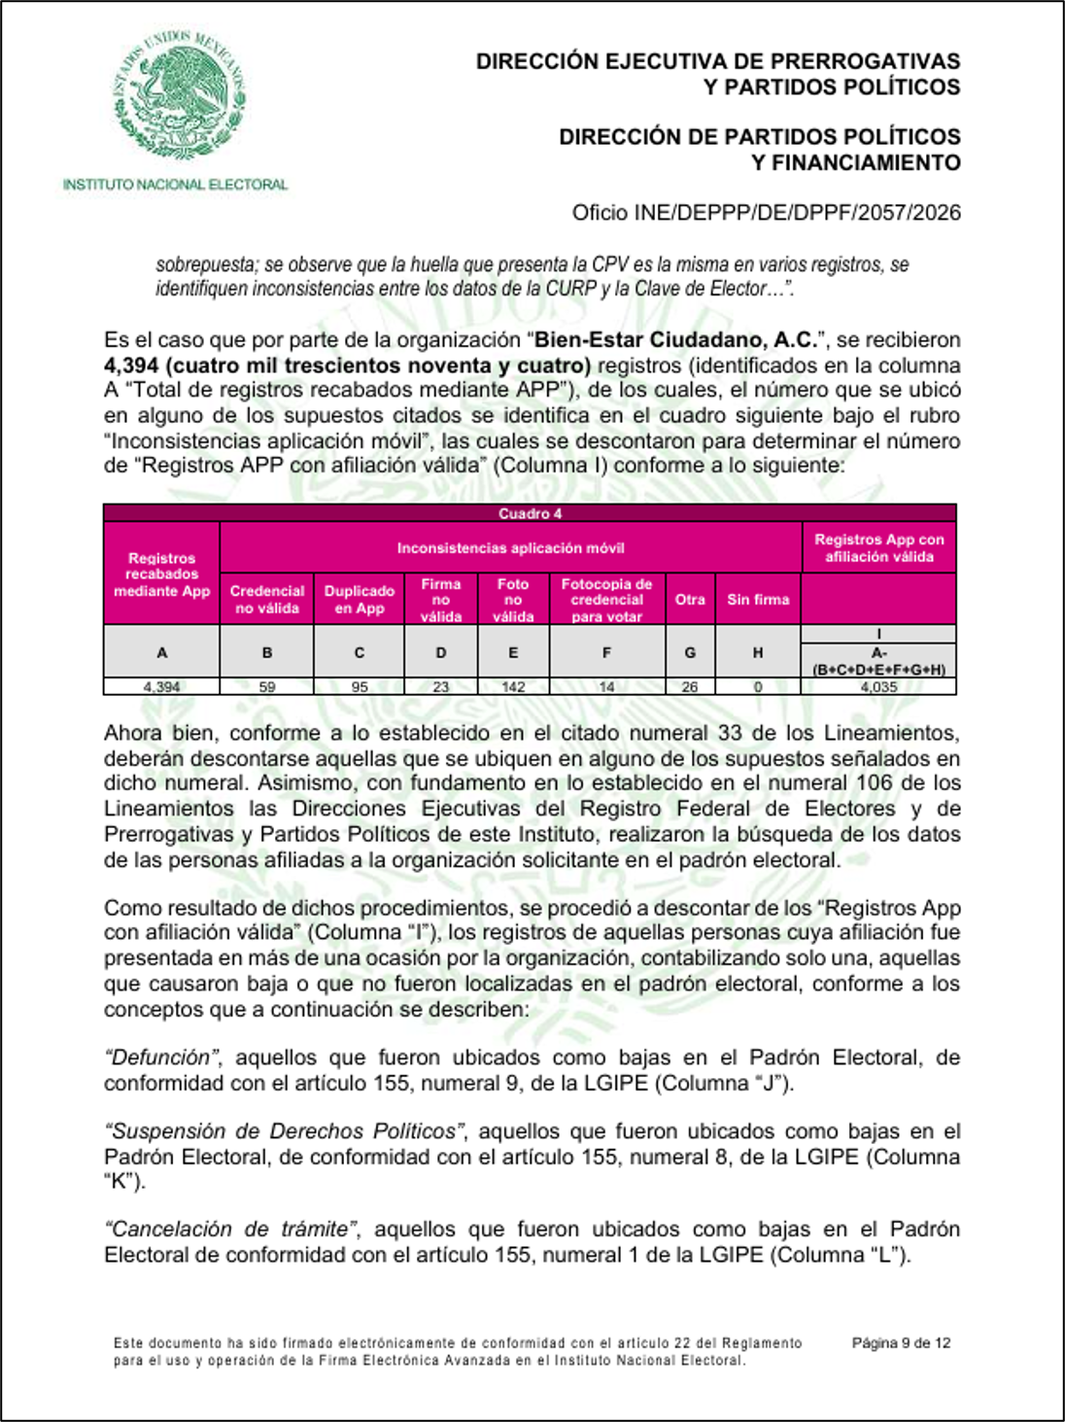
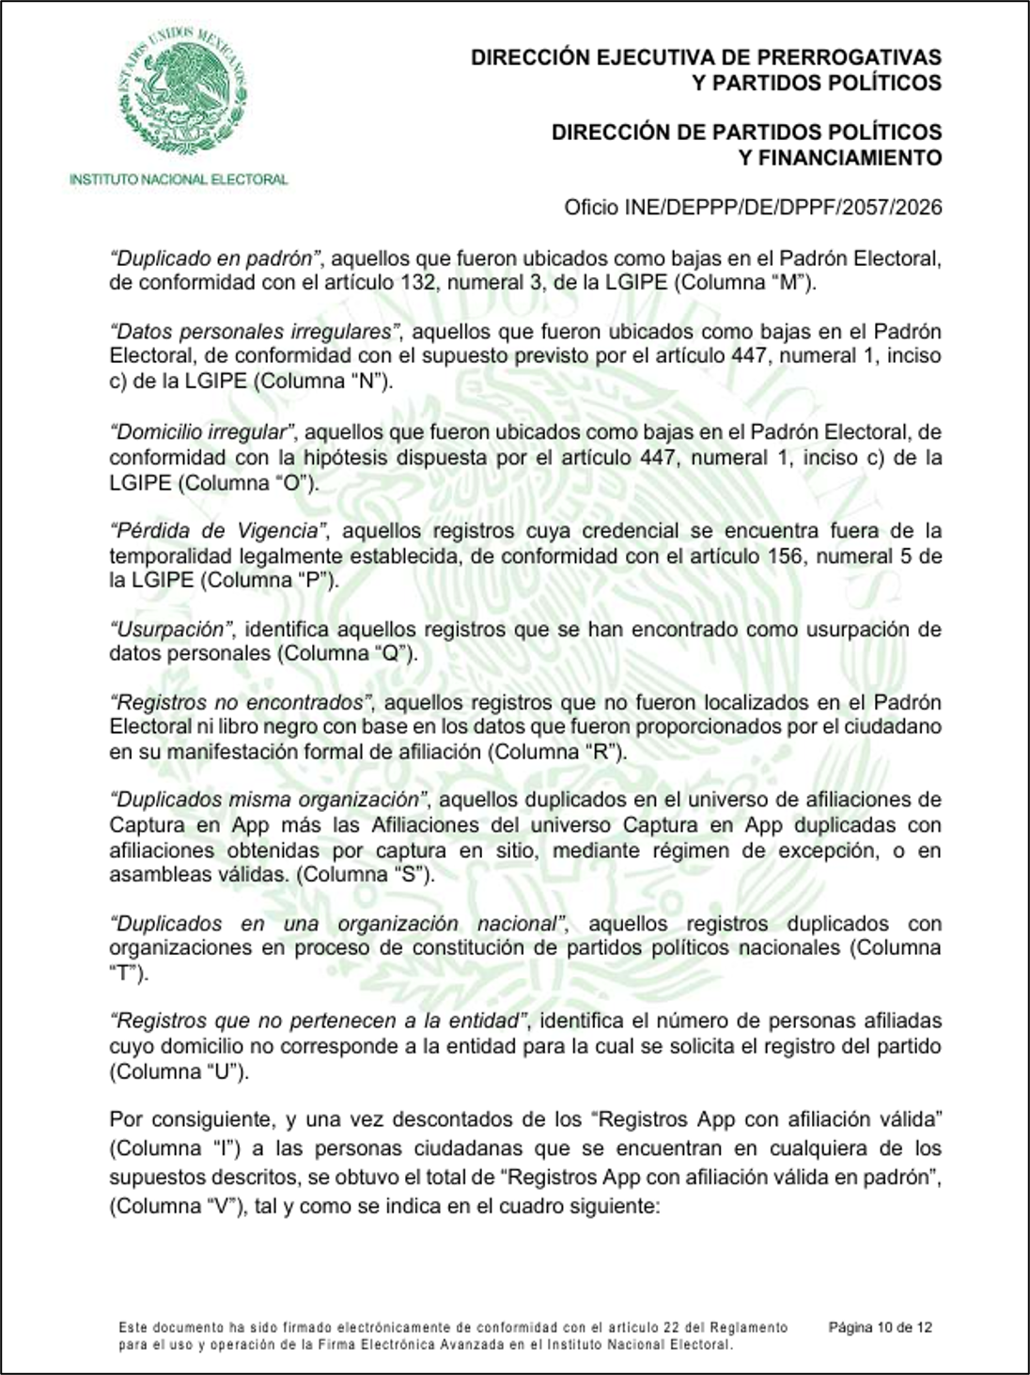
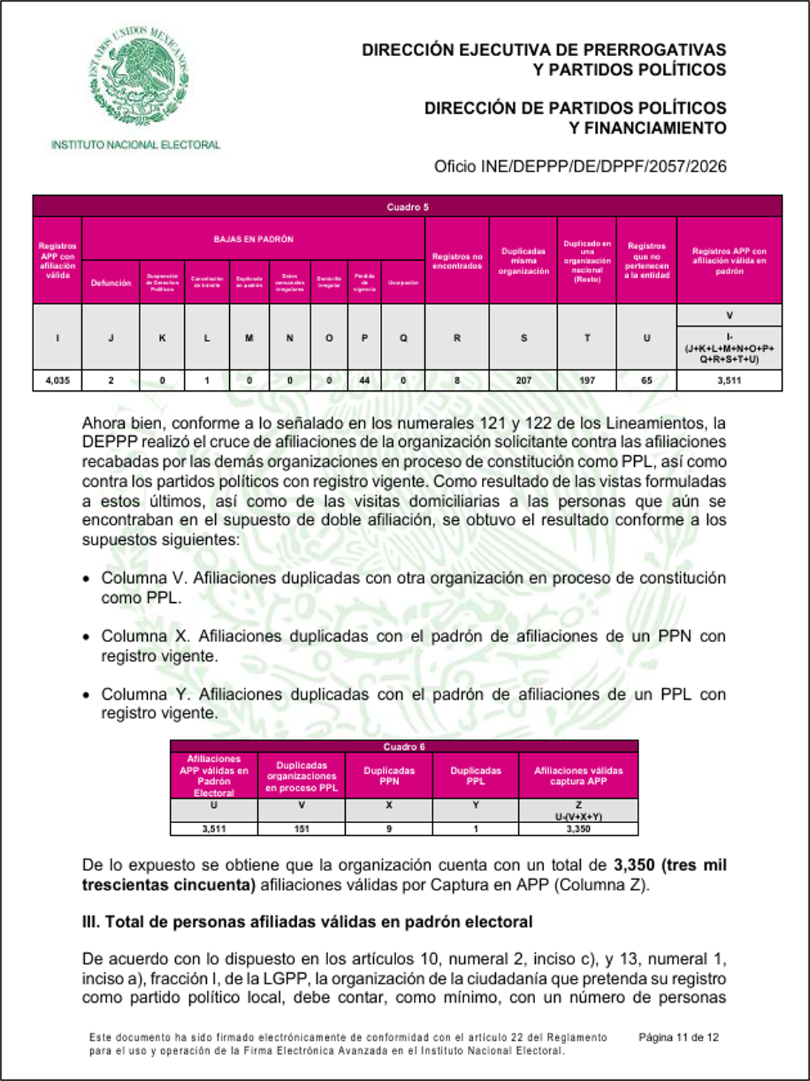
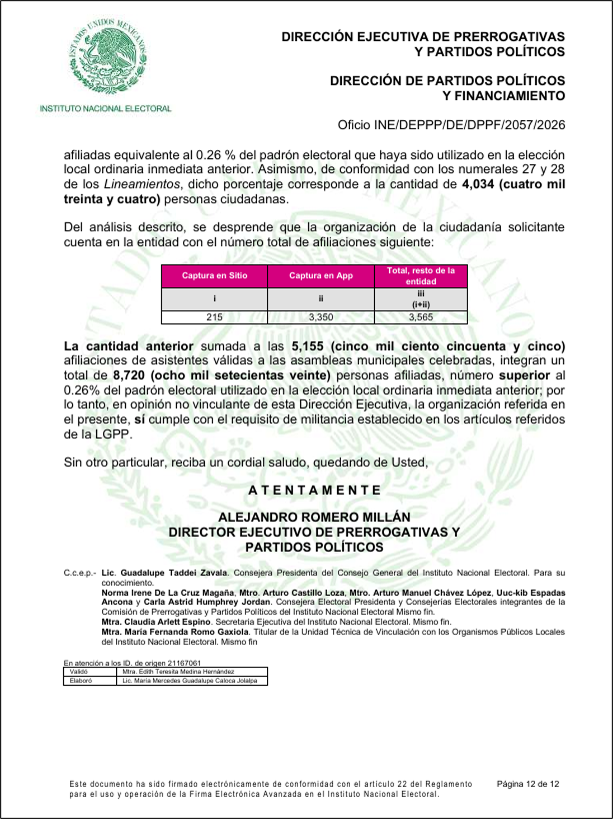
85. ESIÓN DE LA CEPOyPP. Con fecha veintinueve de junio del año en curso se celebró la sesión extraordinaria de la citada Comisión, en la cual se aprobó el “DICTAMEN QUE PRESENTA LA SECRETARÍA EJECUTIVA A LA COMISIÓN EJECUTIVA PERMANENTE DE ORGANIZACIÓN Y PARTIDOS POLÍTICOS, MEDIANTE EL CUAL SE RESUELVE LO RELATIVO A LA SOLICITUD DE REGISTRO COMO PARTIDO POLÍTICO LOCAL PRESENTADA POR LA ORGANIZACIÓN CIUDADANA CONSTITUIDA EN ASOCIACIÓN CIVIL DENOMINADA BIEN-ESTAR CIUDADANO A.C.”

86. SANCIÓN PROCEDIMIENTO ORDINARIO SANCIONADOR. Con fecha treinta de junio del presente año el CEE aprobó el acuerdo IMPEPAC/CEE/206/2026 por el cual se impuso una multa a la organización de la ciudadanía BIENESTAR-CIUDADANO A.C. derivado de la resolución del procedimiento ordinario sancionador identificado con el número de expediente IMPEPAC/CEE/CEPQ/POS/18/2026 iniciado de oficio mediante acuerdo IMPEPAC/CEE/096/2026, derivado del incumplimiento del similar IMPEPAC/CEE/261/2025.

Con base en los antecedentes previamente citados, este Consejo Estatal Electoral del Instituto Morelense de Procesos Electorales y Participación Ciudadana emite el presente acuerdo al tenor siguiente:

CONSIDERANDOS

I. COMPETENCIA DEL IMPEPAC.

De conformidad con lo dispuesto por los artículos 41, Base V apartado C, numeral 10, y el artículo 116, segundo párrafo, fracción IV, incisos b) Y c), de la Constitución Federal; 98 numerales 1 y 2, 99 y 104 de la Ley General de Instituciones y Procedimientos Electorales, artículos 9, 10 y 11, de la LGPP; 23, 23-A de la Constitución Local; así como, el numeral 63, 84 y 85, del Código Local Electoral; establecen que el IMPEPAC tendrán a su cargo la organización de las elecciones bajo la premisa de que en el ejercicio de la función electoral serán principios rectores los de constitucionalidad, certeza, imparcialidad, independencia, legalidad, máxima publicidad, objetividad, equidad, definitividad, profesionalismo y paridad de género así como la atribución de otorgar el registro a las organizaciones ciudadanas que pretendan constituirse como partido político local.

II. PRINCIPIOS RECTORES DE LA MATERIA ELECTORAL.

Que de conformidad con lo establecido en los artículos 41, Base V, apartado C y 116, párrafo segundo, fracción IV, incisos a) y b), de la Constitución Federal; 63, párrafo tercero del Código Local Electoral; el Instituto Nacional Electoral y el IMPEPAC, tendrán a su cargo en sus respectivas jurisdicciones, la organización de las elecciones bajo la premisa de que en el ejercicio de la función electoral serán principios rectores de la materia; los de constitucionalidad, certeza, imparcialidad, independencia, legalidad, máxima publicidad, objetividad, equidad, definitividad, profesionalismo y paridad de género. Con base en dichas disposiciones, se colige que el IMPEPAC, ejercerá funciones entre otras, en materia de derechos y el acceso a las prerrogativas de los candidatos y partidos políticos.

III. DE LA CREACIÓN DE PARTIDOS POLÍTICOS EN EL ÁMBITO CONSTITUCIONAL.

Los artículos 41 fracción I y 116 fracción IV, inciso e), de la Constitución Federal, señalan que sólo los ciudadanos y ciudadanas podrán formar partidos políticos y afiliarse libre e individualmente a ellos; por tanto, quedan prohibidas la intervención de organizaciones gremiales o con objeto social diferente en la creación de partidos y cualquier forma de afiliación corporativa.

IV. DE LOS ORGANISMOS PÚBLICOS.

Que los artículos 116, fracción IV, incisos b) y c) de la Constitución Federal; 98, numeral 2 de la Ley General de Instituciones; 38, fracción I de la Constitución Local; 5, numeral 1, fracción II, inciso b), 372, 373 de la Ley Electoral, señalan que el OPL un organismo público local electoral, de carácter permanente, que gozará de autonomía en su funcionamiento e independencia en sus decisiones en los términos previstos en la Constitución Federal, la Constitución Local, la Ley General de Instituciones y la Legislación Electoral, con personalidad jurídica y patrimonio propio, encargado de preparar, organizar y realizar los procesos electorales ordinarios y extraordinarios para la renovación de los Poderes Legislativo y Ejecutivo, así como de los Ayuntamientos de la entidad en coordinación con el Instituto Nacional Electoral, bajo los principios de certeza, imparcialidad, independencia, legalidad, máxima publicidad y objetividad.

V. CONSTITUCIÓN Y REGISTRO DE LOS PARTIDOS POLÍTICO LGPP.

Que el artículo 10 de la LGPP señala que las organizaciones de ciudadanos que pretendan constituirse en partido político nacional o local deberán obtener su registro ante el Instituto o ante el Organismo Público Local, que corresponda.

Asimismo que para que una organización de ciudadanos sea registrada como partido político, se deberá verificar que ésta cumpla con los requisitos siguientes:
a) Presentar una declaración de principios y, en congruencia con éstos, su programa de acción y los estatutos que normarán sus actividades; los cuales deberán satisfacer los requisitos mínimos establecidos en esta Ley;
…
c) Tratándose de partidos políticos locales, contar con militantes en cuando menos dos terceras partes de los municipios de la entidad o de las demarcaciones territoriales del Distrito Federal; los cuales deberán contar con credencial para votar en dichos municipios o demarcaciones; bajo ninguna circunstancia, el número total de sus militantes en la entidad podrá ser inferior al 0.26 por ciento del padrón electoral que haya sido utilizado en la elección local ordinaria inmediata anterior a la presentación de la solicitud de que se trate.

Por su parte el artículo 11 de dicha Ley, establece que la organización de ciudadanos que pretenda constituirse en partido político para obtener su registro ante el Instituto deberá, tratándose de partidos políticos nacionales, o ante el Organismo Público Local que corresponda, en el caso de partidos políticos locales informar tal propósito a la autoridad que corresponda en el mes de enero del año siguiente al de la elección de Presidente de los Estados Unidos Mexicanos, en el caso de registro nacional, o de Gobernador o Jefe de Gobierno del Distrito Federal, tratándose de registro local.

De igual manera el artículo 13 de la LGPP, señala que para el caso de las organizaciones de ciudadanos que pretendan constituirse en partido político local, se deberá acreditar lo siguiente:

a) La celebración, por lo menos en dos terceras partes de los distritos electorales locales, o bien, de los municipios o demarcaciones territoriales del Distrito Federal, según sea el caso, de una asamblea en presencia de un funcionario del Organismo Público Local competente, quien certificará:
I. El número de afiliados que concurrieron y participaron en las asambleas, que en ningún caso podrá ser menor del 0.26% del padrón electoral del distrito, Municipio o demarcación, según sea el caso; que suscribieron el documento de manifestación formal de afiliación; que asistieron libremente; que conocieron y aprobaron la declaración de principios, el programa de acción y los estatutos; y que eligieron a los delegados propietarios y suplentes a la asamblea local constitutiva;
II. Que con los ciudadanos mencionados en la fracción anterior, quedaron formadas las listas de afiliados, con el nombre, los apellidos, domicilio, clave y folio de la credencial para votar, y
III. Que en la realización de las asambleas de que se trate no existió intervención de organizaciones gremiales o de otras con objeto social diferente al de constituir el partido político.
b) La celebración de una asamblea local constitutiva ante la presencia del funcionario designado por el Organismo Público Local competente, quien certificará:
I. Que asistieron los delegados propietarios o suplentes, elegidos en las asambleas distritales, municipales o de las demarcaciones territoriales del Distrito Federal, según sea el caso;
II. Que acreditaron, por medio de las actas correspondientes, que las asambleas se celebraron de conformidad con lo prescrito en el inciso anterior;
III. Que se comprobó la identidad y residencia de los delegados a la asamblea local, por medio de su credencial para votar u otro documento fehaciente;
IV. Que los delegados aprobaron la declaración de principios, programa de acción y estatutos, y
V. Que se presentaron las listas de afiliados con los demás ciudadanos con que cuenta la organización en la entidad federativa, con el objeto de satisfacer el requisito del porcentaje mínimo exigido por esta Ley. Estas listas contendrán los datos requeridos en la fracción II del inciso anterior.

Finalmente el artículo 14 de dicha ley, señala que el costo de las certificaciones requeridas será con cargo al presupuesto del Instituto o del Organismo Público Local competente. Que los servidores públicos autorizados para expedirlas están obligados a realizar las actuaciones correspondientes.

El artículo 15 de la LGPP, señala que una vez realizados los actos relativos al procedimiento de constitución de un partido, la organización de ciudadanos interesada, en el mes de enero del año anterior al de la siguiente elección, presentará ante el Instituto o el Organismo Público Local competente, la solicitud de registro, acompañándola con los siguientes documentos:

a) La declaración de principios, el programa de acción y los estatutos aprobados por sus afiliados;
b) b) Las listas nominales de afiliados por entidades, distritos electorales, municipios o demarcaciones territoriales del Distrito Federal, según sea el caso, a que se refieren los artículos 12 y 13 de esta Ley. Esta información deberá presentarse en archivos en medio digital, y
c) c) Las actas de las asambleas celebradas en las entidades federativas, distritos electorales, municipios o demarcaciones territoriales del Distrito Federal, según sea el caso, y la de su asamblea nacional o local constitutiva, correspondiente.

Por su parte los artículos 16 de dicha Ley específica que El Instituto, al conocer la solicitud de la organización que pretenda su registro como partido nacional, verificará el cumplimiento de los requisitos y del procedimiento de constitución establecidos en esta Ley, y formulará el proyecto de dictamen correspondiente y que para tal efecto, constatará la autenticidad de las afiliaciones al partido en formación, ya sea en su totalidad o a través del establecimiento de un método aleatorio, en los términos de los lineamientos que al efecto expida el Consejo General, verificando que cuando menos cumplan con el mínimo de afiliados requerido inscritos en el padrón electoral; actualizado a la fecha de la solicitud de que se trate, cerciorándose de que dichas afiliaciones cuenten con un año de antigüedad como máximo, dentro del partido en formación.

El artículo 17 refiere que El Organismo Público Local que corresponda, conocerá de la solicitud de los ciudadanos que pretendan su registro como partido político local, examinará los documentos de la solicitud de registro a fin de verificar el cumplimiento de los requisitos y del procedimiento de constitución señalados en esta Ley, y formulará el proyecto de dictamen de registro. Y que el Organismo Público Local que corresponda, notificará al Instituto para que realice la verificación del número de afiliados y de la autenticidad de las afiliaciones al nuevo partido, conforme al cual se constatará que se cuenta con el número mínimo de afiliados, cerciorándose de que dichas afiliaciones cuenten con un año de antigüedad como máximo dentro del partido político de nueva creación.

El artículo 18 señala que se deberá verificar que no exista doble afiliación a partidos ya registrados o en formación. Y que en el caso de que un ciudadano aparezca en más de un padrón de afiliados de partidos políticos, el Instituto o el Organismo Público Local competente, dará vista a los partidos políticos involucrados para que manifiesten lo que a su derecho convenga; de subsistir la doble afiliación, el Instituto requerirá al ciudadano para que se manifieste al respecto y, en caso de que no se manifieste, subsistirá la más reciente.

Y finalmente el artículo 19 de dicha ley, precisa que el Instituto o el Organismo Público Local que corresponda, elaborará el proyecto de dictamen y dentro del plazo de sesenta días contados a partir de que tenga conocimiento de la presentación de la solicitud de registro, resolverá lo conducente. Cuando proceda, expedirá el certificado correspondiente haciendo constar el registro. En caso de negativa fundamentará las causas que la motivan y lo comunicará a los interesados. El registro de los partidos políticos surtirá efectos constitutivos a partir del primer día del mes de julio del año previo al de la elección. La resolución se deberá publicar en el Diario Oficial de la Federación o en la Gaceta Oficial de la entidad federativa de que se trate, según corresponda, y podrá ser recurrida ante el Tribunal o la autoridad jurisdiccional local competente.

VI. CONSTITUCIÓN DE PARTIDOS POLÍTICOS EN CÓDIGO ELECTORAL LOCAL.

El artículo 7 del Código Electoral Local, señala que para el ejercicio de sus derechos políticos electorales, los ciudadanos podrán asociarse individual y libremente en partidos políticos, en los términos establecidos en la Ley General de Partidos Políticos y este Código.

VII. FINES DEL OPLE.

De igual manera el numeral 65, del Código Local Electoral, establece que son fines del IMPEPAC, contribuir al desarrollo de la vida democrática y coadyuvar en la promoción y difusión de la cultura política; consolidar el régimen de partidos políticos y la participación electoral de las candidaturas independientes; garantizar a los ciudadanos el ejercicio de los derechos político-electorales y vigilar el cumplimiento de sus obligaciones; garantizar a los pueblos y comunidades indígenas el ejercicio de su derecho a la autodeterminación y autonomía para decidir sus formas internas de convivencia, organización política y elección de sus autoridades o representantes, en los términos de sus Sistemas Normativos Indígenas y de lo establecido por la Constitución Política de los Estados Unidos Mexicanos y la Constitución Política del Estado Libre y Soberano de Morelos; asegurar la celebración periódica y pacífica de las elecciones para renovar a los integrantes de los Poderes Legislativo y Ejecutivo y de los ayuntamientos del Estado y, en su caso, los procesos de participación ciudadana; así como, promover la participación ciudadana en la emisión del sufragio y velar por la autenticidad y efectividad del mismo.

VIII. ATRIBUCIONES DEL CEE DEL IMPEPAC.

Establecen los artículos 1, último párrafo, y 78, fracciones I, II, III, XXVI, XLV, XLVIII del Código Local Electoral, determina que el Consejo Estatal Electoral, ejerce sus funciones en todo el Estado, a través de diversos órganos electorales, siendo el encargado de llevar a cabo la preparación, desarrollo y vigilancia de los procesos electorales, cuidando su adecuado funcionamiento, a través de los cuerpos electorales que lo integran; fijar las políticas de este órgano electoral y aprobar su estructura, las direcciones, personal técnico de apoyo a los partidos políticos y demás órganos conforme a las necesidades del servicio y los recursos presupuestales autorizados, expidiendo para ello los reglamentos y lineamientos necesarios para el cumplimiento de sus atribuciones; Recibir y resolver sobre las solicitudes de registro que le formulen los ciudadanos que deseen constituirse en partido político estatal; así como sobre la cancelación o pérdida, en su caso, del registro que se otorgue; asimismo, dictar todas las resoluciones que sean necesarias para hacer efectivas las disposiciones normativas en el ámbito de su competencia; y dictar los acuerdos necesarios para el debido cumplimiento de los reglamentos, lineamientos y acuerdos que emita el Consejo General del Instituto Nacional;

IX. INTEGRACIÓN DEL INSTITUTO.
De igual forma, el numeral 69 del Código Electoral Local, estipula que el Instituto Morelense ejercerá sus funciones en toda la Entidad y estará integrado con los siguientes órganos electorales:

a). El Consejo Estatal Electoral;
b). Las Comisiones Ejecutivas Permanentes y Temporales;
c). Los Consejos Distritales Electorales;
d). Los Consejos Municipales Electorales;
e). Las Mesas Directivas de Casilla, y
f). Los demás organismos que la normativa y este Código señalen.

X. COMISIONES EJECUTIVAS PERMANENTES.

Asimismo, los ordinales 83 y 84, párrafo primero, del Código Local Electoral, dispone que el Consejo Estatal Electoral, para el mejor desempeño de sus atribuciones, integrará las comisiones ejecutivas, las cuales tendrán como objetivo planear, organizar, dirigir y controlar el desarrollo adecuado de las actividades de las diferentes direcciones y órganos técnicos del Instituto Morelense, de acuerdo a la materia encomendada.

Para el presente acuerdo corresponde la siguiente comisión:

• De Organización y Partidos Políticos;

XI. COMISIÓN EJECUTIVA DE ORGANIZACIÓN Y PARTIDOS POLÍTICOS.

Asimismo, el numeral 89, del Código Local Electoral, dispone que son atribuciones de la Comisión Ejecutiva de organización y partidos políticos, los siguientes:
[…]

Artículo 89. La Comisión Ejecutiva de Organización y Partidos Políticos, tendrá las siguientes atribuciones:
I. Auxiliar al Consejo Estatal en la supervisión del cumplimiento de las obligaciones de los partidos políticos y, en general, en lo relativo a los derechos y prerrogativas de éstos;
IV. Revisar el expediente y presentar a la consideración del Consejo Estatal, el proyecto de dictamen de las solicitudes del registro de las organizaciones de ciudadanos que pretenden constituirse como asociaciones o partidos políticos locales
VII. Las demás atribuciones que le confiera este Código y el Consejo Estatal.
[…]
Lo resaltado es propio.
XII. ATRIBUCIONES DE LA SECRETARIA EJECUTIVA DEL IMPEPAC.
Por su parte el artículo 98 del Código Local Electoral, señala que son atribuciones de la Secretaría Ejecutiva del IMPEPAC, las siguientes:
[…]
XXVIII. Llevar el archivo del Instituto Morelense a través del área designada para tal efecto;
XXXII. Coadyuvar con las comisiones ejecutivas en la supervisión del cumplimiento de los programas y actividades del Instituto Morelense;
XLIV. Las demás que señale este Código, le asigne el Consejero Presidente o el Consejo Estatal.
[…]
Lo resaltado es propio.
XIII. ATRIBUCIONES DE LA DEOyPP
Ahora bien, el artículo 100 del Código Local Electoral, señala que son atribuciones de la DEOyPP del IMPEPAC, la siguiente:
[…]
VII. Registrar y turnar a la comisión ejecutiva respectiva las solicitudes que formulen los ciudadanos que pretendan constituir partidos políticos locales, y realizar las funciones correspondientes;
VIII. Inscribir en el libro respectivo, el registro de los partidos políticos locales y la acreditación de la vigencia de los partidos políticos nacionales, así como los convenios de coalición, candidatura común, fusión, pérdida y cancelación del registro;
[…]
XIV. DEL REGLAMENTO
Respecto al tema relativo al aviso de intención el Reglamento, señala lo siguiente:
[…]

CAPÍTULO TERCERO

Del procedimiento para la celebración de asambleas Municipales o Distritales.

Artículo 13. Para los efectos del presente reglamento se entenderá por Asamblea Municipal o distrital a la reunión de por lo menos el 0.26% de la ciudadanía inscrita en el padrón electoral utilizado en la elección inmediata anterior del municipio o distrito correspondiente, y que se reúnan en una fecha, hora y lugar determinado por esa organización de la ciudadanía, con la finalidad de cumplir con los requisitos de ley.

De la misma forma se deberá contar con militantes en cuando menos dos terceras partes de los 36 municipios equivalente a 24 municipios o de los 12 distritos equivalente a 8 distritos de la entidad, los cuales deberán contar con credencial para votar vigente en dichos municipios o distritos, bajo ninguna circunstancia, el número total de sus militantes en la entidad podrá ser inferior al 0.26 por ciento del padrón electoral que haya sido utilizado en la elección local ordinaria inmediata anterior a la presentación de la solicitud de que se trate, conforme a lo establecido en el artículo 10, numeral 2, inciso c) de la Ley General.

Para tal efecto será obligatoria la utilización del SIRPPL, en términos de lo previsto en Lineamientos para la verificación.

En caso de que las personas asistentes no cuenten con el original de su credencial para votar porque esta se encuentra en trámite, podrán presentar el comprobante de solicitud FUAR ante el Registro Federal de Electores, acompañado de una identificación original y vigente con fotografía expedida por institución pública.

Por ningún motivo se aceptarán, como identificación, credenciales expedidas por algún Partido Político, organización política o institución privada.

De conformidad con el artículo 17, numeral 2 de la Ley General, así como el capítulo sexto de los lineamientos para la verificación el número de afiliados quedara sujeto a la verificación que realice el INE.

La organización de la ciudadanía convocante de la Asamblea Municipal o distrital en ningún caso podrá asociar este acto con otro de distinta naturaleza.

Antes, durante y después del desarrollo de las asambleas no se permitirá la distribución de despensas, materiales de construcción o cualquier otro bien que pretenda inducir a los ciudadanos participantes en la asamblea y que lesione su derecho de libre asociación.

En el caso de que alguna persona aparezca en más de un padrón de afiliados de organizaciones de la ciudadanía o partidos políticos Nacionales o locales, el INE o el IMPEPAC de acuerdo a la competencia, seguirá el procedimiento establecido en los capítulos vigésimo y vigésimo primero de los Lineamientos para la verificación.
Todo acto que se realice en contravención a lo anterior, se hará constar en el acta correspondiente.

En el caso donde alguna de las organizaciones de la ciudadanía modifique el tipo de las asambleas de distritales a municipales o viceversa esta deberá reiniciar las asambleas celebradas y no se tomarán en cuenta las llevadas a cabo hasta ese momento para el cumplimiento de lo previsto en el Artículo 10 numeral dos inciso C de la Ley General de Partidos Políticos.

Artículo 14. Para llevar a cabo una Asamblea Municipal o distrital o informar el cambio de modificación del lugar, fecha y hora de la misma, la organización de la ciudadanía deberá dar aviso por escrito por lo menos con 7 días hábiles de anticipación a la SE del IMPEPAC, lo anterior con base en la calendarización señalada en el artículo 8 inciso N) del presente reglamento, informando la propuesta de cambio o modificación de fecha, hora y lugar de la celebración, así como los nombres de los responsables de la organización en la asamblea, y será la SE por conducto de la DEOyPP, que determinarán lo conducente.

Artículo 17. Al inicio de las asambleas, el IMPEPAC podrá habilitar días y horas hábiles para el cumplimiento de las atribuciones derivadas del proceso de la constitución de nuevos partidos políticos locales.

Para la certificación de la Asamblea Municipal o distrital, la persona titular de la SE o/y el personal en quien se delegue la función de oficialía electoral asistirá a la celebración del acto, en compañía del demás personal de apoyo del IMPEPAC que llevarán el desarrollo del evento que será acreditado ante las representaciones de las organizaciones de la ciudadanía.
En caso de ser necesario se podrán llevar a cabo dos o más asambleas municipales o distritales en la misma fecha, de acuerdo a la disponibilidad de recursos humanos y materiales con que cuente el IMPEPAC, bajo la autorización de la SE, en coordinación con la DEOyPP, informando a la CEPOyPP.

En todo caso se respetará el orden en que presentaron su escrito de intención, debiéndose reprogramar las subsecuentes que coincidan en fecha.

CAPITULO CUARTO

De la afiliación en el resto de la entidad.

Artículo 25. La organización de la ciudadanía, podrá recabar afiliaciones a través de la App Móvil (APP), de acuerdo a lo establecido en los Lineamientos para la Verificación. Dichas afiliaciones contaran para el resto de la entidad.

Artículo 26. Las afiliaciones referidas en el párrafo anterior, podrán realizarse por medio de Auxiliares o por la ciudadanía en la modalidad Mi Apoyo, el procedimiento para tal efecto será el establecido en los Lineamientos para la Verificación.

CAPÍTULO QUINTO

De la Asamblea Local Constitutiva.

Artículo 27. Para los efectos del presente Reglamento, se entenderá por Asamblea Local Constitutiva, a la reunión de personas Delegadas propietarias o suplentes que fueron electas en las Asambleas Municipales o distritales celebradas por la organización de la ciudadanía y que son convocados en una fecha, hora y lugar determinados, con el propósito de cumplir con los requisitos que se establecen en el artículo 13 inciso b) fracciones I, II, III, IV y V de la Ley General.

La organización de la ciudadanía convocante de la Asamblea Local Constitutiva, en ningún caso podrá asociar este acto con otro de distinta naturaleza.

Antes, durante y después del desarrollo de las asambleas no se permitirá la distribución de despensas, materiales de construcción o cualquier otro bien que pretenda inducir a los ciudadanos participantes en la asamblea y que lesione su derecho de libre asociación.

Todo acto que se realice en contravención a lo anterior, se hará constar en el acta correspondiente.

Artículo 28. La organización de la ciudadanía que pretenda celebrar su Asamblea Local Constitutiva, deberá informar a la SE sobre la realización de Asambleas Municipales o distritales en por lo menos las dos terceras partes de los municipios o de los distritos del Estado, señalando los municipios o distritos donde se llevaron a cabo y sobre la forma en que se observaron los requisitos que se señalan en el Código y el presente Reglamento.

En el mismo escrito se informará la fecha, hora y lugar donde se celebrará, así como los nombres de las personas responsables de la organización de la Asamblea Local Constitutiva.

En el documento se incluirá una relación de las personas Delegadas propietarias o suplentes que fueron electas en las asambleas municipales y/o distritales respectivas.

Artículo 29. El escrito a que hace referencia el artículo anterior, deberá ser presentado ante la SE del IMPEPAC con quince días hábiles de anticipación a la fecha de la celebración de la Asamblea Local Constitutiva, y el plazo de siete días se observará para el cambio o modificación de lugar, fecha y hora de la misma, para lo cual la SE por conducto de la DEOyPP, acordarán lo conducente.

Artículo 31. Para la certificación de la Asamblea Local Constitutiva, la persona titular de la SE del IMPEPAC y/o el personal a quien se le haya delegado la función de oficialía electoral, asistirá a la celebración del acto, acompañado del personal del IMPEPAC que lo asistirá en el evento que será acreditado ante las representaciones de la organización de la ciudadanía.

En caso de ser necesario, podrán llevarse a cabo dos o más asambleas estatales constitutivas en la misma fecha, previa determinación de la SE por conducto de la DEOyPP.
Para llevar a cabo una asamblea local constitutiva, de manera consecutiva en la fecha solicitada por la organización de la ciudadanía, la SE por conducto de la DEOyPP, del IMPEPAC atenderá el orden de prelación en que hayan sido solicitadas y reprogramara en fechas posteriores aquellas que hubieren quedado pendientes. Informando posteriormente a la CEPOyPP.

En párrafo previo a los puntos de acuerdo agregar en la fundamentación los artículos 14,17 y 31 del Reglamento para las organizaciones de la ciudadanía que pretendan constituirse en partido político local

Artículo 32. La Asamblea Local Constitutiva dará inicio en la fecha, hora y lugar previamente definidos, con la asistencia de las personas Delegadas propietarias o suplentes que fueron electas en las Asambleas Municipales o Distritales celebradas por la organización de la ciudadanía. Para determinar el número de las personas Delegadas que concurren a la asamblea, se establecerá una mesa de registro en la que deberá estar la SE del IMPEPAC y/o el personal a quien se le haya delegado la función de oficialía electoral y el personal de apoyo asistente, así como las personas responsables de la organización de la asamblea, quienes verificaran la acreditación de las personas Delegadas propietarias o suplentes, mediante su identificación con la credencial para votar con fotografía y la compulsa que se realice con la lista general de asistencia, con las actas de las Asambleas Municipales o Distritales donde fueron designadas y que obran integradas en los expedientes de las Asambleas Municipales o distritales.

Artículo 34. A la Asamblea Local Constitutiva deberán concurrir cuando menos una persona designada como Delegada propietaria o suplente, electas en cada una de las Asambleas Municipales y/o distritales que representen por lo menos las dos terceras partes de los municipios o distritos del Estado.

Con el escrito para la celebración de la asamblea local constitutiva deberá presentar la lista de afiliados emitida por el SIRPPL del resto de la entidad de manera física y medio electrónico.

En el supuesto de que no concurran las personas designadas como delegadas propietarias o suplentes que representen a los municipios o distritos que conformen las dos terceras partes del Estado, la Asamblea Local Constitutiva no será válida y no podrá ser reprogramada, salvo las hipótesis previstas en el artículo 20.
El procedimiento para reprogramar una asamblea local constitutiva será el establecido en el artículo 14 del presente reglamento.

Para este efecto, la persona titular de la SE del IMPEPAC y/o el personal a quien se le haya delegado la función de oficialía electoral, dará uso de la voz al representante y elaborará por duplicado acta circunstanciada certificando los hechos, de la cual se entregará un tanto a la representación de la organización de la ciudadanía, señalando los motivos, en el acta y previamente dando el uso de la voz al representante de la organización de la ciudadanía para que manifieste lo que considere

CAPITULO SEXTO
De la solicitud de registro.

Artículo 38. Una vez que la organización de la ciudadanía haya realizado las Asambleas Municipales o distritales, la Asamblea Local Constitutiva y obren en su poder las constancias que así lo acrediten, podrá presentar ante el IMPEPAC su solicitud de registro como Partido Político Local.

Es deber de la organización de la ciudadanía mantener una copia de toda la documentación que presente ante el Instituto
Artículo 39. La solicitud de registro como Partido Político Local, es el documento que una organización de la ciudadanía presenta ante el IMPEPAC, en el que informa haber cumplido con los requisitos y procedimientos establecidos en la Ley General y en el presente instrumento jurídico.

La solicitud de registro como Partido Político Local, deberá presentarse en términos de la Ley General, ante el IMPEPAC en el mes de enero del año anterior al de la siguiente elección.

Artículo 40. La organización de la ciudadanía deberá adjuntar a su solicitud de registro como Partido Político Local, los siguientes documentos, de conformidad con el artículo 15 de la Ley General:
a) La declaración de principios, el programa de acción y los estatutos aprobados por sus afiliados, de manera impresa y archivo electrónico (PDF y WORD);
b) Las listas nominales de afiliados por municipio y/o distrito, según sea el caso. Esta información deberá presentarse en archivos impresos y en medio digital emitidas por el SIRPPL;
c) Las actas de las asambleas celebradas en los municipios y/o distritos, según sea el caso, y el acta de la asamblea local constitutiva.
Asimismo, deberá proporcionar el nombre de los representantes de la organización de la ciudadanía autorizados ante el instituto, número telefónico, correo electrónico y domicilio, para oír y recibir notificaciones en la Ciudad de Cuernavaca, Morelos.

Artículo 41. La solicitud de registro como Partido Político Local, deberá ser dirigido a la presidencia del Consejo Estatal Electoral del IMPEPAC, quien a la brevedad instruirá al Secretario Ejecutivo proceda a turnarla de inmediato a la DEOyPP para su análisis y emisión del proyecto de dictamen sobre la procedencia o improcedencia del registro respectivo, a efecto de que la CEPOyPP analice el proyecto de dictamen para su aprobación.

Para determinar la procedencia o improcedencia de la solicitud de Registro el Consejo Estatal Electoral, contará con un plazo de sesenta días naturales contados a partir de la presentación de la solicitud de registro.

Artículo 46. La SE del IMPEPAC, en coadyuvancia con la DEOyPP, procederá a constatar que las actas de las Asambleas Municipales o distritales, así como la de la Asamblea Local Constitutiva celebradas por la organización de la ciudadanía, cumplan con los requisitos señalados por La Ley y el presente instrumento.

Se considerarán incumplidos los requisitos para declarar válida la celebración de una Asamblea Municipal o distrital, o la Local Constitutiva, cuando se demuestren los supuestos siguientes:

a) Si después de la verificación de los formatos de afiliación realizada por la persona titular de la SE por conducto de la DEOyPP, se determina que una asamblea municipal o distrital no mantiene el mínimo de afiliados requeridos.
b) A la Asamblea Local Constitutiva, no asisten cuando menos un Delegado propietarios o suplentes por municipio o distrito de al menos las dos terceras partes de los municipios y/o distritos de esta Entidad Federativa.
c) Si en la confrontación de la lista de afiliados con el registro de los formatos de afiliación que integraron el mínimo de afiliados requeridos, no coinciden plenamente, y el número de formatos de afiliación es menor a 0.26% del padrón electoral utilizado en la elección inmediata anterior del municipio o distrito correspondiente.
d) Cuando una organización de la ciudadanía dé aviso de la celebración de las Asambleas Municipales o distritales o Local Constitutiva o informe el cambio o la modificación del lugar, fecha y hora fuera de los plazos señalados en los artículos 14 y 29 del presente Reglamento, o no dé aviso al IMPEPAC.
e) Cuando las Asambleas Municipales o Distritales o la Local Constitutiva se hayan celebrado en fecha, hora y/o lugar distinto al señalado en el escrito de programación de las mismas.
f) Si del acta de certificación se desprende que hubo coacción hacia el titular de la SE y/o la persona a quien se le delegó la función de oficialía electoral del IMPEPAC y personal que lo asiste o se impida el correcto desempeño de sus funciones.
g) Si del acta de certificación se demuestra que durante el desarrollo de la Asamblea Municipal, distrital o Local Constitutiva se coaccionó o ejerció violencia física o verbal contra los asistentes a la misma, con el propósito de inducir a la ciudadanía participante y que lesione su derecho de libre asociación.
h) Si del acta de certificación se desprende indubitablemente que en el domicilio donde se realizó la Asamblea Municipal, distrital o Local Constitutiva, antes o durante el desarrollo de la Asamblea se observó la distribución de despensas; materiales de construcción; o, cualquier otro apoyo o dadiva que pretenda inducir a la ciudadanía participante a asistir y que lesione su derecho de asociación.
i) Si después de la celebración de la Asamblea Municipal, distrital o Local Constitutiva, se determina por un órgano administrativo o jurisdiccional que existió distribución de despensas; materiales de construcción; o, cualquier otro apoyo o dadiva que pretenda inducir a la ciudadanía participante a asistir y que lesione su derecho de asociación.
j) Si después de la celebración de la Asamblea Municipal, distrital o Local Constitutiva, se determina por el CEE del IMPEPAC, que derivado de la revisión de fiscalización, dicha asamblea no es válida.
k) Cuando se demuestre de manera indubitable en el acta de la Asamblea Municipal, distrital, o Local Constitutiva, que la ciudadanía que asistió fue convocada e informada de un fin distinto al de constituir un Partido Político Local o les ofrecieron gestionar la prestación de un servicio público.
l) Si del acta de certificación se desprende que no se cumplió con el mínimo de afiliados para aprobar válidamente los acuerdos.
m) Si del acta de certificación se desprende que la Asamblea Municipal, distrital o Local Constitutiva no se desarrolló conforme al orden del día aprobado.
n) Si del acta de certificación se desprende que no aprobaron sus documentos básicos.

Lo anterior sin perjuicio de aquellas circunstancias y hechos que a juicio de la CEPOyPP, constituyan una causa válida para declarar nula una asamblea, mediante la aprobación del Consejo Estatal.
[…]

XV. DE LOS LINEAMIENTOS PARA LA VERIFICACIÓN DEL NÚMERO MÍNIMO DE PERSONAS AFILIADAS A LAS ORGANIZACIONES DE LA CIUDADANÍA INTERESADAS EN CONSTITUIRSE COMO PARTIDO POLÍTICO LOCAL A PARTIR DEL AÑO 2025.

[…]
15. A efecto de llevar un control de las asambleas programadas por las organizaciones, así como un registro del número de personas asistentes a las mismas, el OPLE deberá utilizar el SIRPPL en sus dos versiones, en línea o en sitio, cuya guía de uso será proporcionada por la DEPPP.

16. El SIRPPL permitirá registrar la información siguiente:
a) Fecha y hora de asamblea;
b) Tipo de asamblea;
c) Distrito o municipio de celebración de asamblea;
d) Domicilio de la asamblea;
e) Personas que fungirán como representantes de la organización en la asamblea;
f) Apellido paterno, materno y nombre (s) de cada asistente;
g) Domicilio de cada asistente (sección, delegación o municipio, distrito local y entidad);
h) Clave de elector o el número de folio del comprobante de solicitud ante el Registro Federal de Electores;
i) Folio de la credencial para votar (u OCR); y
j) Entidad a la que corresponde el domicilio de cada asistente.

22. Celebrada una asamblea, haya o no alcanzado el quórum requerido por la LGPP, a más tardar al día hábil siguiente a su celebración, el OPLE deberá cargar al SIRPPL la información de las personas asistentes a la asamblea y verificar que el número de registros cargados correspondan con las afiliaciones recabadas de manera digital.

27. Habrá dos tipos de listas de personas afiliadas:
a) Las listas de asistencia correspondientes a las asambleas distritales o municipales realizadas por la organización; y,
b) Las listas de las personas afiliadas con que cuenta la organización en el resto de la entidad. Estas listas, a su vez, podrán proceder de dos fuentes distintas:
• Aplicación Móvil; y
• Régimen de excepción.
Las personas afiliadas a las asambleas que como resultado de las compulsas no alcancen el 0.26% del padrón del distrito o municipio, se contabilizarán para el resto de la entidad.

28. El número total de personas afiliadas con que deberá contar una organización como uno de los requisitos para ser registrada como PPL, se construirá a partir de la suma de ambas listas y en ningún caso podrá ser inferior al 0.26 del padrón electoral que haya sido utilizado en la elección local ordinaria inmediata anterior a la presentación de la solicitud de registro de que se trate.

101. En el servidor central, ubicado en las instalaciones del Instituto, se recibirá la información recabada, transmitida desde los dispositivos móviles, por parte de la o el Auxiliar, o de la persona ciudadana que haga uso de la funcionalidad Mi apoyo.

102. Todos los registros recibidos serán remitidos a la Mesa de Control que implementará el OPLE para la revisión y clarificación, de ser el caso, de la información de las afiliaciones captadas por las personas ciudadanas y Auxiliares mediante la Aplicación Móvil. El resultado de dicha revisión deberá reflejarse en el Portal Web en un plazo máximo de diez días después de haberse recibido en la Mesa de Control, salvo en el caso de que los registros sean recibidos los últimos 10 días del mes de enero del año en que se presente la solicitud de registro, en cuyo caso, el OPLE contará con 20 días adicionales para su revisión.

121. La DEPPP, a través del SIRPPL realizará un cruce de las personas afiliadas válidas de cada organización contra las de las demás organizaciones en proceso de constitución como PPL y PPN. En caso de identificarse duplicados entre ellas, se estará a lo siguiente:

a) Cuando una persona asistente válida a una asamblea de una Organización se encuentre a su vez como válida en una asamblea de otra Organización, prevalecerá su manifestación de afiliación en la asamblea de fecha más reciente y no se contabilizará en la más antigua.
b) Cuando una persona asistente válida a una asamblea de una Organización se identifique como válida en las afiliaciones del resto de la entidad, bajo el régimen de excepción o a través de la Aplicación Móvil de otra Organización, se privilegiará su afiliación en la asamblea.
c) Cuando una persona afiliada de una Organización en el resto de la entidad —a través de la Aplicación Móvil o bajo régimen de excepción— se localice como válida en el resto de la entidad de otra Organización, prevalecerá la afiliación de fecha más reciente. De ser el caso de que ambas manifestaciones sean de la misma fecha, el OPLE consultará a la persona afiliada para que manifieste en qué Organización desea continuar afiliada. De no recibir respuesta por parte de la persona, la afiliación dejará de ser válida para ambas organizaciones.

122. La DEPPP, a través del SIRPPL, realizará un cruce de las personas afiliadas válidas de cada Organización contra los padrones de personas afiliadas de los partidos políticos nacionales y locales con registro vigente. Para tales efectos se considerarán los padrones verificados y actualizados al mes anterior a la fecha de la celebración de la asamblea y, en el caso de las personas afiliadas en el resto de la entidad —a través de la Aplicación Móvil o bajo régimen de excepción—, con corte al 31 de enero del año en que se presente la solicitud de registro. En caso de identificarse duplicidades entre ellas, se estará a lo siguiente:

a) Si la duplicidad se presenta respecto de una persona asistente válida a una asamblea de la Organización con el padrón de personas afiliadas del partido político y la afiliación a éste es de la misma fecha o anterior a la asamblea, se privilegiará la afiliación a la asamblea.
b) Si la duplicidad se presenta por cuanto hace a una persona afiliada de la Organización en el resto de la entidad a través de la Aplicación Móvil con el padrón de personas afiliadas de un partido político y la afiliación a éste es de la misma fecha o anterior a la afiliación recabada por la Organización a través de la Aplicación Móvil, se privilegiará esta última.
c) Si se presenta alguno de los supuestos siguientes se estará al procedimiento que a continuación se indica:
c.1) Si la duplicidad se presenta respecto de una persona asistente válida a una asamblea de la Organización con el padrón de personas afiliadas del partido y la afiliación a éste es de fecha posterior a la asamblea;
c.2) Si la duplicidad se presenta por cuanto a una persona afiliada de la Organización en el resto de la entidad a través de la Aplicación Móvil con el padrón de personas afiliadas del partido político y la afiliación a éste es de fecha posterior a la recabada por la Organización a través de la Aplicación Móvil; o
c.3) Si la duplicidad se presenta por cuanto a una persona afiliada de la Organización en el resto de la entidad —bajo régimen de excepción— con el padrón de personas afiliadas de un partido político.

En los supuestos señalados en los tres sub incisos anteriores, dentro de los 3 días hábiles siguientes a que la DEPPP le haga de su conocimiento las duplicidades detectadas, el OPLE dará vista al partido político correspondiente a través de su Comité Estatal o equivalente, para que en el plazo de 5 días hábiles presente el original de la manifestación de la o el ciudadano de que se trate y se procederá como sigue:

I. Si el partido político no da respuesta al requerimiento o no presenta el original de la manifestación, la afiliación se contará como válida para la Organización.
II. Si el partido político sí da respuesta y presenta el original de la manifestación, el OPLE consultará a la o el ciudadano, para que manifieste en qué Organización o partido político desea continuar afiliado. De no recibir respuesta por parte de la persona ciudadana, prevalecerá la afiliación de fecha más reciente.

En los términos de los incisos anteriores, las personas afiliadas a las organizaciones que se hubiesen encontrado duplicadas con los partidos políticos con registro vigente serán dadas de baja a partir de la notificación que realice el OPLE.

134. De forma adicional a lo previsto en el Lineamento 124, a más tardar 40 días posteriores a la presentación de la solicitud de registro, el OPLE le informará a la organización el número preliminar de personas afiliadas recabadas, así como su situación registral. A partir de ese momento, las organizaciones, durante los 5 días subsecuentes, podrán ejercer su garantía de audiencia únicamente respecto de los registros que no hayan sido revisados en alguna otra sesión o, si ya hubiesen sido revisados, sólo podrá manifestarse respecto de su situación registral en el padrón electoral.

138. La DEPPP, dentro de los diez días siguientes a que el OPLE haya concluido las actividades precisadas en los capítulos anteriores, notificará mediante oficio al OPLE el resultado de la verificación del número mínimo de personas afiliadas a cada una de las organizaciones que presentaron su solicitud de registro.
Dicho oficio contendrá la información estadística sobre las afiliaciones recabadas por la organización, desglosada por asamblea, Aplicación Móvil y, en su caso, régimen de excepción, precisando el número de afiliaciones válidas y no válidas.
[…]

ANÁLISIS AL CASO EN CONCRETO

Conforme al artículo 41 de la Constitución Federal, artículos del 10 al 19 de la LGPP, Constitución Local, artículo 23 del Código Electoral Local, a los LINEAMIENTOS y al Reglamento, los requisitos para la constitución de un Partido Político Local en el Estado de Morelos, son las siguientes:

REQUISITO | FUNDAMENTO LEGAL
AVISO DE INTENCIÓN PARA CONSTITUIRSE COMO PARTIDO POLÍTICO LOCAL
Informar el propósito de constituir un Partido Político a la autoridad correspondiente en el mes de enero del año siguiente al de la elección de Gubernatura. | Artículo 11 de la LGPP; artículos del 7 al 12 del Reglamento.
CONTAR CON MILITANTES EN CUANDO MENOS DOS TERCERAS PARTES DE LOS MUNICIPIOS DE LA ENTIDAD O DE LAS DEMARCACIONES TERRITORIALES DEL DISTRITO FEDERAL; LOS CUALES DEBERÁN CONTAR CON CREDENCIAL PARA VOTAR EN DICHOS MUNICIPIOS O DEMARCACIONES; BAJO NINGUNA CIRCUNSTANCIA, EL NÚMERO TOTAL DE SUS MILITANTES EN LA ENTIDAD PODRÁ SER INFERIOR AL 0.26 POR CIENTO DEL PADRÓN ELECTORAL QUE HAYA SIDO UTILIZADO EN LA ELECCIÓN LOCAL ORDINARIA INMEDIATA ANTERIOR A LA PRESENTACIÓN DE LA SOLICITUD DE QUE SE TRATE.
Celebración de asambleas, por lo menos en veinticuatro municipios u ocho distritos electorales en el Estado. El funcionario del Instituto, certificará:  - El número de afiliados que concurrieron y participaron en las asambleas, que en ningún caso podrá ser menor del 0.26% del padrón electoral del distrito, Municipio o demarcación, según sea el caso; que suscribieron el documento de manifestación formal de afiliación; que asistieron libremente; que conocieron y aprobaron la declaración de principios, el programa de acción y los estatutos; y que eligieron a los delegados propietarios y suplentes a la asamblea local constitutiva;  - Que con los ciudadanos mencionados en la fracción anterior, quedaron formadas las listas de afiliados, con el nombre, los apellidos, domicilio, clave y folio de la credencial para votar, y  - Que en la realización de las asambleas de que se trate no existió intervención de organizaciones gremiales o de otras con objeto social diferente al de constituir el partido político. | Artículo 10 y 13 de la LGPP; y artículos del 13 al 24 del Reglamento.
Afiliaciones con las que cuenta en la entidad federativa, con el objeto de satisfacer el requisito del porcentaje exigido por la Ley. Mínimo 4,034 afiliaciones en todo el Estado | Artículo 10 y 13 de la LGPP; y 25 al 26 del Reglamento.
Celebración de una asamblea local constitutiva ante la presencia del funcionario designado por el IMPEPAC, quien certificará:  - Que asistieron los delegados propietarios o suplentes, elegidos en las asambleas estatales o distritales;  - Que acreditaron, por medio de las actas correspondientes, que las asambleas se celebraron de conformidad con lo prescrito en el inciso a) de este artículo;  - Que se comprobó la identidad y residencia de los delegados a la asamblea nacional, por medio de su credencial para votar u otro documento fehaciente;  - Que los delegados aprobaron la declaración de principios, programa de acción y estatutos, y  - Que se presentaron las listas de afiliados con los demás ciudadanos con que cuenta la organización en el país, con el objeto de satisfacer el requisito del porcentaje mínimo exigido por esta Ley. Estas listas contendrán los datos requeridos en la fracción II del inciso anterior | Artículo 13 de la LGPP; y artículos del 27 al 36 del Reglamento.
SOLICITUD DE REGISTRO
A más tardar el treinta de abril del año dos mil veintiséis, la Organización de la Ciudadanía presentara ante el IMPEPAC, la solicitud de registro acompañada de la siguiente documentación:  a) La declaración de principios, el programa de acción y los estatutos aprobados por sus afiliados;  b) Las listas nominales de afiliados por entidades, distritos electorales, municipios o demarcaciones territoriales del Distrito Federal, según sea el caso, a que se refieren los artículos 12 y 13 de esta Ley. Esta información deberá presentarse en archivos en medio digital, y  c) Las actas de las asambleas celebradas en las entidades federativas, distritos electorales, municipios o demarcaciones territoriales del Distrito Federal, según sea el caso, y la de su asamblea nacional o local constitutiva, correspondiente. | Artículo 15 de la LGPP, artículos del 37 al 43 del Reglamento y conforme al acuerdo IMPEPAC/CEE/072/2026
DETERMINACIÓN DEL CEE DEL IMPEPAC
El IMPEPAC, conocerá de la solicitud de los ciudadanos que pretendan su registro como partido político local, examinará los documentos de la solicitud de registro a fin de verificar el cumplimiento de los requisitos y del procedimiento de constitución señalados en esta Ley, y formulará el proyecto de dictamen de registro dentro del plazo de sesenta días contados a partir de que tenga conocimiento de la presentación de la solicitud de registro.  Cuando proceda, expedirá el certificado correspondiente haciendo constar el registro. En caso de negativa fundamentará las causas que la motivan y lo comunicará a los interesados. El registro de los partidos políticos surtirá efectos constitutivos a partir del primer día del mes de julio del año previo al de la elección.  Para que una organización de ciudadanos sea registrada como partido político, se deberá verificar que ésta cumpla con los requisitos siguientes:  - Presentar una declaración de principios y, en congruencia con éstos, su programa de acción y los estatutos que normarán sus actividades; los cuales deberán satisfacer los requisitos mínimos establecidos en esta Ley;  - Contar con militantes en cuando menos dos terceras partes de los municipios de la entidad, esto es 24 municipios u asambleas en 8 distritos locales; los cuales deberán contar con credencial para votar en dichos municipios o demarcaciones; bajo ninguna circunstancia, el número total de sus militantes en la entidad podrá ser inferior al 0.26 por ciento del padrón electoral que haya sido utilizado en la elección local ordinaria inmediata anterior a la presentación de la solicitud de que se trate, total 4,034 afiliaciones. | Artículo 10, 16, 17, 18 y 19 de la LGPP; y del artículo 42 al 48 del Reglamento.

En términos de lo anterior, el análisis relativo a la Organización de la Ciudadanía que pretende constituirse como Partido Político, se realiza de la manera siguiente:

I. PRESENTACIÓN DEL AVISO DE INTENCIÓN
Con fecha 31 de enero de dos mil veinticinco a las 14:03 horas, con folio 000448, se recepcionó el aviso de intención de la Asociación Civil denominada Bien-Estar Ciudadano A.C. a través de la oficina de correspondencia de este Instituto Electoral.
Siendo así que, con fecha veintidós de abril del año dos mil veinticinco, y en atención a la resolución TEEM/REC/05/2025 dictada por el Tribunal Electoral del Estado de Morelos, el Pleno del CEE del IMPEPAC, emitió el acuerdo IMPEPAC/CEE/119/2025, mediante el cual resolvió lo relativo al aviso de intención presentado por la organización ciudadana denominada BIEN-ESTAR CIUDADANO A.C. para constituirse como Partido Político Local, en estricto cumplimiento a la sentencia dictada en el Expediente TEEM/REC/05/2025-3 de fecha quince de abril de dos mil veinticinco
[…]

ACUERDO

PRIMERO. Este Consejo Estatal Electoral, es competente para emitir el presente acuerdo en términos de la parte considerativa del mismo.
SEGUNDO. Se declara, LA PROCEDENCIA DEL AVISO DE INTENCIÓN de la Organización Ciudadana constituida en Asociación civil, denominada BIEN-ESTAR CIUDADANO A.C, por lo que podrá iniciar el procedimiento relativo a la obtención del registro como partido político, de conformidad con lo señalado en el artículo 11 del Reglamento.
[…]

II. CONTAR CON MILITANTES EN CUANDO MENOS DOS TERCERAS PARTES DE LOS MUNICIPIOS DE LA ENTIDAD O DE LAS DEMARCACIONES TERRITORIALES DEL DISTRITO FEDERAL; LOS CUALES DEBERÁN CONTAR CON CREDENCIAL PARA VOTAR EN DICHOS MUNICIPIOS O DEMARCACIONES; BAJO NINGUNA CIRCUNSTANCIA, EL NÚMERO TOTAL DE SUS MILITANTES EN LA ENTIDAD PODRÁ SER INFERIOR AL 0.26 POR CIENTO DEL PADRÓN ELECTORAL QUE HAYA SIDO UTILIZADO EN LA ELECCIÓN LOCAL ORDINARIA INMEDIATA ANTERIOR A LA PRESENTACIÓN DE LA SOLICITUD DE QUE SE TRATE.

A. CELEBRACIÓN DE ASAMBLEAS, POR LO MENOS EN VEINTICUATRO MUNICIPIOS U OCHO DISTRITOS ELECTORALES EN EL ESTADO.
Del expediente de la Organización de la Ciudadanía se desprende que celebró 37 asambleas municipales, para lo cual se realiza el siguiente análisis:

No. | MUNICIPIO | FECHA DE CONFIRMACIÓN |  | FECHA DE CELEBRACIÓN | No MÍNIMO DE AFILIADOS | No. AFILIADOS EN ASAMBLEA FINAL | DETERMINACIÓN | JUSTIFICACIÓN Y FUNDAMENTO LEGAL
1 | AMACUZAC | Conforme al escrito de fecha 24 de junio de 2025 y da aviso el 15 de julio de 2025, confirmando la celebración de dicha asamblea. |  | 8 de agosto de 2025 | 36 | 166 | Válida | - Cuenta con militantes de al menos 0.26% de la ciudadanía inscrita en el padrón electoral del municipio.  - No se asocia con otro acto de distinta naturaleza.  - No se observa antes, durante y después de la asamblea distribución de despensa, materiales de construcción o cualquier otro bien que pretenda inducir a los ciudadanos participantes en la asamblea y que lesione su derecho de libre asociación  - Cumple con el aviso de 7 días hábiles previos para llevar a cabo la asamblea.  - El lugar elegido por la organización se identifica con un señalamiento informativo, precisando el carácter de la misma.  - La misma fue certificada por el personal del IMPEPAC.  - El orden del día cumple con los requisitos previstos en el artículo 18 del Reglamento.  - Se cumple con el procedimiento establecido en el artículo 19 del Reglamento.  - Hace entrega de los documentos descritos en el artículo 21 del Reglamento.  Conforme a lo anterior se desprende el cumplimiento a los requisitos establecidos en los artículos 13, 14, 15, 17, 18, 19, 20, 21, 23 y 24 del Reglamento.
2 | ATLATLAHUCAN |  | 12 de junio de 2025 | 24 de junio de 2025 | 54 | 181 | Válida | - Cuenta con militantes de al menos 0.26% de la ciudadanía inscrita en el padrón electoral del municipio.  - No se asocia con otro acto de distinta naturaleza.  - No se observa antes, durante y después de la asamblea distribución de despensa, materiales de construcción o cualquier otro bien que pretenda inducir a los ciudadanos participantes en la asamblea y que lesione su derecho de libre asociación  - Cumple con el aviso de 7 días hábiles previos para llevar a cabo la asamblea.  - El lugar elegido por la organización se identifica con un señalamiento informativo, precisando el carácter de la misma.  - La misma fue certificada por el personal del IMPEPAC.  - El orden del día cumple con los requisitos previstos en el artículo 18 del Reglamento.  - Se cumple con el procedimiento establecido en el artículo 19 del Reglamento.  - Hace entrega de los documentos descritos en el artículo 21 del Reglamento.  Conforme a lo anterior se desprende el cumplimiento a los requisitos establecidos en los artículos 13, 14, 15, 17, 18, 19, 20, 21, 23 y 24 del Reglamento.
3 | AXOCHIAPAN |  | Conforme al escrito de fecha 24 de junio de 2025 y da aviso el 08 de agosto de 2025, confirmando la celebración de dicha asamblea. | 19 de agosto de 2025 | 75 | 120 | Válida | - Cuenta con militantes de al menos 0.26% de la ciudadanía inscrita en el padrón electoral del municipio.  - No se asocia con otro acto de distinta naturaleza.  - No se observa antes, durante y después de la asamblea distribución de despensa, materiales de construcción o cualquier otro bien que pretenda inducir a los ciudadanos participantes en la asamblea y que lesione su derecho de libre asociación  - Cumple con el aviso de 7 días hábiles previos para llevar a cabo la asamblea.  - El lugar elegido por la organización se identifica con un señalamiento informativo, precisando el carácter de la misma.  - La misma fue certificada por el personal del IMPEPAC.  - El orden del día cumple con los requisitos previstos en el artículo 18 del Reglamento.  - Se cumple con el procedimiento establecido en el artículo 19 del Reglamento.  - Hace entrega de los documentos descritos en el artículo 21 del Reglamento.  Conforme a lo anterior se desprende el cumplimiento a los requisitos establecidos en los artículos 13, 14, 15, 17, 18, 19, 20, 21, 23 y 24 del Reglamento.
4 | AYALA |  | Conforme al escrito de fecha 08 de septiembre de 2025 y da aviso el 04 de marzo de 2026, confirmando la celebración de dicha asamblea. | 13 de marzo de 2026 | 176 | 186 | Válida | - Cuenta con militantes de al menos 0.26% de la ciudadanía inscrita en el padrón electoral del municipio.  - No se asocia con otro acto de distinta naturaleza.  - No se observa antes, durante y después de la asamblea distribución de despensa, materiales de construcción o cualquier otro bien que pretenda inducir a los ciudadanos participantes en la asamblea y que lesione su derecho de libre asociación  - Cumple con el aviso de 7 días hábiles previos para llevar a cabo la asamblea.  - El lugar elegido por la organización se identifica con un señalamiento informativo, precisando el carácter de la misma.  - La misma fue certificada por el personal del IMPEPAC.  - El orden del día cumple con los requisitos previstos en el artículo 18 del Reglamento.  - Se cumple con el procedimiento establecido en el artículo 19 del Reglamento.  - Hace entrega de los documentos descritos en el artículo 21 del Reglamento.  Conforme a lo anterior se desprende el cumplimiento a los requisitos establecidos en los artículos 13, 14, 15, 17, 18, 19, 20, 21, 23 y 24 del Reglamento.
5 | COATETELCO |  | Conforme al escrito de fecha 24 de junio de 2025 y da aviso el 02 de julio de 2025, confirmando la celebración de dicha asamblea. | 11 de julio de 2025 | 22 | 176 | Válida | - Cuenta con militantes de al menos 0.26% de la ciudadanía inscrita en el padrón electoral del municipio.  - No se asocia con otro acto de distinta naturaleza.  - No se observa antes, durante y después de la asamblea distribución de despensa, materiales de construcción o cualquier otro bien que pretenda inducir a los ciudadanos participantes en la asamblea y que lesione su derecho de libre asociación  - Cumple con el aviso de 7 días hábiles previos para llevar a cabo la asamblea.  - El lugar elegido por la organización se identifica con un señalamiento informativo, precisando el carácter de la misma.  - La misma fue certificada por el personal del IMPEPAC.  - El orden del día cumple con los requisitos previstos en el artículo 18 del Reglamento.  - Se cumple con el procedimiento establecido en el artículo 19 del Reglamento.  - Hace entrega de los documentos descritos en el artículo 21 del Reglamento.  Conforme a lo anterior se desprende el cumplimiento a los requisitos establecidos en los artículos 13, 14, 15, 17, 18, 19, 20, 21, 23 y 24 del Reglamento.
6 | COATLAN DEL RIO |  | 04 de julio de 2025 | 17 de julio de 2025 | 22 | 59 | Válida | - Cuenta con militantes de al menos 0.26% de la ciudadanía inscrita en el padrón electoral del municipio.  - No se asocia con otro acto de distinta naturaleza.  - No se observa antes, durante y después de la asamblea distribución de despensa, materiales de construcción o cualquier otro bien que pretenda inducir a los ciudadanos participantes en la asamblea y que lesione su derecho de libre asociación  - Cumple con el aviso de 7 días hábiles previos para llevar a cabo la asamblea.  - El lugar elegido por la organización se identifica con un señalamiento informativo, precisando el carácter de la misma.  - La misma fue certificada por el personal del IMPEPAC.  - El orden del día cumple con los requisitos previstos en el artículo 18 del Reglamento.  - Se cumple con el procedimiento establecido en el artículo 19 del Reglamento.  - Hace entrega de los documentos descritos en el artículo 21 del Reglamento.  Conforme a lo anterior se desprende el cumplimiento a los requisitos establecidos en los artículos 13, 14, 15, 17, 18, 19, 20, 21, 23 y 24 del Reglamento.
7 | CUAUTLA |  | Conforme al escrito de fecha 10 de febrero de 2026 y da aviso el 31 de marzo de 2026, confirmando la celebración de dicha asamblea. | 15 de abril de 2026 | 394 | 276 | Sin quorúm | - No cuenta con militantes de al menos 0.26% de la ciudadanía inscrita en el padrón electoral del municipio.  - No se asocia con otro acto de distinta naturaleza.  - No se observa antes, durante y después de la asamblea distribución de despensa, materiales de construcción o cualquier otro bien que pretenda inducir a los ciudadanos participantes en la asamblea y que lesione su derecho de libre asociación  - Cumple con el aviso de 7 días hábiles previos para llevar a cabo la asamblea.  - El lugar elegido por la organización se identifica con un señalamiento informativo, precisando el carácter de la misma.  - La misma fue certificada por el personal del IMPEPAC.  - El orden del día cumple con los requisitos previstos en el artículo 18 del Reglamento.  - Se cumple con el procedimiento establecido en el artículo 19 del Reglamento.  Conforme a lo anterior se desprende el cumplimiento a los requisitos establecidos en los artículos 14, 15, 17, 18, 19, 20, 23 y 24 del Reglamento. A excepción del artículo 13, consistente en reunirse al menos el 0.26 del padrón electoral del municipio. Por consecuencia la misma se consideran sin quórum y sus afiliaciones se consideran válidas para el resto de la entidad, en términos del numeral 27 de los LINEAMIENTOS.
8 | EMILIANO ZAPATA |  | Conforme al escrito de fecha 09 de diciembre de 2025 y da aviso el 23 de febrero 2026, confirmando la celebración de dicha asamblea. | 6 de marzo de 2026 | 188 | 0 | Sin quórum | - No cuenta con militantes de al menos 0.26% de la ciudadanía inscrita en el padrón electoral del municipio.  - No se asocia con otro acto de distinta naturaleza.  - No se observa antes, durante y después de la asamblea distribución de despensa, materiales de construcción o cualquier otro bien que pretenda inducir a los ciudadanos participantes en la asamblea y que lesione su derecho de libre asociación  - Cumple con el aviso de 7 días hábiles previos para llevar a cabo la asamblea.  - El lugar elegido por la organización se identifica con un señalamiento informativo, precisando el carácter de la misma.  - La misma fue certificada por el personal del IMPEPAC.  - El orden del día cumple con los requisitos previstos en el artículo 18 del Reglamento.  - Se cumple con el procedimiento establecido en el artículo 19 del Reglamento.  Conforme a lo anterior se desprende el cumplimiento a los requisitos establecidos en los artículos 14, 15, 17, 18, 19, 20, 23 y 24 del Reglamento. A excepción del artículo 13, consistente en reunirse al menos el 0.26 del padrón electoral del municipio. Por consecuencia la misma se consideran sin quórum y sus afiliaciones se consideran válidas para el resto de la entidad, en términos del numeral 27 de los LINEAMIENTOS.
8 |  |  | Conforme al escrito de fecha 10 de marzo de 2026 y da aviso el 20 de marzo de 2026, confirmando la celebración de dicha asamblea. | 1 de abril de 2026 | 188 | 205 | Válida | - Cuenta con militantes de al menos 0.26% de la ciudadanía inscrita en el padrón electoral del municipio.  - No se asocia con otro acto de distinta naturaleza.  - No se observa antes, durante y después de la asamblea distribución de despensa, materiales de construcción o cualquier otro bien que pretenda inducir a los ciudadanos participantes en la asamblea y que lesione su derecho de libre asociación  - Cumple con el aviso de 7 días hábiles previos para llevar a cabo la asamblea.  - El lugar elegido por la organización se identifica con un señalamiento informativo, precisando el carácter de la misma.  - La misma fue certificada por el personal del IMPEPAC.  - El orden del día cumple con los requisitos previstos en el artículo 18 del Reglamento.  - Se cumple con el procedimiento establecido en el artículo 19 del Reglamento.  - Hace entrega de los documentos descritos en el artículo 21 del Reglamento.  Conforme a lo anterior se desprende el cumplimiento a los requisitos establecidos en los artículos 13, 14, 15, 17, 18, 19, 20, 21, 23 y 24 del Reglamento.
9 | HUEYAPAN |  | Conforme al acuerdo IMPEPAC/CEE/144/2025 de fecha 20 de mayo de 2025 y da aviso el 28 de mayo de 2025, confirmando la celebración de dicha asamblea. | 9 de junio de 2025 | 16 | 44 | Válida | - Cuenta con militantes de al menos 0.26% de la ciudadanía inscrita en el padrón electoral del municipio.  - No se asocia con otro acto de distinta naturaleza.  - No se observa antes, durante y después de la asamblea distribución de despensa, materiales de construcción o cualquier otro bien que pretenda inducir a los ciudadanos participantes en la asamblea y que lesione su derecho de libre asociación  - Cumple con el aviso de 7 días hábiles previos para llevar a cabo la asamblea.  - El lugar elegido por la organización se identifica con un señalamiento informativo, precisando el carácter de la misma.  - La misma fue certificada por el personal del IMPEPAC.  - El orden del día cumple con los requisitos previstos en el artículo 18 del Reglamento.  - Se cumple con el procedimiento establecido en el artículo 19 del Reglamento.  - Hace entrega de los documentos descritos en el artículo 21 del Reglamento.  Conforme a lo anterior se desprende el cumplimiento a los requisitos establecidos en los artículos 13, 14, 15, 17, 18, 19, 20, 21, 23 y 24 del Reglamento.
10 | HUITZILAC |  | Conforme al escrito de fecha 18 de agosto de 2025 y da aviso el 20 de agosto de 2025, confirmando la celebración de dicha asamblea. | 30 de agosto de 2025 | 45 | 50 | Válida | - Cuenta con militantes de al menos 0.26% de la ciudadanía inscrita en el padrón electoral del municipio.  - No se asocia con otro acto de distinta naturaleza.  - No se observa antes, durante y después de la asamblea distribución de despensa, materiales de construcción o cualquier otro bien que pretenda inducir a los ciudadanos participantes en la asamblea y que lesione su derecho de libre asociación  - Cumple con el aviso de 7 días hábiles previos para llevar a cabo la asamblea.  - El lugar elegido por la organización se identifica con un señalamiento informativo, precisando el carácter de la misma.  - La misma fue certificada por el personal del IMPEPAC.  - El orden del día cumple con los requisitos previstos en el artículo 18 del Reglamento.  - Se cumple con el procedimiento establecido en el artículo 19 del Reglamento.  - Hace entrega de los documentos descritos en el artículo 21 del Reglamento.  Conforme a lo anterior se desprende el cumplimiento a los requisitos establecidos en los artículos 13, 14, 15, 17, 18, 19, 20, 21, 23 y 24 del Reglamento.
11 | JANTETELCO |  | 17 de julio de 2025 | 11 de agosto de 2025 | 37 | 144 | Válida | - Cuenta con militantes de al menos 0.26% de la ciudadanía inscrita en el padrón electoral del municipio.  - No se asocia con otro acto de distinta naturaleza.  - No se observa antes, durante y después de la asamblea distribución de despensa, materiales de construcción o cualquier otro bien que pretenda inducir a los ciudadanos participantes en la asamblea y que lesione su derecho de libre asociación  - Cumple con el aviso de 7 días hábiles previos para llevar a cabo la asamblea.  - El lugar elegido por la organización se identifica con un señalamiento informativo, precisando el carácter de la misma.  - La misma fue certificada por el personal del IMPEPAC.  - El orden del día cumple con los requisitos previstos en el artículo 18 del Reglamento.  - Se cumple con el procedimiento establecido en el artículo 19 del Reglamento.  - Hace entrega de los documentos descritos en el artículo 21 del Reglamento.  Conforme a lo anterior se desprende el cumplimiento a los requisitos establecidos en los artículos 13, 14, 15, 17, 18, 19, 20, 21, 23 y 24 del Reglamento.
12 | JOJUTLA |  | Conforme al escrito de fecha 09 de diciembre de 2025 y da aviso el 10 de marzo de 2026, confirmando la celebración de dicha asamblea. | 20 de marzo de 2026 | 129 | 328 | Válida | - Cuenta con militantes de al menos 0.26% de la ciudadanía inscrita en el padrón electoral del municipio.  - No se asocia con otro acto de distinta naturaleza.  - No se observa antes, durante y después de la asamblea distribución de despensa, materiales de construcción o cualquier otro bien que pretenda inducir a los ciudadanos participantes en la asamblea y que lesione su derecho de libre asociación  - Cumple con el aviso de 7 días hábiles previos para llevar a cabo la asamblea.  - El lugar elegido por la organización se identifica con un señalamiento informativo, precisando el carácter de la misma.  - La misma fue certificada por el personal del IMPEPAC.  - El orden del día cumple con los requisitos previstos en el artículo 18 del Reglamento.  - Se cumple con el procedimiento establecido en el artículo 19 del Reglamento.  - Hace entrega de los documentos descritos en el artículo 21 del Reglamento.  Conforme a lo anterior se desprende el cumplimiento a los requisitos establecidos en los artículos 13, 14, 15, 17, 18, 19, 20, 21, 23 y 24 del Reglamento.
13 | JONACATEPEC |  | 17 de julio de 2025 | 12 de agosto de 2025 | 34 | 111 | Válida | - Cuenta con militantes de al menos 0.26% de la ciudadanía inscrita en el padrón electoral del municipio.  - No se asocia con otro acto de distinta naturaleza.  - No se observa antes, durante y después de la asamblea distribución de despensa, materiales de construcción o cualquier otro bien que pretenda inducir a los ciudadanos participantes en la asamblea y que lesione su derecho de libre asociación  - Cumple con el aviso de 7 días hábiles previos para llevar a cabo la asamblea.  - El lugar elegido por la organización se identifica con un señalamiento informativo, precisando el carácter de la misma.  - La misma fue certificada por el personal del IMPEPAC.  - El orden del día cumple con los requisitos previstos en el artículo 18 del Reglamento.  - Se cumple con el procedimiento establecido en el artículo 19 del Reglamento.  - Hace entrega de los documentos descritos en el artículo 21 del Reglamento.  Conforme a lo anterior se desprende el cumplimiento a los requisitos establecidos en los artículos 13, 14, 15, 17, 18, 19, 20, 21, 23 y 24 del Reglamento.
14 | MAZATEPEC |  | 09 de julio de 2025 | 19 de julio de 2025 | 22 | 100 | Válida | - Cuenta con militantes de al menos 0.26% de la ciudadanía inscrita en el padrón electoral del municipio.  - No se asocia con otro acto de distinta naturaleza.  - No se observa antes, durante y después de la asamblea distribución de despensa, materiales de construcción o cualquier otro bien que pretenda inducir a los ciudadanos participantes en la asamblea y que lesione su derecho de libre asociación  - Cumple con el aviso de 7 días hábiles previos para llevar a cabo la asamblea.  - El lugar elegido por la organización se identifica con un señalamiento informativo, precisando el carácter de la misma.  - La misma fue certificada por el personal del IMPEPAC.  - El orden del día cumple con los requisitos previstos en el artículo 18 del Reglamento.  - Se cumple con el procedimiento establecido en el artículo 19 del Reglamento.  - Hace entrega de los documentos descritos en el artículo 21 del Reglamento.  Conforme a lo anterior se desprende el cumplimiento a los requisitos establecidos en los artículos 13, 14, 15, 17, 18, 19, 20, 21, 23 y 24 del Reglamento.
15 | MIACATLAN |  | 27 de junio de 2025 | 8 de julio de 2025 | 34 | 203 | Válida | - Cuenta con militantes de al menos 0.26% de la ciudadanía inscrita en el padrón electoral del municipio.  - No se asocia con otro acto de distinta naturaleza.  - No se observa antes, durante y después de la asamblea distribución de despensa, materiales de construcción o cualquier otro bien que pretenda inducir a los ciudadanos participantes en la asamblea y que lesione su derecho de libre asociación  - Cumple con el aviso de 7 días hábiles previos para llevar a cabo la asamblea.  - El lugar elegido por la organización se identifica con un señalamiento informativo, precisando el carácter de la misma.  - La misma fue certificada por el personal del IMPEPAC.  - El orden del día cumple con los requisitos previstos en el artículo 18 del Reglamento.  - Se cumple con el procedimiento establecido en el artículo 19 del Reglamento.  - Hace entrega de los documentos descritos en el artículo 21 del Reglamento.  Conforme a lo anterior se desprende el cumplimiento a los requisitos establecidos en los artículos 13, 14, 15, 17, 18, 19, 20, 21, 23 y 24 del Reglamento.
16 | OCUITUCO |  | 17 de junio de 2025 | 1 de julio de 2025 | 38 | 76 | Válida | - Cuenta con militantes de al menos 0.26% de la ciudadanía inscrita en el padrón electoral del municipio.  - No se asocia con otro acto de distinta naturaleza.  - No se observa antes, durante y después de la asamblea distribución de despensa, materiales de construcción o cualquier otro bien que pretenda inducir a los ciudadanos participantes en la asamblea y que lesione su derecho de libre asociación  - Cumple con el aviso de 7 días hábiles previos para llevar a cabo la asamblea.  - El lugar elegido por la organización se identifica con un señalamiento informativo, precisando el carácter de la misma.  - La misma fue certificada por el personal del IMPEPAC.  - El orden del día cumple con los requisitos previstos en el artículo 18 del Reglamento.  - Se cumple con el procedimiento establecido en el artículo 19 del Reglamento.  - Hace entrega de los documentos descritos en el artículo 21 del Reglamento.  Conforme a lo anterior se desprende el cumplimiento a los requisitos establecidos en los artículos 13, 14, 15, 17, 18, 19, 20, 21, 23 y 24 del Reglamento.
17 | PUENTE DE IXTLA |  | Conforme al escrito de fecha 18 de agosto de 2025 y da aviso el 13 de agosto de 2025, confirmando la celebración de dicha asamblea. | 9 de septiembre de 2025 | 84 | 132 | Válida | - Cuenta con militantes de al menos 0.26% de la ciudadanía inscrita en el padrón electoral del municipio.  - No se asocia con otro acto de distinta naturaleza.  - No se observa antes, durante y después de la asamblea distribución de despensa, materiales de construcción o cualquier otro bien que pretenda inducir a los ciudadanos participantes en la asamblea y que lesione su derecho de libre asociación  - Cumple con el aviso de 7 días hábiles previos para llevar a cabo la asamblea.  - El lugar elegido por la organización se identifica con un señalamiento informativo, precisando el carácter de la misma.  - La misma fue certificada por el personal del IMPEPAC.  - El orden del día cumple con los requisitos previstos en el artículo 18 del Reglamento.  - Se cumple con el procedimiento establecido en el artículo 19 del Reglamento.  - Hace entrega de los documentos descritos en el artículo 21 del Reglamento.  Conforme a lo anterior se desprende el cumplimiento a los requisitos establecidos en los artículos 13, 14, 15, 17, 18, 19, 20, 21, 23 y 24 del Reglamento.
18 | TEMIXCO |  | Conforme al escrito de fecha 15 de enero de 2026 y da aviso el 25 de marzo de 2026, confirmando la celebración de dicha asamblea. | 9 de abril de 2026 | 241 | 125 | Sin quórum | - No cuenta con militantes de al menos 0.26% de la ciudadanía inscrita en el padrón electoral del municipio.  - No se asocia con otro acto de distinta naturaleza.  - No se observa antes, durante y después de la asamblea distribución de despensa, materiales de construcción o cualquier otro bien que pretenda inducir a los ciudadanos participantes en la asamblea y que lesione su derecho de libre asociación  - Cumple con el aviso de 7 días hábiles previos para llevar a cabo la asamblea.  - El lugar elegido por la organización se identifica con un señalamiento informativo, precisando el carácter de la misma.  - La misma fue certificada por el personal del IMPEPAC.  - El orden del día cumple con los requisitos previstos en el artículo 18 del Reglamento.  - Se cumple con el procedimiento establecido en el artículo 19 del Reglamento.  Conforme a lo anterior se desprende el cumplimiento a los requisitos establecidos en los artículos 14, 15, 17, 18, 19, 20, 23 y 24 del Reglamento. A excepción del artículo 13, consistente en reunirse al menos el 0.26 del padrón electoral del municipio. Por consecuencia la misma se consideran sin quórum y sus afiliaciones se consideran válidas para el resto de la entidad, en términos del numeral 27 de los LINEAMIENTOS.
18 |  |  | 13 de abril de 2026 | 23 de abril de 2026 | 241 | 316 | Válida | - Cuenta con militantes de al menos 0.26% de la ciudadanía inscrita en el padrón electoral del municipio.  - No se asocia con otro acto de distinta naturaleza.  - No se observa antes, durante y después de la asamblea distribución de despensa, materiales de construcción o cualquier otro bien que pretenda inducir a los ciudadanos participantes en la asamblea y que lesione su derecho de libre asociación  - Cumple con el aviso de 7 días hábiles previos para llevar a cabo la asamblea.  - El lugar elegido por la organización se identifica con un señalamiento informativo, precisando el carácter de la misma.  - La misma fue certificada por el personal del IMPEPAC.  - El orden del día cumple con los requisitos previstos en el artículo 18 del Reglamento.  - Se cumple con el procedimiento establecido en el artículo 19 del Reglamento.  - Hace entrega de los documentos descritos en el artículo 21 del Reglamento.  Conforme a lo anterior se desprende el cumplimiento a los requisitos establecidos en los artículos 13, 14, 15, 17, 18, 19, 20, 21, 23 y 24 del Reglamento.
19 | TEMOAC |  | Conforme al acuerdo IMPEPAC/CEE/144/2025 de fecha 20 de mayo de 2025 y da aviso el 11 de junio de 2025, confirmando la celebración de dicha asamblea. | 20 de junio de 2025 | 32 | 71 | Válida | - Cuenta con militantes de al menos 0.26% de la ciudadanía inscrita en el padrón electoral del municipio.  - No se asocia con otro acto de distinta naturaleza.  - No se observa antes, durante y después de la asamblea distribución de despensa, materiales de construcción o cualquier otro bien que pretenda inducir a los ciudadanos participantes en la asamblea y que lesione su derecho de libre asociación  - Cumple con el aviso de 7 días hábiles previos para llevar a cabo la asamblea.  - El lugar elegido por la organización se identifica con un señalamiento informativo, precisando el carácter de la misma.  - La misma fue certificada por el personal del IMPEPAC.  - El orden del día cumple con los requisitos previstos en el artículo 18 del Reglamento.  - Se cumple con el procedimiento establecido en el artículo 19 del Reglamento.  - Hace entrega de los documentos descritos en el artículo 21 del Reglamento.  Conforme a lo anterior se desprende el cumplimiento a los requisitos establecidos en los artículos 13, 14, 15, 17, 18, 19, 20, 21, 23 y 24 del Reglamento.
20 | TEPALCINGO |  | Conforme al escrito de fecha 24 de junio de 2025 y da aviso el 13 de agosto de 2025, confirmando la celebración de dicha asamblea. | 22 de agosto de 2025 | 56 | 171 | Válida | - Cuenta con militantes de al menos 0.26% de la ciudadanía inscrita en el padrón electoral del municipio.  - No se asocia con otro acto de distinta naturaleza.  - No se observa antes, durante y después de la asamblea distribución de despensa, materiales de construcción o cualquier otro bien que pretenda inducir a los ciudadanos participantes en la asamblea y que lesione su derecho de libre asociación  - Cumple con el aviso de 7 días hábiles previos para llevar a cabo la asamblea.  - El lugar elegido por la organización se identifica con un señalamiento informativo, precisando el carácter de la misma.  - La misma fue certificada por el personal del IMPEPAC.  - El orden del día cumple con los requisitos previstos en el artículo 18 del Reglamento.  - Se cumple con el procedimiento establecido en el artículo 19 del Reglamento.  - Hace entrega de los documentos descritos en el artículo 21 del Reglamento.  Conforme a lo anterior se desprende el cumplimiento a los requisitos establecidos en los artículos 13, 14, 15, 17, 18, 19, 20, 21, 23 y 24 del Reglamento.
21 | TEPOZTLAN |  | Conforme al escrito de fecha 18 de agosto de 2025 y da aviso el 27 de agosto de 2025, confirmando la celebración de dicha asamblea. | 7 de septiembre de 2025 | 88 | 86 | Sin quórum | - No cuenta con militantes de al menos 0.26% de la ciudadanía inscrita en el padrón electoral del municipio.  - No se asocia con otro acto de distinta naturaleza.  - No se observa antes, durante y después de la asamblea distribución de despensa, materiales de construcción o cualquier otro bien que pretenda inducir a los ciudadanos participantes en la asamblea y que lesione su derecho de libre asociación  - Cumple con el aviso de 7 días hábiles previos para llevar a cabo la asamblea.  - El lugar elegido por la organización se identifica con un señalamiento informativo, precisando el carácter de la misma.  - La misma fue certificada por el personal del IMPEPAC.  - El orden del día cumple con los requisitos previstos en el artículo 18 del Reglamento.  - Se cumple con el procedimiento establecido en el artículo 19 del Reglamento.  Conforme a lo anterior se desprende el cumplimiento a los requisitos establecidos en los artículos 14, 15, 17, 18, 19, 20, 23 y 24 del Reglamento. A excepción del artículo 13, consistente en reunirse al menos el 0.26 del padrón electoral del municipio. Por consecuencia la misma se consideran sin quórum y sus afiliaciones se consideran válidas para el resto de la entidad, en términos del numeral 27 de los LINEAMIENTOS.
22 | TETECALA |  | Conforme al escrito de fecha 24 de junio de 2025 y da aviso el 09 de julio de 2025, confirmando la celebración de dicha asamblea. | 18 de julio de 2025 | 17 | 13 | Sin quórum | - No cuenta con militantes de al menos 0.26% de la ciudadanía inscrita en el padrón electoral del municipio.  - No se asocia con otro acto de distinta naturaleza.  - No se observa antes, durante y después de la asamblea distribución de despensa, materiales de construcción o cualquier otro bien que pretenda inducir a los ciudadanos participantes en la asamblea y que lesione su derecho de libre asociación  - Cumple con el aviso de 7 días hábiles previos para llevar a cabo la asamblea.  - El lugar elegido por la organización se identifica con un señalamiento informativo, precisando el carácter de la misma.  - La misma fue certificada por el personal del IMPEPAC.  - El orden del día cumple con los requisitos previstos en el artículo 18 del Reglamento.  - Se cumple con el procedimiento establecido en el artículo 19 del Reglamento.  Conforme a lo anterior se desprende el cumplimiento a los requisitos establecidos en los artículos 14, 15, 17, 18, 19, 20, 23 y 24 del Reglamento. A excepción del artículo 13, consistente en reunirse al menos el 0.26 del padrón electoral del municipio. Por consecuencia la misma se consideran sin quórum y sus afiliaciones se consideran válidas para el resto de la entidad.
22 |  |  | Conforme al escrito de fecha 26 de febrero de 2026 y da aviso el 24 de marzo de 2026, , confirmando la celebración de dicha asamblea. | 7 de abril de 2026 | 17 | 26 | Válida | - Cuenta con militantes de al menos 0.26% de la ciudadanía inscrita en el padrón electoral del municipio.  - No se asocia con otro acto de distinta naturaleza.  - No se observa antes, durante y después de la asamblea distribución de despensa, materiales de construcción o cualquier otro bien que pretenda inducir a los ciudadanos participantes en la asamblea y que lesione su derecho de libre asociación  - Cumple con el aviso de 7 días hábiles previos para llevar a cabo la asamblea.  - El lugar elegido por la organización se identifica con un señalamiento informativo, precisando el carácter de la misma.  - La misma fue certificada por el personal del IMPEPAC.  - El orden del día cumple con los requisitos previstos en el artículo 18 del Reglamento.  - Se cumple con el procedimiento establecido en el artículo 19 del Reglamento.  - Hace entrega de los documentos descritos en el artículo 21 del Reglamento.  Conforme a lo anterior se desprende el cumplimiento a los requisitos establecidos en los artículos 13, 14, 15, 17, 18, 19, 20, 21, 23 y 24 del Reglamento.
23 | TETELA DEL VOLCAN |  | Conforme al acuerdo IMPEPAC/CEE/144/2025 de fecha 20 de mayo de 2025 y da aviso el 04 de junio de 2025, confirmando la celebración de dicha asamblea. | 13 de junio de 2025 | 28 | 97 | Válida | - Cuenta con militantes de al menos 0.26% de la ciudadanía inscrita en el padrón electoral del municipio.  - No se asocia con otro acto de distinta naturaleza.  - No se observa antes, durante y después de la asamblea distribución de despensa, materiales de construcción o cualquier otro bien que pretenda inducir a los ciudadanos participantes en la asamblea y que lesione su derecho de libre asociación  - Cumple con el aviso de 7 días hábiles previos para llevar a cabo la asamblea.  - El lugar elegido por la organización se identifica con un señalamiento informativo, precisando el carácter de la misma.  - La misma fue certificada por el personal del IMPEPAC.  - El orden del día cumple con los requisitos previstos en el artículo 18 del Reglamento.  - Se cumple con el procedimiento establecido en el artículo 19 del Reglamento.  - Hace entrega de los documentos descritos en el artículo 21 del Reglamento.  Conforme a lo anterior se desprende el cumplimiento a los requisitos establecidos en los artículos 13, 14, 15, 17, 18, 19, 20, 21, 23 y 24 del Reglamento.
24 | TLALNEPANTLA |  | 24 de junio de 2025 | 4 de julio de 2025 | 15 | 96 | Válida | - Cuenta con militantes de al menos 0.26% de la ciudadanía inscrita en el padrón electoral del municipio.  - No se asocia con otro acto de distinta naturaleza.  - No se observa antes, durante y después de la asamblea distribución de despensa, materiales de construcción o cualquier otro bien que pretenda inducir a los ciudadanos participantes en la asamblea y que lesione su derecho de libre asociación  - Cumple con el aviso de 7 días hábiles previos para llevar a cabo la asamblea.  - El lugar elegido por la organización se identifica con un señalamiento informativo, precisando el carácter de la misma.  - La misma fue certificada por el personal del IMPEPAC.  - El orden del día cumple con los requisitos previstos en el artículo 18 del Reglamento.  - Se cumple con el procedimiento establecido en el artículo 19 del Reglamento.  - Hace entrega de los documentos descritos en el artículo 21 del Reglamento.  Conforme a lo anterior se desprende el cumplimiento a los requisitos establecidos en los artículos 13, 14, 15, 17, 18, 19, 20, 21, 23 y 24 del Reglamento.
25 | TLALTIZAPAN DE ZAPATA |  | 25 de agosto de 2025 | 5 de septiembre de 2025 | 105 | 174 | Válida | - Cuenta con militantes de al menos 0.26% de la ciudadanía inscrita en el padrón electoral del municipio.  - No se asocia con otro acto de distinta naturaleza.  - No se observa antes, durante y después de la asamblea distribución de despensa, materiales de construcción o cualquier otro bien que pretenda inducir a los ciudadanos participantes en la asamblea y que lesione su derecho de libre asociación  - Cumple con el aviso de 7 días hábiles previos para llevar a cabo la asamblea.  - El lugar elegido por la organización se identifica con un señalamiento informativo, precisando el carácter de la misma.  - La misma fue certificada por el personal del IMPEPAC.  - El orden del día cumple con los requisitos previstos en el artículo 18 del Reglamento.  - Se cumple con el procedimiento establecido en el artículo 19 del Reglamento.  - Hace entrega de los documentos descritos en el artículo 21 del Reglamento.  Conforme a lo anterior se desprende el cumplimiento a los requisitos establecidos en los artículos 13, 14, 15, 17, 18, 19, 20, 21, 23 y 24 del Reglamento.
26 | TLAQUILTENANGO |  | Conforme al escrito de fecha 18 de agosto de 2025 y da aviso el 25 de agosto de 2025, confirmando la celebración de dicha asamblea. | 4 de septiembre de 2025 | 68 | 75 | Válida | - Cuenta con militantes de al menos 0.26% de la ciudadanía inscrita en el padrón electoral del municipio.  - No se asocia con otro acto de distinta naturaleza.  - No se observa antes, durante y después de la asamblea distribución de despensa, materiales de construcción o cualquier otro bien que pretenda inducir a los ciudadanos participantes en la asamblea y que lesione su derecho de libre asociación  - Cumple con el aviso de 7 días hábiles previos para llevar a cabo la asamblea.  - El lugar elegido por la organización se identifica con un señalamiento informativo, precisando el carácter de la misma.  - La misma fue certificada por el personal del IMPEPAC.  - El orden del día cumple con los requisitos previstos en el artículo 18 del Reglamento.  - Se cumple con el procedimiento establecido en el artículo 19 del Reglamento.  - Hace entrega de los documentos descritos en el artículo 21 del Reglamento.  Conforme a lo anterior se desprende el cumplimiento a los requisitos establecidos en los artículos 13, 14, 15, 17, 18, 19, 20, 21, 23 y 24 del Reglamento.
27 | TLAYACAPAN |  | Conforme al acuerdo IMPEPAC/CEE/144/2025 de fecha 20 de mayo de 2025 y da aviso el 17 de junio de 2025, confirmando la celebración de dicha asamblea. | 27 de junio de 2025 | 40 | 109 | Válida | - Cuenta con militantes de al menos 0.26% de la ciudadanía inscrita en el padrón electoral del municipio.  - No se asocia con otro acto de distinta naturaleza.  - No se observa antes, durante y después de la asamblea distribución de despensa, materiales de construcción o cualquier otro bien que pretenda inducir a los ciudadanos participantes en la asamblea y que lesione su derecho de libre asociación  - Cumple con el aviso de 7 días hábiles previos para llevar a cabo la asamblea.  - El lugar elegido por la organización se identifica con un señalamiento informativo, precisando el carácter de la misma.  - La misma fue certificada por el personal del IMPEPAC.  - El orden del día cumple con los requisitos previstos en el artículo 18 del Reglamento.  - Se cumple con el procedimiento establecido en el artículo 19 del Reglamento.  - Hace entrega de los documentos descritos en el artículo 21 del Reglamento.  Conforme a lo anterior se desprende el cumplimiento a los requisitos establecidos en los artículos 13, 14, 15, 17, 18, 19, 20, 21, 23 y 24 del Reglamento.
28 | TOTOLAPAN |  | Conforme al acuerdo IMPEPAC/CEE/144/2025 de fecha 20 de mayo de 2025 y da aviso el 19 de junio de 2025, , confirmando la celebración de dicha asamblea. | 30 de junio de 2025 | 24 | 160 | Válida | - Cuenta con militantes de al menos 0.26% de la ciudadanía inscrita en el padrón electoral del municipio.  - No se asocia con otro acto de distinta naturaleza.  - No se observa antes, durante y después de la asamblea distribución de despensa, materiales de construcción o cualquier otro bien que pretenda inducir a los ciudadanos participantes en la asamblea y que lesione su derecho de libre asociación  - Cumple con el aviso de 7 días hábiles previos para llevar a cabo la asamblea.  - El lugar elegido por la organización se identifica con un señalamiento informativo, precisando el carácter de la misma.  - La misma fue certificada por el personal del IMPEPAC.  - El orden del día cumple con los requisitos previstos en el artículo 18 del Reglamento.  - Se cumple con el procedimiento establecido en el artículo 19 del Reglamento.  - Hace entrega de los documentos descritos en el artículo 21 del Reglamento.  Conforme a lo anterior se desprende el cumplimiento a los requisitos establecidos en los artículos 13, 14, 15, 17, 18, 19, 20, 21, 23 y 24 del Reglamento.
29 | XOCHITEPEC |  | Conforme al escrito de fecha 09 de diciembre de 2025 y da aviso el 08 de enero de 2026, confirmando la celebración de dicha asamblea. | 28 de enero de 2026 | 149 | 217 | Válida | - Cuenta con militantes de al menos 0.26% de la ciudadanía inscrita en el padrón electoral del municipio.  - No se asocia con otro acto de distinta naturaleza.  - No se observa antes, durante y después de la asamblea distribución de despensa, materiales de construcción o cualquier otro bien que pretenda inducir a los ciudadanos participantes en la asamblea y que lesione su derecho de libre asociación  - Cumple con el aviso de 7 días hábiles previos para llevar a cabo la asamblea.  - El lugar elegido por la organización se identifica con un señalamiento informativo, precisando el carácter de la misma.  - La misma fue certificada por el personal del IMPEPAC.  - El orden del día cumple con los requisitos previstos en el artículo 18 del Reglamento.  - Se cumple con el procedimiento establecido en el artículo 19 del Reglamento.  - Hace entrega de los documentos descritos en el artículo 21 del Reglamento.  Conforme a lo anterior se desprende el cumplimiento a los requisitos establecidos en los artículos 13, 14, 15, 17, 18, 19, 20, 21, 23 y 24 del Reglamento.
30 | XOXOCOTLA |  | 02 de septiembre de 2025 | 12 de septiembre de 2025 | 54 | 209 | Válida | - Cuenta con militantes de al menos 0.26% de la ciudadanía inscrita en el padrón electoral del municipio.  - No se asocia con otro acto de distinta naturaleza.  - No se observa antes, durante y después de la asamblea distribución de despensa, materiales de construcción o cualquier otro bien que pretenda inducir a los ciudadanos participantes en la asamblea y que lesione su derecho de libre asociación  - Cumple con el aviso de 7 días hábiles previos para llevar a cabo la asamblea.  - El lugar elegido por la organización se identifica con un señalamiento informativo, precisando el carácter de la misma.  - La misma fue certificada por el personal del IMPEPAC.  - El orden del día cumple con los requisitos previstos en el artículo 18 del Reglamento.  - Se cumple con el procedimiento establecido en el artículo 19 del Reglamento.  - Hace entrega de los documentos descritos en el artículo 21 del Reglamento.  Conforme a lo anterior se desprende el cumplimiento a los requisitos establecidos en los artículos 13, 14, 15, 17, 18, 19, 20, 21, 23 y 24 del Reglamento.
31 | YAUTEPEC |  | Conforme al escrito de fecha 15 de enero de 2026 y da aviso el 18 de marzo de 2026, confirmando la celebración de dicha asamblea. | 27 de marzo de 2026 | 217 | 248 | Válida | - Cuenta con militantes de al menos 0.26% de la ciudadanía inscrita en el padrón electoral del municipio.  - No se asocia con otro acto de distinta naturaleza.  - No se observa antes, durante y después de la asamblea distribución de despensa, materiales de construcción o cualquier otro bien que pretenda inducir a los ciudadanos participantes en la asamblea y que lesione su derecho de libre asociación  - Cumple con el aviso de 7 días hábiles previos para llevar a cabo la asamblea.  - El lugar elegido por la organización se identifica con un señalamiento informativo, precisando el carácter de la misma.  - La misma fue certificada por el personal del IMPEPAC.  - El orden del día cumple con los requisitos previstos en el artículo 18 del Reglamento.  - Se cumple con el procedimiento establecido en el artículo 19 del Reglamento.  - Hace entrega de los documentos descritos en el artículo 21 del Reglamento.  Conforme a lo anterior se desprende el cumplimiento a los requisitos establecidos en los artículos 13, 14, 15, 17, 18, 19, 20, 21, 23 y 24 del Reglamento.
32 | YECAPIXTLA |  | Conforme al escrito de fecha 18 de agosto de 2025 y da aviso el 19 de agosto de 2025, confirmando la celebración de dicha asamblea. | 28 de agosto de 2025 | 105 | 156 | Válida | - Cuenta con militantes de al menos 0.26% de la ciudadanía inscrita en el padrón electoral del municipio.  - No se asocia con otro acto de distinta naturaleza.  - No se observa antes, durante y después de la asamblea distribución de despensa, materiales de construcción o cualquier otro bien que pretenda inducir a los ciudadanos participantes en la asamblea y que lesione su derecho de libre asociación  - Cumple con el aviso de 7 días hábiles previos para llevar a cabo la asamblea.  - El lugar elegido por la organización se identifica con un señalamiento informativo, precisando el carácter de la misma.  - La misma fue certificada por el personal del IMPEPAC.  - El orden del día cumple con los requisitos previstos en el artículo 18 del Reglamento.  - Se cumple con el procedimiento establecido en el artículo 19 del Reglamento.  - Hace entrega de los documentos descritos en el artículo 21 del Reglamento.  Conforme a lo anterior se desprende el cumplimiento a los requisitos establecidos en los artículos 13, 14, 15, 17, 18, 19, 20, 21, 23 y 24 del Reglamento.
33 | ZACATEPEC |  | 22 de agosto de 2025 | 2 de septiembre de 2025 | 79 | 163 | Válida | - Cuenta con militantes de al menos 0.26% de la ciudadanía inscrita en el padrón electoral del municipio.  - No se asocia con otro acto de distinta naturaleza.  - No se observa antes, durante y después de la asamblea distribución de despensa, materiales de construcción o cualquier otro bien que pretenda inducir a los ciudadanos participantes en la asamblea y que lesione su derecho de libre asociación  - Cumple con el aviso de 7 días hábiles previos para llevar a cabo la asamblea.  - El lugar elegido por la organización se identifica con un señalamiento informativo, precisando el carácter de la misma.  - La misma fue certificada por el personal del IMPEPAC.  - El orden del día cumple con los requisitos previstos en el artículo 18 del Reglamento.  - Se cumple con el procedimiento establecido en el artículo 19 del Reglamento.  - Hace entrega de los documentos descritos en el artículo 21 del Reglamento.  Conforme a lo anterior se desprende el cumplimiento a los requisitos establecidos en los artículos 13, 14, 15, 17, 18, 19, 20, 21, 23 y 24 del Reglamento.
34 | ZACUALPAN DE AMILPAS |  | Conforme al acuerdo IMPEPAC/CEE/144/2025 de fecha 20 de mayo de 2025 y da aviso el 10 de junio 2025, confirmando la celebración de dicha asamblea. | 17 de junio de 2025 | 21 | 86 | No Válida | - Cuenta con militantes de al menos 0.26% de la ciudadanía inscrita en el padrón electoral del municipio.  - No se asocia con otro acto de distinta naturaleza.  - No se observa antes, durante y después de la asamblea distribución de despensa, materiales de construcción o cualquier otro bien que pretenda inducir a los ciudadanos participantes en la asamblea y que lesione su derecho de libre asociación  - No cumple con el aviso de 7 días hábiles previos para llevar a cabo la asamblea.  - El lugar elegido por la organización se identifica con un señalamiento informativo, precisando el carácter de la misma.  - La misma fue certificada por el personal del IMPEPAC.  - El orden del día cumple con los requisitos previstos en el artículo 18 del Reglamento.  - Se cumple con el procedimiento establecido en el artículo 19 del Reglamento.  - Hace entrega de los documentos descritos en el artículo 21 del Reglamento.  Conforme a lo anterior se desprende el cumplimiento a los requisitos establecidos en los artículos 13, 15, 17, 18, 19, 20, 21, 23 y 24 del Reglamento. No obstante no se cumple con el aviso de la celebración de la asamblea en el plazo de 7 días hábiles previos establecido en el artículo 14 del Reglamento.  Ahora bien, el artículo 46 inciso d) del Reglamento señala que se consideran incumplidos los requisitos para declarar válida la celebración de una asamblea, cuando no se dé aviso al IMPEPAC dentro de los plazos establecidos en el artículo 14, por consecuencia dicha asamblea se considera NO VÁLIDA.  Lo anterior también, considerando lo resuelto por el Tribunal Electoral del Estado de Morelos, en autos del expediente TEEM/REC/14/2026-2.  En primer término, el Tribunal Electoral reconoció que el procedimiento de constitución de partidos políticos se encuentra sujeto a las etapas, requisitos y plazos previstos en el Reglamento para las Organizaciones Ciudadanas que pretendan constituirse como Partido Político Local, precisando que dicho Reglamento señala que las organizaciones debían informar al IMPEPAC la celebración de su Asamblea Municipal con una anticipación mínima de siete días. En consecuencia, las reglas, plazos y requisitos contenidos en el Reglamento, resultan vinculantes y deben observarse en condiciones de igualdad por todas las organizaciones involucradas en el procedimiento.  De esta forma, la sentencia parte de una premisa clara: las organizaciones ciudadanas conocían plenamente los plazos aplicables, contaban con condiciones suficientes para cumplirlos y estaban obligadas a sujetarse a las reglas previamente establecidas en el Reglamento.  En consecuencia, al haberse acreditado que el aviso de celebración de la asamblea no fue presentado dentro del plazo reglamentariamente establecido, se actualiza la hipótesis normativa prevista en el artículo 46, inciso d), del Reglamento, por lo que dicha asamblea no puede ser declarada válida ni ser tomada en consideración para acreditar el cumplimiento de las etapas del procedimiento de constitución de partido político local.

Por otro lado, el artículo 46 del Reglamento señala que se consideran incumplidos los requisitos para declarar válida la celebración de una Asamblea Municipal o Distrital, o Local Constitutiva, en los siguientes supuestos:

a) Si después de la verificación de los formatos de afiliación realizada por la persona titular de la SE por conducto de la DEOyPP, se determina que una asamblea municipal o distrital no mantiene el mínimo de afiliados requeridos.
b) A la Asamblea Local Constitutiva, no asisten cuando menos un Delegado propietarios o suplentes por municipio o distrito de al menos las dos terceras partes de los municipios y/o distritos de esta Entidad Federativa.
c) Si en la confrontación de la lista de afiliados con el registro de los formatos de afiliación que integraron el mínimo de afiliados requeridos, no coinciden plenamente, y el número de formatos de afiliación es menor a 0.26% del padrón electoral utilizado en la elección inmediata anterior del municipio o distrito correspondiente.
d) Cuando una organización de la ciudadanía dé aviso de la celebración de las Asambleas Municipales o distritales o Local Constitutiva o informe el cambio o la modificación del lugar, fecha y hora fuera de los plazos señalados en los artículos 14 y 29 del presente Reglamento, o no dé aviso al IMPEPAC.
e) Cuando las Asambleas Municipales o Distritales o la Local Constitutiva se hayan celebrado en fecha, hora y/o lugar distinto al señalado en el escrito de programación de las mismas.
f) Si del acta de certificación se desprende que hubo coacción hacia el titular de la SE y/o la persona a quien se le delegó la función de oficialía electoral del IMPEPAC y personal que lo asiste o se impida el correcto desempeño de sus funciones.
g) Si del acta de certificación se demuestra que durante el desarrollo de la Asamblea Municipal, distrital o Local Constitutiva se coaccionó o ejerció violencia física o verbal contra los asistentes a la misma, con el propósito de inducir a la ciudadanía participante y que lesione su derecho de libre asociación.
h) Si del acta de certificación se desprende indubitablemente que en el domicilio donde se realizó la Asamblea Municipal, distrital o Local Constitutiva, antes o durante el desarrollo de la Asamblea se observó la distribución de despensas; materiales de construcción; o, cualquier otro apoyo o dadiva que pretenda inducir a la ciudadanía participante a asistir y que lesione su derecho de asociación.
i) Si después de la celebración de la Asamblea Municipal, distrital o Local Constitutiva, se determina por un órgano administrativo o jurisdiccional que existió distribución de despensas; materiales de construcción; o, cualquier otro apoyo o dadiva que pretenda inducir a la ciudadanía participante a asistir y que lesione su derecho de asociación.
j) Si después de la celebración de la Asamblea Municipal, distrital o Local Constitutiva, se determina por el CEE del IMPEPAC, que derivado de la revisión de fiscalización, dicha asamblea no es válida.
k) Cuando se demuestre de manera indubitable en el acta de la Asamblea Municipal, distrital, o Local Constitutiva, que la ciudadanía que asistió fue convocada e informada de un fin distinto al de constituir un Partido Político Local o les ofrecieron gestionar la prestación de un servicio público.
l) Si del acta de certificación se desprende que no se cumplió con el mínimo de afiliados para aprobar válidamente los acuerdos.
m) Si del acta de certificación se desprende que la Asamblea Municipal, distrital o Local Constitutiva no se desarrolló conforme al orden del día aprobado.
n) Si del acta de certificación se desprende que no aprobaron sus documentos básicos.

Para lo cual este Instituto Electoral no observa se actualice alguna hipótesis establecida en el artículo anterior, a excepción del inciso d), mismo que fue analizado con anterioridad.

Siendo así que de las constancias que obran en el expediente, se desprende que la organización ciudadana llevó a cabo la celebración de asambleas municipales dentro del procedimiento de constitución de partido político local, de conformidad con lo previsto en la normativa aplicable.

En ese sentido, del análisis y verificación realizada por esta autoridad administrativa electoral, se tiene por acreditada la validez de treinta y un asambleas municipales, las cuales cumplen con los requisitos establecidos en la Ley General de Partidos Políticos y en el Reglamento aplicable para su celebración.

Por tanto, toda vez que la normativa exige la celebración de cuando menos veinticuatro asambleas municipales válidas para tener por satisfecho el requisito correspondiente dentro del procedimiento de constitución de partido político local, se concluye que la organización ciudadana cumple con dicho extremo.

En consecuencia, se tiene por acreditado el requisito relativo al número mínimo de asambleas municipales válidas exigido por los artículos 10 y 13 de la Ley General de Partidos Políticos, así como por los artículos aplicables del Reglamento, al haberse celebrado treinta y una asambleas que satisfacen las exigencias legales y reglamentarias correspondientes.

B. AFILIACIONES CON LAS QUE CUENTA EN LA ENTIDAD FEDERATIVA, CON EL OBJETO DE SATISFACER EL REQUISITO DEL PORCENTAJE EXIGIDO POR LA LEY. MÍNIMO 4,034 AFILIACIONES EN TODO EL ESTADO.
Conforme al acuerdo IMPEPAC/CEE/018/2025, las Organizaciones de la Ciudadanía que pretendan constituirse como Partido Político Local, deberán alcanzar al menos 4,034 afiliaciones en todo el Estado de Morelos.

Es importante precisar que, para obtener el resultado final de afiliaciones de la Organización, previamente este Instituto Electoral, llevo a cabo el procedimiento establecido en los artículos 16 numeral 2; 17 numeral 2; 18 de la LGPP y 122 de los LINEAMIENTOS; que consta en la parte de antecedentes del presente acuerdo.

Para lo cual mediante oficio INE/DEPPP/DE/DPPF/2057/2026, la Dirección Ejecutiva de Prerrogativas y Partidos Políticos remitió los resultados definitivos de la verificación del número mínimo de personas afiliadas con que debe contar la Organización interesada en constituirse como Partido Político Local, en los siguientes términos:
• Respecto a las afiliaciones en asamblea:

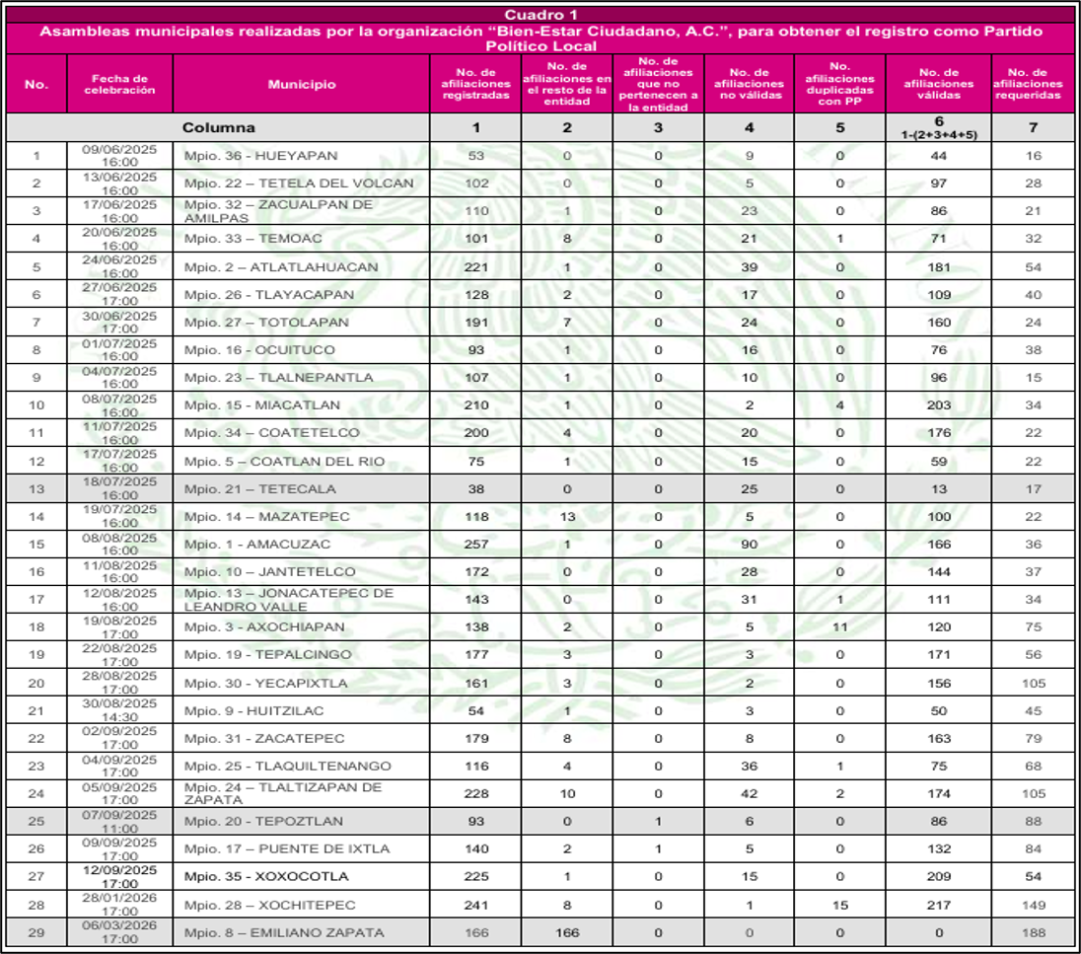
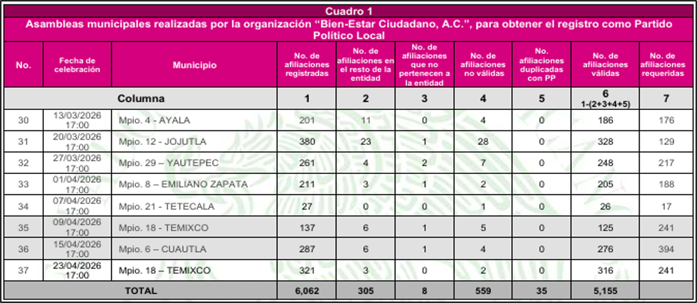
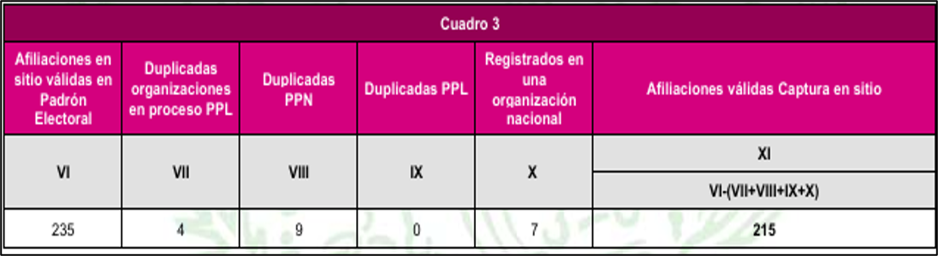
• Respecto a las afiliaciones en sitio

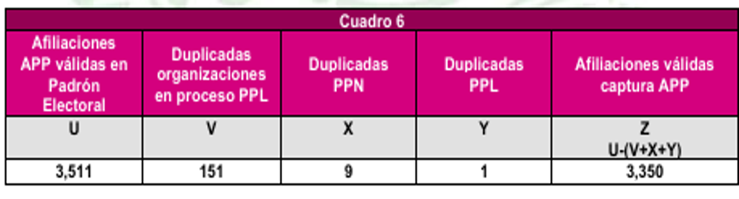
• Respecto a las afiliaciones desde la APP MOVIL
Para lo cual el total de personas afiliadas válidas en padrón electoral, se consideran aquellas afiliaciones válidas en asamblea, en sitio y en app móvil. Dando como resultado el siguiente:

Afiliaciones válidas en asamblea | Afiliaciones válidas en sitio | Afiliaciones válidas en app | TOTAL
5,155 | 215 | 3,350 | 8,720

No obstante, es importante precisar que, conforme se desprende del oficio INE/DEPPP/DE/DPPF/2057/2026, dicho resultado y la opinión emitida no tienen carácter vinculante para este Instituto Electoral, toda vez que, de conformidad con la normativa electoral aplicable, corresponde exclusivamente a este Instituto determinar el cumplimiento de los requisitos para la constitución y registro de los partidos políticos locales.

Lo anterior se señala porque, al haberse determinado la invalidez de las asamblea municipal celebrada Zacualpan de Amilpas, las afiliaciones recabadas durante dichas asambleas no pueden ser consideradas válidas para efectos del presente procedimiento.

En ese contexto, la determinación de invalidez de una asamblea produce efectos sobre todos los actos que de ella derivan, pues éstos no pueden generar consecuencias jurídicas independientes del acto principal del cual emanan. Las afiliaciones recabadas durante una asamblea forman parte del desarrollo de dicho acto jurídico y, por ende, su eficacia se encuentra necesariamente supeditada a la validez de la propia asamblea. En consecuencia, al haberse determinado que la asamblea municipal de Zacualpan, no satisface el requisito previsto en la normativa aplicable y, por tanto, carecen de validez, las afiliaciones obtenidas en ellas no pueden ser consideradas para integrar el número total de afiliaciones válidas de la organización.

Este criterio resulta acorde con los principios de legalidad, certeza y congruencia que rigen la función electoral, considerando que la invalidez de un acto jurídico debe proyectar sus efectos sobre los actos que de él derivan, evitando reconocer eficacia jurídica independiente a actuaciones realizadas en el marco de un procedimiento que no cumplió con los requisitos legalmente establecidos. En consecuencia, el ajuste consistente en excluir del cómputo total las afiliaciones obtenidas en las referidas asambleas constituye la consecuencia jurídica necesaria de la determinación adoptada respecto de su invalidez y garantiza la coherencia interna de la presente resolución.

En consecuencia, resulta procedente realizar el siguiente ajuste:
• Respecto a las afiliaciones en asamblea

Cuadro 1
Asambleas municipales realizadas por la organización “Bien-Estar Ciudadano, A.C.”,
para obtener el registro como Partido Político Local
No. | Fecha de celebración | Municipio | No. de afiliaciones registradas (1) | No. de afiliaciones en el resto de la entidad (2) | No. de afiliaciones que no pertenecen a la entidad (3) | No. de afiliaciones no válidas (4) | No. de afiliaciones duplicadas con PP (5) | No. de afiliaciones válidas (6 = 1-[2+3+4+5]) | No. de afiliaciones requeridas (7)
Columna |  |  | 1 | 2 | 3 | 4 | 5 | 6 = 1-(2+3+4+5) | 7
1 | 09/06/2025 16:00 | Mpio. 36 - HUEYAPAN | 53 | 0 | 0 | 9 | 0 | 44 | 16
2 | 13/06/2025 16:00 | Mpio. 22 – TETELA DEL VOLCAN | 102 | 0 | 0 | 5 | 0 | 97 | 28
3 | 17/06/2025 16:00 | Mpio. 32 – ZACUALPAN DE AMILPAS | 0 | 0 | 0 | 0 | 0 | 0 | 21
4 | 20/06/2025 16:00 | Mpio. 33 – TEMOAC | 101 | 8 | 0 | 21 | 1 | 71 | 32
5 | 24/06/2025 16:00 | Mpio. 2 – ATLATLAHUACAN | 221 | 1 | 0 | 39 | 0 | 181 | 54
6 | 27/06/2025 17:00 | Mpio. 26 - TLAYACAPAN | 128 | 2 | 0 | 17 | 0 | 109 | 40
7 | 30/06/2025 17:00 | Mpio. 27 - TOTOLAPAN | 191 | 7 | 0 | 24 | 0 | 160 | 24
8 | 01/07/2025 16:00 | Mpio. 16 - OCUITUCO | 93 | 1 | 0 | 16 | 0 | 76 | 38
9 | 04/07/2025 16:00 | Mpio. 23 – TLALNEPANTLA | 107 | 1 | 0 | 10 | 0 | 96 | 15
10 | 08/07/2025 16:00 | Mpio. 15 - MIACATLAN | 210 | 1 | 0 | 2 | 4 | 203 | 34
11 | 11/07/2025 16:00 | Mpio. 34 – COATETELCO | 200 | 4 | 0 | 20 | 0 | 176 | 22
12 | 17/07/2025 16:00 | Mpio. 5 – COATLAN DEL RIO | 75 | 1 | 0 | 15 | 0 | 59 | 22
13 | 18/07/2025 16:00 | Mpio. 21 – TETECALA | 38 | 0 | 0 | 25 | 0 | 13 | 17
14 | 19/07/2025 16:00 | Mpio. 14 – MAZATEPEC | 118 | 13 | 0 | 5 | 0 | 100 | 22
15 | 08/08/2025 16:00 | Mpio. 1 - AMACUZAC | 257 | 1 | 0 | 90 | 0 | 166 | 36
16 | 11/08/2025 16:00 | Mpio. 10 - JANTETELCO | 172 | 0 | 0 | 28 | 0 | 144 | 37
17 | 12/08/2025 16:00 | Mpio. 13 – JONACATEPEC DE LEANDRO VALLE | 143 | 0 | 0 | 31 | 1 | 111 | 34
18 | 19/08/2025 17:00 | Mpio. 3 - AXOCHIAPAN | 138 | 2 | 0 | 5 | 11 | 120 | 75
19 | 22/08/2025 17:00 | Mpio. 19 - TEPALCINGO | 177 | 3 | 0 | 3 | 0 | 171 | 56
20 | 28/08/2025 17:00 | Mpio. 30 - YECAPIXTLA | 161 | 3 | 0 | 2 | 0 | 156 | 105
21 | 30/08/2025 14:30 | Mpio. 9 - HUITZILAC | 54 | 1 | 0 | 3 | 0 | 50 | 45
22 | 02/09/2025 17:00 | Mpio. 31 - ZACATEPEC | 179 | 8 | 0 | 8 | 0 | 163 | 79
23 | 04/09/2025 17:00 | Mpio. 25 - TLAQUILTENANGO | 116 | 4 | 0 | 36 | 1 | 75 | 68
24 | 05/09/2025 17:00 | Mpio. 24 – TLALTIZAPAN DE ZAPATA | 228 | 10 | 0 | 42 | 2 | 174 | 105
25 | 07/09/2025 11:00 | Mpio. 20 - TEPOZTLAN | 93 | 0 | 1 | 6 | 0 | 86 | 88
26 | 09/09/2025 17:00 | Mpio. 17 – PUENTE DE IXTLA | 140 | 2 | 1 | 5 | 0 | 132 | 84
27 | 12/09/2025 17:00 | Mpio. 35 - XOXOCOTLA | 225 | 1 | 0 | 15 | 0 | 209 | 54
28 | 28/01/2026 17:00 | Mpio. 28 – XOCHITEPEC | 241 | 8 | 0 | 1 | 15 | 217 | 149
29 | 06/03/2026 17:00 | Mpio. 8 – EMILIANO ZAPATA | 166 | 166 | 0 | 0 | 0 | 0 | 188
30 | 13/03/2026 17:00 | Mpio. 4 - AYALA | 201 | 11 | 0 | 4 | 0 | 186 | 176
31 | 20/03/2026 17:00 | Mpio. 12 - JOJUTLA | 380 | 23 | 1 | 28 | 0 | 328 | 129
32 | 27/03/2026 17:00 | Mpio. 29 – YAUTEPEC | 261 | 4 | 2 | 7 | 0 | 248 | 217
33 | 01/04/2026 17:00 | Mpio. 8 – EMILIANO ZAPATA | 211 | 3 | 1 | 2 | 0 | 205 | 188
34 | 07/04/2026 17:00 | Mpio. 21 - TETECALA | 27 | 0 | 0 | 1 | 0 | 26 | 17
35 | 09/04/2026 17:00 | Mpio. 18 - TEMIXCO | 137 | 6 | 1 | 5 | 0 | 125 | 241
36 | 15/04/2026 17:00 | Mpio. 6 – CUAUTLA | 287 | 6 | 1 | 4 | 0 | 276 | 394
37 | 23/04/2026 17:00 | Mpio. 18 – TEMIXCO | 321 | 3 | 0 | 2 | 0 | 316 | 241
TOTAL |  |  | 5,952 | 304 | 8 | 536 | 35 | 5,069

• Respecto a las afiliaciones en sitio

Afiliaciones válidas conforme al oficio INE/DEPPP/DE/DPPF/2057/2025 | Afiliaciones válidas en resto de la entidad en sitio del Municipio de Zacualpan | Total de afiliaciones válidas en sitio
215 | 1 | 214

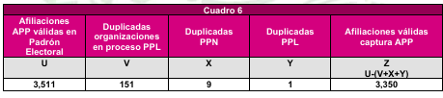
- Respecto a las afiliaciones desde la APP MOVIL (Sin modificación)

En términos de lo anterior y una vez realizado el ajuste correspondiente, se desprende que el RESULTADO FINAL es el siguiente:

Afiliaciones válidas en asamblea | Afiliaciones válidas en sitio | Afiliaciones válidas en app | TOTAL
5,069 | 214 | 3,350 | 8,633

Conforme a lo anterior, se desprende que SE CUMPLE con el número mínimo de afiliaciones requeridas para constituirse como Partido Político en términos de lo establecido por los artículos 10 y 13 de la LGPP; y 25 al 26 del Reglamento.

C. CELEBRACIÓN DE UNA ASAMBLEA LOCAL CONSTITUTIVA

No. | ASAMBLEA | FECHA DE CONFIRMACIÓN | FECHA DE CELEBRACIÓN | No MÍNIMO DE ASISTENTES | No. ASISTENTES EN ASAMBLEA | DETERMINACIÓN | JUSTIFICACIÓN Y FUNDAMENTO LEGAL
1 | LOCAL CONSTITUTIVA | Conforme al escrito de fecha 26 de febrero de 2026 y da aviso al Instituto el 31 de marzo de 2026, confirmando la celebración de dicha asamblea. | 25 de abril de 2026 | Personas delegadas propietarias o suplentes que representen a los municipios o distritos que conformen las dos terceras partes del Estado | 21 personas delegadas propietarias y 20 suplentes. Mismos que representan a 29 municipios.  No obstante la asamblea municipal de Zacualpan al no cumplir con los requisitos previstos en la ley, la misma no se considera como válidas, por consecuencia, dicho municipio no puede considerarse para la validez de la asamblea local constitutiva.  Por lo que al realizar el ajuste correspondiente, se considera que la asamblea local constitutiva, únicamente contó con la presencia de 20 personas delegadas propietarias y 19 suplentes. Mismos que representan a 28 municipios. | Válida | - Se reúnen las personas delegadas propietarias y suplentes que fueron electas en asambleas y que representan a 28 municipios.  - No se asocia a otro acto de distinta naturaleza.  - Antes, durante y después del desarrollo de la asamblea no se observó la distribución de despensas, materiales de construcción o cualquier otro bien que pretenda inducir a los ciudadanos participantes en la asamblea y que lesione su derecho de libre asociación.  - Da aviso y presenta solicitud de celebración de asamblea, dentro del plazo de 15 días hábiles. Informando la realización de asambleas en al menos las dos terceras partes de los municipios del Estado, así mismo que ha alcanzado el 0.26% del padrón electoral en el Estado. Incluyendo lista de personas delegadas electas en asambleas. Y entrega lista de afiliaciones emitida por el SIRPPL del resto de la entidad en medio electrónico y físico.  - La asamblea se identifica mediante señalamiento, con carácter político.  - La asamblea fue certificada por el personal del IMPEPAC.  - La asamblea se desarrolla conforme a los artículos 32 y 33 del Reglamento.  - La organización entrega los documentos descritos en el artículo 26 del Reglamento.  Conforme a lo anterior se desprende el cumplimiento a los requisitos establecidos en los artículos 27, 28, 29, 30, 31, 32, 33, 34, 35, 36 y 37 del Reglamento.

III. SOLICITUD DE REGISTRO

Con fecha veintiocho de abril del año en curso, se recibió por este Instituto Electoral bajo el número de folio 001185, escrito signado por el C. Marcos Gustavo Álvarez Vilchis en su carácter de Presidente y Representante Legal de la Organización BIEN-ESTAR CIUDADANO A.C., mediante el cual presente solicitud de registro, remitiendo diversas documentales.

Para lo cual se revisara si dicha Solicitud de Registro cumple con los requisitos previstos en el artículo 15 de la LGPP, artículos del 37 al 43 del Reglamento y conforme al acuerdo IMPEPAC/CEE/072/2026, para lo cual se genera el siguiente análisis:

REQUISITO PREVISTO EN LA LEY | DOCUMENTALES PRESENTADAS | CUMPLE
Presentación de Solicitud de Registro a más tardar el 30 de abril del año 2026  Fundamento Legal: Artículo 15 de la LGPP; y 37, 38 del Reglamento | Escrito signado por el C. Marcos Gustavo Álvarez Vilchis en su carácter de Presidente y Representante Legal de la Organización Ciudadana, recepcionado bajo el número de folio 001185 en fecha veintiocho de abril del año dos mil veintiséis. | SI
Se deberá adjuntar a la solicitud de registro, los siguientes documentos:  a) La declaración de principios, el programa de acción y los estatutos aprobados por sus afiliados, de manera impresa y archivo electrónico (PDF y WORD);  b) Las listas nominales de afiliados por municipio y/o distrito, según sea el caso. Esta información deberá presentarse en archivos impresos y en medio digital emitidas por el SIRPPL;  c) Las actas de las asambleas celebradas en los municipios y/o distritos, según sea el caso, y el acta de la asamblea local constitutiva.  Fundamento Legal: Artículo 15 de la LGPP; y 40 del Reglamento | 1.- Oficio de solicitud de registro como partido político local de fecha 28 de Abril de 2026 en original de 04 fojas.  2.- Disco certificado que contiene las actas de asambleas municipales de la Organización "Bien-estar Ciudadano" y capturas de datos del proceso de reporte de avance para solicitante, y del listado de afiliados del sistema de registro de Partidos Políticos locales.  ​3.- Impresión de programa de acción de 35 fojas.  ​4.- Impresión de estatutos de 115 fojas.  ​5.- Impresión de declaración de principios de 18 fojas.  ​6.- Copia certificada de las actas de asambleas celebradas en los siguientes municipios y fechas:  ​Municipio de Atlatlahucan de fecha 24 de junio de 102 fojas.  ​Municipio de Hueyapan de fecha 09 de junio de 96 fojas.  ​Municipio de Amacuzac de fecha 08 de agosto de 102 fojas.  ​Municipio de Axochiapan de fecha 19 de agosto de 98 fojas.  ​Municipio de Tetela del Volcán de fecha 13 de junio de 97 fojas.  ​Municipio de Tetecala de fecha 07 de abril de 93 fojas.  ​Municipio de Tepalcingo de fecha 22 de agosto de 2025 de 100 fojas.  ​Municipio de Temoac de fecha 20 de junio de 2025 de 97 fojas.  ​Municipio de Zacualpan de Amilpas de 17 de junio de 2025 de 103 fojas.  ​Municipio de Coatetelco de fecha 11 de julio de 2025 de 101 fojas.  ​Municipio de Ayala de fecha 13 de marzo de 2026 de 101 fojas.  ​Municipio de Emiliano Zapata de fecha 06 de marzo de 2026 de 107 fojas.  ​Municipio de Emiliano Zapata de fecha 01 de abril de 2026 de 186 fojas.  ​Municipio de Temixco de fecha 23 de abril de 2026 de 106 fojas.  ​Municipio de Tepoztlán de fecha 07 de septiembre de 2025 de 97 fojas.  ​Municipio de Tlalnepantla de fecha 04 de julio de 2025 de 97 fojas.  ​Municipio de Tetecala de fecha 18 de julio de 2025 de 95 fojas.  ​Municipio de Xochitepec de fecha 28 de enero de 2026 de 104 fojas.  ​Municipio de Puente de Ixtla de fecha 09 de septiembre de 2025 de 99 fojas.  ​Municipio de Xoxocotla de fecha 12 de septiembre de 2025 de 102 fojas.  ​Municipio de Yecapixtla de fecha 28 de agosto de 2025 de 99 fojas.  ​Municipio de Zacatepec de fecha 02 de septiembre de 2025 de 100 fojas.  ​Municipio de Mazatepec de fecha 19 de julio de 2025 de 98 fojas.  ​Municipio de Cuautla de fecha 15 de abril de 2026 de 14 fojas.  ​Municipio de Temixco de fecha 09 de abril de 2026 de 08 fojas.  ​Municipio de Miacatlán de fecha 08 de julio de 2025 de 103 fojas.  Municipio de Yautepec de fecha 27 de marzo de 2026 de 106 fojas.  ​Municipio de Totolapan de fecha 30 de junio de 2025 de 100 fojas.  ​Municipio de Jojutla de fecha 20 de marzo de 2026 de 107 fojas.  ​Municipio de Ocuituco de fecha 01 de julio de 2025 de 98 fojas.  ​Municipio de Tlayacapan de fecha 27 de junio de 2025 de 98 fojas.  ​Municipio de Tlaltizapán de fecha 05 de septiembre de 2025 de 102 fojas.  ​Municipio de Tlaquiltenango de fecha 04 de septiembre de 2025 de 98 fojas.  ​Municipio de Jonacatepec de fecha 12 de agosto de 2025 de 99 fojas.  ​Municipio de Jantetelco de fecha 11 de agosto de 2025 de 100 fojas.  ​Municipio de Coatlán del Río de fecha 17 de julio de 2025 de 96 fojas.  ​Municipio de Huitzilac de fecha 30 de agosto de 2025 de 95 fojas.  ​7. Copia certificada de acta de asamblea local constitutiva de fecha 25 de abril de 2026 de 03 tomos:  ​Tomo I de 1095 fojas.  ​Tomo II de 1411 fojas.  ​Tomo III de 1361 fojas.  ​8. Copia certificada de la impresión del Portal Web de reporte de avance para solicitante y del sistema de Registro de Partidos Políticos locales SIRPPL de la Organización Ciudadana "Bien-estar ciudadano" de 137 fojas.  ​9. Usb color blanco con azul que contiene 03 archivos PDF y 03 archivos word. | SI
Deberá proporcionar el nombre de los representantes de la organización de la ciudadanía autorizados ante el instituto, número telefónico, correo electrónico y domicilio, para oír y recibir notificaciones en la Ciudad de Cuernavaca, Morelos.  Fundamento Legal: Artículo 40 del Reglamento. | Señala nombre de los representantes, número telefónico, correo electrónico y domicilio para oír y recibir notificaciones en la Ciudad de Cuernavaca, Morelos. | SI
La solicitud de registro como Partido Político Local, deberá ser dirigida a la presidencia del Consejo Estatal Electoral del IMPEPAC.  Fundamento Legal: Artículo 41 del Reglamento. | Solicitud de registro dirigida a la Mtra. Mireya Gally Jordá en su carácter de Consejera Presidenta del Consejo Estatal Electoral del IMPEPAC. | SI

Conforme a los artículos 17 numeral 1, y 19 de la LGPP; artículos 42, 43, 44, 45, 46, 47, 48, señalan que en el plazo de SESENTA DÍAS contados a partir de la presentación de la solicitud de registro, este Instituto Electoral, examinara los documentos de la misma, y verificara el cumplimiento de los requisitos y del procedimiento de constitución señalados en la Ley, para lo cual elaborará el proyecto de dictamen y resolverá lo conducente.

En ese sentido y del análisis realizado con anterioridad, respecto a los actos realizados por la Organización de la Ciudadanía, se desprende lo siguiente:

REQUISITO | FUNDAMENTO LEGAL | CUMPLIMIENTO
CONTAR CON MILITANTES EN CUANDO MENOS DOS TERCERAS PARTES DE LOS MUNICIPIOS DE LA ENTIDAD O DE LAS DEMARCACIONES TERRITORIALES DEL DISTRITO FEDERAL; LOS CUALES DEBERÁN CONTAR CON CREDENCIAL PARA VOTAR EN DICHOS MUNICIPIOS O DEMARCACIONES; BAJO NINGUNA CIRCUNSTANCIA, EL NÚMERO TOTAL DE SUS MILITANTES EN LA ENTIDAD PODRÁ SER INFERIOR AL 0.26 POR CIENTO DEL PADRÓN ELECTORAL QUE HAYA SIDO UTILIZADO EN LA ELECCIÓN LOCAL ORDINARIA INMEDIATA ANTERIOR A LA PRESENTACIÓN DE LA SOLICITUD DE QUE SE TRATE.
Celebración de asambleas, por lo menos en veinticuatro municipios u ocho distritos electorales en el Estado. El funcionario del Instituto, certificará:  - El número de afiliados que concurrieron y participaron en las asambleas, que en ningún caso podrá ser menor del 0.26% del padrón electoral del distrito, Municipio o demarcación, según sea el caso; que suscribieron el documento de manifestación formal de afiliación; que asistieron libremente; que conocieron y aprobaron la declaración de principios, el programa de acción y los estatutos; y que eligieron a los delegados propietarios y suplentes a la asamblea local constitutiva;  - Que con los ciudadanos mencionados en la fracción anterior, quedaron formadas las listas de afiliados, con el nombre, los apellidos, domicilio, clave y folio de la credencial para votar, y  - Que en la realización de las asambleas de que se trate no existió intervención de organizaciones gremiales o de otras con objeto social diferente al de constituir el partido político. | Artículos 10 y 13 de la LGPP; y artículos del 13 al 24 del Reglamento. | La organización de la Ciudadanía celebró 37 asambleas municipales, de las cuales se consideran válidas 31 correspondiente a los siguientes municipios:  - Amacuzac  - Atlatlahucan  - Axochiapan  - Ayala  - Coatetelco  - Coatlán del Río  - Emiliano Zapata de fecha 01 de abril de 2026.  - Hueyapan  - Huitzilac  - Jantetelco  - Jojutla  - Jonacatepec  - Mazatepec  - Miacatlán  - Ocuituco  - Puente de Ixtla  - Temixco de fecha 23 de abril de 2026.  - Temoac  - Tepalcingo  - Tetecala de fecha 07 de abril de 2026.  - Tetela del Volcán  - Tlalnepantla  - Tlaltizapán  - Tlaquiltenango  - Tlayacapan  - Totolapan  - Xochitepec  - Xoxocotla  - Yautepec  - Yecapixtla  - Zacatepec  Siendo que en dichas asambleas se cumplen los requisitos previstos en la ley, en términos de los análisis realizados con anterioridad.  No se considera válida:  - Zacualpan de Amilpas  En atención a que la misma no cumple con el plazo establecido en el artículo 14 del Reglamento. Análisis realizado con anterioridad.  Se determinan sin quórum y por consecuencia las afiliaciones se consideran para el resto de la entidad las siguientes:  - Cuautla  - Emiliano Zapata celebrada en fecha 06 de marzo de 2026  - Temixco celebrada en fecha 09 de abril de 2026.  - Tepoztlán  - Tetecala celebrada en fecha 18 de julio de 2026.  En términos de lo expuesto en los considerandos que anteceden, se determina que la organización ciudadana CUMPLE con el requisito previsto en los artículos 10 y 13 de la Ley General de Partidos Políticos, así como en los artículos 13 al 24 del Reglamento aplicable, relativo a la celebración del número mínimo de asambleas municipales válidas.  Lo anterior es así, en virtud de que, derivado de la verificación realizada por esta autoridad administrativa electoral, se tiene por acreditada la validez de treinta y una asambleas municipales, mismas que cumplen con los requisitos legales y reglamentarios exigidos para su reconocimiento dentro del procedimiento de constitución de partido político local.  En consecuencia, al acreditarse un número superior al mínimo de veinticuatro asambleas municipales válidas exigido por la normativa aplicable, se tiene por satisfecho el requisito de mérito, por lo que resulta procedente tenerlo por cumplido para todos los efectos legales conducentes.
Afiliaciones con las que cuenta en la entidad federativa, con el objeto de satisfacer el requisito del porcentaje exigido por la Ley. Mínimo 4,034 afiliaciones en todo el Estado | Artículo 10 y 13 de la LGPP; y 25 al 26 del Reglamento. | La Organización de la Ciudadanía cuenta con un total de 8,633 afiliaciones válidas.  En términos de lo anterior, se determina que la Organización de la Ciudadanía CUMPLE con el requisito establecido en los artículos 10 y 13 de la LGPP; y artículos del 25 al 26 del Reglamento
Celebración de una asamblea local constitutiva ante la presencia del funcionario designado por el IMPEPAC, quien certificará:  - Que asistieron los delegados propietarios o suplentes, elegidos en las asambleas estatales o distritales;  - Que acreditaron, por medio de las actas correspondientes, que las asambleas se celebraron de conformidad con lo prescrito en el inciso a) de este artículo;  - Que se comprobó la identidad y residencia de los delegados a la asamblea nacional, por medio de su credencial para votar u otro documento fehaciente;  - Que los delegados aprobaron la declaración de principios, programa de acción y estatutos, y  - Que se presentaron las listas de afiliados con los demás ciudadanos con que cuenta la organización en el país, con el objeto de satisfacer el requisito del porcentaje mínimo exigido por esta Ley. Estas listas contendrán los datos requeridos en la fracción II del inciso anterior | Artículo 13 de la LGPP; y artículos del 27 al 36 del Reglamento. | Con fecha veinticinco de abril del año dos mil veintiséis, la Organización de la Ciudadanía celebró su Asamblea Local Constitutiva, para lo cual del análisis realizado con anterioridad se desprende que cumple con los requisitos previstos en la ley  Si bien, se desprende que participan 21 personas delegadas propietarias y 20 suplentes. Mismos que representan a 29 municipios.  Se precisa que al considerar no válida la asamblea municipal de Zacualpan de Amilpas, dicho municipio no puede ser considerado para verificar el quórum de la Asamblea Local Constitutiva.  Motivo por el cual se determina que en dicha asamblea se considera la participación únicamente de 20 personas delegadas propietarias y 19 suplentes, que representan a 28 municipios.  Motivo por el cual, de la revisión de las constancias que obran en el expediente, se tiene por acreditada la participación en la Asamblea Local Constitutiva de 20 personas delegadas propietarias y 19 suplentes, quienes representan a un total de 28 municipios del Estado.  En ese sentido, del análisis realizado por esta autoridad administrativa electoral, se advierte que la integración de la Asamblea Local Constitutiva cumple con el parámetro de representatividad territorial exigido por la normativa aplicable, al acreditarse la presencia de delegadas y delegados provenientes de más del número mínimo de municipios requerido.  En términos de lo anterior, se determina que la organización ciudadana CUMPLE con el requisito establecido en el artículo 13 de la Ley General de Partidos Políticos, así como en los artículos 27 al 36 del Reglamento aplicable, relativo a la debida integración y celebración de la Asamblea Local Constitutiva.
SOLICITUD DE REGISTRO
A más tardar el treinta de abril del año dos mil veintiséis, la Organización de la Ciudadanía presentara ante el IMPEPAC, la solicitud de registro acompañada de la siguiente documentación:  a) La declaración de principios, el programa de acción y los estatutos aprobados por sus afiliados;  b) Las listas nominales de afiliados por entidades, distritos electorales, municipios o demarcaciones territoriales del Distrito Federal, según sea el caso, a que se refieren los artículos 12 y 13 de esta Ley. Esta información deberá presentarse en archivos en medio digital, y  c) Las actas de las asambleas celebradas en las entidades federativas, distritos electorales, municipios o demarcaciones territoriales del Distrito Federal, según sea el caso, y la de su asamblea nacional o local constitutiva, correspondiente. | Artículo 15 de la LGPP, artículos del 37 al 43 del Reglamento y conforme al acuerdo IMPEPAC/CEE/072/2026 | La Organización de la Ciudadanía presento Solicitud de Registro el día veintiocho de abril del año en curso,  Para lo cual previamente se ha analizado que la misma cumple con los requisitos previstos en la Ley.  En términos de lo anterior, se determina que la Organización de la Ciudadanía CUMPLE con el requisito establecido en el artículo 15 de la LGPP; y artículos del 37 al 43 del Reglamento
DETERMINACIÓN DEL CEE DEL IMPEPAC
El IMPEPAC, conocerá de la solicitud de los ciudadanos que pretendan su registro como partido político local, examinará los documentos de la solicitud de registro a fin de verificar el cumplimiento de los requisitos y del procedimiento de constitución señalados en esta Ley, y formulará el proyecto de dictamen de registro dentro del plazo de sesenta días contados a partir de que tenga conocimiento de la presentación de la solicitud de registro.  Para que una organización de ciudadanos sea registrada como partido político, se deberá verificar que ésta cumpla con los requisitos siguientes:  - Presentar una declaración de principios y, en congruencia con éstos, su programa de acción y los estatutos que normarán sus actividades; los cuales deberán satisfacer los requisitos mínimos establecidos en esta Ley;  - Contar con militantes en cuando menos dos terceras partes de los municipios de la entidad, esto es 24 municipios u asambleas en 8 distritos locales; los cuales deberán contar con credencial para votar en dichos municipios o demarcaciones; bajo ninguna circunstancia, el número total de sus militantes en la entidad podrá ser inferior al 0.26 por ciento del padrón electoral que haya sido utilizado en la elección local ordinaria inmediata anterior a la presentación de la solicitud de que se trate, total 4,034 afiliaciones. | Artículo 10, 16, 17, 18 y 19 de la LGPP; y del artículo 42 al 48 del Reglamento. | Conforme a lo anteriormente expuesto, se desprende que la organización ciudadana cumple con los requisitos y el procedimiento para su constitución como Partido Político Local, en atención a lo siguiente:  1. Presenta sus documentos básicos consistentes en declaración de principios, programa de acción y estatutos, los cuales fueron aprobados en sus respectivas asambleas municipales y en la Asamblea Local Constitutiva, en términos de la normativa aplicable.  2. Cuenta con treinta y una asambleas municipales válidas, mismas que cumplen con los requisitos previstos en la Ley y el Reglamento aplicable. Asimismo, acredita un total de 8,633 afiliaciones en todo el Estado de Morelos, conforme a la verificación realizada por esta autoridad administrativa electoral.  En términos de lo anterior, se determina que la organización ciudadana CUMPLE con los requisitos establecidos en los artículos 10, 16, 17, 18 y 19 de la Ley General de Partidos Políticos, así como con el procedimiento previsto en el Reglamento aplicable para constituirse como Partido Político Local.

Por consiguiente, y al haberse cumplido los requisitos establecidos en los artículos 10, 16, 17, 18 y 19 de la LGPP; y procedimiento establecido en el Reglamento, se considera DETERMINAR PROCEDENTE EL REGISTRO COMO PARTIDO POLÍTICO LOCAL BAJO LA DENOMINACIÓN “BIENESTAR CIUDADANO”
En consecuencia, se procederá al análisis relativo a la integración de sus órganos de dirección, así como a la verificación del cumplimiento del principio de paridad de género en su conformación, y a la revisión de la procedencia de sus documentos básicos, consistentes en declaración de principios, programa de acción y estatutos, mismos que fueron aprobados en las asambleas municipales correspondientes y en la Asamblea Local Constitutiva, en términos de la normativa aplicable.

Para lo cual, se realizara conforme a lo siguiente:

1. EMBLEMA Y DENOMINACIÓN

Que el artículo 25 de la LGPP, señala que la denominación, emblema y color o colores que tengan registrados, no podrán ser iguales o semejantes a los utilizados por partidos políticos ya existentes.

Asimismo sirva de sustento la tesis siguiente:

AGRUPACIONES POLÍTICAS. IDONEIDAD Y FINALIDAD CONSTITUCIONAL DEL REQUISITO DE DENOMINACIÓN DISTINTA AL DE OTRA AGRUPACIÓN O PARTIDO. De la interpretación armónica de los artículos 9º, 35, fracción III, y 41 de la Constitución Política de los Estados Unidos Mexicanos; 16 de la Convención Americana sobre Derechos Humanos, y 35, inciso b), del Código Federal de Instituciones y Procedimientos Electorales, deriva que el requisito relativo a que la denominación adoptada por una agrupación para obtener el registro como partido político sea distinta a la de otras fuerzas políticas, persigue una finalidad constitucionalmente válida, dirigida a la protección del derecho de los mencionados institutos a ser identificables en el ámbito de su actuación; y desde otra arista a tutelar el ejercicio pleno de los derechos político-electorales de los ciudadanos para elegir de manera informada, libre y auténtica la opción política de su preferencia. En ese orden, cuando la autoridad administrativa electoral se pronuncia en relación con el registro solicitado por una agrupación debe efectuar un examen riguroso para asegurarse que la denominación sea distinta a la de otra agrupación o partido político y que no contenga elementos o rasgos que puedan generar confusión en las personas, lo que vulneraría principios esenciales que rigen el sufragio como son la libertad y autenticidad.
Para lo cual es los Estatutos del Partido Político se desprende lo siguiente:
[…]

Artículo 1. El partido político denominado “Bienestar Ciudadano”, o identificado indistintamente como “BC” es un partido político de centro derecha con registro local en el Estado de Morelos, integrado por mujeres y hombres con altos principios democráticos, que, en uso de sus derechos político electorales, y respetando el derecho a la vida en plenitud, la familia y la convivencia armónica, conforman este instituto político con la finalidad de intervenir en la vida democrática del Estado.
El “Bienestar Ciudadano”, está involucrado e integrado con personas de todos las condiciones sociales, económicas y culturales del Estado; es innovador y en concordancia con el dinamismo de la sociedad moderna, siempre acorde con los valores a favor de la vida en todas sus variantes, honestidad y responsabilidad social.
“Bienestar Ciudadano”, respeta y promueve los derechos humanos y garantías individuales contenidos en la legislación nacional, internacional y local, comprometido con erradicar la discriminación y menoscabo de los derechos de las personas por cualquier motivación.

El Partido Bienestar Ciudadano, aplicará los más altos estándares de protección de los derechos humanos de las mujeres, la prevención y erradicación de la violencia en razón de género, en todas sus modalidades y tipos, en particular la violencia política.

Artículo 6.El lema de “BC” es: “Por el bienestar de los Morelenses”.

Artículo 7. El logotipo y la selección cromática que caracterizan y diferencian al partido “BC”, son: el color blanco de las letras PARTIDO BIENESTAR CIUDADANO, representa la paz, la pureza y la transparencia, la cual será defendida y promovida por los integrantes de nuestra expresión política; el color rosado en el fondo del logotipo, en las letras “BC” y en la mano levantando el dedo pulgar, representa la educación, la cultura y la familia, las cuales deben ser protegidas y preservadas a fin de alcanzar el bienestar ciudadano en la sociedad morelense.

Los colores empleados son el color blanco en la tipografía fuente de letra y el color rosa PANTONE / PMS 239 2X #C4057C.

En el logotipo del nombre comercial “BC” y en el descriptivo “PARTIDO BIENESTAR CIUDADANO” la fuente tipográfica utilizada es GOTHAM, (todo en letras altas o mayúsculas).

El uso promocional del logotipo podrá variar de acuerdo a las intenciones comunicacionales en los medios oficiales del partido o cualquier medio de difusión: redes sociales, impresos, audiovisuales, entre otros, y se adecuarán en relación a su uso y producción técnica.
[…]

Por su parte su emblema es el siguiente:



Sobre el análisis referente al emblema y denominación, sin desconocer que, esta asociación ciudadana cumplió a cabalidad con los requisitos de ley para poder el día de hoy obtener su registro como partido, la denominación social “Bien-estar” que pretende utilizar esta asociación, alude, sin duda alguna; a un término que es insignia dentro de los programas sociales emanados del Ejecutivo Federal desde el 2018, y que, a la fecha, es un distintito institucionalizado en los tres órdenes de gobierno.

Prueba de ello, es que en fecha 30 de noviembre de 2018, se publicó en el diario oficial de la Federación, el decreto por el que se reformaron, diversas disposiciones de la Ley Orgánica de la Administración Pública Federal, en donde, se incluyó la Secretaría del Bienestar.

En consecuencia, es viable requerirle a la asociación ciudadana que, cambie dentro de sus estatutos, su denominación, es decir; modifique el nombre con que se van a identificar como partido político local ante la ciudadanía y el electorado.

Lo anterior, ya que de conservarse el nombre, generaría un fuerte impacto en el electorado al guardar relación la denominación de la A.C con los programas sociales que, son un hecho notorio y ampliamente conocido.

En esta intelección, el Tribunal Electoral del Poder Judicial de la Federación en las sentencias recaídas en los expedientes SUP-REP-4/2026; SUP-JDC-79/2019 y SUP-RAP-103/2009 ha determinado que, la denominación social con la que una organización ciudadana se presenta, adquiere total relevancia, porque, constituye el principal referente para que las personas identifiquen con claridad a quién se vinculan y bajo qué opción política manifiestan su voluntad de asociarse.

Por ello, no debe de pasar por alto que, resulta de especial pronunciamiento el hecho de que se le requiera a esta organización cambie su denominación.

Esto, sin que la A.C se vea afectada en sus derechos fundamentales puesto que, en términos de lo razonado en el SUP-JDC-79/2019; existe posicionamiento indebido en el ámbito político-electoral de una organización o asociación a través del uso o aprovechamiento del nombre, imagen, prestigio o “marca” de otra persona jurídica o física, y puede generar diversas implicaciones en la materia político-electoral, ya que; a través de éste las personas intentan agregar valor a su imagen o mejorar su reputación al vincularla con la imagen, identidad e ideología del nombre o marca de otra persona; tal como acontece en el presente caso.

Así este Instituto considera indebido que la A.C utilice la palabra bienestar pues dicho término es de conocimiento público, forma parte de una política social ampliamente utilizada.

El artículo 25, inciso d) de la Ley General de Partidos Políticos, señala que es obligación de los partidos políticos, el ostentar la denominación, emblema y color o colores que tengan registrados, los cuales no podrán ser iguales o semejantes a los utilizados por partidos políticos ya existentes.

Asimismo, el similar 39, inciso a) del mismo ordenamiento, estipula que los estatutos establecerán la denominación del partido político, el emblema y el color o colores que lo caractericen y diferencien de otros partidos políticos. La denominación y el emblema estarán exentos de alusiones religiosas o raciales.

Finalmente el penúltimo párrafo del artículo 134 de la Constitución Política de los Estados Unidos Mexicanos señala que la bajo cualquier modalidad de comunicación social, que difundan como tales, los poderes públicos, los órganos autónomos, las dependencias y entidades de la administración pública y cualquier otro ente de los tres órdenes de gobierno, deberá tener carácter institucional y fines informativos, educativos o de orientación social. En ningún caso esta propaganda incluirá nombres, imágenes, voces o símbolos que impliquen promoción personalizada de cualquier servidor público.

En ese sentido, es un hecho público y notorio que en la propaganda gubernamental y la ejecución de programas sociales, tanto federal como en el Estado de Morelos, existe una fuerte presencia de la palabra “BIENESTAR” como concepto identitario.

Como se señaló, el 30 de noviembre de dos mil 2018, se publicó en el Periódico Oficial Tierra y Libertad, el DECRETO por el que se reforman, adicionan y derogan diversas disposiciones de la Ley Orgánica de la Administración Pública Federal.

Como consecuencia de lo anterior, en los artículos 26, fracción VI, y 32 de la Ley Orgánica de la Administración Pública Federal, se establece a la Secretaria del Bienestar, para el despacho de los asuntos del orden administrativo, el Poder Ejecutivo de la Unión, en los siguientes términos:
[…]
Artículo 26.- Para el despacho de los asuntos del orden administrativo, el Poder Ejecutivo de la Unión contará con las siguientes Secretarías:
…
VII. Secretaría de Bienestar;
…
Artículo 32.- A la Secretaría de Bienestar corresponde el despacho de los siguientes asuntos:

I. Fortalecer el bienestar, el desarrollo, la inclusión y la cohesión social en el país mediante la instrumentación, coordinación, supervisión y seguimiento, en términos de ley y con los organismos respectivos, de las políticas siguientes:
a) Combate efectivo a la pobreza;
b) Atención específica a las necesidades de los sectores sociales más desprotegidos, en especial de los pobladores de las zonas áridas de las áreas rurales, así como de los colonos y marginados de las áreas urbanas; y
c) Atención preponderante a los derechos de la niñez, de la juventud, de los adultos mayores, de los pueblos y comunidades indígenas y afromexicanas y de las personas con discapacidad;
II. Formular, conducir y evaluar la política general de desarrollo social para el combate efectivo a la pobreza;
III. Coordinar las acciones que incidan en el bienestar de la población, el combate a la pobreza y el desarrollo humano, fomentando un mejor nivel de vida;
IV. Fomentar las actividades de las organizaciones de la sociedad civil en materia de bienestar, combate a la pobreza y desarrollo humano;
V. Evaluar la aplicación de las transferencias de fondos a entidades federativas y municipios, y de los sectores social y privado, que se deriven de las acciones e inversiones convenidas en los términos de este artículo;
VI. Coordinar, concretar y ejecutar programas especiales para la atención de los sectores sociales más desprotegidos, en especial de los pobladores de las zonas áridas de las áreas rurales, así como de los colonos de las áreas urbanas, para elevar el nivel de vida de la población, con la intervención de las dependencias y entidades de la Administración Pública Federal correspondientes y de los gobiernos estatales y municipales y, con la participación de los sectores social y privado;
VII. Impulsar políticas y dar seguimiento a los programas de inclusión social y protección de los derechos de niñas, niños y adolescentes, en coordinación con las dependencias y entidades de la Administración Pública Federal, así como de los diferentes niveles de gobierno;
VIII. Elaborar políticas públicas y dar seguimiento a los programas de apoyo e inclusión de los jóvenes a la vida social participativa y productiva;
IX. Impulsar las políticas públicas y dar seguimiento a los programas de inclusión y atención de los adultos mayores y sus derechos;
X. Fomentar las políticas públicas y dar seguimiento a los programas que garanticen la plenitud de los derechos de las personas con discapacidad;
XI. Impulsar a través del Sistema Nacional de Asistencia Social Pública y Privada políticas públicas en materia de asistencia social e integración familiar, en coordinación con el Sistema Nacional para el Desarrollo Integral de la Familia;
XII. Promover la construcción de obras de infraestructura y equipamiento para fortalecer el desarrollo e inclusión social, en coordinación con los gobiernos de las entidades federativas y municipales y con la participación de los sectores social y privado;
XIII. Coadyuvar en las políticas públicas que garanticen el pleno ejercicio de los derechos y el desarrollo de los pueblos y comunidades indígenas y afromexicanas;
XIV. Formular, conducir y evaluar la política de fomento y desarrollo del sector social de la economía;
XV. Fomentar la organización y constitución de toda clase de sociedades cooperativas, cuyo objeto sea la producción industrial, la distribución o el consumo, y
XVI. Fomentar y apoyar a las unidades de producción familiar rural de subsistencia;
XVII. Participar en la coordinación e instrumentación de las políticas de desarrollo rural para elevar el nivel de bienestar de las familias, comunidades y ejidos;
XVIII. Coadyuvar en el diseño e implementación de políticas públicas orientadas a fomentar la agroforestería, la productividad, la economía social y el empleo en el ámbito rural y a evitar la migración de las áreas rurales;
XIX. Impulsar programas para promover la corresponsabilidad de manera equitativa entre las familias, el Estado y las instituciones de asistencia social y privada, para el cuidado de la niñez y de los grupos vulnerables;
XX. Coordinar, en conjunto con la Coordinación General de Programas para el Desarrollo, las Delegaciones Estatales de Programas para el Desarrollo de las Entidades Federativas, así como la planeación, ejecución y evaluación de los planes, programas y acciones que desarrollen;
XXI. Integrar, mantener y actualizar un sistema de información con los padrones de beneficiarios de programas sociales de la Administración Pública Federal, así como depurar sus duplicidades;
XXII. Encabezar la Secretaría Ejecutiva del Gabinete Social de la Presidencia de la República en los términos de la Ley Nacional de Extinción de Dominio;
XXIII. Ejecutar y dar seguimiento a los acuerdos tomados por el Gabinete Social de la Presidencia de la República, así como convocar a las personas titulares de las entidades que lo conforman a reuniones ordinarias;
XXIV. Coordinarse con la persona Titular de la Secretaría Técnica para elaborar y entregar un informe anual al Congreso de la Unión sobre la transferencia, asignación y destino de los Bienes a los que se refiere la Ley Nacional de Extinción de Dominio, así como de las actividades y reuniones del Gabinete Social de la Presidencia de la República, y
XXV. Las demás que le encomienden expresamente las leyes y reglamentos.
[…]

En la lógica de la reforma antes mencionada, los programas sociales siguieron la misma suerte, así las denominaciones de los programas implementados por los actuales gobiernos federal y local contienen la palabra “Bienestar”.

De esta manera, la denominación “Bienestar” puede tener como objetivo, el posicionamiento entre la ciudadanía, al buscar la asociación de ideas, acciones y logros relacionados con los multicitados programas sociales, lo cual podría derivar en un aprovechamiento indebido, y trasgredir la libertad asociativa, porque genera confusión de frente a la ciudadanía y de cara a los procesos electorales federales y locales que se avecinan.

Sirve de criterio orientador Mutatis mutandis, lo determinado por la Sala Superior del Tribunal Electoral del Poder Judicial de la Federación, en el recurso de apelación SUP-RAP-98/2023, mismo que revocó parcialmente la resolución INE/CG287/2023, por la cual se otorgó el registro como Agrupación Política Nacional a la asociación de la ciudadanía denominada “Frente por la Cuarta Transformación”, porque la referencia a la “Cuarta Transformación” no genera identidad propia y diferenciada, aunado a que, constituye el principal postulado ideológico que ha instituido el partido político MORENA.

Asimismo, en el SUP-JDC-79/2019, la Sala Superior estableció que en materia político-electoral, la prohibición de que los partidos políticos, agrupaciones políticas y organizaciones que pretendan constituirse como tales, utilicen la denominación o razón social, signos distintivos o elementos operativos de otras personas jurídicas, que permitan identificar, en grado de confusión, a los partidos políticos, agrupaciones políticas u organizaciones que pretendan constituirse como tales.

En ese precedente se sostuvo que un posicionamiento indebido en el ámbito político-electoral de una organización o asociación a través del uso o aprovechamiento del nombre, imagen, prestigio o “marca” de otra persona jurídica o física (branding) puede generar diversas implicaciones en la materia político-electoral, ya que a través de éste las personas intentan agregar valor a su imagen o mejorar su reputación al vincularla con la imagen, identidad e ideología del nombre o marca de otra persona.

En ese sentido, si bien es cierto la Ley General de Partidos Políticos solo contempla una prohibición expresa a la similitud de denominación, emblema y colores utilizados por otros partidos políticos, el uso de la denominación “Bienestar” en el nombre de un partido político local, puede generar confusión y vulnerar el principio de equidad del que este órgano electoral es garante, pues constituye una apropiación simbólica de los programas sociales.

Así, la finalidad de exigir una denominación distinta no es solo proteger la identidad de los partidos, sino tutelar el derecho de los ciudadanos a elegir de manera informada.

Asimismo, debe considerarse que uno de los principios rectores de la función electoral es el de certeza, el cual exige que la ciudadanía pueda identificar de manera clara e inequívoca a los actores que participan en la vida política. En ese sentido, la utilización de una denominación estrechamente vinculada con una política pública implementada por los distintos órdenes de gobierno es susceptible de generar confusión respecto de la naturaleza del partido político, su origen o incluso sobre la existencia de un vínculo institucional con los entes gubernamentales responsables de dichos programas, circunstancia que resulta incompatible con el referido principio constitucional.

De igual forma, este Instituto Electoral, en ejercicio de su función constitucional de garantizar los principios que rigen la materia electoral, no sólo debe actuar frente a infracciones consumadas, sino adoptar medidas preventivas que eviten escenarios susceptibles de afectar la equidad en la contienda o inducir al error a la ciudadanía. Bajo esa lógica, requerir la modificación de la denominación constituye una medida razonable, proporcional y preventiva, orientada a evitar futuras controversias relacionadas con el eventual aprovechamiento de una expresión que posee un evidente posicionamiento institucional.

Aunado a lo anterior, puede generar en una parte del electorado la percepción de que la organización política constituida como partido político local guarda algún tipo de relación, respaldo, continuidad o identificación con los programas sociales implementados por los gobiernos federal, estatal o municipal, lo cual resulta contrario al deber de imparcialidad que debe caracterizar el actuar de las instituciones públicas y puede incidir indebidamente en la formación de la voluntad ciudadana al momento de ejercer el sufragio.

Debe destacarse que la denominación de un partido político constituye uno de sus principales elementos de identidad frente a la ciudadanía; por ello, ésta debe construirse a partir de elementos propios y distintivos que permitan individualizarlo respecto de cualquier otra institución pública o privada. En consecuencia, resulta razonable exigir que la organización ciudadana adopte una denominación original que refleje su propia identidad política, evitando incorporar expresiones que ya cuentan con un amplio posicionamiento derivado de acciones gubernamentales ajenas a la actividad partidista.

Finalmente, permitir que una organización política utilice como elemento central de su denominación un término ampliamente difundido mediante programas gubernamentales podría traducirse en una ventaja indebida frente a las demás fuerzas políticas, al aprovechar el nivel de reconocimiento y recordación previamente generado por la acción institucional del Estado. En ese sentido, la modificación de la denominación constituye una medida necesaria para preservar el principio de equidad en la competencia política y garantizar que la preferencia ciudadana se construya a partir de la oferta política de cada partido, y no del posicionamiento previo de expresiones asociadas al ejercicio de la función pública.

Ahora bien, como ya se mencionó en líneas anteriores, resulta aplicable, en lo conducente, el criterio sostenido por la Sala Superior del Tribunal Electoral del Poder Judicial de la Federación al resolver el expediente SUP-REP-4/2026, en el que precisó que, sin prejuzgar sobre la licitud definitiva de un emblema o denominación ni anticipar las consecuencias jurídicas de fondo, cuando la identidad con la que una organización se presenta ante la ciudadanía es susceptible de generar confusión o ambigüedad, la autoridad electoral puede adoptar medidas encaminadas a prevenir una posible afectación mientras se emite el pronunciamiento definitivo. Lo anterior, en virtud de que el nombre o denominación constituye el principal referente mediante el cual la ciudadanía identifica a una organización política y, con base en éste, forma una primera percepción respecto de su identidad y decide, en su caso, afiliarse o brindarle su apoyo.

En el caso concreto, la denominación que pretende adoptar la asociación ciudadana como nombre del partido político local constituye un elemento de identificación que, por su evidente similitud con la expresión "Bienestar", ampliamente posicionada e institucionalizada como distintivo de la política social implementada por los diversos órdenes de gobierno, es susceptible de generar confusión o ambigüedad en un sector de la ciudadanía respecto de la identidad propia de la organización política o de la existencia de una posible vinculación con programas o instituciones gubernamentales. En ese sentido, el requerimiento para que la asociación modifique su denominación no implica un pronunciamiento definitivo sobre la licitud del nombre propuesto, sino una medida preventiva y razonable orientada a preservar los principios de certeza y autenticidad que deben regir la identificación de las opciones políticas frente al electorado, evitando que, desde la etapa de constitución del partido político, pueda generarse una percepción equivocada sobre su origen, identidad o relación con la administración pública.

Así en el presente caso resulta razonable requerir a la asociación ciudadana la modificación de su denominación, toda vez que la expresión "Bienestar" ha adquirido un amplio posicionamiento institucional al encontrarse incorporada en la estructura de la administración pública y en la política social del Estado mexicano, identificando dependencias, organismos, programas sociales, plataformas oficiales y mecanismos de dispersión de apoyos públicos, tales como la Secretaría de Bienestar, el Banco del Bienestar, la Tarjeta del Bienestar, el Portal de Programas para el Bienestar, el Padrón Único de Beneficiarios y diversos programas sociales dirigidos, entre otros sectores, a personas adultas mayores, mujeres y personas con discapacidad. En ese contexto, la utilización de dicha expresión como elemento central de la identidad de un partido político local es objetivamente apta para generar en el electorado una asociación con la acción institucional del Estado y, por ende, una posible confusión respecto de la naturaleza e identidad de la organización política. En consecuencia, el requerimiento para modificar la denominación constituye una medida preventiva, razonable y proporcional, encaminada a salvaguardar los principios de certeza, autenticidad y equidad que deben regir la función electoral, sin que ello implique restringir de manera desproporcionada el derecho de la asociación ciudadana a constituirse como partido político.

Debe advertirse que la palabra "Bienestar", si bien constituye un vocablo de uso común en el idioma español, en el contexto político y administrativo actual ha adquirido un significado institucional específico, derivado de su utilización sistemática y permanente por parte del Estado mexicano para identificar dependencias, programas, acciones y políticas públicas de carácter social. En ese sentido, el análisis de la denominación propuesta no puede realizarse desde una perspectiva meramente gramatical o lingüística, sino atendiendo al contexto en que dicho término es percibido por la ciudadanía. Así, el uso de la expresión "Bien-estar" como elemento distintivo de un partido político local trasciende el empleo ordinario de una palabra del lenguaje común, pues incorpora un referente que, para un sector importante de la población, se encuentra asociado de manera inmediata con la política social implementada por los distintos órdenes de gobierno. En consecuencia, la utilización de ese término como eje central de la identidad partidista resulta incompatible con la finalidad de que los partidos políticos sean identificados por elementos propios, autónomos y desvinculados de símbolos o denominaciones que la ciudadanía relaciona con la actuación institucional del Estado.

De igual forma, este Instituto estima que la expresión "Bienestar" posee un nivel de notoriedad pública que excede el ámbito de una simple denominación genérica, pues su difusión constante a través de programas sociales, campañas institucionales, documentos oficiales, dependencias gubernamentales y acciones de gobierno ha generado un posicionamiento previo en el imaginario colectivo.
Por ello, permitir que una organización política incorpore dicho término como elemento principal de su denominación podría traducirse en el aprovechamiento de un valor identificador previamente construido por la administración pública y no por la propia asociación ciudadana.

En ese contexto, la denominación propuesta no sólo constituye el nombre con el que el partido político pretende presentarse ante la ciudadanía, sino que incorpora una expresión cuyo reconocimiento social deriva de una fuente ajena a su actividad política, circunstancia que hace jurídicamente razonable requerir su modificación a efecto de garantizar que la identidad partidista se sustente exclusivamente en elementos propios y no en vocablos que, por su amplio posicionamiento institucional, pueden influir en la percepción del electorado.

Asimismo, este Instituto considera que el análisis de la identidad con la que una organización política pretende presentarse ante la ciudadanía no debe limitarse exclusivamente a la denominación propuesta, sino comprender el conjunto de elementos distintivos que conforman su imagen institucional. En el caso concreto, de la revisión de los artículos 5, 6 y 7 de los Estatutos de la asociación ciudadana se advierte que la expresión "Bienestar" no sólo integra la denominación "Bien-estar", sino que constituye el elemento central de su lema —"Por el bienestar de los morelenses"—, así como de su logotipo, en el que se incorpora la expresión "Partido Bienestar Ciudadano". Lo anterior evidencia que dicho vocablo no constituye un elemento accesorio o incidental, sino el eje sobre el cual se construye la identidad gráfica, conceptual y comunicacional de la organización política.

En consecuencia, de estimarse procedente el requerimiento para modificar la denominación, resulta jurídicamente congruente que dicha adecuación se extienda también al emblema, lema, logotipo y demás disposiciones estatutarias que reproduzcan o utilicen la expresión "Bienestar", a fin de preservar la coherencia de la identidad partidista y evitar que subsistan elementos susceptibles de generar la misma percepción de confusión en la ciudadanía.

Por otra parte, si bien el artículo 25, párrafo 1, inciso d), de la Ley General de Partidos Políticos dispone que los lemas, emblemas, colores o combinaciones de colores registrados no podrán ser iguales o semejantes a los de partidos políticos existentes, la interpretación de dicha disposición no debe realizarse de manera estrictamente formal o literal, sino atendiendo a la finalidad que persigue la norma, consistente en salvaguardar la certeza en la identificación de las opciones políticas y evitar que el electorado incurra en error o confusión.

Bajo esa óptica, el presente asunto no se sustenta en afirmar que el emblema o la denominación de la asociación ciudadana sean idénticos a los de un partido político previamente registrado, sino en que la utilización reiterada y predominante de la palabra "Bienestar" como elemento distintivo de la denominación, lema, logotipo y emblema incorpora un referente ampliamente identificado por la ciudadanía con una política pública institucionalizada, circunstancia que, analizada de manera integral, resulta apta para generar confusión respecto de la identidad del partido político en formación.

Así, el examen no recae sobre una semejanza gráfica absoluta entre signos distintivos, sino sobre el efecto que produce en la percepción del electorado el uso sistemático de un vocablo que posee un alto grado de reconocimiento público y que constituye el elemento dominante de la identidad que la organización pretende proyectar.

Debe destacarse que la valoración de los elementos distintivos de un partido político no puede realizarse de manera fragmentada o aislada, sino atendiendo a la impresión integral que éstos generan en la ciudadanía.

En el presente caso, la expresión "Bienestar" no aparece de forma accidental dentro de alguno de los elementos identificativos de la organización, sino que constituye el componente predominante de su denominación, lema, logotipo y emblema. Esa reiteración dota al vocablo de una fuerza distintiva superior dentro de la identidad que la asociación pretende construir, de manera que la percepción que razonablemente tendrá el electorado no será la de un término genérico empleado de forma casual, sino la de un elemento que identifica integralmente al partido político.

Por ello, el análisis de la posible confusión no puede reducirse a examinar cada signo distintivo por separado, sino que debe atender al efecto acumulativo que produce el uso constante y predominante de la palabra "Bienestar", circunstancia que incrementa objetivamente el riesgo de asociación con la política social institucionalizada bajo esa misma denominación.

Sirve de sustento la jurisprudencia 14/2003 de rubro y texto:

EMBLEMA DE LOS PARTIDOS POLÍTICOS. SUS COLORES Y DEMÁS ELEMENTOS SEPARADOS, NO GENERAN DERECHOS EXCLUSIVOS PARA EL QUE LOS REGISTRÓ.

En el inciso a) del párrafo 1 del artículo 27 del Código Federal de Instituciones y Procedimientos Electorales, se dispone que los estatutos de los partidos políticos establecerán la denominación del propio partido, el emblema y el color o colores que lo caractericen y diferencien de otros partidos políticos. De la literalidad de este precepto no se advierte que la adopción de determinados colores, símbolos, lemas y demás elementos separados que conforman el emblema de un partido político, le generen el derecho exclusivo para usarlos frente a otros partidos políticos, dado que el uso de esos elementos en el emblema de dos o más partidos políticos, no conduce, de por sí, al incumplimiento del objeto para el que están previstos (caracterizar y diferenciar a los partidos políticos), sino que esto sólo se puede dar en el caso de que su combinación produzca unidades o productos similares o semejantes que puedan confundir a quien los aprecie u observe, e impedirles que puedan distinguir con facilidad a cuál partido político pertenece uno y otro. En atención a esto, legalmente no podría considerarse que existe el derecho de uso exclusivo de los elementos separados de los emblemas registrados por los partidos políticos, sino que, por el contrario, existe plena libertad para registrar los signos de identidad compuestos con uno o varios de esos elementos, aunque otros también los usen en los propios, siempre con la previsión de que la unidad que formen no pueda generar confusión con la de otro partido, para lo cual podría servir como elemento distintivo la combinación que se les da, como el orden y lugar en que se empleen, el tamaño del espacio que cubran, la forma que se llene con ellos, su adición con otros colores o elementos, etcétera. En este sentido, la utilización de tales elementos, cuando no inducen a confusión, en los emblemas de distintos partidos políticos, no puede estimarse violatoria de disposición legal alguna, sino un acto de cumplimiento de una norma de orden público.

ANÁLISIS DE LOS ÓRGANOS DE DIRECCIÓN Y PARIDAD DE GÉNERO.

De las actas municipales y de la Asamblea Local Constitutiva se desprende la elección de los siguientes órganos internos del Partido Político:

a) ASAMBLEA ESTATAL
La cual conforme a los artículos 24 y 25 de los Estatutos del Partido señalan que es la máxima autoridad del Partido y asimismo que se encuentra integrada conforme a lo siguiente:
I. Un Delegado con derecho a voz y a voto, por cada uno de los municipios en los que el partido se haya constituido conforme a las normas electorales del Estado de Morelos.
II. El Presidente tendrá derecho a voz y voto; en caso de empate tendrá voto de calidad, y el Secretario General solo voz, quienes serán los electos para el Comité Directivo Estatal.
b) COMITÉ DIRECTIVO ESTATAL
El cual conforme a los artículos 64 y 65 de los Estatutos, le corresponde la administración interna del partido, así como su representación, que tendrá a su cargo la ejecución de las determinaciones alcanzadas por la Asamblea Estatal, así como la supervisión de la actuación de los demás órganos internos del Partido y, en su caso, su autorización. El cual se encuentra integrado de la siguiente manera:
I. Por el Presidente o Presidenta.
II. Por el Secretario o Secretaria General.
II. Los titulares de las Secretarías.
IV. El titular de la consejería jurídica.
V. V. El titular del Comité y Unidad de Transparencia.
c) COMITÉS MUNICIPALES

Los cuales conforme al artículo 109 de los Estatutos, tendrá diversas facultades y atribuciones, asimismo que estará integrado por una Presidencia y una Secretaría.
Ahora bien, toda vez que se ha verificado que las elecciones se realizaron en cada Asamblea Municipal y en la Local Constitutiva, y asimismo en términos de la integración prevista en sus Estatutos, lo procedente es la revisión de la paridad de género.

Siendo así que derivado de la información, dicho análisis se realiza en términos del ANEXO I. MEDIANTE EL CUAL SE RESUELVE LO RELATIVO A LA SOLICITUD DE REGISTRO COMO PARTIDO POLÍTICO LOCAL PRESENTADA POR LA ORGANIZACIÓN CIUDADANA CONSTITUIDA EN ASOCIACIÓN CIVIL DENOMINADA BIEN-ESTAR CIUDADANO A.C. CONSISTENTE EN EL ANÁLISIS DEL CUMPLIMIENTO A PARIDAD DE GÉNERO EN LOS ÓRGANOS INTERNOS.
Del análisis realizado en el anexo citado con anterioridad se desprende que el Partido Político CUMPLE con el principio de PARIDAD DE GÉNERO, respecto a la integración TOTAL de la conformación de la ASAMBLEA ESTATAL.

Se considera que la integración de la Asamblea Estatal cumple con el principio de paridad de género, aun cuando en determinadas fórmulas la persona propietaria sea mujer y el suplente hombre.

Ello es así porque el principio de paridad tiene como finalidad garantizar la participación equilibrada de mujeres y hombres en los espacios de representación y toma de decisiones, objetivo que debe analizarse a partir de la integración total del órgano colegiado y no exclusivamente desde la conformación individual de cada fórmula, salvo disposición normativa expresa en contrario.

En el caso, la integración de la Asamblea Estatal evidencia una participación equilibrada de ambos géneros, con una presencia predominante de mujeres dentro del órgano. Además, la designación de hombres como suplentes de mujeres propietarias no genera, por sí misma, una afectación al principio de paridad, puesto que la suplencia constituye una situación eventual y condicionada a la ausencia definitiva o temporal de la persona propietaria.

Por lo que, la integración de la Asamblea Estatal, debe considerarse que dicho órgano se encuentra conformado por treinta y un fórmulas de delegaciones municipales. Si bien en cuatro fórmulas la persona propietaria es mujer y la suplente es hombre, ello no implica, por sí mismo, una vulneración al principio de paridad de género.

Lo anterior, porque aun en el supuesto hipotético de que las cuatro mujeres propietarias presentaran su renuncia y fueran sustituidas por sus respectivos suplentes hombres, la integración final de la Asamblea Estatal continuaría reflejando una participación equilibrada de ambos géneros, al quedar conformada por trece hombres y dieciocho mujeres propietarios.

En ese sentido, la eventual sustitución de dichas delegadas no produciría una situación de subrepresentación de las mujeres ni alteraría sustancialmente la composición paritaria del órgano colegiado, pues las mujeres seguirían constituyendo la mayoría de sus integrantes. Por tanto, la conformación de las fórmulas cuestionadas no tiene la entidad suficiente para afectar el cumplimiento material del principio de paridad en la integración de la Asamblea Estatal.

Máxime que la finalidad de la paridad consiste en garantizar una participación efectiva y equilibrada de las mujeres en los espacios de decisión, objetivo que se mantiene salvaguardado aún bajo el escenario hipotético descrito, dado que la representación femenina continúa siendo superior a la masculina dentro del órgano.
Por su parte el COMITÉ DIRECTIVO ESTATAL, CUMPLE con el principio de PARIDAD DE GÉNERO, al encontrase integrado por 7 personas, de las cuales 4 son MUJERES y 3 HOMBRES.

Finalmente por cuanto a la integración de los COMITÉS MUNICIPALES, CUMPLE con el principio de paridad vertical, al haber una mayor participación de mujeres en las presidencias y en las secretarías.

No obstante NO SE CUMPLE, con el principio de paridad horizontal en el municipio de COATETELCO. Es importante precisar que, la situación del Comité Municipal es distinta a la de la Asamblea Estatal, debido a la naturaleza y finalidad de cada órgano.

La Asamblea Estatal constituye un órgano colegiado integrado por delegadas y delegados provenientes de diversos municipios, cuya conformación permite verificar el cumplimiento del principio de paridad a partir de la integración total del órgano. En consecuencia, lo relevante es que exista una participación equilibrada de mujeres y hombres en el conjunto de sus integrantes.

Por el contrario, el Comité Municipal es un órgano de dirección integrado por cargos específicos con funciones y atribuciones diferenciadas, entre los que destacan la Presidencia y la Secretaría. En este tipo de órganos, el principio de paridad no sólo persigue una representación numérica equilibrada, sino también una distribución efectiva del poder y de los espacios de decisión entre mujeres y hombres.

Por ello, la exigencia de que la Presidencia y la Secretaría General sean ocupadas por personas de distinto género encuentra justificación en la necesidad de materializar la paridad en los cargos directivos de mayor relevancia, evitando la concentración de las posiciones de liderazgo en un solo género y garantizando el acceso igualitario a los espacios de conducción y representación política.

En consecuencia, mientras que en la Asamblea Estatal la paridad puede verificarse a partir de la composición global del órgano colegiado, en el Comité Municipal resulta procedente analizar la distribución de los cargos directivos que lo integran, atendiendo a la finalidad de asegurar una participación equilibrada de mujeres y hombres en el ejercicio de las funciones de dirección.

Por consecuencia, se requiere al Partido Político, que en el plazo de SESENTA DÍAS HÁBILES, contados a partir de la notificación del acuerdo, lleve a cabo la integración paritaria del COMITÉ MUNICIPAL DE COATETELCO.

Sirvan de sustento las siguientes jurisprudencias:

Santiago Vargas Hernández y otro
VS
Comisión Nacional de Conciliación, Garantías, Justicia y Controversias del PT y otros
Jurisprudencia 20/2018

PARIDAD DE GÉNERO. LOS PARTIDOS POLÍTICOS TIENEN LA OBLIGACIÓN DE GARANTIZARLA EN LA INTEGRACIÓN DE SUS ÓRGANOS DE DIRECCIÓN.- De la interpretación sistemática de los artículos 1º, 4° y, 41, Base I, párrafo segundo, de la Constitución Política de los Estados Unidos Mexicanos; 3, párrafo 3 y, 37, párrafo 1, inciso e), de la Ley General de Partidos Políticos; así como 36, fracción IV, de la Ley General para la Igualdad entre Mujeres y Hombres, se desprende que los institutos políticos deben garantizar la participación efectiva de ambos géneros en la integración de sus órganos de dirección, así como promover la representación igualitaria entre mujeres y hombres dentro de sus estructuras internas. Por tanto, aunque la normativa interna de los partidos políticos no prevea la paridad de género o no la defina expresamente, éstos se encuentran obligados a observarla en la integración de dichos órganos, por tratarse de un estándar constitucional que garantiza la participación efectiva de las mujeres.

De la jurisprudencia antes citada se puede advertir que la Sala Superior ha sostenido que el mandato de paridad de género no solo se agota en los cargos de elección popular sino también debe transcender en todos los cargos públicos y toma de decisiones, por eso no se puede eximir autoridades intrapartidistas de observar la paridad de género cuando se trata de cargos de dirigencia al interior de los partidos políticos. Ello porque no se trata de limitar los alcances de la paridad sino en atención al artículo primero constitucional, hacer extensivo este mandato en la vida interior de los partidos políticos es conforme al principio de progresividad de los derechos humanos.

Uziel Isaí Dávila Pérez
VS
Sala Regional correspondiente a la Segunda Circunscripción Plurinominal, con sede en Monterrey, Nuevo León
Jurisprudencia 11/2018

PARIDAD DE GÉNERO. LA INTERPRETACIÓN Y APLICACIÓN DE LAS ACCIONES AFIRMATIVAS DEBE PROCURAR EL MAYOR BENEFICIO PARA LAS MUJERES.- De la interpretación sistemática y funcional de los artículos 1°, párrafo quinto, 4° y 41, Base I, párrafo segundo de la Constitución Política de los Estados Unidos Mexicanos; 1, numeral 1 de la Convención Americana sobre Derechos Humanos; 2, numeral 1 del Pacto Internacional de Derechos Civiles y Políticos; 4, inciso j), 6, inciso a), 7, inciso c), y 8 de la Convención Interamericana para Prevenir, Sancionar y Erradicar la Violencia contra la Mujer; 1, 2, 4, numeral 1, y 7, incisos a) y b) de la Convención sobre la Eliminación de Todas las Formas de Discriminación contra la Mujer; II y III de la Convención sobre los Derechos Políticos de la Mujer, se advierte que la paridad y las acciones afirmativas de género tienen entre sus principales finalidades: 1) garantizar el principio de igualdad entre hombres y mujeres, 2) promover y acelerar la participación política de las mujeres en cargos de elección popular, y 3) eliminar cualquier forma de discriminación y exclusión histórica o estructural. En consecuencia, aunque en la formulación de las disposiciones normativas que incorporan un mandato de postulación paritaria, cuotas de género o cualquier otra medida afirmativa de carácter temporal por razón de género, no se incorporen explícitamente criterios interpretativos específicos, al ser medidas preferenciales a favor de las mujeres, deben interpretarse y aplicarse procurando su mayor beneficio. Lo anterior exige adoptar una perspectiva de la paridad de género como mandato de optimización flexible que admite una participación mayor de mujeres que aquella que la entiende estrictamente en términos cuantitativos, como cincuenta por ciento de hombres y cincuenta por ciento de mujeres. Una interpretación de tales disposiciones en términos estrictos o neutrales podría restringir el principio del efecto útil en la interpretación de dichas normas y a la finalidad de las acciones afirmativas, pues las mujeres se podrían ver limitadas para ser postuladas o acceder a un número de cargos que excedan la paridad en términos cuantitativos, cuando existen condiciones y argumentos que justifican un mayor beneficio para las mujeres en un caso concreto.
Asimismo, se instruye a la Secretaría Ejecutiva del IMPEPAC, lleve a cabo el registro en el libro correspondiente.

2. ANÁLISIS DE DOCUMENTOS BÁSICOS

Al determinarse la procedencia del registro como Partido Político, este Instituto Electoral deberá verificar que los Documentos Básicos del mismo, CUMPLAN con los requisitos previstos en la legislación federal y local.
Sirvan de sustento las siguientes jurisprudencias:
04/2017.

ESTATUTOS DE LOS PARTIDOS POLÍTICOS, EL INTERES DE LA AUTORIDAD ELECTORAL EN SU REVISIÓN SE JUSTIFICA POR SU FUNCIÓN PÚBLICA.
La cual establece que la autoridad electoral, no solamente tenemos la facultad sino la obligación de revisar los documentos básicos de los Partidos Políticos, y que dicha revisión no constituye una injerencia indebida, sino una actuación necesaria para garantizar que la estructura y normas internas del Partido como entidad de interés público, se ajusten a la Constitución a la Ley General de Partidos Políticos.
Asimismo la jurisprudencia.

05/2017.
PRINCIPIO DE AUTODETERMINACIÓN DE LOS PARTIDOS POLÍTICOS, SU EJERCICIO NO ES ABSOLUTO.

Que si bien el Partido Político goza de autodeterminación, esta libertad no es ilimitada, la autoridad electoral puede intervenir para ordenar o requerir modificaciones.

Especialmente si los Estatutos originales o las modificaciones presentadas contravienen o no cumplen con los principios constitucionales, derechos de la militancia o normas legales específicas como es en materia de paridad, candidaturas indígenas, transparencia o grupos en situación de vulnerabilidad.

Para lo cual, en el ANEXO II. MEDIANTE EL CUAL SE RESUELVE LO RELATIVO A LA SOLICITUD DE REGISTRO COMO PARTIDO POLÍTICO LOCAL PRESENTADA POR LA ORGANIZACIÓN CIUDADANA CONSTITUIDA EN ASOCIACIÓN CIVIL DENOMINADA BIEN-ESTAR CIUDADANO A.C. CONSISTENTE EN EL ANÁLISIS DE LOS DOCUMENTOS BÁSICOS.

Ahora bien, en términos de dicho anexo se desprende que LA DECLARACIÓN DE PRINCIPIOS, PROGRAMA DE ACCIÓN Y ESTATUTOS CUMPLEN CON LO ESTABLECIDO EN LOS ARTÍCULOS 37, 38, 41, 43, 46, 47, Y 48 DE LA LEY GENERAL DE PARTIDOS POLÍTICOS; NUMERALES 10, 11 Y 12 DE LOS LINEAMIENTOS PARA QUE LOS PARTIDOS POLÍTICOS ATIENDAN, SANCIONES, REPAREN Y ERRADIQUEN LA VIOLENCIA POLÍTICA CONTRA LAS MUJERES EN RAZÓN DE GÉNERO; NUMERAL DÉCIMO QUINTO DE LINEAMIENTOS PARA LLEVAR A CABO LA REVISIÓN DE DOCUMENTOS BÁSICOS, REGLAMENTOS INTERNOS DE LOS PARTIDOS POLÍTICOS, REGISTRO DE INTEGRANTES DE ÓRGANOS DIRECTIVOS Y CAMBIO DE DOMICILIO, ASÍ COMO, RESPECTO AL REGISTRO Y ACREDITACIÓN DE REPRESENTANTES DE LOS PARTIDOS POLÍTICOS Y CANDIDATOS INDEPENDIENTES, JURISPRUDENCIA 03/2005 Y; ARTÍCULO 21 DEL CÓDIGO DE INSTITUCIONES Y PROCEDIMIENTOS ELECTORALES PARA EL ESTADO DE MORELOS.

Por consecuencia, se instruye a la Secretaría Ejecutiva del IMPEPAC, lleve a cabo el registro en el libro correspondiente.

Por lo anteriormente expuesto y fundamento, este Consejo Estatal Electoral determina lo siguiente:

1. ES PROCEDENTE LA SOLICITUD DE REGISTRO DE LA ORGANIZACIÓN DE LA CIUDADANÍA COMO PARTIDO POLÍTICO LOCAL, BAJO LA DENOMINACIÓN PROVISIONAL “BIENESTAR CIUDADANO”, al haberse cumplido los requisitos establecidos en los artículos 10, 16, 17, 18 y 19 de la LGPP; y procedimiento establecido en el Reglamento. Precisando que no se acredito la participación de organizaciones gremiales o de otras con objeto social diferente a la formación de Partidos Políticos.

Por consecuencia, se instruye a la Secretaría Ejecutiva la emisión de certificado de registro como Partido Político Local bajo la denominación provisional de “BIENESTAR CIUDADANO”, con efectos a partir del 01 de julio del 2026, en términos de lo establecido por el artículo 19 de la LGPP.

Se instruye a la Secretaría Ejecutiva, atendiendo lo relativo en términos de la parte considerativa, que las comunicaciones con dicho partido político, sea provisionalmente bajo la denominación “B. CIUDADANO”, en tanto se generan las adecuaciones señaladas en el punto de acuerdo DÉCIMO TERCERO del presente acuerdo.

2. SE APRUEBA, la integración de sus Órganos Internos, consistentes en ASAMBLEA ESTATAL, COMITÉ DIRECTIVO ESTATAL Y COMITÉS MUNICIPALES, en términos de la parte considerativa del presente acuerdo.

Por consecuencia, se instruye a la Secretaría Ejecutiva la inscripción en el libro correspondiente, en términos de los artículos 98 y 100 del Código Electoral Local.

3. SE REQUIERE, al Partido Político, para que en el plazo de SESENTA DÍAS HÁBILES, contados a partir de la notificación del acuerdo, lleve a cabo la integración paritaria del COMITÉ MUNICIPAL DE COATETELCO.

4. SE APRUEBAN LOS DOCUMENTOS BÁSICOS del Partido Político, consistente en Declaración de Principios, Programa de Acción y Estatutos, y se determine la procedencia legal y constitucional de los mismos. Finalmente, se INSTRUYE a la Secretaría Ejecutiva la inscripción en el libro correspondiente, en términos de los artículos 98 y 100 del Código Electoral Local.

5. SE REQUIERE al Partido Político, para que en el plazo de SESENTA DÍAS HÁBILES, contados a partir de la notificación del acuerdo, emita los Reglamentos establecidos en sus Estatutos.

6. SE REQUIERE al Partido Político, para que en el plazo de SESENTA DÍAS HÁBILES, contados a partir de la notificación del acuerdo, lleve a cabo la integración de sus órganos internos pendientes de integración, en términos de sus Estatutos.

6. SE REQUIERE al Partido Político, para que en el plazo de TREINTA DÍAS HÁBILES, contados a partir de la notificación del acuerdo, notifique a este Instituto Local, lo relativo a su DOMICILIO SOCIAL, en términos del artículo 25, inciso l) de la LGPP.

7. Se instruye a la Secretaría Ejecutiva se GENEREN las acciones correspondientes a efecto de que al Partido Político, acceda al Financiamiento Público y Prerrogativas que por derecho le corresponde.

Finalmente, no pasa desapercibido para esta autoridad que con fecha treinta de junio de la presente anualidad el CEE aprobó acuerdo IMPEPAC/CEE/206/2026 por el cual se impuso una multa a la organización de la ciudadanía BIENESTAR-CIUDADANO A.C. derivado de la resolución del procedimiento ordinario sancionador identificado con el número de expediente IMPEPAC/CEE/CEPQ/POS/18/2026 iniciado de oficio mediante acuerdo IMPEPAC/CEE/096/2026, derivado del incumplimiento del similar IMPEPAC/CEE/261/2025, determinándose lo siguiente:
(…)

PRIMERO. Este Consejo Estatal Electoral, es competente para conocer y aprobar el presente acuerdo en términos de lo expuesto en el apartado de considerandos.

SEGUNDO. Se declara la existencia de las infracciones atribuidas a la organización ciudadana denominada “BIEN-ESTAR CIUDADANO A.C”, en términos del apartado de considerandos del presente acuerdo.

TERCERO. Se impone como sanción una MULTA a la organización ciudadana denominada “BIEN-ESTAR CIUDADANO A.C”, en los términos de la parte considerativa de esta resolución, de conformidad con el artículo 395 fracción VI inciso b) del Código Electoral Vigente, respecto de las sanciones que pueden aplicarse a las organizaciones de ciudadanos que pretenden constituirse como partidos políticos. LOCALES CON REGISTRO EN EL ESTADO DE MORELOS, PREVENGAN,

CUARTO. Se instruye a la Secretaría Ejecutiva para que publicite la resolución en el Periodo Oficial Tierra y Libertad, una vez que la presente determinación adquiera definitividad y firmeza, así como en la página electrónica del Instituto Morelense de Procesos Electorales y Participación Ciudadana, así como en los estrados físicos del Instituto citado.

QUINTO. Notifíquese personalmente a través de su representante legal, a la organización ciudadana denominada “BIEN-ESTAR CIUDADANO A.C.”

SEXTO. Notifíquese por oficio a la Dirección Ejecutiva de Administración y Financiamiento de este Instituto para los efectos precisados en el considero séptimo del presente acuerdo.
(…)

Lo anterior resulta relevante ya que debe quedar constancia en la presente determinación de aquellas sanciones que fueron impuestas a la organización de la ciudadanía que nos ocupa en su transición para obtener el registro como partido político local.

Por lo anteriormente expuesto y fundado, en términos de lo señalado en su conjunto por los artículos 41 fracción I y 116 fracción IV, inciso de la Constitución Federal; 10 al 19 de la LGPP; 07, 65, 78, 89, 98 y 100 del Código Local Electoral, del Reglamento para las organizaciones de la ciudadanía que pretendan constituirse como Partido Político Local, asimismo conforme a los Lineamientos para la verificación del número mínimo de personas afiliadas a las organizaciones de la ciudadanía interesadas en constituirse como partido político local a partir del año 2025, se emite el siguiente:

ACUERDO

PRIMERO. Este CEE, es competente para emitir el presente acuerdo en términos de la parte considerativa del mismo.

SEGUNDO. Se determina PROCEDENTE otorgar a la Organización Ciudadana el registro como Partido Político Local bajo la denominación provisional de “BIENESTAR CIUDADANO”, al haberse cumplido los requisitos establecidos en los artículos 10, 16, 17, 18 y 19 de la LGPP; y procedimiento establecido en el Reglamento.

TERCERO. Se instruye a la Secretaría Ejecutiva la emisión de certificado de registro como Partido Político Local bajo la denominación provisional de “BIENESTAR CIUDADANO”, con efectos a partir del 01 de julio del 2026, en términos de lo establecido por el artículo 19 de la LGPP.

Se instruye a la Secretaría Ejecutiva, atendiendo lo relativo en términos de la parte considerativa, que las comunicaciones con dicho partido político, sea provisionalmente bajo la denominación “B. CIUDADANO”, en tanto se generan las adecuaciones señaladas en el punto de acuerdo DÉCIMO TERCERO del presente acuerdo.

CUARTO. Se aprueba, la integración de sus Órganos Internos, consistentes en ASAMBLEA ESTATAL, COMITÉ DIRECTIVO ESTATAL Y COMITÉS MUNICIPALES, en términos de la parte considerativa del presente acuerdo.

QUINTO. Se instruye a la Secretaría Ejecutiva la inscripción de sus órganos de dirección, en el libro correspondiente, en términos de los artículos 98 y 100 del Código Electoral Local.

SEXTO. Se requiere al Partido Político, para que en el plazo de SESENTA DÍAS HÁBILES, contados a partir de la notificación del acuerdo correspondiente, lleve a cabo la integración paritaria del COMITÉ MUNICIPAL DE COATETELCO.

SÉPTIMO. Se aprueban LOS DOCUMENTOS BÁSICOS del Partido Político, consistente en Declaración de Principios, Programa de Acción y con salvedades los Estatutos en términos de la parte considerativa de la denominación y emblema, y se determina la procedencia legal y constitucional de los mismos.
OCTAVO. Se instruye a la Secretaría Ejecutiva la inscripción de los documentos básicos del Partido Político, en el libro correspondiente, en términos de los artículos 98 y 100 del Código Electoral Local.

NOVENO. Se requiere al Partido Político, para que en el plazo de SESENTA DÍAS HÁBILES, contados a partir de la notificación del acuerdo correspondiente, emita los Reglamentos establecidos en sus Estatutos.

DÉCIMO. Se requiere al Partido Político, para que en el plazo de SESENTA DÍAS HÁBILES, contados a partir de la notificación del acuerdo correspondiente, lleve a cabo la integración de sus órganos internos pendientes de integración, en términos de sus Estatutos y cumpliendo con el principio de paridad de género.

DÉCIMO PRIMERO. Se requiere al Partido Político, para que en el plazo de SESENTA DÍAS HÁBILES, contados a partir de la notificación del acuerdo correspondiente, lleve la integración de sus órganos internos pendientes de integración de Dirección, en términos de sus Estatutos en Cuautla, Jiutepec, Tepoztlán y Zacualpan de Amilpas, cumpliendo con el principio de paridad de género.

DÉCIMO SEGUNDO. Se requiere al Partido Político, para que en el plazo de TREINTA DÍAS HÁBILES, contados a partir de la notificación del acuerdo correspondiente, notifique a este Instituto Local, lo relativo a su DOMICILIO SOCIAL, en términos del artículo 25, inciso l) de la LGPP.

DÉCIMO TERCERO. Se requiere al Partido Político, para que a más tardar el 15 de agosto de 2026, reforme sus estatutos y demás documentos básicos ajustando el nombre de su organización, su denominación, emblema, lema y logotipo con base en lo aquí expuesto.

DÉCIMO CUARTO. En caso de no cumplir con lo señalado en el punto de acuerdo anterior, el Consejo Estatal Electoral procederá a resolver sobre la pérdida del registro como partido político local correspondiente.

DÉCIMO QUINTO. Se instruye a la Secretaría Ejecutiva se generen las acciones correspondientes a efecto de que al Partido Político, acceda al Financiamiento Público y Prerrogativas que por derecho le corresponde.

DÉCIMO SEXTO. Se instruye a la Secretaría Ejecutiva a efecto de que notifique el presente acuerdo al Instituto Nacional Electoral, en específico a la Dirección Ejecutiva del Registro Federal de Electores del Instituto Nacional Electoral y a la Dirección Ejecutiva de Prerrogativas y Partidos Políticos del Instituto Nacional Electoral.

DÉCIMO SÉPTIMO. Se instruye a la Secretaría Ejecutiva notifique con copia certificada del presente acuerdo, a través de su representante legal, a la Organización Ciudadana, en el domicilio que obre en el expediente de la misma.

DÉCIMO OCTAVO. Se instruye a la Secretaría Ejecutiva para que publique el presente acuerdo en el Periódico Oficial “Tierra y Libertad”, órgano de difusión del Gobierno del Estado de Morelos, y asimismo se publique en la página de internet de este Instituto Electoral, en atención al principio de máxima publicidad.

El presente acuerdo es aprobado por mayoría de las Consejeras y los Consejeros Electorales, con los votos a favor: del Consejero Mtro. Pedro Gregorio Alvarado Ramos, de la Consejera Mtra. Elizabeth Martínez Gutiérrez, de la Consejera Mtra. Mayte Casalez Campos, de la Consejera C.P. María del Rosario Montes Álvarez, del Consejero Ing. Víctor Manuel Salgado Martínez y de la Consejera Presidenta Mtra. Mireya Gally Jordá; así como con el voto en contra y particular del Consejero M. en D. Adrián Montessoro Castillo, en sesión extraordinaria del Consejo Estatal Electoral del Instituto Morelense de Procesos Electorales y Participación Ciudadana, celebrada en la ciudad de Cuernavaca, Morelos, el día treinta de junio del año dos mil veintiséis, siendo las dieciocho horas con dieciocho minutos.

MTRA. MIREYA GALLY JORDÁ
CONSEJERA PRESIDENTA
RÚBRICA
MTRA. MÓNICA SÁNCHEZ LUNA
SECRETARIA EJECUTIVA
RÚBRICA
CONSEJERÍAS ELECTORALES
MTRO. PEDRO GREGORIO ALVARADO RAMOS
CONSEJERO ELECTORAL
MTRA. ELIZABETH MARTÍNEZ GUTIÉRREZ
CONSEJERA ELECTORAL
MTRA. MAYTE CASALEZ CAMPOS
CONSEJERA ELECTORAL
C.P. MARÍA DEL ROSARIO MONTES ÁLVAREZ
CONSEJERA ELECTORAL
M. EN D. ADRIÁN MONTESSORO CASTILLO
CONSEJERO ELECTORAL
ING. VÍCTOR MANUEL SALGADO MARTÍNEZ
CONSEJERO ELECTORAL
REPRESENTACIONES DE LOS PARTIDOS POLÍTICOS
LIC. JOANNY GUADALUPE MONGE REBOLLAR
REPRESENTANTE DEL PARTIDO ACCIÓN NACIONAL
LIC. CHRISTIAN GALLARDO GÓMEZ
REPRESENTANTE DEL PARTIDO REVOLUCIONARIO INSTITUCIONAL
LIC. ALBERTO ALEXANDER ESQUIVEL OCAMPO
REPRESENTANTE DEL PARTIDO MOVIMIENTO CIUDADANO
LIC. OMAR DAMIÁN GONZÁLEZ
REPRESENTANTE DEL PARTIDO MORENA
LIC. GONZALO GUTIÉRREZ MEDINA
REPRESENTANTE DEL PARTIDO DE LA REVOLUCIÓN DEMOCRÁTICA MORELOS

ANEXO I. DEL DICTAMEN QUE PRESENTA LA SECRETARÍA EJECUTIVA A LA COMISIÓN EJECUTIVA PERMANENTE DE ORGANIZACIÓN Y PARTIDOS POLÍTICOS, MEDIANTE EL CUAL SE RESUELVE LO RELATIVO A LA SOLICITUD DE REGISTRO COMO PARTIDO POLÍTICO LOCAL PRESENTADA POR LA ORGANIZACIÓN CIUDADANA CONSTITUIDA EN ASOCIACIÓN CIVIL DENOMINADA BIEN-ESTAR CIUDADANO A.C. CONSISTENTE EN EL ANÁLISIS DEL CUMPLIMIENTO A PARIDAD DE GÉNERO EN LOS ÓRGANOS INTERNOS.

NO. | MUNICIPIO | NOMBRE | CALIDAD | GÉNERO
1 | Amacuzac | Gloria Martínez Velasco | Propietaria | M
1 | Amacuzac | Ma. Felix Trujillo Pacheco | Suplente | M
2 | Atlatlahucan | Infante Morales María Guadalupe | Propietaria | M
2 | Atlatlahucan | González Rivera Margarito Adrián | Suplente | H
3 | Axochiapan | Mario Mejía García | Propietario | H
3 | Axochiapan | Silvia Jiménez Hernández | Suplente | M
4 | Ayala | Glafiro Anzurez Nogueron | Propietario | H
4 | Ayala | Angela Sánchez Rodríguez | Suplente | M
5 | Coatlán del Río | Arcela Bustos Ortiz | Propietaria | M
5 | Coatlán del Río | Esther López Morales | Suplente | M
6 | Huitzilac | Erika García Téllez | Propietaria | M
6 | Huitzilac | Laura García Téllez | Suplente | M
7 | Jantetelco | Francisca Abarca Barrera | Propietaria | M
7 | Jantetelco | Amelia Hernández Bravo | Suplente | M
8 | Jojutla | Gloria Barona Guadarrama | Propietaria | M
8 | Jojutla | Amparo Espinosa Serna | Suplente | M
9 | Jonacatepec | Arcelia Natividad Aragón Castillo | Propietaria | M
9 | Jonacatepec | Reyna Flores Domínguez | Suplente | M
10 | Mazatepec | Juan Calderón Delgado | Propietario | H
10 | Mazatepec | María Luisa Cruz Arias | Suplente | M
11 | Miacatlán | Arellano Herrera Margarita | Propietaria | M
11 | Miacatlán | Rodríguez Escamilla Doria Esther | Suplente | M
12 | Ocuituco | Argandar Zamora Ma. Silvestre | Propietaria | M
12 | Ocuituco | Bravo Montenegro Estanislao | Suplente | H
13 | Puente de Ixtla | Valladares Pastor María del Carmen | Propietaria | M
13 | Puente de Ixtla | Coronel Sánchez Ignacia | Suplente | M
14 | Tepalcingo | Margarita Valero Ortiz | Propietaria | M
14 | Tepalcingo | Victor Sánchez Sánchez | Suplente | H
15 | Tetela del Volcán | Ponciano Martínez Cantero | Propietario | H
15 | Tetela del Volcán | María Guadalupe Barberi Pérez | Suplente | M
16 | Tlalnepantla | Carranza Ortega Carmela | Propietaria | M
16 | Tlalnepantla | Rocha López Petronila | Suplente | M
17 | Tlaltizapan | Gabriela Honorina Vargas Alamilla | Propietaria | M
17 | Tlaltizapan | Bertina Calva Jiménez | Suplente | M
18 | Tlaquiltenango | Ma. Del Carmen Valladarez Díaz | Propietaria | M
18 | Tlaquiltenango | Maurilia Rivera Saavedra | Suplente | M
19 | Tlayacapan | Álvarez Castro Leoncio | Propietario | H
19 | Tlayacapan | Garduño Hernández Margarita | Suplente | M
20 | Totolapan | Vergara Emelia | Propietaria | M
20 | Totolapan | Castro Fernández Lucina | Suplente | M
21 | Xochitepec | Samuel Cortes | Propietario | H
21 | Xochitepec | María Elena Lázaro Pedrosa | Suplente | M
22 | Yautepec | Silvestre Pimentel Pérez | Propietario | H
22 | Yautepec | Simón Heladio Sánchez Montes | Suplente | H
23 | Yecapixtla | Felix Aguilar Castellanos | Propietaria | H
23 | Yecapixtla | Faustino Pérez Rendón | Suplente | H
24 | Zacatepec | Rosa María Ocampo Marmolejo | Propietaria | M
24 | Zacatepec | Jorge Aquilino Páez Valladares | Suplente | H
25 | Temoac | Amaro Mejía María del Carmen | Propietaria | M
25 | Temoac | Amaro Mejía Pudente | Suplente | M
26 | Coatetelco | Rosalba Flores Pérez | Propietaria | M
26 | Coatetelco | Mariana Josefina Veyra Linares | Suplente | M
27 | Xoxocotla | Crescencio González Silvia | Propietaria | M
27 | Xoxocotla | Canalis Carrillo Crisoforo | Suplente | H
28 | Hueyapan | Barranco Ramírez Paula | Propietaria | M
28 | Hueyapan | Anzures Genis Floribel | Suplente | M
29 | Emiliano Zapata | Lorenzo Sánchez Moranchel | Propietario | H
29 | Emiliano Zapata | Yazmin Sánchez Gómez | Suplente | M
30 | Tetecala | María de la Luz Beltrán Firfan | Propietaria | M
30 | Tetecala | Viviana Reyes García | Suplente | M
31 | Temixco | Sevilla Zalazar José Macario | Propietaria | H
31 | Temixco | Ramírez Lezama Susana | Suplente | M

Municipio | Delegación Propietaria |  | Delegación Suplente
 | Hombre | Mujer | Hombre | Mujer
Amacuzac |  | 1 |  | 1
Atlatlahucan |  | 1 |  | 1
Axochiapan | 1 |  |  | 1
Ayala | 1 |  |  | 1
Coatlán del río |  | 1 |  | 1
Cuautla
Cuernavaca
Emiliano Zapata |  | 1 |  | 1
Huitzilac |  | 1 |  | 1
Jantetelco |  | 1 |  | 1
Jiutepec
Jojutla |  | 1 |  | 1
Jonacatepec |  | 1 |  | 1
Mazatepec | 1 |  |  | 1
Miacatlán |  | 1 |  | 1
Ocuituco |  | 1 | 1
Puente de Ixtla |  | 1 |  | 1
Temixco | 1 |  |  | 1
Tepalcingo |  | 1 | 1
Tepoztlán
Tetecala |  | 1 |  | 1
Tetela del Volcán | 1 |  |  | 1
Tlalnepantla |  | 1 |  | 1
Tlaltizapán |  | 1 |  | 1
Tlaquiltenango |  | 1 |  | 1
Tlayacapan | 1 |  |  | 1
Totolapan |  | 1 |  | 1
Xochitepec | 1 |  |  | 1
Yautepec | 1 |  | 1
Yecapixtla | 1 |  | 1
Zacatepec |  | 1 | 1
Zacualpan de Amilpas
Temoac |  | 1 |  | 1
Coatetelco |  | 1 |  | 1
Xoxocotla |  | 1 | 1
Hueyapan |  | 1 |  | 1
Total | 9 | 22 | 6 | 25

COMITÉ DIRECTIVO ESTATAL

COMITÉ DIRECTIVO ESTATAL | CARGO | PERSONA A OCUPAR EL CARGO | GÉNERO
COMITÉ DIRECTIVO ESTATAL | Presidencia | Diana Laura Nava Verdejo | M
COMITÉ DIRECTIVO ESTATAL | Secretaría General | Manuela Suárez Nolasco | M
COMITÉ DIRECTIVO ESTATAL | Secretaría de Administración y Recursos Financieros | Otón Valdés Jaramillo | H
COMITÉ DIRECTIVO ESTATAL | Secretario de Afiliación y Militancia | Marcos Gustavo Álvarez Vilchis | H
COMITÉ DIRECTIVO ESTATAL | Secretaría de Capacitación | Alma Berenice López Hernández | M
COMITÉ DIRECTIVO ESTATAL | Titular de la consejería jurídica. | Manuel Teodoro López Serrano | H
COMITÉ DIRECTIVO ESTATAL | Titular del Comité y Unidad de Transparencia. | María Elena Suárez Nolasco | M
COMITÉ DIRECTIVO ESTATAL | TOTAL |  | 3 H Y 4 M

COMITÉS MUNICIPALES

No. | Municipio | Cargo |  |  | Nombre |  |  | Género |  | Paridad de Género
1 | Amacuzac | Presidencia |  |  | Ariel Villegas Barrera |  |  | H |  | SI
1 | Amacuzac | Secretaría General |  |  | Josefina Cervantes Domínguez |  |  | M |  | SI
2 | Atlatlahucan | Presidencia |  |  | Castellanos Velázquez Julio Alberto |  |  | H |  | SI
2 | Atlatlahucan | Secretaría General |  |  | Jiménez Ramírez Guadalupe |  |  | M |  | SI
3 | Axochiapan | Presidencia |  |  | Yesenia Mirta Mejía Ávila |  |  | M |  | SI
3 | Axochiapan | Secretaría General |  |  | Dante Acevedo Hernández |  |  | H |  | SI
4 | Ayala | Presidencia |  |  | José Manuel Rodríguez Palma |  |  | H |  | SI
4 | Ayala | Secretaría General |  |  | Leonor Alquicira Rojas |  |  | M |  | SI
5 | Coatlán del Río | Presidencia |  |  | Daniela Melgar Bustos |  |  | M |  | SI
5 | Coatlán del Río | Secretaría General |  |  | Eliseo Rodríguez Salinas |  |  | H |  | SI
6 | Cuautla | Presidencia |  |  | Sin designación |  |  | N/A
6 | Cuautla | Secretaría General |  |  | Sin designación
7 | Cuernavaca | Presidencia |  |  | Sin designación |  |  | N/A
7 | Cuernavaca | Secretaría General |  |  | Sin designación
8 | Emiliano Zapata | Presidencia |  |  | Reyna Lugo Rodríguez |  |  | M |  | SI
8 | Emiliano Zapata | Secretaría General |  |  | Silithai Jazmin Nieto Saldivar |  |  | M |  | SI
9 | Huitzilac | Presidencia |  |  | Daniela Cortes Puebla |  |  | M |  | SI
9 | Huitzilac | Secretaría General |  |  | Ariadna Cortes Puebla. |  |  | M |  | SI
10 | Jantetelco | Presidencia |  |  | José Luis Pavón Velázquez |  |  | H |  | SI
10 | Jantetelco | Secretaría General |  |  | Lilia Vergara Ramos |  |  | M |  | SI
11 | Jiutepec | Presidencia |  |  | Sin designación |  |  | N/A
11 | Jiutepec | Secretaría General |  |  | Sin designación
12 | Jojutla | Presidencia |  |  | María Heriberta Flores Robles |  |  | M |  | SI
12 | Jojutla | Secretaría General |  |  | Habacuc Pacheco Cortes |  |  | H |  | SI
13 | Jonacatepec | Presidencia |  |  | Rossana Hernández Pastrana. |  |  | M |  | SI
13 | Jonacatepec | Secretaría General |  |  | Marisol Medina Gómez |  |  | M |  | SI
14 | Mazatepec | Presidencia |  |  | Minerva Calderón Cadenas |  |  | M |  | SI
14 | Mazatepec | Secretaría General |  |  | Eduardo Ocampo Velázquez |  |  | H |  | SI
15 | Miacatlán | Presidencia |  |  | Jaimes López Oscar |  |  | H |  | SI
15 | Miacatlán | Secretaría General |  |  | Pérez Morales Lorena |  |  | M |  | SI
16 | Ocuituco | Presidencia |  |  | Bravo Argandar Maricela |  |  | M |  | SI
16 | Ocuituco | Secretaría General |  |  | Bravo Gutiérrez Lizeth Anahi |  |  | M |  | SI
17 | Puente de Ixtla | Presidencia |  |  | Ocampo Cruz Marco Antonio |  |  | H |  | SI
17 | Puente de Ixtla | Secretaría General |  |  | Coronel Fernández Brenda Yasmin |  |  | M |  | SI
18 | Temixco | Presidencia |  |  | Leticia Estrada Nava |  |  | M |  | SI
18 | Temixco | Secretaría General |  |  | Alexandro Morales Estrada |  |  | H |  | SI
19 | Tepalcingo | Presidencia |  |  | Juliana Sánchez Valero |  |  | M |  | SI
19 | Tepalcingo | Secretaría General |  |  | Victor Antonio Sánchez Valero |  |  | H |  | SI
20 | Tepoztlán | Presidencia |  |  | Sin designación |  |  | N/A
20 | Tepoztlán | Secretaría General |  |  | Sin designación
21 | Tetecala | Presidencia |  |  | José Manuel Cordova Martinez |  |  | H |  | SI
21 | Tetecala | Secretaría General |  |  | Lesly Xiomara Cordova Beltrán |  |  | M |  | SI
22 | Tetela del Volcán | Presidencia |  |  | Miriam Aguilar Martinez |  |  | M |  | SI
22 | Tetela del Volcán | Secretaría General |  |  | Hilda Dalila Pérez Cazales. |  |  | M |  | SI
23 | Tlalnepantla | Presidencia |  |  | Morales Rocha Maricela |  |  | M |  | SI
23 | Tlalnepantla | Secretaría General |  |  | García Morales Megan Dayana |  |  | M |  | SI
24 | Tlaltizapan | Presidencia |  |  | Alejandra Fidelia Bravo Calva |  |  | M |  | SI
24 | Tlaltizapan | Secretaría General |  |  | Santiago Antúnez Cruz |  |  | H |  | SI
25 | Tlaquiltenango | Presidencia |  |  | Ma. Del Refugio Hernández Baca |  |  | M |  | SI
25 | Tlaquiltenango | Secretaría General |  |  | Gabriela Aguilar Cortázar |  |  | M |  | SI
26 | Tlayacapan | Presidencia |  |  | Álvarez Castellanos Samuel. |  |  | H |  | SI
26 | Tlayacapan | Secretaría General |  |  | Garduño Hernández Leticia |  |  | M |  | SI
27 | Totolapan | Presidencia |  |  | Sánchez Flores Alejandra. |  |  | M |  | SI
27 | Totolapan | Secretaría General |  |  | Salazar Rito María de la Luz |  |  | M |  | SI
28 | Xochitepec | Presidencia |  |  | Julián Uribe Pérez |  |  | H |  | SI
28 | Xochitepec | Secretaría General |  |  | María Antonieta Gómez Rojas |  |  | M |  | SI
29 | Yautepec | Presidencia |  |  | Victorina Flores Celso |  |  | M |  | SI
29 | Yautepec | Secretaría General |  |  | Fanny Chapas Díaz |  |  | M |  | SI
30 | Yecapixtla | Presidencia |  |  | Fidel Pérez Pereyra. |  |  | H |  | SI
30 | Yecapixtla | Secretaría General |  |  | Ana Deisi Espinoza Aguilar |  |  | M |  | SI
31 | Zacatepec | Presidencia |  |  | Faustino Ramos López |  |  | H |  | SI
31 | Zacatepec | Secretaría General |  |  | Kenya Vanessa Taboada Padilla |  |  | M |  | SI
32 | Zacualpan de Amilpas | Presidencia |  |  | Sin designación |  |  | N/A
32 | Zacualpan de Amilpas | Secretaría General |  |  | Sin designación
33 | Temoac | Presidencia |  |  | Espinoza Amaro José Antonio. |  |  | H |  | SI
33 | Temoac | Secretaría General |  |  | Tapia Laureano Josefina |  |  | M |  | SI
34 | Coatetelco | Presidencia |  |  | Hipólito Octaviano Andrés |  |  | H |  | NO
34 | Coatetelco | Secretaría General |  |  | Jorge Manjarrez Claudio |  |  | H |  | NO
35 | Xoxocotla | Presidencia |  |  | Canalis Carrillo Alberto |  |  | H |  | SI
35 | Xoxocotla | Secretaría General |  |  | Rojas Tepepa Ma. Isabel |  |  | M |  | SI
36 | Hueyapan | Presidencia |  |  | Elisbeth Flores Flores |  |  | M |  | SI
36 | Hueyapan | Secretaría General |  |  | Castillo Flores Yaneli |  |  | M |  | SI
Municipio |  |  | Presidencia |  |  | Secretaría General |  |  | CUMPLE
 |  |  | Hombre | Mujer |  | Hombre | Mujer
Amacuzac |  |  | 1 |  |  |  | 1 |  | SI
Atlatlahucan |  |  | 1 |  |  |  | 1 |  | SI
Axochiapan |  |  |  | 1 |  | 1 |  |  | SI
Ayala |  |  | 1 |  |  |  | 1 |  | SI
Coatlán del río |  |  |  | 1 |  | 1 |  |  | SI
Cuautla
Cuernavaca
Emiliano Zapata |  |  |  | 1 |  |  | 1 |  | SI
Huitzilac |  |  |  | 1 |  |  | 1 |  | SI
Jantetelco |  |  | 1 |  |  |  | 1 |  | SI
Jiutepec
Jojutla |  |  |  | 1 |  | 1 |  |  | SI
Jonacatepec |  |  |  | 1 |  |  | 1 |  | SI
Mazatepec |  |  |  | 1 |  | 1 |  |  | SI
Miacatlán |  |  | 1 |  |  |  | 1 |  | SI
Ocuituco |  |  |  | 1 |  |  | 1 |  | SI
Puente de Ixtla |  |  | 1 |  |  |  | 1 |  | SI
Temixco |  |  |  | 1 |  | 1 |  |  | SI
Tepalcingo |  |  |  | 1 |  | 1 |  |  | SI
Tepoztlán
Tetecala |  |  | 1 |  |  |  | 1 |  | SI
Tetela del Volcán |  |  |  | 1 |  |  | 1 |  | SI
Tlalnepantla |  |  |  | 1 |  |  | 1 |  | SI
Tlaltizapán |  |  |  | 1 |  | 1 |  |  | SI
Tlaquiltenango |  |  |  | 1 |  |  | 1 |  | SI
Tlayacapan |  |  | 1 |  |  |  | 1 |  | SI
Totolapan |  |  |  | 1 |  |  | 1 |  | SI
Xochitepec |  |  | 1 |  |  |  | 1 |  | SI
Yautepec |  |  |  | 1 |  |  | 1 |  | SI
Yecapixtla |  |  | 1 |  |  |  | 1 |  | SI
Zacatepec |  |  | 1 |  |  |  | 1 |  | SI
Zacualpan de Amilpas
Temoac |  |  | 1 |  |  |  | 1 |  | SI
Coatetelco |  |  | 1 |  |  | 1 |  |  | NO
Xoxocotla |  |  | 1 |  |  |  | 1 |  | SI
Hueyapan |  |  |  | 1 |  |  | 1 |  | SI
Total |  |  | 14 | 17 |  | 8 | 23 |  | SI

ANEXO II. DEL DICTAMEN QUE PRESENTA LA SECRETARÍA EJECUTIVA A LA COMISIÓN EJECUTIVA PERMANENTE DE ORGANIZACIÓN Y PARTIDOS POLÍTICOS, MEDIANTE EL CUAL SE RESUELVE LO RELATIVO A LA SOLICITUD DE REGISTRO COMO PARTIDO POLÍTICO LOCAL PRESENTADA POR LA ORGANIZACIÓN CIUDADANA CONSTITUIDA EN ASOCIACIÓN CIVIL DENOMINADA BIEN-ESTAR CIUDADANO A.C. CONSISTENTE EN EL ANÁLISIS DE LOS DOCUMENTOS BÁSICOS.

LA DECLARACIÓN DE PRINCIPIOS, PROGRAMA DE ACCIÓN Y ESTATUTOS DEBERÁN DAR CUMPLIMIENTO A LO ESTABLECIDO EN LOS ARTÍCULOS 37, 38, 41, 43, 46, 47, Y 48 DE LA LEY GENERAL DE PARTIDOS POLÍTICOS; NUMERALES 10, 11 Y 12 DE LOS LINEAMIENTOS PARA QUE LOS PARTIDOS POLÍTICOS LOCALES CON REGISTRO EN EL ESTADO DE MORELOS, PREVENGAN, ATIENDAN, SANCIONES, REPAREN Y ERRADIQUEN LA VIOLENCIA POLÍTICA CONTRA LAS MUJERES EN RAZÓN DE GÉNERO; NUMERAL DÉCIMO QUINTO DE LINEAMIENTOS PARA LLEVAR A CABO LA REVISIÓN DE DOCUMENTOS BÁSICOS, REGLAMENTOS INTERNOS DE LOS PARTIDOS POLÍTICOS, REGISTRO DE INTEGRANTES DE ÓRGANOS DIRECTIVOS Y CAMBIO DE DOMICILIO, ASÍ COMO, RESPECTO AL REGISTRO Y ACREDITACIÓN DE REPRESENTANTES DE LOS PARTIDOS POLÍTICOS Y CANDIDATOS INDEPENDIENTES, JURISPRUDENCIA 03/2005 Y; ARTÍCULO 21 DEL CÓDIGO DE INSTITUCIONES Y PROCEDIMIENTOS ELECTORALES PARA EL ESTADO DE MORELOS.

1. DECLARACIÓN DE PRINCIPIOS

DECLARACIÓN DE PRINCIPIOS | PROCEDENCIA | LEGISLACIÓN | CUMPLIMIENTO
CONSTITUCIONALIDAD DEL PARTIDO BIENESTAR CIUDADANO.  El partido político Bienestar Ciudadano, declara que es obligación de sus militantes, afiliados, simpatizantes, dirigentes, precandidaturas, candidaturas, candidaturas electas y en general de todos sus integrantes, el observar, promover y proteger la Constitución Política de los Estados Unidos Mexicanos, las leyes generales, leyes federales e instituciones que de ella emanen; asimismo, la Constitución del Estado Libre y Soberano de Morelos y la normativa local, de conformidad, con la presente declaración de principios, el programa de acción y los estatutos del partido. | SI | Artículo 37, inciso a) de la Ley General de Partidos Políticos. | CUMPLE
PRINCIPIOS IDEOLÓGICOS DE CARÁCTER POLÍTICO, ECONÓMICO Y SOCIAL | SI | Artículo 37, inciso b) de la Ley General de Partidos Políticos. | CUMPLE
- EDUCACIÓN Y PROMOCIÓN CULTURAL  En Bienestar Ciudadano, nos encontramos comprometidos con la educación, por tal razón las ciudadanas y ciudadanos que conformamos este Instituto Político, tomamos la educación y promoción cultural, como principio fundamental del partido, considerando que la misma deberá ser impartida conjuntamente entre la familia y las instituciones públicas o privadas destinadas a formar a la ciudadanía desde las etapas más tempranas de su vida hasta su madurez, siempre respetando y promoviendo los derechos humanos, las buenas costumbres, la dignidad humana y los valores presentes en la sociedad mexicana y en especial en el Estado de Morelos.  En ese sentido, se reconoce que el garantizar el acceso al derecho humano a la educación, tal como lo señala la carta magna, es responsabilidad de la federación, los estados y municipios, impartir y garantizar la educación inicial, preescolar, primaria, secundaria, media superior y superior.  La educación deberá ser obligatoria, universal, inclusiva, pública, gratuita y de calidad para que las niñas, niños y juventudes estén preparadas para los retos que la vida contemporánea representa.  La multiculturalidad del estado, representada en sus comunidades, tradiciones, gastronomía y folklore, es de reconocer, promover, proteger y respetar, Bienestar Ciudadano se encuentra comprometido con la conservación y difusión de la cultura popular morelense, por lo cual contempla dentro de su agenda estatal la generación de programas de difusión de la cultura estatal y regional, para que las infancias, juventudes y personas adultas puedan acceder a ella.  La educación integral, estado, sociedad y familia, infunde valores como la libertad, la paz social, la vida en sociedad, la dignidad humana, la responsabilidad, la equidad de género, el respeto al medio ambiente, la solidaridad, la igualdad y la tolerancia; expresiones humanas necesarias para construir una sociedad ordenada y solidaria, conformada por seres humanos inmersos de principios y valores éticos que ayudaran dentro de sus ámbitos una cultura de honradez, ayudando a reconstruir la confianza en las personas y en las instituciones públicas. | SI | Artículo 37, inciso b) de la Ley General de Partidos Políticos. | CUMPLE
- SALUD  La Constitución Federal establece que toda persona tiene derecho a la protección de la salud, en el partido Bienestar Ciudadano, retomamos este derecho humano como principio fundamental.  Bienestar Ciudadano, está convencido de que es necesario realizar inversión en el ámbito de la salud, para dotar de los recursos necesarios a hospitales y clínicas, para brindar servicios de salud dignos.  En ese sentido, los ciudadanas y ciudadanos que conforman el partido Bienestar Ciudadano, están convencidos que para alcanzar el máximo grado de bienestar social es necesario que los miembros de la sociedad, las familias e individuos gocen de buena salud física y mental.  Asimismo, se considera que es necesario inculcar principios éticos en el personal médico y de salud de las instituciones públicas y privadas en el Estado de Morelos, para que su actuar sea considerado bioético, es decir se conduzca bajo los más altos principios y valores, respetando la vida y la dignidad humana. | SI | Artículo 37, inciso b) de la Ley General de Partidos Políticos. | CUMPLE
- GENERACIÓN DE CONOCIMIENTOS Y NUEVAS TECNOLOGÍAS  En Bienestar Ciudadano, estamos conscientes que el proceso innovador se da en un marco social y que por lo tanto es el resultado de las capacidades emprendedoras, estratégicas, organizativas e imaginativas de los miembros de la sociedad.  Es necesario que se impulse y promueva en el Estado de Morelos, la formación de profesionales, universitarios altamente competitivos que incidan en el desarrollo de la investigación científica misma que nos permita resolver problemas sociales y económicos estratégicos del desarrollo a partir de la innovación científica y tecnológica.  Es necesario, brindar recursos a la Universidad Autónoma del Estado de Morelos, máxima casa de estudios en nuestro estado, así como a todas las universidades y escuelas de estudios superiores públicas en nuestra entidad.  Ante el indiscutible desarrollo científico y tecnológico actual, se plantea un reto principal para la ciencia, el conducir su avance bajo principios éticos fundamentales, es necesario estudiar a fondo y analizar los avances en todos los ámbitos de la actividad científica y tecnológica para evaluar sus implicaciones éticas, y asegurarse que sigue los fines correctos, que es mejorar y proteger la vida de las personas.  La ciencia y la tecnología, no deben caer en simples medios de enriquecer y prosperar iniciativa privada, deben seguir los parámetros bioéticos, y limitarse cuando existan conflictos entre su desarrollo y dichos principios, siempre respetando la dignidad humana que es fundamental para el bienestar social. | SI | Artículo 37, inciso b) de la Ley General de Partidos Políticos. | CUMPLE
- DESARROLLO HUMANO SUSTENTABLE  El desarrollo humano sustentable es la generación de nuevas y mejores capacidades y la libertad de todas las personas para vivir dignamente sin comprometer el potencial de las generaciones futuras, es decir sin atentar contra el futuro de la sociedad morelense.  Para el desarrollo humano sustentable las personas son agentes de cambio en el proceso de mejoramiento de capacidades y circunstancias de vida de una manera responsable, para cada persona y para todas las personas.  El desarrollo humano sustentable es un principio de Bienestar Ciudadano, considerando a este como el proporcionar bienes y servicios materiales a grupos de población que padecen privaciones, pero no solo esto, sino que deben ampliarse las capacidades humanas de una manera que no se afecte el mismo desarrollo a generaciones futuras de seres humanos.  El desarrollo siempre deberá ser sustentable, lo que implica que los intereses de las generaciones futuras reciban la misma atención que los de la presente, en lugar de dejarse en segundo plano como se habían venido manejando las políticas públicas en distintos rubros, económico, social, ambiental, entre otros; la búsqueda de un desarrollo sustentable debe tener dentro de sus objetivos la eliminación de la pobreza de la generación actual y que lo mismo prevalezca a las futuras.  Así también, nos manifestamos contra cualquier política pública que atente contra los derechos a la vida, a la libertad, a la educación, la salud, o a cualquiera de carácter civil, político, económico, social, cultural, ambiental o de cualquier otra índole. | SI | Artículo 37, inciso b) de la Ley General de Partidos Políticos. | CUMPLE
- EQUIDAD DE GÉNERO Y SOCIAL  Consideramos que hombres y mujeres deben de estar incluidos en todos los espacios de nuestra organización partidaria, sin distinción y de manera igualitaria. Será principio rector el respetar la paridad de género y eliminación de la Violencia Política en razón de género, dígase equidad de género.  En ese sentido, es obligación de nuestro instituto político, promover, proteger y respetar, los derechos humanos de las mujeres, reconocidos en la Constitución Política de los Estados Unidos Mexicanos, la Constitución Política del Estado Libre  y Soberano de Morelos, las Leyes Federales y Locales, así como en los tratados internacionales de los que el Estado mexicano sea parte.  Asimismo, es obligación de militantes, dirigentes y todos aquellos integrantes de Bienestar Ciudadano, promover y respetar la participación política de las mujeres en condiciones de igualdad, así como los mecanismos de prevención, sanción y reparación aplicables, en materia de violencia política de género en contra de las mujeres.  El partido político Bienestar Ciudadano, reconoce la lucha histórica de las mujeres en busca de los derechos que les corresponden, asimismo se compromete a continuar con el esfuerzo realizado hasta el momento en la defensa de los derechos de las mujeres y las niñas de nuestro país, la garantía plena del desarrollo de las mismas y sus potencialidades.  De igual manera reconocemos la existencia y la necesidad de asegurar el ejercicio y cumplimiento de los derechos político electorales de las personas indígenas y las pertenecientes a algún grupo en situación de vulnerabilidad, principalmente, de la población vulnerable en torno a sus condiciones económicas y sociales, la relación familiar en la que muchas veces se ejerce violencia.  Partiendo del principio de la universalidad de los derechos humanos, no puede dejarse fuera de la vida política, civil, económica, social y cultural, a las personas de un grupo en situación de vulnerabilidad. Estas personas deben gozar plenamente de los derechos y libertades que concede nuestro orden jurídico sin discriminación de ningún tipo, solo así logrando tener equidad social.  Dicho lo anterior, Bienestar Ciudadano, declara que es obligación de todos los miembros del partido promover la participación política en igualdad de oportunidades y equidad entre mujeres y hombres, promover, proteger y respetar los derechos políticos y electorales de las mujeres, establecidos en la Constitución Federal y en los tratados internacionales firmados y ratificados por México.  Todos los miembros del partido, se obligan promover, respetar y ceñirse a los mecanismos de sanción aplicables a quien o quienes ejerzan violencia política contra las mujeres en razón de género, acorde a lo estipulado en los Estatutos de Bienestar Ciudadano, la Ley General de Instituciones y Procedimientos Electorales, en la la Ley General de Acceso de las Mujeres a una Vida Libre de Violencia, y las demás leyes locales y federales aplicables.  Conforme a lo anterior, el Partido Bienestar Ciudadano en sus Estatutos, establece los mecanismos de sanción aplicables a quien o quienes ejerzan violencia política contra las mujeres en razón de género, así como la reparación que conforme a la norma estatutaria correspondiente. Toda vez que el Partido Político rechaza cualquier acto de violencia ejercida en contra de las mujeres. | SI | Artículo 37, inciso b), e), f) y g) de la Ley General de Partidos Políticos, asimismo artículo 10 de los Lineamientos para que los partidos políticos locales con registro en el estado de Morelos, prevengan, atiendan, sanciones, reparen y erradiquen la violencia política contra las mujeres en razón de género. | CUMPLE
- PARTICIPACIÓN CIUDADANA  Bienestar Ciudadano, toma como principio rector necesario el impulsar y fomentar la participación de la ciudadanía en la sociedad morelense y en el país.  Considerando que la participación de la ciudadanía en la vida electoral del Estado y el País, es una muestra de la democracia y legitima a las autoridades electas por vía de elección popular, además es la herramienta de las y los morelenses para tomar parte en la toma de decisiones, tanto en procesos electorales como en los mecanismos de participación ciudadana contemplados por nuestra norma local y la federal.  Solo con la participación política organizada de las mujeres y hombres en la vida democrática del país, bajo el principio constitucional de la paridad con equidad, es posible alcanzar la democracia que por tantos años hemos requerido como individuos y como sociedad organizada.  La generación de programas de promoción de la participación ciudadana en el Estado, estará enfocada fundamentalmente en apoyar a las autoridades electorales, en quienes recae primordialmente dicha atribución de difusión, a través de actividades democráticas, artísticas, económicas, sociales, recreativas, de fomento al de rescate, promoción y difusión del medio ambiente y los recursos naturales, así como políticas que sean de beneficio para su entorno y para el Estado de Morelos.  El partido político Bienestar Ciudadano, alentará y promoverá las muestras de liderazgo ciudadano, que busquen e intenten construir una solución a las demandas del bienestar público y al interés general de la sociedad; con el objeto de reformar la estructura gubernamental adecuándolo en función de las necesidades sociales. | SI | Artículo 37, inciso b) de la Ley General de Partidos Políticos. | CUMPLE
- MEDIO AMBIENTE Y ECONOMÍA  Un medio ambiente sano es una aspiración de los seres humanos, ya que es fundamental en el desarrollo integral y en la calidad de vida de las personas de las generaciones presentes y futuras, en tal tesitura en Bienestar Ciudadano, consideramos que la protección del mismo es un tema prioritario y por esa razón es retomado dentro de los principios fundamentales del partido.  Bienestar Ciudadano, considera que es fundamental la generación de políticas públicas de desarrollo sustentable, para cual se debe lograr que los costos sociales y ambientales de los bienes y servicios se vean reflejados en términos económicos, con el fin de promover patrones de producción y consumo sanos.  En tal tesitura, es imperativo promover la inversión y el uso de tecnologías limpias y renovables, que eviten y reduzcan el impacto ambiental causado por el crecimiento económico.  Se requiere de un uso más amplio de instrumentos económicos, jurídicos y fiscales que alienten y promuevan la utilización de tecnologías amigables con el medio ambiente.  La convivencia entre los seres humanos y el ambiente que lo rodea debe ser tal que permita la satisfacción las necesidades básicas de las personas, sin comprometer la capacidad de regeneración de la naturaleza, y, por tanto, la sobrevivencia de las generaciones futuras.  Es necesario que las instituciones públicas y privadas incluyan el tema ambiental en sus actividades y que haya un cambio de hábitos y valores sociales, para lograr la efectiva protección del medio ambiente, vinculando a los sistemas políticos y a sus instituciones. | SI | Artículo 37, inciso b) de la Ley General de Partidos Políticos. | CUMPLE
- EL TRABAJO  En Bienestar Ciudadano, estamos convencidos de que toda persona apta para el trabajo debe tener oportunidad constante de realizarlo sin discriminación alguna, por tal motivo es que el partido toma el trabajo digno y en condiciones de igualdad como principio fundamental.  El acceso a las oportunidades laborales y al disfrute de su compensación debe ser igualitaria y equitativa tanto para las mujeres, como para los hombres.  El trabajo es responsabilidad social, es medio fundamental para la realización del ser humano y la satisfacción de sus necesidades, en el ámbito personal y familiar.  Las responsabilidades familiares, sociales y económicas se deben atender con equidad por los hombres y las mujeres, el trabajo del hogar debe ser socialmente reconocido y valorado en la sociedad.  Todo trabajo socialmente útil debe tener la retribución que permita al trabajador vivir y mantener decorosamente a una familia con posibilidades reales de mejoramiento, el trabajo ha de proporcionar bienestar, realización profesional y oportunidad de desarrollo personal y familiar, este será el principal camino para erradicar las brechas de desigualdad social en el Estado de Morelos y en nuestro país.  La responsabilidad del Estado en materia laboral es amplia, este debe asegurar el sistema educativo que brinde de profesión a las personas, principalmente a jóvenes para su realización y desenvolvimiento laboral; generar condiciones económicas y sociales propicias para la obtención de empleo suficiente y así mejorar la economía de las familias morelenses.  Generaremos acciones para que cualquier trabajo se realice en condiciones dignas que permitan una participación progresiva de los trabajadores, y asegurar su derecho de conformarse en asociaciones gremiales y sindicatos, elemento fundamental para la humanización de la vida laboral. | SI | Artículo 37, inciso b) de la Ley General de Partidos Políticos. | CUMPLE
- FAMILIA  La familia es la base fundamental de toda sociedad y de las instituciones que conforman a esta, en ese sentido, la familia es base y principio fundamental de Bienestar Ciudadano.  En la familia recae la competencia de comunicar y desarrollar valores cívicos, éticos y morales a las infancias, necesarios para la formación y perfeccionamiento de la persona y de la sociedad organizada; la familia tiene supremacía sobre las formas sociales, es función del Estado posibilitar y facilitar el propósito de las familias, que conforman la sociedad organizada, colaborando en la formación y educación de las nuevas generaciones, en ese sentido el Estado está obligado a respetar la preeminencia de la familia, así como garantizar y reflejar en sus normas jurídicas y sus actos, la preservación de la estructura familiar.  Por su lado, la familia está obligada a participar en la construcción de un orden social justo y colaborar por medio de la participación ciudadana en la toma de decisiones y generación de valores sociales. | SI | Artículo 37, inciso b) de la Ley General de Partidos Políticos. | CUMPLE
- EXCLUSIÓN DE INTERVENCIÓN  El partido político Bienestar Ciudadano, sus militantes, afiliados, simpatizantes, dirigentes, precandidaturas, candidaturas, candidaturas electas y en general de todos sus integrantes, declaran que bajo ninguna circunstancia, aceptaran pacto o acuerdo que lo sujete o subordine a Bienestar Ciudadano a cualquier organización internacional o que lo haga depender de entidades o partidos políticos extranjeros; así como no solicitar o, en su caso, rechazar toda clase de apoyo económico, político o propagandístico proveniente de extranjeros o de ministros de los cultos de cualquier religión, así como de las asociaciones y organizaciones religiosas e iglesias y de cualquiera de las personas a las que la normativa aplicable prohíbe financiar a los partidos políticos. | SI | Artículo 37, inciso c) de la Ley General de Partidos Políticos. | CUMPLE
- CONDUCIÓN DE LAS ACTIVIDADES DEL PARTIDO BIENESTAR CIUDADANO  El partido político Bienestar Ciudadano, sus militantes, afiliados, simpatizantes, dirigentes, precandidaturas, candidaturas, candidaturas electas y en general de todos sus integrantes, declaran que es nuestra obligación conducir todas las actividades organizadas y en las que participe Bienestar Ciudadano, por medios pacíficos y por la vía democrática, en términos de los presentes principios, el programa de acción y los estatutos. | SI | Artículo 37, inciso d) de la Ley General de Partidos Políticos. | CUMPLE

Del análisis que se realiza en el cuadro que nos antecede se desprende que el Partido Político, en su declaración de principios, CONTEMPLA y CUMPLE con los requisitos establecidos en el artículo 37 de la Ley General de Partidos Políticos y 10 de los Lineamientos para que los partidos políticos locales con registro en el estado de Morelos, prevengan, atiendan, sanciones, reparen y erradiquen la violencia política contra las mujeres en razón de género.

2. PROGRAMA DE ACCIÓN

PROGRAMA DE ACCIÓN | PROCEDENCIA | LEGISLACIÓN | CUMPLIMIENTO
El partido Bienestar Ciudadano, ha desarrollado un programa de acción, con la finalidad de obtener un efecto positivo en la sociedad morelense y en la política de nuestro país, en el mismo se implementan actividades relacionadas con los principios que rigen al partido; educación y promoción cultural; generación de conocimiento y nuevas tecnologías; desarrollo humano sustentable; equidad de género y social; participación ciudadana; medio ambiente y economía; trabajo; y familia.  Bienestar Ciudadano propone las siguientes líneas de acción frente a las condiciones en las que se encuentra el Estado y el País:  El Programa de acción da continuidad a las propuestas planteadas en los documentos básicos de Bienestar Ciudadano.  El Programa de acción se encuentra en línea con la declaración de principios del partido y se rige bajo sus estatutos.  En el presente programa de acción se plasma la visión que el partido Bienestar Ciudadano, tiene para el futuro de la entidad federativa y del país, se establecen las líneas de acción en las cuales deberán desarrollarse las plataformas electorales y su contenido refleja la visión y valores de los militantes y dirigentes de Bienestar Ciudadano.  A través de este Programa, se promueve la participación activa de los afiliados y simpatizantes de Bienestar Ciudadano, en la vida política electoral de la entidad federativa, asimismo, se introduce a los militantes al ámbito político de la entidad impregnándolos de valores comunes y de respeto a los derechos de opinión en todas sus expresiones, así como de las opiniones y posturas de otras fuerzas políticas en el Estado y el País.  Estamos convencidos que la política debe ser una actividad humana encaminada a la consecución de una meta, lograr la democracia plena en la sociedad y mejorar la calidad de vida de las personas, en ese sentido, se invita a los militantes, simpatizantes, dirigentes, candidatos y candidatas, a cumplir las normas estatutarias, a defender los principios fundamentales y a seguir el presente programa de acción de Bienestar Ciudadano, a fin de lograr las metas y transformar la visión en políticas públicas en distintos rubros educación y promoción cultural; generación de conocimiento y nuevas tecnologías; desarrollo humano sustentable; equidad de género y social; participación ciudadana; medio ambiente y economía; trabajo; y familia, a fin de generar mejores condiciones de vida para las y los morelenses. | SI | Artículo 38, inciso a) de la Ley General de Partidos Políticos. | CUMPLE
- BIENESTAR CIUDADANO EN EL ESTADO | SI | Artículo 38, inciso b) de la Ley General de Partidos Políticos. | CUMPLE
MEJORAR EL ESTADO DE MORELOS  Bienestar Ciudadano, velara en todo momento por el bien de nuestra entidad federativa. Es necesario sentar las bases para un desarrollo económico, humano y social sustentable que revierta las condiciones de desigualdad en la sociedad morelense, de manera que todas las personas accedan a las oportunidades que les permitan vivir libremente, en condiciones de igualdad y equidad social.  En Morelos, existe desigualdad en la distribución económica, es necesario nivelar la balanza para que todas las personas puedan acceder a bienes y servicios básicos. La desigualdad en nuestro Estado, es patente entre los 36 municipios del Estado.  La educación es un reto importante para el Estado de Morelos. Como queda de manifiesto en los documentos básicos del partido, en Bienestar Ciudadano, consideramos que la educación es prioridad para el Estado, por tal razón las ciudadanas y ciudadanos que conformamos este Instituto Político, se toma a la educación y promoción cultural, como principio fundamental del partido, considerando que la misma deberá ser impartida conjuntamente entre la familia y las instituciones públicas o privadas destinadas a formar a la ciudadanía desde las etapas más tempranas de su vida hasta su madurez, siempre respetando y promoviendo los derechos humanos, las buenas costumbres, la dignidad humana y los valores presentes en la sociedad mexicana y en especial en el Estado de Morelos.  Para alcanzar el máximo grado de bienestar social es necesario que los miembros de la sociedad, las familias e individuos gocen de buena salud física y mental, para lo lograrlo se hace necesario realizar inversión en el ámbito de la salud, para dotar de los recursos necesarios a hospitales y clínicas y estos brinden servicios de salud dignos.  Otro de retos fundamentales en el Estado de Morelos, es el mejoramiento de las condiciones económicas en sus habitantes, esto es posible generando economía de escala, que permita el desarrollo económico en la entidad federativa, toda persona apta para el trabajo debe tener oportunidad constante de realizarlo sin discriminación alguna, por tal motivo es que el partido toma el trabajo digno y en condiciones de igualdad como principio fundamental, trabajo es responsabilidad social, es medio fundamental para la realización del ser humano y la satisfacción de sus necesidades, en el ámbito personal y familiar  Es prioridad generar inversión pública, que incrementa la productividad de la inversión privada y la complementa, lo que permite una mayor generación de empleos e incrementos en los salarios reales. Pero es evidente que los niveles de consumo descienden estrepitosamente, esto debe revertirse.  Los derechos humanos, la transparencia y la rendición de cuentas, son eje prioritario para generar condiciones de desarrollo sustentable en la entidad federativa y la nación.  En el Estado identificamos una necesidad de justicia, pronta y eficiente, que permita generar certidumbre en la ciudadanía, mediante procedimientos apegados a derecho y éticamente conducidos, además de generar las condiciones para abatir el rezago en la impartición de Justicia.  Los Recursos Naturales de nuestro estado son abundantes, ricos y maravillan al turismo tanto nacional como internacional, contamos con playas paradisiacas y cultura milenaria que debemos de conservar mediante el cuidado de los recursos naturales que nos permiten la generación de empleo, divisas y economía de escala en el Estado, por ello debemos modernizar el marco legal que nos permita cuidar, preservar y aprovechar los recursos naturales de forma ordenada, limpia y sustentable. | SI | Artículo 38, inciso a) y b) de la Ley General de Partidos Políticos. | CUMPLE
BIENESTAR CIUDADANO  Bienestar Ciudadano por, es un partido político de centro derecha con registro local en el Estado Morelos, integrado por hombres y mujeres con altos principios democráticos, que, en uso de sus derechos político electorales, y respetando el derecho a la vida en plenitud, la familia y la convivencia armónica, conforman este instituto político con la finalidad de intervenir en la vida democrática del Estado.  Bienestar Ciudadano, está involucrado e integrado con personas de todas las condiciones sociales, económicas y culturales del Estado; es innovador y en concordancia con el dinamismo de la sociedad moderna, siempre acorde con los valores a favor de la vida en todas sus variantes, honestidad y responsabilidad social.  Bienestar Ciudadano, respeta y promueve los derechos humanos y garantías individuales contenidos en la legislación nacional, internacional y local, comprometido con erradicar la discriminación y menoscabo de los derechos de las personas por cualquier motivación. | SI | Artículo 38, inciso a) y c) de la Ley General de Partidos Políticos. | CUMPLE
BIENESTAR CIUDADANO POR UN DESARROLLO SOCIAL SUSTENTABLE Y GENERADOR DE BIENESTAR A LA CIUDADANÍA.  Estamos comprometidos en promover un Estado donde ciudadanas y ciudadanos nos desarrollemos con calidad de servicios, infraestructura y seguridad, generando una sociedad armoniosa. La construcción a partir de las municipalidades, siendo el detonante para el Estado, en conjunto el Gobierno, las Instituciones la sociedad, y la parte fundamental que son las familias, deben asumir sus responsabilidades en la generación del desarrollo social sustentable y generador de bienestar a la ciudadanía.  El desarrollo social sustentable, es la interacción y andamiaje que interrelaciona los componentes de la sociedad, desde la emisión de leyes por el Poder legislativo, Ordenamientos municipales y todo el andamiaje jurídico- administrativo que permita la coherencia para el desarrollo ordenado en todos los ámbitos del Estado, dando como resultado la entidad organizada, incluyente, generadora de riqueza y bienestar para la ciudadanía.  En ese sentido, el partido Bienestar Ciudadano, se encuentra comprometido con asegurar que el Estado proporcione bienes y servicios sociales a todas las personas que viven en condiciones de pobreza, asimismo, en generar equidad e igualdad de oportunidades, acceso a la salud, la educación, el trabajo, y demás aspectos para su desarrollo y desenvolvimiento.  Para el desarrollo social sustentable y generador de bienestar a la ciudadanía, se deben propiciar las sinergias desde los diferentes espacios públicos, con la finalidad de generar economía de escala sustentada en el respeto del entorno amigable al medio ambiente, respetando la biodiversidad ecológica y la diversidad cultural siempre procurando la sustentabilidad de las políticas y proyectos, que permitan el desarrollo integral de las comunidades, de los municipios y del Estado en su conjunto, en concordancia con los derechos humanos.  Se trabajará desde diversos rubros, social, político, económico y ambiental que, en su conjunto, harán posible el mayor desarrollo social sustentable para las familias de nuestro Estado que es la base de nuestra sociedad. | SI | Artículo 38, inciso a) y b) de la Ley General de Partidos Políticos. | CUMPLE
ÁMBITO SOCIAL  El desarrollo social sustentable y generador de bienestar a la ciudadanía, conlleva necesariamente el acceso a nivel de calidad de vida mayores mediante empleos debidamente remunerados, servicios de salud y educación en sus diferentes niveles confiables y de calidad, para así poder lograr un bienestar social a los morelenses.  El Estado de Morelos, requiere justicia social y mejoramiento del acceso de todas y todos los morelenses a los derechos sociales, que le permitan desplegar su potencial y mejorar su calidad de vida.  El reto de la política social debe ser la eliminación de la pobreza y las restricciones a las oportunidades que enfrentan las personas, en Bienestar Ciudadano, impulsamos la participación responsable de las comunidades en el diseño de las políticas públicas lo cual es posible a través de la participación y expresión política por medio de todos los medios que se puedan expresar. | SI | Artículo 38, inciso a) y b) de la Ley General de Partidos Políticos. | CUMPLE
ÁMBITO POLÍTICO  El debate Político en nuestro Estado es necesario, debido a que existe una pluralidad de opiniones y posturas en los espacios de toma de decisiones del poder público, logrando que todas y todos los morelenses se encuentren representados y generando un escenario democrático en la entidad y políticas públicas que beneficien a todos, eliminando las brechas de segregación social.  Bajo este contexto debemos promover el dialogo, el debate, el intercambio respetuoso de ideas, iniciando por la propia familia y desarrollando hacia los núcleos primigenios de convivencia como son los vecinos de nuestra calle, colonias, escuelas y Universidades tanto públicas como privadas, generando los canales suficientes para que sean escuchados, atendidos y encontrando solución a las inquietudes o propuestas en los espacios tradicionales de toma de decisiones. | SI | Artículo 38, inciso a) y b) de la Ley General de Partidos Políticos. | CUMPLE
ÁMBITO ECONÓMICO  Es necesario el crecimiento económico del Estado, mediante economía de escala, la promoción de la competitividad económica que tenemos en el Estado como el sector turístico y de servicios además del campo, manufactura, y recursos naturales que genere una distribución equitativa de la riqueza, para lograr el mejoramiento de la condición social de las personas y mejoramiento en el bienestar de nivel de vida.  La creación de nuevas fuentes de empleo, de políticas fiscales y hacendarias coherentes, la construcción de infraestructura en el Estado, la generación de fuentes de energía primordialmente renovables, generan el crecimiento de la economía que la entidad requiere. | SI | Artículo 38, inciso a) y b) de la Ley General de Partidos Políticos. | CUMPLE
ÁMBITO MEDIOAMBIENTAL  Bienestar Ciudadano, se encuentra convencido que es fundamental la generación de políticas públicas de desarrollo sustentable, para cual se debe lograr que los costos sociales y ambientales de los bienes y servicios se vean reflejados en términos económicos, con el fin de promover patrones de producción y consumo sanos.  En tal tesitura, es imperativo promover la inversión y el uso de tecnologías limpias y renovables, que eviten y reduzcan el impacto ambiental causado por el crecimiento económico. Se requiere de un uso más amplio de instrumentos económicos, jurídicos y fiscales que alienten y promuevan la utilización de tecnologías amigables con el medio ambiente.  La convivencia entre los seres humanos y el ambiente que lo rodea debe ser tal que permita la satisfacción de las necesidades básicas de las personas, sin comprometer la capacidad de regeneración de la naturaleza, y, por tanto, la sobrevivencia de las próximas generaciones. | SI | Artículo 38, inciso a) y b) de la Ley General de Partidos Políticos. | CUMPLE
DIGNIDAD DE LAS PERSONAS  Bienestar Ciudadano, sustenta sus acciones en el respeto a la dignidad de la persona, donde la defensa y promoción de los derechos humanos contemplados en la Constitución y Tratados Internacionales de los que el Estado Mexicano forma parte; entre ellos se destacan derecho a la igualdad, a la propiedad y a la seguridad jurídica, a la educación y el empleo; toda autoridad en el ámbito de sus respectivas competencias se debe promover y asegurar su ejercicio.  La política de Bienestar Ciudadano, implica el compromiso de aumentar y preservar a la ciudadanía las condiciones necesarias para su bienestar, procurando el mejoramiento de su calidad de vida.  En ese sentido, es primordial erradicar toda forma de discriminación motivada por origen étnico, el género, la edad, las discapacidades, la condición social, las condiciones de salud, la religión, las preferencias, el estado civil o cualquier otra que atente contra la dignidad humana y teniendo como objetivo la sana convivencia enmarcada en las libertades de las personas. | SI | Artículo 38, inciso a), b) y c) de la Ley General de Partidos Políticos. | CUMPLE
SERVICIOS DE SALUD  En Bienestar Ciudadano, tenemos clara la necesidad apremiante en la ciudadanía del derecho a la salud en condiciones humanas, de calidad, eficiente, y con los medicamentos y aparatos tecnológicos necesarios, para atender los padecimientos desde generales hasta de alta especialidad, por ello debemos generar las condiciones para que el Estado cumpla con esta obligación ante la población, con mecanismos legislativos, presupuestales, infraestructura y equipamiento de los hospitales, contando con una vigilancia estrecha tanto de los representantes populares como de la sociedad organizada.  En ese sentido, las ciudadanas y los ciudadanos que conformamos el partido Bienestar Ciudadano, generaremos las condiciones necesarias para alcanzar la cobertura universal en Salud para bienestar de los miembros de la sociedad, las familias y los individuos, con la finalidad de que gocen de atención de calidad, eficiente y completa en el sistema de salud física. | SI | Artículo 38, inciso a) y b) de la Ley General de Partidos Políticos. | CUMPLE
ACCESO A LA EDUCACIÓN  Estamos convencidos que la educación como derecho humano, nos permite como sociedad avanzar en este mundo globalizado de economías internacionales, que representan un reto para el Estado, donde la cultura ancestral se mezcla con la actualidad y que debemos ser competitivos como sociedad sin dejar de lado nuestra raíces y valores , por ello es que debemos de contar con la participación de la sociedad en su conjunto para alentar y promover la educación y cultura dese la enseñanza elemental hasta universitaria.  Bienestar Ciudadano, considera necesario el  garantizar el acceso al derecho humano a la educación, tal como lo señala la carta magna, es responsabilidad estatal, en ese sentido se debe asegurar la educación inicial, preescolar, primaria, secundaria, media superior y superior.  La educación deberá ser obligatoria, universal, inclusiva, pública, gratuita y de calidad para que las niñas, niños y juventudes estén preparadas para los retos que la vida contemporánea representa.  La educación integral, estado, sociedad y familia, infunde valores como la libertad, la paz social, la vida en sociedad, la dignidad humana, la responsabilidad, la equidad de género, el respeto al medio ambiente, la solidaridad, la igualdad y la tolerancia; expresiones humanas necesarias para construir una sociedad ordenada y solidaria, conformada por seres humanos inmersos de principios y valores éticos que ayudaran dentro de sus ámbitos una cultura de honradez, ayudando a reconstruir la confianza en las personas y en las instituciones públicas.  Mediante la inversión en escuelas dignas que cuenten con la infraestructura necesaria para realizar sus actividades, con personal docente capacitado y comprometido con la comunidad, así mismo en conjunto los padres de familia en conjunto con los docentes y directivos, se conformen comunidades educativas en cada escuela de la entidad, desde pre escolar, hasta media superior, para alcanzar en la universidad una calidad tanto humana como académica, siempre con respeto a la autonomía universitaria que incluye el respeto presupuestal, de libre catedra y de autogobierno. | SI | Artículo 38, inciso a) y b) de la Ley General de Partidos Políticos. | CUMPLE
EMPLEO Y OCUPACIÓN  El bienestar ciudadano en el Estado se refleja en la capacidad de crear empleos bien remunerados, así como que en ellos se cuente con un ambiente laboral propicio para el desarrollo personal y profesional.  Bienestar Ciudadano, abandera la petición ciudadana de empleos formales que cuenten con seguridad social y que sean la base para la integración de la familia, con salarios dignos y equitativos que propicien la economía de escala en Estado, de la mano con la capacitación y especialización en la base trabajadora que permita sinergia productiva entre la parte patronal y la parte trabajadora en un plano de mutua reciprocidad de los beneficios de las empresas.  Bienestar Ciudadano promueve la adopción de una política laboral, en la cual se coordinen esfuerzos de los diferentes poderes del gobierno, de los sectores productivos, de los patrones y de los trabajadores para la promoción del empleo, de la ocupación remunerada en todas sus modalidades y de la competitividad como elemento necesario para enfrentar los retos que presenta el desempleo en nuestro Estado.  El trabajo es responsabilidad social, es medio fundamental para la realización del ser humano y la satisfacción de sus necesidades, en el ámbito personal y familiar.  El acceso a las oportunidades laborales y al disfrute de su compensación debe ser igualitaria y equitativa tanto para las mujeres, como para los hombres. Las responsabilidades familiares, sociales y económicas se deben atender con equidad por los hombres y las mujeres, el trabajo del hogar debe ser socialmente reconocido y valorado en la sociedad.  Todo trabajo socialmente útil debe tener la retribución que permita al trabajador vivir y mantener decorosamente a una familia con posibilidades reales de mejoramiento, el trabajo ha de proporcionar bienestar, realización profesional y oportunidad de desarrollo personal y familiar, este será el principal camino para erradicar las brechas de desigualdad social en el Estado de Morelos y en nuestro país.  La responsabilidad del Estado en materia laboral es amplia, este debe asegurar el sistema educativo que brinde de profesión a las personas, principalmente a jóvenes para su realización y desenvolvimiento laboral; generar condiciones económicas y sociales propicias para la obtención de empleo suficiente y así mejorar la economía de las familias morelenses.  Generaremos acciones para que cualquier trabajo se realice en condiciones dignas que permitan una participación progresiva de los trabajadores, y asegurar su derecho de conformarse en asociaciones gremiales y sindicatos, elemento fundamental para la humanización de la vida laboral.  En las políticas públicas en materia de empleo se deberá contemplar y asegurar el empleo para personas indígenas y las pertenecientes a grupos en situación de vulnerabilidad.  Es necesario promover e incentivar la creación de nuevas empresas, en micro, pequeña y gran escala, ya que son cuna de empleo, recursos y riqueza para la sociedad y el Estado de Morelos. | SI | Artículo 38, inciso a) y b) de la Ley General de Partidos Políticos. | CUMPLE
PROTECCIÓN DEL FUTURO DE LA NIÑEZ Y ADOLESCENTES  El bienestar de los infantes y adolescentes es nuestro compromiso, con políticas que aseguren un desarrollo psicológico, académico, físico, integrado en la familia funcional como detonante de las siguientes generaciones que continuaran edificando nuestro Estado. En Bienestar Ciudadano, vigilamos y protegemos los derechos de la niñez en el Estado, con especial atención a los infantes y adolescentes en situación de vulnerabilidad económica, familiar y psicológica por ello propondremos al Sistema DIF estatal y en los municipios del Estado desarrollen las acciones atinentes a atender a los niños y adolescentes en situación de vulnerabilidad.  El abuso infantil debe ser prevenido y sancionado, con el marco normativo y la intervención de las autoridades competentes, abonando a la integración familiar en el respeto y convivencia muta que permita una sociedad con respeto a los derechos de las niñas, niños y adolescentes. Para alcanzar este fin hemos planteado las acciones consistentes en educación, salud, empleo y ocupación, entre otra para generar las condiciones sociales, económicas, legales y administrativas que desembocan en el bienestar de las familias morelenses y por ende a los niños y adolescentes, que conforman la familia núcleo medular de la sociedad. | SI | Artículo 38, inciso a) y b) de la Ley General de Partidos Políticos. | CUMPLE
JÓVENES LA PRIORIDAD DE BIENESTAR CIUDADANO  En Bienestar Ciudadano, estamos comprometidos con los jóvenes de nuestro Estado, por ello debemos realizar acciones que permitan su libre desarrollo enmarcados en la salud, la educación formal, deportes y entretenimiento, así como la educación en prevención de adicciones, generando las condiciones para que tengan los elementos para ingresar al mercado laboral ya sea como trabajadores o como emprendedores, en este caso, deben contar con los elementos necesarios que se requieren como capacitación y financiamiento los cuales se pueden desarrollar en incubadoras de empresas que cuenten con todos los programas tanto nacionales, como estatales y municipales para iniciar su empresa con todos los apoyos pero también con todas las obligaciones, para beneficio de toda la sociedad morelense. | SI | Artículo 38, inciso a) y b) de la Ley General de Partidos Políticos. | CUMPLE
BIENESTAR PARA LOS ADULTOS MAYORES  En Bienestar Ciudadano, valoramos y respetamos a los adultos mayores como base primigenia de la familia, por ello generamos acciones para que tengan salvaguardada su jubilación o pensión así como de suma relevancia la seguridad social respecto a la atención medica integral, siendo así que incentivamos el trato digno y humanitario, generando que cuenten con información y elementos para acceso a su jubilación o pensión ya sea del IMSS, ISSSTE, Fuerzas Armadas, AFORE, y/o la pensión universal consagrada en la Constitución de la Republica.  La cultura de respeto a los adultos mayores, es parte de nuestra sociedad y debemos de incentivarla y promoverla con la intención de que sus experiencias, conocimientos y consejos sean valorados en nuestro partido político, generando guía y experiencia, por ello tanto en los comités municipales como el estatal generaremos los foros y encuentros con los adultos mayores para enriquecer nuestro partido. | SI | Artículo 38, inciso a) y b) de la Ley General de Partidos Políticos. | CUMPLE
BIENESTAR PARA LAS PERSONAS CON DISCAPACIDAD  Bienestar Ciudadano, considera que es necesaria la creación e implementación de una política pública centrada en acciones que promuevan y aseguren el pleno desenvolvimiento educativo, social, cultural, laboral y económico de las personas con discapacidad.  La dignidad humana implica la creación p modificación de leyes, instituciones y políticas públicas que permitan a las personas con discapacidad de todas las edades acceder a oportunidades equitativas para desarrollarse sin barrera alguna.  Asimismo, es necesario asegurar su ingreso al mercado laboral, a la educación y a los servicios de salud, así como de adaptación de la infraestructura urbana a sus necesidades, el Estado de Morelos debe ser un Estado incluyente y equitativo. | SI | Artículo 38, inciso a) y b) de la Ley General de Partidos Políticos. | CUMPLE
- BIENESTAR CIUDADANO EN NUESTROS MUNICIPIOS Y LOCALIDADES | SI | Artículo 38, inciso a) y b) de la Ley General de Partidos Políticos. | CUMPLE
JUSTICIA SOCIAL  El Estado está compuesto por 36 municipios, incluidos los Municipios indígenas de Xoxocotla, Coatetelco y Hueyapan, los cuales tienen características de desarrollo propias, debido a ello tienen circunstancias y necesidades diversas, bajo esa tesitura es que debemos generar las acciones y políticas públicas ex profeso para cada municipio.  La justicia social es el entorno donde nos desarrollamos y es necesario que sea equitativo, seguro, accesible, para toda la ciudadanía, prestando atención a los grupos en estado de vulnerabilidad, las comunidades indígenas y las comunidades más desprotegidas económicamente, las personas y por ende las comunidades tienen derecho a vivir con seguridad, a desenvolverse en un medio ambiente sano, a acceder a la cultura y a beneficiarse de los avances de la ciencia y de las nuevas tecnologías, así la generación de oportunidades para las personas genera el fortalecimiento de las localidades por ello debemos partir del núcleo que es la colonia, para en conjunto proyectar un municipio más equilibrado y a su vez un Estado con equidad y desarrollo. | SI | Artículo 38, inciso a) y b) de la Ley General de Partidos Políticos. | CUMPLE
BIENESTAR PARA LA FAMILIA  Para Bienestar Ciudadano, la familia es la base fundamental de toda sociedad y de las instituciones que conforman a esta, en ese sentido, la familia es base y prioridad en las políticas públicas.  En la familia recae la competencia de comunicar y desarrollar valores cívicos, éticos y morales a las infancias, necesarios para la formación y perfeccionamiento de la persona y de la sociedad organizada; la familia tiene supremacía sobre las formas sociales, es función del Estado posibilitar y facilitar el propósito de las familias, que conforman la sociedad organizada, colaborando en la formación y educación de las nuevas generaciones, en ese sentido el Estado está obligado a respetar la preeminencia de la familia, así como garantizar y reflejar en sus normas jurídicas y sus actos, la preservación de la estructura familiar.  Por su lado, la familia está obligada a participar en la construcción de un orden social justo y colaborar por medio de la participación ciudadana en la toma de decisiones y generación de valores sociales.  Toda forma de familia debe ser protegida, pues en ella confluyen y se relacionan hombres y mujeres, niños, jóvenes y adultos mayores. Reconocemos que la conformación familiar es múltiple y variada, pues en ella se integran por integrantes con lazos biológicos o afectivos. | SI | Artículo 38, inciso a) y b) de la Ley General de Partidos Políticos. | CUMPLE
BIENESTAR EN EL MUNICIPIO  En Bienestar Ciudadano, entendemos que el Municipio es el detonante del Estado, en conjunto con los demás municipios es donde se desarrolla el primer acercamiento de la autoridad con la ciudadanía. El municipio debe de proveer los servicios primigenios y básicos a la comunidad como se contempla en la Constitución Federal en el artículo 115 y replicado en nuestra constitución local, por ello está obligado a prestar los servicios de alumbrado público, drenaje y alcantarillado, recolección de basura, seguridad, infraestructura carretera, transito, solo por mencionar algunos, bajo esta premisa es necesario que los recurso con los que cuenta el Ayuntamiento se manejen de forma, eficiente, clara y con rendición de cuentas y por el lado de los ciudadanos y empresarios en su concepto más amplio es menester que cumplan con sus obligaciones tributarias, para el fortalecimiento de las finanzas municipales que se vean reflejadas en infraestructura y servicios municipales.  Nuestra línea de acción corresponde vigilar y observar el buen desempeño de las autoridades municipales, en la prestación de los servicios y la instalación y mantenimiento de la infraestructura mediante la implementación de comités en las colonias en los cuales la ciudadanía sea, quien audite las acciones del municipio. | SI | Artículo 38, inciso a) y b) de la Ley General de Partidos Políticos. | CUMPLE
BIENESTAR EN LAS COMUNIDADES RURALES  En Bienestar Ciudadano, promovemos políticas que mejoren la calidad de vida de las personas en comunidades rurales, que son también un detónate para la economía de las mismas comunidades, sus municipios y el Estado, como así también pueden ser un punto de inflexión en el desarrollo de la comunidad, es por esto que debemos generar economías de escala en las comunidades rurales con cadenas de valor con empresas locales, nacionales e internacionales hablando de productos del campo, forestales, y turísticos y de servicios , siempre respetando la sustentabilidad ecológica y la renovación de los entornos y productos naturales, para así generar bienestar en la población rural y un detonante en los municipios para beneficio del Estado. | SI | Artículo 38, inciso a) y b) de la Ley General de Partidos Políticos. | CUMPLE
BIENESTAR EN LOS PUEBLOS INDÍGENAS  El Estado de Morelos, tiene una gran riqueza en comunidades originarias, dándonos muestra de la variedad de tradiciones, identidad y cultura indígena en nuestro Estado.  Las comunidades indígenas en el Estado de Morelos se encuentran afectadas por la injusticia, la desigualdad y la exclusión social, el Estado siguiendo los protocolos internacionales en materia de pueblos y comunales indígenas y las propias localidades deben generar políticas integrales que mejoren sustancialmente sus condiciones de nutrición, salud y educación de sus integrantes, así como detonar el crecimiento económico. | SI | Artículo 38, inciso a) y b) de la Ley General de Partidos Políticos. | CUMPLE
BIENESTAR Y SEGURIDAD  La seguridad pública es un elemento sustancial en el desarrollo social del Estado de Morelos, el Partido Bienestar Ciudadano en esta línea de acción llevara a cabo el desarrollo de la inhibición del delito como lo hemos venido presentando en anteriores líneas de acción específicas que retribuyen en la posibilidad de disminuir los índices delincuenciales y aumentar la seguridad en nuestras comunidades, por ello estamos impulsando el desarrollo económico mediante economías de escala que se traduzcan en mayor oportunidad de trabajo bien remunerado con ciudadanos que cuenten con estudios y capacitación necesaria para trabajar o emprender una empresa, dentro de un entorno de respeto y civilidad, desde la parte primigenia que es su familia , su calle , colonia y municipio con, la infraestructura necesaria y servicios públicos eficientes. Además de participar en la conformación de las políticas públicas para la seguridad mediante los cabildos abiertos | SI | Artículo 38, inciso a) y b) de la Ley General de Partidos Políticos. | CUMPLE
BIENESTAR AL MEDIO AMBIENTE Y DESARROLLO SUSTENTABLE  En Bienestar Ciudadano, se promueve e impulsa una visión ciudadana responsable con el entorno natural, donde se reconozca que cada persona, presente y futura, tienen derecho a un ambiente sano en armonía con la naturaleza y la comunidad.  En ese sentido, se promoverá una política de Estado que frene el deterioro ambiental.  Para Bienestar Ciudadano, desarrollo humano sustentable es la generación de nuevas y mejores capacidades y la libertad de todas las personas para vivir dignamente sin comprometer el potencial de las generaciones futuras, es decir sin atentar contra el futuro de la sociedad morelense.  En Bienestar Ciudadano, consideramos necesaria la generación de políticas públicas suficientes a fin de propiciar el desarrollo humano de una manera que no se afecte negativamente el medio ambiente.  El desarrollo siempre deberá ser sustentable, lo que implica que los intereses de la sociedad sean compatibles con el respeto a la naturaleza, como parte fundamental de la preservación de los paradisiacos lugares con que cuenta el Estado, con políticas públicas y acciones que nos permitan generar alternativas de energías limpias, cuidado del agua, confinamiento y reciclaje de desechos sólidos, así como la atención en la reforestación y preservación de la vida salvaje, para mantener un entorno equilibrado con respeto al medio ambiente y su explotación sea controlada con los estándares internacionales de preservación ambiental. | SI | Artículo 38, inciso a) y b) de la Ley General de Partidos Políticos. | CUMPLE
BIENESTAR Y CULTURA  La multiculturalidad del estado, representada en sus comunidades, tradiciones, gastronomía y folklore, es de reconocer, promover, proteger y respetar, Bienestar Ciudadano, se encuentra comprometido y considera necesaria la implementación de acciones concretas con las que se asegure la conservación y difusión de la cultura popular, por lo cual se debe contemplar dentro de su agenda estatal y municipal, la generación de programas de difusión de la cultura estatal y regional, para que la sociedad en su conjunto disfrute y conozca de ella, siendo que somos una entidad con un afluente turístico nacional e internacional nos convertimos en un escaparate ideal para transmitir nuestras tradiciones culturales milenarias, así en coordinación con la iniciativa privada se generen espectáculos, conferencias, exposiciones, muestras de arte en todo el Estado, que permitan la preservación y la innovación de nuestra cultura. | SI | Artículo 38, inciso a) y b) de la Ley General de Partidos Políticos. | CUMPLE
BIENESTAR E INNOVACIÓN TECNOLÓGICA  Es necesaria la implementación de medidas estatales de promoción de educación y formación de profesionales universitarios altamente competitivos que incidan en el desarrollo de la investigación científica misma que nos permita resolver problemas sociales y económicos estratégicos del desarrollo a partir de la innovación científica y tecnológica.  Ante el indiscutible desarrollo científico y tecnológico actual, se plantea un reto principal para la ciencia, el conducir su avance bajo principios éticos fundamentales, es necesario estudiar a fondo y analizar los avances en todos los ámbitos de la actividad científica y tecnológica para evaluar sus implicaciones éticas, y asegurarse que sigue los fines correctos, que es mejorar y proteger la vida de las personas.  Por ello la ciencia y la tecnología, deben enriquecer y prosperar la calidad de vida de nuestra sociedad, con la participación de la iniciativa privada, se puede construir centros de investigación especifica dentro de los parámetros bioéticos, y complementarse con las instituciones públicas en la Universidad, centros de investigación y tecnológicos, innovando para el bienestar social. | SI | Artículo 38, inciso a) y b) de la Ley General de Partidos Políticos. | CUMPLE
- BIENESTAR CIUDADANO | SI | Artículo 38, inciso a) y b) de la Ley General de Partidos Políticos. | CUMPLE
BIENESTAR A LOS CIUDADANOS  El orden jurídico, da a las autoridades en el ámbito de sus respectivas competencias, la obligación de respetar y promover los derechos humanos de todas las personas. En ese sentido, es que Bienestar Ciudadano, ambiciona un Estado pleno, de respeto a los derechos humanos de las personas, a la ley, la democracia y la consolidación del Estado, mediante el crecimiento económico, distribución equitativa de la riqueza, infraestructura y servicios municipales de calidad, en correlación con el buen aprovechamiento de los recursos naturales, educación de excelencia, servicios de salud de calidad y calidez, siempre en constante innovación tecnológica, preservando nuestras raíces y cultura ancestrales.  Las acciones que se reflejen en políticas públicas, deben de ser consensadas mediante la implementación del dialogo, acuerdos y prioridades primigenias de cada comunidad para que en conjunto se genere un todo, activemos los mecanismos de participación ciudadana y empoderemos a la ciudadanía para que el Bienestar Ciudadano sea una realidad | SI | Artículo 38, inciso a) y b) de la Ley General de Partidos Políticos. | CUMPLE
BIENESTAR Y PROTECCIÓN DE LOS DERECHOS HUMANOS  La sociedad se enmarca en el respeto al Estado de Derecho, por ello Bienestar Ciudadano, lucha por promover, ampliar, respetar, proteger y garantizar el pleno goce y ejercicio de los derechos humanos consagrados en la Constitución Política de los Estados Unidos Mexicanos, Tratados Internacionales y Leyes Federales y Locales.  El Partido Bienestar Ciudadano, se propone garantizar la participación de las personas, familias y distintos sectores en la generación de políticas que beneficien a la comunidad, siempre en el dialogo respetuoso, observando y considerando lo que es mejor para la comunidad, y se adopte el carácter y valores de los miembros de esta sociedad organizada.  Es primordial la implementación de medidas necesarias a fin de erradicar cualquier forma de segregación y discriminación que atente contra la dignidad humana y derechos de las personas sea por razones de carácter religioso, político, de género, de edad, de origen étnico y social, nacionalidad, identidad cultural, o de cualquier otra; en ese sentido se debe asegurar el reconocimiento universal de los derechos humanos, el libre desarrollo de los individuos y de la familia, mediante el empoderamiento del ciudadano y la supervisión y acompañamiento de las Instituciones encargadas de velar por los derechos humanos. | SI | Artículo 38, inciso a) y b), d), e) y f) de la Ley General de Partidos Políticos. | CUMPLE
BIENESTAR Y JUSTICIA  Es necesario asegurar que la impartición de justicia sea pronta, expedita, eficaz y que siga las formalidades del debido proceso establecidas a nivel constitucional.  Con la construcción de un sistema de justicia efectivo, se contribuye al desarrollo social y al mejoramiento de las condiciones de vida en el Estado de Morelos, asimismo, se favorece el fortalecimiento de una vida social armónica y se evita la impunidad que genera inseguridad, desconfianza y malestar en la sociedad.  Es prioridad un sistema de justicia eficaz, que mejore los procedimientos judiciales. El sistema judicial debe de garantizar en el Estado de Morelos una justicia pronta y expedita, la transparencia en las actuaciones y la rendición de cuentas.  Se debe fortalecerse el sistema de procuración oral acusatorio en donde se siga reconociendo la presunción de inocencia, en correlación con un sistema que eficiente de defensa penal, reconocer la figura de los agentes ministeriales que mediante exámenes de control de confianza demuestren ser honestos, y seguimiento a sus actuaciones que de manera cuantitativa y cualitativa demuestren el profesionalismo y compromiso con la sociedad, dando como consecuencia que impulsemos que su remuneración sea acorde al servicio brindado a la sociedad.  El sistema penal alternativo para menores, debe generar las condiciones de reinserción a la sociedad, continuando con un seguimiento que permita estudiar y analizar el entorno social y familiar en el que se desenvuelven para con ello generar políticas públicas de prevención del delito. | SI | Artículo 38, inciso a) y b) de la Ley General de Partidos Políticos. | CUMPLE
REPRESENTACIÓN DE BIENESTAR  En Bienestar Ciudadano, realizaremos la generación de programas y acciones precisas a fin de propiciar la participación de la ciudadanía en los comicios electorales, y los mecanismos de participación ciudadana, ya que solo a través del voto ciudadano es que se da legitimidad y sentido al sistema democrático mexicano y asegura que sus órganos de gobierno estén conformados por los representantes de la ciudadanía.  Para construir ciudadanía emprenderemos cruzadas informativas en todos los ámbitos de la sociedad para dar a conocer los mecanismos de participación ciudadana consagrados en el artículo 19 BIS, de la Constitución Política del Estado Libre y Soberano de Morelos, así mismo de realizar propuestas a nivel Municipal, Legislativo y Poder Ejecutivo Estatal, encabezando causas y proyectos necesarios para la comunidad, siendo así que paralelamente estos ejercicios democráticos nos fortalecen para llegar a las elecciones constitucionales de renovación de poderes con mayor conocimiento de las necesidades de las poblaciones y así poder aumentar la participación ciudadana informada en los comicios. | SI | Artículo 38, inciso a) y b) de la Ley General de Partidos Políticos. | CUMPLE
BIENESTAR EN LA ADMINISTRACIÓN PÚBLICA  El ciudadano debe recibir servicios públicos eficientes. La mejora en la reglamentación, la innovación, la calidad total de los servicios públicos, la capacidad gerencial y el uso de tecnologías de la información deben ser fórmulas que incrementen la eficacia del gobierno, así como la transparencia en sus compras y contratos de obra y la efectividad de las políticas públicas. Garantizar servicios públicos eficientes, implica crear un sistema de evaluación e impacto de los programas gubernamentales del Estado de Morelos.  El trabajo de los servidores públicos debe ser honesto, impregnado de valores éticos y siempre dirigido a mejorar a la sociedad y la calidad de vida de los ciudadanos y ciudadanas del Estado de Morelos.  En Bienestar Ciudadano, proponemos la evaluación constante de la administración pública, a fin de que aumenten su eficiencia y su profesionalización y dignifiquen sus condiciones de trabajo.  En ese sentido, luchamos por el establecimiento y consolidación de servicios de carrera que, en todos los órdenes de gobierno, impulsen la capacitación integral y señalen criterios de selección, de promoción y de ascensos, evitando el nepotismo y tráfico de influencias. | SI | Artículo 38, inciso a) y b) de la Ley General de Partidos Políticos. | CUMPLE
BIENESTAR EN LAS FINANZAS PÚBLICAS  La estabilidad económica es condición necesaria para alcanzar un crecimiento económico social dinámico y sostenido, para alcanzar la estabilidad, tanto el déficit fiscal como la deuda pública y los requerimientos financieros del sector público deben manejarse responsablemente en el Estado de Morelos.  Las acciones a realizarse deben de generarse en dos plataformas simultaneas, primeramente aumentar la recaudación de recursos propios tanto de los municipios que se verá reflejado en el Estado y los propios del Ejecutivo Estatal, esto nos permitirá en especial en el impuesto Predial generar en la fórmula de distribución fiscal federal un aumento en nuestras participaciones en los municipios y en el Estado, paralelamente iniciar análisis, acercamiento y negociaciones con los acreedores tanto de los municipios como del Ejecutivo con la finalidad de refinanciar, modificar , o aprovechar oportunidades del mercado financiero para ajustar la deuda pública a niveles sanos de políticas financieras.  Además en un ejercicio de máxima publicidad generar un catálogo de cada uno de los créditos que adquirieron en el pasado los municipio y el Ejecutivo Estatal donde se presente el beneficio para la sociedad, avance de los proyectos, etc., siendo esta una herramienta que permita la trasparencia y rendición de cuentas y además se reflejen las ventajas de las negociaciones de los empréstitos y con la mayor recepción de participaciones tributarias generar las acciones de infraestructura que reclama la ciudadanía. | SI | Artículo 38, inciso a) y b) de la Ley General de Partidos Políticos. | CUMPLE
BIENESTAR PARA LOS DESPROTEGIDOS  En Bienestar Ciudadano, somos eco del clamor social por salir de la pobreza, y es por ello que estamos convencidos que es necesaria la implementación de políticas públicas y acciones en materia económica, política, social, educativa y de salud, que ayuden a mejorar el estilo de vida de las personas, atenuando la pobreza y propiciando una vida con calidad. | SI | Artículo 38, inciso a) y b) de la Ley General de Partidos Políticos. | CUMPLE
BIENESTAR AGROPECUARIO Y GANADERÍA  En Bienestar Ciudadano, generamos acciones de Bienestar para el campo, ganadería y agro negocios debido a que se encuentran brechas de marginación, pobreza y desigualdad social sin embargo también son un nicho de oportunidades de crecimiento, bienestar social y desarrollo contando con las políticas públicas adecuadas.  Todas las actividades y políticas dirigidas al campo, ganadería y agro negocios deben tener como elementos la viabilidad financiera para crear un círculo virtuoso entre los productores primigenios y los consumidores finales, consiguiendo generan empleos, aumentar la actividad e inversión en estas zonas y se asegura su crecimiento, es por esto que las cadenas productivas deben de evitar en lo posible a los intermediaros que encarecen los productos.  Las actividades primarias, como el campo, ganadería y agro negocios, deben de tener coberturas financieras, seguros y procedimientos claros y específicos en las cadenas productivas, con la finalidad de generar plusvalía a los productos que permitan para los productores un desarrollo social sustentable. | SI | Artículo 38, inciso a) y b) de la Ley General de Partidos Políticos. | CUMPLE
- ACCIONES ESPECÍFICAS | SI | Artículo 38, inciso a) de la Ley General de Partidos Políticos. | CUMPLE
Presentación de iniciativas  Con la finalidad de cumplir los objetivos del partido, en términos de lo establecido en el presente programa, el partido Bienestar Ciudadano, deberá proponer políticas públicas, por medio de los procesos y medios establecidos en la legislación estatal, sus candidatas y candidatos electos a cargos de elección popular, promoverán y presentarán iniciativas de reformas a leyes y reglamentos ante el Poder Legislativo, en el ámbito de sus atribuciones, con base en la declaración de los principios que defiende este Instituto Político, presentando anualmente informes a los militantes del partido con el seguimiento a las iniciativas y en su caso legislaciones o reformas aprobadas. | SI | Artículo 38, inciso a) de la Ley General de Partidos Políticos. | CUMPLE
Capacitación de militantes  El partido político Bienestar Ciudadano, formara ideológica y políticamente a las y los militantes, durante el periodo comprendido entre los procesos electorales, realizara campañas de difusión, capacitación, promoción, de los principios rectores del partido, sus documentos básicos, la cultura democrática, la división de poderes, entre sus militantes, por medio de la Secretaría de Capacitación, la cual anualmente publicara el programa respectivo en los sitios oficiales del partido. | SI | Artículo 38, inciso a) y c) de la Ley General de Partidos Políticos. | CUMPLE
Promoción y preparación de las mujeres y militantes  La paridad de género será un principio rector para el Partido Bienestar Ciudadano, tanto para registro de las candidaturas como para la selección de la dirigencia del Partido, motivo por el cual, anualmente por conducto del Comité Directivo Estatal, el Partido Político, desarrollara una campaña de promoción y acceso de las mujeres a la actividad política del partido, así como la formación de liderazgos políticos, a participación política de todas las militantes, en los procesos electorales, de selección interna de candidatos y de dirigentes del partido.  Asimismo se generaran campañas para erradicar la violencia política contra las mujeres en razón de género, que servirán para promover la participación política las militantes.  Previo al inicio de un Proceso Electoral Ordinario o Extraordinario en el Estado de Morelos, el partido Bienestar Ciudadano, realizara platicas informativas a las mujeres integrantes del partido, militantes, simpatizantes, dirigentes, a fin de que conozcan sus derechos político electorales, primordialmente su derecho de votar y ser votadas, lo anterior como mecanismo de promoción y acceso de las mujeres a la actividad política del partido y su participación en los procesos electivos. | SI | Artículo 38, inciso a), c) y e) de la Ley General de Partidos Políticos.  Asimismo artículo 11 de los Lineamientos para que los partidos políticos locales con registro en el estado de Morelos, prevengan, atiendan, sanciones, reparen y erradiquen la violencia política contra las mujeres en razón de género. | CUMPLE
Presupuesto  De manera anual, el partido Bienestar Ciudadano, en la distribución de las prerrogativas otorgadas, deberá proveer recursos económicos para la realización de actividades culturales, educativas, como capacitaciones, foros y conferencias tendientes a:  - Promover la participación política de las mujeres.  - Promover la participación de las personas indígenas y pertenecientes a grupos vulnerables en la vida política del Estado de Morelos.  - Preparar la participación activa de las y los militantes en los procesos electorales, a fin de que sigan los principios consagrados en la normativa en materia electoral y prevengan la violencia política en razón de género en contra de las mujeres. | SI | Artículo 38, inciso a), c), d) y f) de la Ley General de Partidos Políticos. Asimismo artículo 11 de los Lineamientos para que los partidos políticos locales con registro en el estado de Morelos, prevengan, atiendan, sanciones, reparen y erradiquen la violencia política contra las mujeres en razón de género. | CUMPLE

Del análisis que se realiza en el cuadro que nos antecede se desprende que el Partido Político, en su programa de acción, contempla los requisitos establecidos en el artículo 38 de la Ley General de Partidos Políticos y 11 de los Lineamientos para que los partidos políticos locales con registro en el estado de Morelos, prevengan, atiendan, sanciones, reparen y erradiquen la violencia política contra las mujeres en razón de género.

3. ESTATUTOS

ESTATUTOS | PROCEDENCIA | LEGISLACIÓN | CUMPLIMIENTO
CAPÍTULO I, DENOMINACIÓN, OBJETOS Y SIMBOLOS | SI | Artículo 39 numeral 1 inciso a) de la Ley General de Partidos Políticos. | CUMPLE
Artículo 1. El partido político denominado “Bienestar Ciudadano”, o identificado indistintamente como “BC” es un partido político de centro derecha con registro local en el Estado de Morelos, integrado por mujeres y hombres con altos principios democráticos, que, en uso de sus derechos político electorales, y respetando el derecho a la vida en plenitud, la familia y la convivencia armónica, conforman este instituto político con la finalidad de intervenir en la vida democrática del Estado.  El “Bienestar Ciudadano”, está involucrado e integrado con personas de todos las condiciones sociales, económicas y culturales del Estado; es innovador y en concordancia con el dinamismo de la sociedad moderna, siempre acorde con los valores a favor de la vida en todas sus variantes, honestidad y responsabilidad social.  “Bienestar Ciudadano”, respeta y promueve los derechos humanos y garantías individuales contenidos en la legislación nacional, internacional y local, comprometido con erradicar la discriminación y menoscabo de los derechos de las personas por cualquier motivación.  El Partido Bienestar Ciudadano, aplicará los más altos estándares de protección de los derechos humanos de las mujeres, la prevención y erradicación de la violencia en razón de género, en todas sus modalidades y tipos, en particular la violencia política. | SI | Artículo 39 numeral 1 inciso a) y g) de la Ley General de Partidos Políticos.  Asimismo artículo 12 de los Lineamientos para que los partidos políticos locales con registro en el estado de Morelos, prevengan, atiendan, sanciones, reparen y erradiquen la violencia política contra las mujeres en razón de género. | CUMPLE
Artículo 2. Bienestar Ciudadano, tiene como objeto los siguientes:  I. Fomentar la participación de las ciudadanas y ciudadanos en la vida democrática del Estado de Morelos, salvaguardando los valores a favor de la vida digna.  II. Generar debate político, a fin de que exista una pluralidad de opiniones y posturas en los espacios de toma de decisiones del poder público, logrando que todas y todos los morelenses se encuentren representados y generando un escenario democrático en la entidad y políticas públicas que beneficien a todos, eliminando las brechas de segregación social.  III. Postular candidatos en las elecciones de gobernador, diputados locales por ambos principios y miembros de los ayuntamientos, previo cumplimiento de los requisitos establecidos en la Constitución Política de los Estados Unidos Mexicanos, la Constitución del Estado Libre y Soberano de Morelos, las Leyes Generales, el Código de Instituciones y Procedimientos Electorales para el Estado de Morelos y demás normativa aplicable, a fin de alcanzar espacios en los cuerpos de toma de decisiones.  IV. Que en la postulación de candidaturas se promueva e incluya a personas indígenas y las pertenecientes a los diversos grupos en situación de vulnerabilidad en el Estado, siempre generando condiciones óptimas de igualdad y equidad de género en las postulaciones.  V. Instaurar estrategias de vinculación con la sociedad con la finalidad de conocer las necesidades sociales de manera directa. | SI | Artículo 39 numeral 1 inciso a) de la Ley General de Partidos Políticos.  Artículo 21 del Código de Instituciones y Procedimientos Electorales para el Estado de Morelos. | CUMPLE
Artículo 3. El partido Bienestar Ciudadano reconoce y promueve la soberanía que recae en el Estado de Morelos y en la nación mexicana, la cual debe ser protegida por los poderes estatales instaurados para ejercerla y defenderla.  Por esto, Bienestar Ciudadano Morelos, realizara las siguientes actividades dentro del marco constitucional y legal:  I. Ejercer las prerrogativas y derechos, así como cumplir con las obligaciones que la Constitución Política de los Estados Unidos Mexicanos, la Constitución Política del Estado Libre y Soberano de Morelos, la Ley General de Instituciones y Procedimientos Electorales, la Ley General de Partidos Políticos, el Código de Instituciones y Procedimientos Electorales para el Estado de Morelos, y demás normativa aplicable, le otorgan a Bienestar Ciudadano, en todas las etapas del proceso electoral.  II. Contar con representación en los Órganos Electorales que conforman el Instituto Morelense de Procesos Electorales y Participación Ciudadana.  III. Generar programas de acción dirigidos tanto a los miembros del partido, como a la ciudadanía en general que incentiven y fortalezcan la soberanía popular, la democracia y el estado de derecho en el estado y nuestro país.  IV. Postular candidatas y candidatos para las elecciones de Gubernatura del Estado, Diputaciones por el principio de mayoría relativa y representación proporcional y miembros de los Ayuntamientos, previo cumplimiento de los requisitos establecidos en la normativa en materia electoral; integradas por ciudadanas y ciudadanos capaces e idóneos para ocupar los cargos de elección.  V. Promover la celebración de las formas de asociación política, contempladas en la Ley General de Partidos Políticos y el Código de Instituciones y Procedimientos Electorales para el Estado de Morelos, como lo son el constituir frentes, para alcanzar objetivos políticos y sociales compartidos de índole no electoral, formar coaliciones para postular candidatos en las elecciones, así como presentar candidaturas comunes. | SI | Artículo 39 numeral 1 inciso a) de la Ley General de Partidos Políticos. | CUMPLE
Artículo 4. Los ejes rectores de “BC”, son:  ● Ser un partido político honesto y comprometido con la sociedad, basado en los valores de la honestidad, la responsabilidad social, la justicia, la confiabilidad, la cercanía con la gente y el respeto a los derechos inherentes a todos los seres humanos y sus garantías individuales.  ● Innovador, activo, compensado y justo.  ● Con base en su Declaración de Principios, Programa de Acción y sus Estatutos. Bajo estos ejes, el partido político “BC” como entidad de interés público, autónomo y organizado políticamente, estará obligado:  I. Velar que quien ocupe un cargo en los poderes públicos del Estado de Morelos, y sus Municipios, cumplan las obligaciones que les sean conferidas por la Constitución Federal, la Constitución Local, así como las Leyes Federales y Locales.  II. Exigir que las autoridades, en todos los ámbitos de gobierno, en uso de sus facultades, escuchen las necesidades de la ciudadanía, las expresiones, pensamiento y exigencia de la sociedad, para que sean atendidas por medio de políticas públicas que mejoren la vida de la ciudadanía y la convivencia social.  III. Generar planes y programas continuos de capacitación electoral, ideológica, y de derechos humanos de todas las personas, en favor de sus militantes y demás interesados, a fin de que estos ejerzan sus derechos y obligaciones como partícipes sociales con base en los principios rectores en la materia.  IV. Impulsar en el partido en todo momento la paridad de género, entendida como igualdad de condiciones y oportunidades entre mujeres y hombres, para ejercer los derechos y cumplir las obligaciones y responsabilidades contenidas en la Constitución y Leyes, Federales y Locales, y los Documentos Básicos, que son los presentes estatutos, la declaración de principios y el programa de acción. | SI | Artículo 39 numeral 1 inciso a) de la Ley General de Partidos Políticos.  Artículo 21 del Código de Instituciones y Procedimientos Electorales para el Estado de Morelos. | CUMPLE
Artículo 5. “BC” tendrá su sede en el Estado de Morelos, contará con una página de internet y diversos medios sociales. | SI | N/A | CUMPLE
Artículo 6.El lema de “BC” es: “Por el bienestar de los Morelenses”. | SI | N/A | CUMPLE
Artículo 7. El logotipo y la selección cromática que caracterizan y diferencian al partido “BC”, son: el color blanco de las letras PARTIDO BIENESTAR CIUDADANO, representa la paz, la pureza y la transparencia, la cual será defendida y promovida por los integrantes de nuestra expresión política; el color rosado en el fondo del logotipo, en las letras “BC” y en la mano levantando el dedo pulgar, representa la educación, la cultura y la familia, las cuales deben ser protegidas y preservadas a fin de alcanzar el bienestar ciudadano en la sociedad morelense.  Los colores empleados son el color blanco en la tipografía fuente de letra y el color rosa PANTONE / PMS 239 2X #C4057C.  En el logotipo del nombre comercial “BC” y en el descriptivo “PARTIDO BIENESTAR CIUDADANO” la fuente tipográfica utilizada es GOTHAM, (todo en letras altas o mayúsculas).  El uso promocional del logotipo podrá variar de acuerdo a las intenciones comunicacionales en los medios oficiales del partido o cualquier medio de difusión: redes sociales, impresos, audiovisuales, entre otros, y se adecuarán en relación a su uso y producción técnica. | SI | Artículo 39 numeral 1 inciso a) de la Ley General de Partidos Políticos. | CUMPLE
SEGUNDA PARTE FORMAS DE PARTICIPACIÓN, MECANISMOS DE AFILIACIÓN Y SIMPATIZANTES | SI | Artículo 40, 41 de la Ley General de Partidos Políticos. | CUMPLE
CAPÍTULO I. AFILIADOS. | SI | Artículo 40 de la Ley General de Partidos Políticos. | CUMPLE
Artículo 8. Las y los mexicanos, morelenses residentes en el Estado, que, decidan ser parte del Partido Bienestar Ciudadano lo podrán hacer como:  I. Militantes: Ciudadanas y ciudadanos afiliados a “BC”, con los derechos y obligaciones que esto conlleva, y que, con su compromiso y participación, contribuyen en los actos y acciones del partido tendientes a la definición y logro de los fines del Partido;  II. Adherentes: Ciudadanas y ciudadanos tendientes a afiliarse que con su contribución coadyuven en la realización de los fines y objetivos de “BC” con sus aportaciones lícitas de cualquier tipo.  III. Simpatizantes: Ciudadanas y Ciudadanas que de manera voluntaria mantienen una actividad de colaboración y promoción y que sean inscritos en el registro correspondiente en el ámbito territorial que corresponda y que participen en actividades, reuniones y programas de BC.  Para ello deberán solicitar su afiliación e inscripción al registro que corresponda en la oficina del Comité Directivo Estatal o bien, en los módulos itinerantes que autorice el Comité Directivo Estatal del partido, requisando el formato correspondiente. | SI | Artículos 39 inciso b) y 40 numeral 1 de la Ley General de Partidos Políticos.  Numeral 2 de la jurisprudencia 03/2005 | CUMPLE
Artículo 9. Para ser militante de BC se deberá cumplir con los siguientes requisitos:  I. Estar en pleno goce y ejercicio de sus derechos político-electorales;  II. Estar inscrito en el Registro Federal de Electores, en los términos establecidos en la Ley General de Instituciones y Procedimientos Electorales;  III. Contar con la credencial para votar, vigente; y  IV. No estar afiliado a otro partido político nacional o estatal.  En el caso, de quien busque afiliarse a BC provenga de otro partido político, deberá firmar la declaración de renuncia de afiliación a ese otro partido.  Bajo ninguna circunstancia podrá negársele el derecho de renunciar en cualquier momento a quienes militen en el partido, los mismos podrán renunciar libre y voluntariamente a su afiliación, informándolo a través de escrito dirigido a quien ocupe la Presidencia del partido Bienestar Ciudadano, mismo que deberá entregar en la sede del Comité Directivo Estatal.  El Comité Directivo Estatal se reunirá, cada dos meses o cuando las necesidades así lo requieran, con el propósito de pronunciarse sobre las solicitudes de admisión o no de personas que lo hubieren solicitado en ese periodo de tiempo; así como el cambio de calidad de afiliado, de adherente a militante y, en su caso, expedir la acreditación correspondiente del solicitante o, en su defecto, emitir el acuerdo que niegue tal calidad, que contenga la razones y fundamentos. | SI | Artículos 39 inciso b) y 40 numeral 1 de la Ley General de Partidos Políticos.  Numeral 2 de la jurisprudencia 03/2005 | CUMPLE
CAPÍTULO II, DE LOS DERECHOS Y OBLIGACIONES DE LOS AFILIADOS. | SI | Artículo 39, inciso c), 40 y 41 de la Ley General de Partidos Políticos. | CUMPLE
Artículo 10. Son derechos de las personas afiliadas de BC:  I. Estar inscrito en el padrón de afiliados;  II. La protección de sus datos personales, derechos ARCOP (acceso, rectificación, cancelación, oposición y portabilidad);  III. La libre expresión en cualquiera de sus formas (buscar, recibir y difundir informaciones e ideas, por cualquier medio oral, escrito o digital), respetando el derecho de terceros;  IV. Solicitar y recibir cualquier tipo de información pública sobre cualquier asunto del partido Bienestar Ciudadano, en los términos de la Constitución Federal, la propia del Estado, la Ley General de Transparencia y Acceso a la Información Pública y la Ley de Transparencia y Acceso a la Información Pública para el Estado de Morelos;  V. Recibir capacitación y formación política, los cuales promoverán la cultura de paz y de legalidad, así como todo lo relativo a la prevención, atención y erradicación de la violencia política contra las mujeres en razón de género y recibir información para el ejercicio de sus derechos políticos y electorales, mismos que se realizarán con perspectiva de género, atendiendo la interseccionalidad;  VI. Tener acceso a las capacitaciones llevadas a cabo por el partido político, para el cumplimiento de sus obligaciones y ejercicio de derechos como afiliado;  VII. Exigir el cumplimiento de los Documentos Básicos de Bienestar Ciudadano;  VIII. Participar y formar parte de las diferentes actividades y eventos que organice el partido;  IX. Ser nombrado en cualquier órgano o comisión al interior del partido Bienestar Ciudadano, cumpliendo con los requisitos establecidos en los presentes Estatutos y en las Leyes en la materia;  X. Participar en los procesos internos para conformar los órganos de dirección del partido, así como en los procesos para postular las candidaturas de elección popular en el Estado;  XI. Participar personalmente o por medio de delegados en asambleas, consejos, convenciones o equivalentes, en los que se adopten decisiones relacionadas con la aprobación de los documentos básicos del partido político Bienestar Ciudadano y sus modificaciones; la elección de las dirigencias y candidaturas a puestos de elección popular, candidaturas comunes, convenio de asociación electoral, coalición, formación de frentes, y disolución del partido político “BC”;  XII. Ejercer derechos en circunstancias de igualdad y paridad de oportunidades, esto se traduce en la posibilidad de fungir hombres y mujeres como dirigentes, aspirantes a precandidaturas y candidaturas a cargos de elección popular;  XIII. Acceder a puestos de dirigencia del partido político Bienestar Ciudadano, previo cumplimiento de las disposiciones legales y estatutarias;  XIV. Contar con la garantía de audiencia con las instancias correspondientes, en defensa de cualquiera de sus derechos conforme al marco constitucional;  XV. Tener acceso a la jurisdicción interna del partido político y a recibir asesoría jurídica como militante, cuando sus derechos se vean violentados al interior del partido por cualquier persona u órgano.  Asimismo, acceder a los mecanismos alternativos de solución de controversias por conflictos entre personas afiliadas, en términos del capítulo I, de la quinta parte del presente estatuto, a la cual podrán se podrá acceder de manera voluntaria. En ningún caso de violencia política contra las mujeres en razón de género procederá la mediación.  XVI. Ser defendida por el Partido cuando sea víctima de violencia política en razón de género, y dicha defensa sea solicitada de manera expresa, en el ámbito de su competencia;  XVII. Interponer los recursos contra las sanciones que les sean impuestas y/o considere que afecten sus derechos político-electorales, ante el Órgano competente estatutario o Tribunal Federal o Local Electoral, que corresponda.  XVIII. Acceder a los mecanismos que implemente el Partido para garantizar la prevención, atención y sanción de la violencia política contra las mujeres en razón de género, en el ámbito de su competencia, previstos en el Protocolo respectivo;  XIX. Solicitar a la Comisión de Lealtad y Justicia, que investigue a la militancia, dirigencias y los servidores públicos que sean parte del partido Bienestar Ciudadano, por presuntas violaciones a los Documentos Básicos;  XX. Solicitar la rendición de cuentas a sus dirigentes, a través de los informes que, con base en la normatividad interna, se encuentren obligados a presentar durante su gestión;  XXI. Vigilar la democracia interna y el cumplimiento de los documentos básicos, reglamentos y demás normas partidarias;  XXII. Refrendar, o en su caso, renunciar a su militancia; y  XXIII. Los demás que les confieran estos Estatutos. | SI | Artículos 29, 39 numeral 1 inciso c) y g); 40 numeral 1, incisos a), b), c), d), e), f), g), h), i) y j) de la Ley General de Partidos Políticos.  Numeral Décimo quinto inciso e) de Lineamientos para llevar a cabo la revisión de documentos básicos, reglamentos internos de los partidos políticos, registro de integrantes de órganos directivos y cambio de domicilio, así como, respecto al registro y acreditación de representantes de los partidos políticos y candidatos independientes.  Asimismo artículo 12 de los Lineamientos para que los partidos políticos locales con registro en el estado de Morelos, prevengan, atiendan, sanciones, reparen y erradiquen la violencia política contra las mujeres en razón de género.  Artículo 21 del Código de Instituciones y Procedimientos Electorales para el Estado de Morelos.  Numeral 2 de la jurisprudencia 03/2005 | CUMPLE
Artículo 11. Para poseer los derechos como militantes del partido político Bienestar Ciudadano, deberán cumplir con sus obligaciones y requisitos establecidos en los presentes Estatutos y las Leyes en la materia. | SI | N/A | CUMPLE
Artículo 12. Son obligaciones de los afiliados del partido BC:  I. Conocer, respetar y difundir la declaración de principios, el programa de acción, el presente estatuto, los reglamentos del partido político, así como los acuerdos de los órganos partidarios y el protocolo para prevenir, atender, sancionar, reparar y erradicar la violencia política en contra de las mujeres en razón de género, que emana del presente estatuto.  II. Cumplir, respetar, guardar y hacer guardar las normas estatutarias, el programa de acción, la declaración de principios, y las determinaciones adoptadas por los órganos del partido político Bienestar Ciudadano;  III. Desempeñarse en toda actividad pública como un digno miembro del partido, bajo los valores y principios que caracterizan a Bienestar Ciudadano;  IV. Aportar las cuotas del partido Bienestar Ciudadano, en los términos y cuantías que establezca el Reglamento de cuotas del partido y en observancia de los límites de financiamiento establecidos por la Ley.  V. Participar en las actividades políticas y electorales del partido político Bienestar Ciudadano, en la sección electoral correspondiente;  VI. Ser participe en los procesos internos para elección de las dirigencias y postulación de candidaturas, en los términos y procedimientos establecidos en los presentes Estatutos y los Reglamentos respectivos;  VII. Los afiliados, dirigentes y candidatos o candidatas, en todo momento durante los procesos electorales, deben sostener y difundir la plataforma electoral del partido político Bienestar Ciudadano;  VIII. Por designación del partido político, participar como representante ante las diferentes autoridades electorales locales y federales, colegiados del Instituto Electoral Local, así como representantes generales ante mesas directivas de casilla del partido político Bienestar Ciudadano, según corresponda;  IX. Los afiliados, dirigentes y candidatos o candidatas, deberán observar y cumplir lo dispuesto en las Leyes en materia político electoral, así como las resoluciones internas dictadas por el órgano estatutario facultado para ello, mismas que se apegarán con base en los estatutos, principios y programa de acción.  X. Capacitarse, formarse y educarse en los programas que para el efecto promueva o realice el Partido, los cuales promoverán la cultura de paz y de legalidad, así como todo lo relativo a la prevención, atención, erradicación, sanción y reparación de la violencia política contra las mujeres en razón de género y recibir información para el ejercicio de sus derechos políticos y electorales, los cuales se realizarán con perspectiva de género, en atención a la interseccionalidad;  XI. Asistir y participar en las reuniones y asambleas en las que se le requiera.  XII. En el caso de candidatas y candidatos desempeñar los cargos de elección popular para las cuales fueron electas, respetando en todo momento la Declaración de Principios, Línea Política, el Programa del Partido y el Protocolo para Prevenir, Atender, Sancionar y Erradicar la Violencia Política en contra de las Mujeres en Razón de Género y el presente Estatuto;  XIII. No ejercer violencia política contra las mujeres en razón de género, definida como toda acción u omisión, incluida la tolerancia, basada en razón de su género y ejercida dentro de la esfera pública o privada, que tenga por objeto o resultado limitar, anular o menoscabar el ejercicio efectivo de los derechos políticos y electorales de una o varias mujeres, el acceso al pleno ejercicio de las atribuciones inherentes a su cargo, labor o actividad, el libre desarrollo de la función pública, la toma de decisiones, la libertad de organización, así como el acceso y ejercicio a las prerrogativas, tratándose de precandidaturas, candidaturas a cargos de elección popular, así como para la integración de los órganos de Dirección y representación del Partido en todos sus niveles.  XII. Las demás establecidas en los presentes estatutos | SI | Artículos 39 numeral 1 inciso c), g) y j); 41 numeral 1 incisos a), b), c), d), e), f), g), h) de la Ley General de Partidos Políticos.  Numeral Décimo quinto inciso e) de Lineamientos para llevar a cabo la revisión de documentos básicos, reglamentos internos de los partidos políticos, registro de integrantes de órganos directivos y cambio de domicilio, así como, respecto al registro y acreditación de representantes de los partidos políticos y candidatos independientes.  Asimismo artículo 12 de los Lineamientos para que los partidos políticos locales con registro en el estado de Morelos, prevengan, atiendan, sanciones, reparen y erradiquen la violencia política contra las mujeres en razón de género. | CUMPLE
Artículo 13. Podrán suspenderse temporalmente los derechos establecidos en estos estatutos de los militantes:  I. Por violaciones no graves a los documentos básicos del partido político.  II. Por falta de pago de las cuotas del partido Bienestar Ciudadano, en términos de lo que establezca el Reglamento de cuotas; y  III. Por denostar públicamente a un candidato o candidata a dirigente o a las precandidaturas o candidaturas a cargo de elección popular de “BC”.  Esta sanción sólo podrá ser impuesta por la Comisión de Lealtad y Justicia, en términos de lo que establezca el Reglamento respectivo y por un plazo no mayor a dos trimestres. | SI | Numeral 6 de la jurisprudencia 03/2005 | CUMPLE
CAPÍTULO III, MECANISMOS DE AFILIACIÓN. | SI | Artículo 39 numeral 1 inciso b) de la Ley General de Partidos Políticos. | CUMPLE
Artículo 14. La afiliación de ciudadanas y ciudadanos, podrá realizarse en todo momento a través del Sistema de Afiliación del partido, en la sede del Comité Directivo Estatal del Partido Político Bienestar Ciudadano y en los módulos autorizados para tales efectos.  Este sistema dependerá de la Secretaría de Afiliación y Militancia y funcionará bajo el siguiente mecanismo:  I. El trámite es estrictamente personal, voluntario, libre y pacífico. No se admite representante alguno;  II. El ciudadano o ciudadana acudirá a la oficina del Comité Directivo Estatal del Partido Bienestar Ciudadano o al módulo, donde llenará y firmará con firma autógrafa y huella digital la solicitud de afiliación correspondiente contendrá fecha y lugar de suscripción, distrito y sección, nombre, fecha de nacimiento, teléfono, correo electrónico, domicilio, clave de elector, CURP, y código OCR.  III. A la solicitud acompañará una copia de su credencial para votar con fotografía vigente en el padrón electoral, expedida por el Instituto Nacional Electoral; y  IV. Se le entregará un recibo provisional que indicará lugar y fecha para recibir el documento que acredite su calidad de afiliado.  Una vez afiliado, el o la militante pasará a integrar el Padrón Estatal del Partido Bienestar Ciudadano y accederá a las prerrogativas, derechos y obligaciones que tal condición le otorga. | SI | Artículo 39 numeral 1 inciso b) de la Ley General de Partidos Políticos.  Numeral Décimo quinto inciso e) de Lineamientos para llevar a cabo la revisión de documentos básicos, reglamentos internos de los partidos políticos, registro de integrantes de órganos directivos y cambio de domicilio, así como, respecto al registro y acreditación de representantes de los partidos políticos y candidatos independientes. | CUMPLE
Artículo 15. Los otrora militantes que se separaron de las filas del Partido Político, en forma voluntaria, podrán incorporarse nuevamente por medio de la reafiliación partidaria para ello, será necesario que la Comisión de Lealtad y Justicia emita un informe respecto de si existe en sus archivos, procedimiento alguno pendiente por resolver o causa alguna que limite o impida la reafiliación que se solicite. El procedimiento se regirá por lo establecido en el Reglamento respectivo | SI | Artículo 39 numeral 1 inciso b) de la Ley General de Partidos Políticos.  Numeral 2 de la jurisprudencia 03/2005 | CUMPLE
CAPÍTULO IV, LAS Y LOS SIMPATIZANTES. | SI | Artículo 39 numeral 1 inciso b) de la Ley General de Partidos Políticos. | CUMPLE
Artículo 16. A las personas que colaboran y se interesan en participar en las actividades y fines de del Partido Bienestar Ciudadano, y apoyan a sus candidaturas en las elecciones, se les denomina simpatizantes, aquellos ciudadanos, hombres y mujeres, que no se encuentran afiliados al partido, pero comparten los ideales y principios del mismo; en esa tesitura se les otorgan las prerrogativas y derechos que a dicho carácter les son inherentes. | SI | Artículo 39 numeral 1 inciso b) de la Ley General de Partidos Políticos. | CUMPLE
Artículo 17. A las y los simpatizantes del partido político Partido Bienestar Ciudadano, les serán reconocidas las siguientes prerrogativas y derechos:  I. Capacitarse y orientarse, respecto de los Documentos Básicos, para estar en aptitud de ser militante;  II. Conocer la Plataforma política del partido durante los procesos electorales;  III. Incorporarse a las actividades de promoción política del partido y de sus candidatos y candidatas; y  IV. Afiliarse al partido y acceder a todos los derechos de representación y participación política previstos para los miembros del partido. | SI | Artículo 39 numeral 1 inciso b) de la Ley General de Partidos Políticos. | CUMPLE
TERCERA PARTE ORGANIZACIÓN DEL PARTIDO. | SI | Artículos 39 numeral 1 inciso d); 43 numeral 1, incisos a), b), c), d), e). f), g), 2 y 3 de la Ley General de Partidos Políticos. | CUMPLE
CAPÍTULO I, DE LOS COLEGIADOS Y DELEGACIÓN. | SI | Artículos 39 numeral 1 inciso d); 43 numeral 1, incisos a), b), c), d), e). f), g), 2 y 3 de la Ley General de Partidos Políticos. | CUMPLE
Artículo 18.- La organización interna del partido Bienestar Ciudadano, se fundamenta en los valores de la honestidad, la responsabilidad social, la justicia, la confiabilidad, y el respeto a los derechos intrapartidarios. | SI | Artículos 39 numeral 1 inciso d); 43 numeral 1, incisos a), b), c), d), e). f), g), 2 y 3 de la Ley General de Partidos Políticos. | CUMPLE
Artículo 19.- Son Órganos Colegiados, de Bienestar Ciudadano los siguientes:  I. Asamblea Estatal;  II. Comisión Electoral  III. Comisión de Lealtad y Justicia;  IV. Comisión del Secretariado Estatal.  V. Comisión de Consejeros. | SI | Artículos 39 numeral 1 inciso d); 43 numeral 1, incisos a), b), c), d), e). f), g), 2 y 3 de la Ley General de Partidos Políticos. | CUMPLE
Artículo 20.- Son Órganos de Dirección, los siguientes:  I. Comité Directivo Estatal;  II. Presidencia Estatal;  III. Secretaría Estatal;  IV. Secretaria de Administración y Recursos Financieros;  V. Secretaria de Afiliación y Militancia;  VI. Secretaría de Capacitación;  VII. Comité y Unidad de Transparencia;  VIII. Delegación Municipal;  IX. Comité Directivo Municipal. | SI | Artículos 39 numeral 1 inciso d); 43 numeral 1, incisos a), b), c), d), e). f), g), 2 y 3 de la Ley General de Partidos Políticos. | CUMPLE
Artículo 21.- Para integrar un órgano del Partido, deberá aprobar la evaluación que proponga el Comité Directivo Estatal y participar en la convocatoria que esta expida. | SI |  | CUMPLE
Artículo 22.- En todos los casos se asegurará el principio de paridad de género en la integración de todos los órganos internos.  En el caso de que el órgano se integre por un número impar, se vigilará la proporcionalidad en la integración de todos los órganos colegiados y de delegación del partido. | SI | Artículo 43 numeral 3 de la Ley General de Partidos Políticos. | CUMPLE
Artículo 23.- Los órganos colegiados del Partido tomarán decisiones de acuerdo con las siguientes reglas:  I. Los votos en la toma de decisiones se realizarán de manera económica levantando la mano para votar a favor y manteniéndola abajo para votar en contra, asimismo, cantando el voto al Secretario, para verificar la mayoría de que se trate, salvo que alguno de los asistentes solicite y sea acordado que se hagan de manera secreta, en urnas, o que así lo disponga la ley, los votos serán contados y pronunciados por el secretario.  II. Para que la votación se efectúe de forma secreta, se requerirá petición de parte legitimada para votar y que dicho acuerdo se apruebe por mayoría simple; todos los acuerdos deberán, estar firmados y rubricados de manera autógrafa por el presidente y secretario del órgano únicamente o quien haga su función, señalando el resultado de la votación en el cuerpo del documento.  III. Para sesionar el órgano colegiado requerirá la presencia de, cuando menos, el cincuenta por ciento más uno de sus miembros. | SI | Numeral Décimo quinto inciso b), c) y d) de Lineamientos para llevar a cabo la revisión de documentos básicos, reglamentos internos de los partidos políticos, registro de integrantes de órganos directivos y cambio de domicilio, así como, respecto al registro y acreditación de representantes de los partidos políticos y candidatos independientes.  Numeral 5 de la jurisprudencia 03/2005 | CUMPLE
CAPÍTULO II, DE LA INTEGRACIÓN DE LA ASAMBLEA ESTATAL | SI | Artículo 43 numeral 1, incisos a) de la Ley General de Partidos Políticos. | CUMPLE
Artículo 24.- La Asamblea Estatal es la máxima autoridad del Partido, siendo este el espacio para que sus afiliados debatan, deliberen y decidan sobre los asuntos internos de Bienestar Ciudadano.  Los acuerdos y resoluciones de la Asamblea Estatal son vinculantes, definitivos y obligatorios para todos los órganos del Partido, así como para sus afiliados.  La renovación de los órganos del partido se realizará cada cuatro años, seis meses previos al inicio del proceso electoral local siguiente.  Para la renovación de los integrantes de los órganos internos del partido, cuando se trate de un proceso ordinario, se emitirá una convocatoria pública y abierta dirigida a todos los afiliados del partido, señalando las normas y procedimientos democráticos requeridos.  Cuando las circunstancias sean extraordinarias la Asamblea Estatal podrá determinar las medidas necesarias para garantizar el funcionamiento de sus órganos de manera temporal | SI | Artículo 43 numeral 1, incisos a) de la Ley General de Partidos Políticos.  Asimismo numeral Décimo quinto inciso b), c) y d) de Lineamientos para llevar a cabo la revisión de documentos básicos, reglamentos internos de los partidos políticos, registro de integrantes de órganos directivos y cambio de domicilio, así como, respecto al registro y acreditación de representantes de los partidos políticos y candidatos independientes.  Numeral 1 y 6 de la jurisprudencia 03/2005 | CUMPLE
Artículo 25.- La Asamblea General estará integrada por:  I. Un Delegado con derecho a voz y a voto, por cada uno de los municipios en los que el partido se haya constituido conforme a las normas electorales del Estado de Morelos.  II. El Presidente tendrá derecho a voz y voto; en caso de empate tendrá voto de calidad, y el Secretario General solo voz.  III. Todos los miembros de la Asamblea Estatal durarán en su encargo un periodo de cuatro años, pudiendo ser reelectos hasta dos periodos consecutivos más. | SI | Artículo 43 numeral 1, incisos a) de la Ley General de Partidos Políticos.  Numeral Décimo quinto inciso b), c) y d) de Lineamientos para llevar a cabo la revisión de documentos básicos, reglamentos internos de los partidos políticos, registro de integrantes de órganos directivos y cambio de domicilio, así como, respecto al registro y acreditación de representantes de los partidos políticos y candidatos independientes.  Numeral 1 y 6 de la jurisprudencia 03/2005 | CUMPLE
CAPÍTULO III, DE LAS FACULTADES DE LA ASAMBLEA ESTATAL | SI | Artículo 43 numeral 1, incisos a) de la Ley General de Partidos Políticos. | CUMPLE
Artículo 26.- Son atribuciones de la Asamblea Estatal:  I. Conocer, discutir aprobar y reformar los documentos básicos, reglamentos y el protocolo para prevenir, atender, sancionar, reparar y erradicar la violencia política en contra de las mujeres en razón de género del Partido Bienestar Ciudadano.  II. Elegir y remover a los integrantes del Comité Directivo Estatal, en términos del Reglamento y la Convocatoria respectiva;  III. Discutir, aprobar o desechar, en su caso, los métodos de participación electoral con otros partidos, coaliciones, candidaturas comunes o frentes, organizaciones y/o aspirantes externos a candidaturas del Partido;  IV. Elegir, y en su caso, remover a los integrantes de todas las Comisiones, en términos de estos Estatutos;  V. Recibir informe periódico de los órganos del Partido;  VI. Analizar, evaluar y validar, el listado de candidaturas a cargos de elección popular, a propuesta de la Comisión Electoral, cuando sea el caso;  VII. Discutir y aprobar el presupuesto del partido que propongan el Comité Directivo Estatal;  VIII. Discutir y, en su caso, aprobar el modelo de evaluación de aspirantes a Cargos de Elección Popular y de Consejos Directivos Municipales a propuesta del Comité Directivo Estatal y de la Comisión Electoral;  IX. Ratificar o no aprobar los nombramientos que haga el Presidente o Presidenta del Comité Directivo Estatal, de los integrantes de las Comisiones;  X. Ratificar o en su caso remover, el nombramiento de los integrantes de las Secretarías, Consejería Jurídica y Comités;  XI. Analizar, discutir y en su caso, aprobar los reglamentos que proponga la Consejería Jurídica; y  XII. Las demás que le confieran estos Estatutos y las normas que de él emanen. | SI | Artículos 39 numeral 1 inciso e) y g); y 43 numeral 1, incisos a) de la Ley General de Partidos Políticos.  Asimismo artículo 12 de los Lineamientos para que los partidos políticos locales con registro en el estado de Morelos, prevengan, atiendan, sanciones, reparen y erradiquen la violencia política contra las mujeres en razón de género.  Numeral 1 de la jurisprudencia 03/2005 | CUMPLE
CAPÍTULO IV, DE LA MESA DIRECTIVA DE LA ASAMBLEA ESTATAL. | SI | Artículo 43 numeral 1, incisos a) de la Ley General de Partidos Políticos. | CUMPLE
Artículo 27.- La Mesa Directiva es la encargada de la conducción de las sesiones y reuniones de trabajo de la Asamblea Estatal, y se integrará por el Presidente o Presidenta del Comité Directivo Estatal y del Secretario o Secretaría General quienes lo serán de la Asamblea Estatal.  El Presidente de la Asamblea Estatal velará por el respeto a la investidura de cada uno de sus miembros y por la inviolabilidad de las sesiones y su recinto. | SI | Artículos 39 numeral 1 inciso e); y 43 numeral 1, incisos a) de la Ley General de Partidos Políticos. | CUMPLE
CAPÍTULO V, ATRIBUCIONES DEL PRESIDENTE DE LA ASAMBLEA ESTATAL. | SI | Artículo 43 numeral 1, incisos a) de la Ley General de Partidos Políticos. | CUMPLE
Artículo 28.- El Presidente de la Asamblea Estatal tendrá las atribuciones y obligaciones siguientes, respecto de la preparación, convocatoria, desarrollo, supervisión, conducción y control de las sesiones de la Asamblea:  I. Convocar, presidir, dirigir, participar con voz y voto, y ejercitar el voto de calidad en su caso, en las sesiones de la Asamblea;  II. Instalar y levantar las sesiones de la Asamblea, así como declarar los recesos que considere oportunos;  III. Someter a la aprobación de la Asamblea Estatal el orden del día;  IV. Someter a aprobación de la Asamblea el acta de la sesión anterior;  V. Consultar a los integrantes de la Asamblea si los temas han sido suficientemente discutidos;  VI. Instruir al Secretario a efecto de que someta a votación los proyectos de acuerdos, dictámenes y resoluciones de la Asamblea;  VII. Instruir al Secretario, sobre la lectura de documentos o someter a consideración de la Asamblea la dispensa de la lectura de los mismos;  VIII. Declarar, después de tomadas las votaciones por conducto del Secretario; debidamente aprobados o desechados, los proyectos de acuerdo de dictamen o las mociones a que éstas se refieran;  IX. Declarar el resultado de las votaciones de los asuntos sometidos a consideración de los integrantes de la Asamblea;  X. Declarar la existencia del quórum para dar inicio a la sesión o reiniciar la correspondiente, que no hay quórum cuando es visible su falta, o instruir al Secretario para que lo verifique cuando sea solicitado por algún integrante de la Asamblea;  XI. Solicitar a la Asamblea se retire algún punto del orden del día del que no se haya tenido conocimiento con la debida antelación por parte de los integrantes de la Asamblea o de la documentación que lo funde;  XII. Tomar la protesta de ley a quienes se incorporan como integrantes de la Asamblea, o como funcionarios del Partido, cuando así proceda;  XIII. Desarrollar los trámites y aplicar los instrumentos que le otorgan la ley y estos estatutos, para la eficaz deliberación de los asuntos que deban conocerse;  XIV. Conceder el uso de la palabra en el orden que le haya sido solicitado;  XV. Someter a consideración de los integrantes de la Asamblea con derecho a voto, la propuesta de votación nominal;  XVI. Proponer el calendario de sesiones, en su caso, a los integrantes de la Asamblea;  XVII. Firmar en representación de la Asamblea del Partido los Convenios de Coalición y Candidatura Comunes que se presenten en cada proceso electoral una de vez acordado por la Asamblea;  XVIII. Resolver inmediatamente y sin debate, sobre la correcta aplicación de estos Estatutos; y  XIX. Las demás que le otorguen las leyes y estos estatutos. | SI | Artículos 39 numeral 1 inciso e); y 43 numeral 1, incisos a) de la Ley General de Partidos Políticos. | CUMPLE
CAPÍTULO VI, ATRIBUCIONES DE LA SECRETARÍA DE LA ASAMBLEA ESTATAL | SI | Artículo 43 numeral 1, incisos a) de la Ley General de Partidos Políticos. | CUMPLE
Artículo 29.- La Secretaría de la Asamblea Estatal estará a cargo del titular de la Secretaría General del Comité Directivo Estatal y tendrá como atribuciones y obligaciones las que a continuación se mencionan:  I. Participar con voz y sin voto en las sesiones;  II. Preparar el proyecto y su notificación de los puntos del orden del día de la sesión en conjunto con el Presidente;  III. Imprimir y circular entre los integrantes de la Asamblea, con antelación, la totalidad de los documentos y anexos necesarios para el estudio y discusión de los asuntos contenidos en el orden del día, asimismo, remitirlos en formato digital vía correo electrónico.  IV. Dar lectura a los puntos del orden del día y la síntesis de los proyectos de acuerdo ante la Asamblea, y en caso de que así se requiera por el Presidente o algún Delegado, proceder a su lectura completa, a fin de que sean discutidos y sometidos a la votación correspondiente, en su caso;  V. Solicitar a los integrantes de la Asamblea la dispensa de la lectura de los documentos previamente distribuidos y que forman parte del orden del día;  VI. Verificar la asistencia de los integrantes de la Asamblea y llevar el registro de ella;  VII. Controlar del tiempo en las rondas de participación.  VIII. Comunicar al inicio de la sesión la existencia del quórum legal a efecto de que el Presidente la declare formalmente instalada la sesión, y verificarlo cuando lo estime necesario o lo solicite alguno de los integrantes de la Asamblea;  IX. Computar el tiempo de las intervenciones, para los efectos correspondientes;  X. Dar cuenta de los documentos presentados a la Asamblea;  XI. Tomar, a solicitud del Presidente, las votaciones de los integrantes de la Asamblea con derecho a voto y dar a conocer el resultado de las mismas;  XII. Presentar el proyecto de acta de la sesión para la aprobación de la Asamblea, firmarla después de aprobada y consignarla bajo su firma en el libro respectivo.  XIII. Informar sobre el estado de los acuerdos y resoluciones de la Asamblea;  XIV. Firmar, junto con el presidente, todos los acuerdos y resoluciones que emita la Asamblea;  XV. Llevar el archivo de la Asamblea y un registro de las actas, acuerdos y resoluciones que se aprueben;  XVI. Dar fe de lo actuado en la sesión;  XVII. Expedir copias certificadas de los documentos que obran en expedientes de la Asamblea.  XVIII. Las demás que le otorguen las leyes y estos estatutos. | SI | Artículos 39 numeral 1 inciso e); y 43 numeral 1, incisos a) de la Ley General de Partidos Políticos. | CUMPLE
CAPÍTULO VII, LAS ATRIBUCIONES DE LOS DELEGADOS. | SI | Artículo 43 numeral 1, incisos a) de la Ley General de Partidos Políticos. | CUMPLE
Artículo 30.- Los Delegados de la Asamblea Estatal tendrán las siguientes atribuciones y funciones dentro de la misma:  I. Formar parte del pleno de la Asamblea Estatal para resolver colegiadamente los asuntos sometidos a su consideración, en términos de los presentes estatutos;  II. Discutir y votar los proyectos de acuerdo, dictamen o resolución que se sometan a la consideración de la Asamblea Estatal.  III. Presentar mociones o proyecto de resolución en el orden del día, modificándola, adicionándola o solicitando su retiro del mismo, para el eficaz y legal desarrollo de la sesión. Toda moción debe ser fundada y motivada y aprobada por mayoría de votos.  IV. Solicitar al Secretario, de conformidad con el tipo de sesión la inclusión de asuntos en el orden del día;  V. Por mayoría, solicitar se convoque a sesión extraordinaria, y  VI. Las demás que les sean conferidas por la ley y estos estatutos. | SI | Artículos 39 numeral 1 inciso e); y 43 numeral 1, incisos a) de la Ley General de Partidos Políticos.  Numeral 5 de la jurisprudencia 03/2005 | CUMPLE
CAPÍTULO VIII, DE LAS SESIONES Y LOS ACUERDOS DE LA ASAMBLEA ESTATAL | SI | Artículo 43 numeral 1, incisos a) de la Ley General de Partidos Políticos. | CUMPLE
Artículo 31.- Se requerirá la presencia de, cuando menos, la mitad más uno de los integrantes de la Asamblea Estatal a fin de exista cuórum legal para sesionar y que pueda instalarse.  Sera necesaria forzosamente la presencia del Presidente y el Secretario de la Mesa Directiva. | SI | Artículo 43 numeral 1, incisos a) de la Ley General de Partidos Políticos.  Numeral Décimo quinto inciso b), c) y d) de Lineamientos para llevar a cabo la revisión de documentos básicos, reglamentos internos de los partidos políticos, registro de integrantes de órganos directivos y cambio de domicilio, así como, respecto al registro y acreditación de representantes de los partidos políticos y candidatos independientes. | CUMPLE
Artículo 32.- Las sesiones de la Asamblea serán ordinarias o extraordinarias.  El Presidente con auxilio del Secretario de la Asamblea Estatal convocará a los Delegados a las sesiones ordinarias y extraordinarias de la Asamblea Estatal.  Cuando dos terceras partes de los delegados así lo soliciten, el Presidente de la Asamblea deberá convocar a sesión extraordinaria, publicando la convocatoria donde consten las firmas autógrafas de cada uno de los delegados solicitantes.  Cuando la mitad de los militantes totales del partido soliciten una asamblea estatal, esta podrá ser convocada. | SI | Artículo 43 numeral 1, incisos a) de la Ley General de Partidos Políticos.  Numeral Décimo quinto inciso b), c), d) y f) de Lineamientos para llevar a cabo la revisión de documentos básicos, reglamentos internos de los partidos políticos, registro de integrantes de órganos directivos y cambio de domicilio, así como, respecto al registro y acreditación de representantes de los partidos políticos y candidatos independientes. | CUMPLE
Artículo 33.- La Asamblea Estatal sesionará de manera ordinaria cada tres meses, la misma deberá convocarse con tres días de antelación.  Sesionará de manera extraordinaria, cuando deban tratarse asuntos urgentes por parte de la misma, el tiempo de convocatoria a sus miembros no podrá ser menor a dos horas previas al inicio de la misma. | SI | Artículo 43 numeral 1, incisos a) de la Ley General de Partidos Políticos.  Numeral Décimo quinto inciso b), c) y d) de Lineamientos para llevar a cabo la revisión de documentos básicos, reglamentos internos de los partidos políticos, registro de integrantes de órganos directivos y cambio de domicilio, así como, respecto al registro y acreditación de representantes de los partidos políticos y candidatos independientes. | CUMPLE
Artículo 34.- La convocatoria ordinaria o extraordinaria según corresponda, deberá contener mínimamente los siguientes: fecha lugar y hora de celebración, la forma y medio en que deba convocarse, las reglas para su desarrollo, así como el orden del día con los asuntos que deban tratarse durante las mismas y los documentos anexos que correspondan.  Los medios para realizar la convocatoria a la Asamblea General serán los siguientes, siendo necesaria la utilización de al menos tres:  - Estrados del partido.  - Periódico de circulación estatal.  - Correo Electrónico.  - Teléfono.  - Redes Sociales.  - Notificación personal por oficio.  - Correo Certificado mediante el Servicio Postal Mexicano | SI | Artículo 43 numeral 1, incisos a) de la Ley General de Partidos Políticos.  Numeral Décimo quinto inciso b), c) y d) de Lineamientos para llevar a cabo la revisión de documentos básicos, reglamentos internos de los partidos políticos, registro de integrantes de órganos directivos y cambio de domicilio, así como, respecto al registro y acreditación de representantes de los partidos políticos y candidatos independientes. | CUMPLE
Artículo 35.- En las sesiones extraordinarias de la Asamblea Estatal, no se podrá:  Integrar la remoción del Presidente del Consejo Estatal.  Integrar la remoción de los integrantes de la Comisión de Lealtad y Justicia o la Comisión Electoral, salvo se sigan los procedimientos sancionatorios respectivos. | SI | Artículo 43 numeral 1, incisos a) de la Ley General de Partidos Políticos.  Numeral Décimo quinto inciso b), c) y d) de Lineamientos para llevar a cabo la revisión de documentos básicos, reglamentos internos de los partidos políticos, registro de integrantes de órganos directivos y cambio de domicilio, así como, respecto al registro y acreditación de representantes de los partidos políticos y candidatos independientes.  Numeral 6 de la jurisprudencia 03/2005 | CUMPLE
CAPÍTULO IX, DE LA ELECCIÓN DE LOS DELEGADOS. | SI | Artículo 43 numeral 1, incisos a) de la Ley General de Partidos Políticos. | CUMPLE
Artículo 36.- Son requisitos para ser delegado, los siguientes:  I. Ser afiliado al partido, tener un mínimo de 18 años cumplidos, y estar en pleno goce y ejercicio de sus derechos político electorales;  II. Contar con credencial para votar vigente;  III. Participar en los cursos, talleres, seminarios y demás actividades de formación y capacitación que preparen la Secretaria de Capacitación para desempeñar dicho cargo;  IV. Gozar de buena fama pública y ser un miembro activo del partido político.  V. Los demás que, conforme a estos Estatutos y la convocatoria respectivos | SI | Artículo 43 numeral 1, incisos a) de la Ley General de Partidos Políticos.  Asimismo numeral Décimo quinto inciso a) de Lineamientos para llevar a cabo la revisión de documentos básicos, reglamentos internos de los partidos políticos, registro de integrantes de órganos directivos y cambio de domicilio, así como, respecto al registro y acreditación de representantes de los partidos políticos y candidatos independientes. | CUMPLE
Artículo 37.- Previo a las elecciones locales, cada cuatro años se celebrarán asambleas en cada uno de los municipios del Estado, en las que se elegirá, por medio de fórmulas y a través del voto libre y secreto de los afiliados del Partido, según sea el caso, a los Delegados, propietarios y suplentes, respectivamente, teniendo la posibilidad de reelegirse para un periodo de cuatro años. | SI | Artículos 39 numeral 1 inciso e); y 43 numeral 1, incisos a) de la Ley General de Partidos Políticos.  Asimismo numeral Décimo quinto inciso a) de Lineamientos para llevar a cabo la revisión de documentos básicos, reglamentos internos de los partidos políticos, registro de integrantes de órganos directivos y cambio de domicilio, así como, respecto al registro y acreditación de representantes de los partidos políticos y candidatos independientes. | CUMPLE
Artículo 38.- Corresponde a la Comisión Electoral preparar, organizar, desarrollar y convocar a los procesos internos para la selección de los Delegados propietarios y suplentes | SI | Artículos 39 numeral 1 inciso e); y 43 numeral 1, incisos a) de la Ley General de Partidos Políticos.  Asimismo numeral Décimo quinto inciso a) de Lineamientos para llevar a cabo la revisión de documentos básicos, reglamentos internos de los partidos políticos, registro de integrantes de órganos directivos y cambio de domicilio, así como, respecto al registro y acreditación de representantes de los partidos políticos y candidatos independientes. | CUMPLE
Artículo 39.- Las bases, lineamientos, métodos de selección y convocatorias para elegir a los Delegados propietarios y suplentes serán elaborados por la Comisión Electoral y deberán ser aprobados por la Asamblea antes de que inicie el procedimiento para renovarlo, siempre vigilando que se cumplan las normas democráticas. | SI | Artículos 39 numeral 1 inciso e); y 43 numeral 1, incisos a) de la Ley General de Partidos Políticos.  Asimismo numeral Décimo quinto inciso a) de Lineamientos para llevar a cabo la revisión de documentos básicos, reglamentos internos de los partidos políticos, registro de integrantes de órganos directivos y cambio de domicilio, así como, respecto al registro y acreditación de representantes de los partidos políticos y candidatos independientes. | CUMPLE
Artículo 40.- Para la selección de los Delegados propietarios y suplentes, se deberá llevar el proceso correspondiente que comenzará con la publicación de la convocatoria respectiva y culminará con la declaratoria de validez de la elección interna que expida la Comisión Electoral. | SI | Artículos 39 numeral 1 inciso e); y 43 numeral 1, incisos a) de la Ley General de Partidos Políticos.  Asimismo numeral Décimo quinto inciso a) de Lineamientos para llevar a cabo la revisión de documentos básicos, reglamentos internos de los partidos políticos, registro de integrantes de órganos directivos y cambio de domicilio, así como, respecto al registro y acreditación de representantes de los partidos políticos y candidatos independientes. | CUMPLE
Artículo 41.- Los Delegados propietarios y suplentes podrán postularse hasta por un periodo adicional de cuatro años. | SI | Artículos 39 numeral 1 inciso e); y 43 numeral 1, incisos a) de la Ley General de Partidos Políticos.  Asimismo numeral Décimo quinto inciso a) de Lineamientos para llevar a cabo la revisión de documentos básicos, reglamentos internos de los partidos políticos, registro de integrantes de órganos directivos y cambio de domicilio, así como, respecto al registro y acreditación de representantes de los partidos políticos y candidatos independientes.  Numeral 6 de la jurisprudencia 03/2005 | CUMPLE
Artículo 42.- Los Delegados propietarios y suplentes entrarán en funciones en la sesión inmediata posterior de la Asamblea Estatal o en la sesión inmediata posterior que modifique los presentes Estatutos. | SI | Artículos 39 numeral 1 inciso e); y 43 numeral 1, incisos a) de la Ley General de Partidos Políticos.  Asimismo artículo 12 de los Lineamientos para que los partidos políticos locales con registro en el estado de Morelos, prevengan, atiendan, sanciones, reparen y erradiquen la violencia política contra las mujeres en razón de género. | CUMPLE
Artículo 43.- Son causas de remoción de los Delegados, las siguientes:  I. Por actos de corrupción comprobada;  II. Por determinación de la Comisión de Lealtad y Justicia Partidaria o de la autoridad pública competente;  III. Por su inasistencia a tres sesiones consecutivas de la Asamblea o a cinco, cuando no sean consecutivas, sin que exista causa justificada para la inasistencia reiterada, en su caso se deberá presentar justificación ante la Presidencia.  IV. Por incurrir en violencia física o verbal en contra de cualquier persona en el seno de las sesiones del Asamblea Estatal;  V. Por incurrir en violencia política en razón de género, o discriminación a persona por cualquier causa  VI. Por incumplir las disposiciones, principios y valores contemplados en los documentos básicos del partido.  VII. Por las demás que determinen estos Estatutos; | SI | Artículos 39 numeral 1 inciso e) y g); y 43 numeral 1, incisos a) de la Ley General de Partidos Políticos.  Asimismo artículo 12 de los Lineamientos para que los partidos políticos locales con registro en el estado de Morelos, prevengan, atiendan, sanciones, reparen y erradiquen la violencia política contra las mujeres en razón de género.  Numeral 6 de la jurisprudencia 03/2005 | CUMPLE
Artículo 44.- La Comisión de Lealtad y Justicia será la encargada de sustanciar el procedimiento de remoción de Delegados, respetando las formalidades procesales mínimas de las partes, garantizando el derecho de audiencia y defensa adecuada, cuando se actualice alguna o algunas de las causas de remoción ante citadas.  El reglamento respectivo establecerá los plazos y términos a que deba sujetarse el procedimiento de remoción de los delegados. | SI | Artículos 39 numeral 1 inciso e) de la Ley General de Partidos Políticos.  Numeral 6 de la jurisprudencia 03/2005 | CUMPLE
Artículo 45.- Una vez que concluido el proceso de investigación y/o sustanciación respectiva, la Comisión de Lealtad y Justicia, a través del Presidente, someterá a consideración de la Asamblea Estatal, el proyecto de sentencia en que se resuelva lo que en derecho corresponda, debidamente fundada y motivada. | SI | Numeral 6 de la jurisprudencia 03/2005 | CUMPLE
Artículo 46.- El Delegado, podrá ser suspendido de manera provisional de su cargo en la Asamblea Estatal, se deberá fundar y motivar la determinación y comunicarla de forma personal al afiliado. | SI | Numeral 6 de la jurisprudencia 03/2005 | CUMPLE
Artículo 47.- Para la remoción de los Delegados deberán estar presentes al menos las dos terceras partes de los Delegados asistentes a la sesión respectiva y votarlo.  La resolución sobre la remoción del delegado podrá ser impugnada a través del recurso de queja ante la Comisión de Lealtad y Justicia, en un plazo de cuatro días naturales contados a partir de la notificación al interesado.  En contra de la resolución de dicho recurso, solo podrá interponerse el medio de impugnación correspondiente ante el Tribunal Electoral del Estado de Morelos. | SI | Numeral 6 de la jurisprudencia 03/2005 | CUMPLE
CAPÍTULO XI, DE LA COMISIÓN ELECTORAL | SI | Artículo 43 numeral 1, incisos d) de la Ley General de Partidos Políticos. | CUMPLE
Artículo 48.- Se constituirá un órgano colegiado, independiente en sus decisiones, integrado por cinco comisionados electorales, el cual se denominará Comisión Electoral.  Podrán apoyarse de especialistas y técnicos expertos en materia electoral coadyuvando en las actividades que sean necesarias.  Estará integrada por ciudadanos afiliados al partido, los cuales serán electos, previo al inicio del proceso electoral y durarán en sus encargos cuatro años, pudiendo ser reelectos por dos periodos adicionales consecutivo de la misma duración.  Una vez constituida la Comisión, sus integrantes nombrarán a uno de ellos para que se desempeñe como Presidente de la Comisión. Igualmente, designarán a un secretario de acuerdos. | SI | Artículo 43 numeral 1, incisos d) de la Ley General de Partidos Políticos. | CUMPLE
Artículo 49.- La Comisión establecerá, los tipos de sesiones que pueden realizarse, la forma en que deba convocarse a cada una, las reglas para su desarrollo, así como los asuntos que deban tratarse durante las mismas. | SI | Artículo 43 numeral 1, incisos d) de la Ley General de Partidos Políticos.  Numeral Décimo quinto inciso b), c) y d) de Lineamientos para llevar a cabo la revisión de documentos básicos, reglamentos internos de los partidos políticos, registro de integrantes de órganos directivos y cambio de domicilio, así como, respecto al registro y acreditación de representantes de los partidos políticos y candidatos independientes. | CUMPLE
Artículo 50.- La Comisión Electoral tendrá las siguientes atribuciones:  I. Diseñar y ejecutar el programa de trabajo aprobado por el Asamblea Estatal;  II. Proponer las iniciativas para participar con partidos políticos y organizaciones políticas en las diversas formas de asociación política y electoral, frentes, coaliciones, candidaturitas comunes, para que la Asamblea Estatal, ratifique o niegue su suscripción;  III. Recibir, cotejar y verificar los requisitos de elegibilidad de los precandidatos y candidatos a los cargos de elección e integrar sus expedientes;  IV. Salvaguardar y garantizar los requisitos constitucionales, legales y técnicos para el registro de los candidatos del Partido ante los órganos electorales, en los plazos y términos previstos por la legislación aplicable, pudiendo participar en coordinación con el Comité Directivo Estatal, en términos del reglamento respectivo;  V. Registrar a los precandidatos y candidatos ante la autoridad electoral, así como dictaminar sobre su elegibilidad;  VI. Proponer el método de selección del Presidente y Secretario, de los integrantes del Comité Directivo Estatal, de los delegados, así como de los integrantes de los órganos internos del partido en términos de estos Estatutos y sus reglamentos;  VII. Organizar los procesos para la integración de los órganos del partido conforme al reglamento y convocatoria que para tal efecto se expida, avalados por el Comité Directivo Estatal;  VIII. Someter a consideración a la Asamblea Estatal los Acuerdos de los procesos internos para la elección de los precandidatos y candidatos del partido a cargos de elección popular, conforme a la convocatoria que para tal efecto se expida, en caso de ser aprobados el proceso correspondiente, organizarlos;  IX. Definir los términos y requisitos de la convocatoria, además de los constitucionales obligatorios, para participar en la elección interna de candidatos a cargos de elección popular.  X. Presentar a el Comité Directivo Estatal Estatal los proyectos de las convocatorias respectivas, para aprobación y en su caso publicación;  XI. Negar o cancelar el registro a los precandidatos o candidatos cuando aplique de conformidad con el marco jurídico aplicable.  XII. Las demás que le confieran estos Estatutos. | SI | Artículos 39 numeral 1 inciso e); y 43 numeral 1, incisos d) de la Ley General de Partidos Políticos. | CUMPLE
Artículo 51.- Son requisitos para ser comisionado electoral, los siguientes:  I. Ser mayor de 18 años, y estar en pleno goce de sus derechos político electorales;  II. Ser afiliado del partido.  III. Contar con credencial para votar vigente;  IV. Asistir a los cursos, talleres, seminarios y demás actividades de formación y capacitación que preparen la Dirección de Capacitación para desempeñar dicho cargo;  V. No formar parte de la Asamblea Estatal; | SI | Artículo 43 numeral 1, incisos d) de la Ley General de Partidos Políticos. | CUMPLE
Artículo 52.- Corresponde al Presidente del Comité Directivo Estatal proponer a la Asamblea Estatal la integración de la Comisión Electoral, en los siguientes términos:  I. Previo al inicio del proceso electoral el presidente enviará a la Asamblea Estatal la convocatoria para designar a los integrantes de la Comisión.  II. La terna que envíe el Presidente del Comité Directivo Estatal deberán ir acompañadas de una síntesis curricular de cada uno de sus integrantes.  III. El día de la sesión en que deba elegirse los integrantes de la terna que habrán de desempeñarse como Comisionados Electorales, se otorgará de veinte minutos a cada uno de los postulantes de la terna para exponer la idoneidad de su candidatura y sus motivos.  IV. Luego de la exposición a que se refiere la fracción anterior, los Delegados podrán, interrogar al candidato.  V. Una vez realizado lo anterior, el Pleno de la Asamblea tomará una decisión, se levantará la votación de cada delegado, que elegirá entre cada miembro de la terna propuesta. El candidato que obtenga más votos será designado como nuevo integrante de la Comisión.  VI. Se admitirá el recurso de queja contenido en estos Estatutos, cuando el aspirante que no sea designado, considere se violentaron los procedimientos de selección. | SI | Artículos 39 numeral 1 inciso e); y 43 numeral 1, incisos d) de la Ley General de Partidos Políticos. | CUMPLE
CAPÍTULO XI, DE LA COMISIÓN DE LEALTAD Y JUSTICIA | SI | Artículo 43 numeral 1, incisos e) de la Ley General de Partidos Políticos. | CUMPLE
Artículo 53.- Se constituirá un órgano colegiado, independiente en sus decisiones, integrado por tres comisionados electorales, denominado Comisión de Lealtad y Justicia.  Podrán apoyarse de especialistas y técnicos expertos en materia electoral coadyuvando en las actividades que sean necesarias.  Estará integrada por ciudadanos afiliados al partido, los cuales serán electos, previo al inicio del proceso electoral y durarán en sus encargos cuatro años, pudiendo ser reelectos por dos periodos adicionales consecutivos de la misma duración.  Una vez constituida la Comisión, sus integrantes nombrarán a uno de ellos para que se desempeñe como Presidente de la Comisión. Igualmente, designarán a un secretario de acuerdos.  La Comisión de tomará sus determinaciones por mayoría de votos de sus integrantes. | SI | Artículos 43 numeral 1, incisos e); 46 numerales 1, 2, 3, 47; y 48, inciso a) de la Ley General de Partidos Políticos.  Numeral Décimo quinto inciso b), c) y d) de Lineamientos para llevar a cabo la revisión de documentos básicos, reglamentos internos de los partidos políticos, registro de integrantes de órganos directivos y cambio de domicilio, así como, respecto al registro y acreditación de representantes de los partidos políticos y candidatos independientes.  Numeral 5 de la jurisprudencia 03/2005 | CUMPLE
Artículo 54.- Corresponde al Presidente del Comité Directivo Estatal proponer a la Asamblea Estatal la integración de la Comisión de Lealtad y de Justicia, en los siguientes términos:  I. Previo al inicio del proceso electoral el presidente enviará a la Asamblea Estatal la convocatoria para designar a los integrantes de la Comisión de Lealtad y de Justicia.  II. La terna que envíe el Presidente del Comité Directivo Estatal deberán ir acompañadas de una síntesis curricular de cada uno de sus integrantes.  III. El día de la sesión en que deba elegirse los integrantes de la terna que habrán de desempeñarse como Comisionados Electorales, se otorgará de veinte minutos a cada uno de los postulantes de la terna para exponer la idoneidad de su candidatura y sus motivos.  IV. Luego de la exposición a que se refiere la fracción anterior, los Delegados podrán, interrogar al candidato.  V. Una vez realizado lo anterior, el Pleno de la Asamblea tomará una decisión, se levantará la votación de cada Delegado Estatal, que elegirá entre cada miembro de la terna propuesta. El candidato que obtenga más votos será designado como nuevo integrante de la Comisión.  VI. Se admitirá el recurso de queja contenido en estos Estatutos, cuando el aspirante que no sea designado, considere se violentaron los procedimientos de selección; | SI | Artículos 39 numeral 1 inciso e); y 43 numeral 1, incisos e); 46 numerales 1, 2, 3, 47; y 48, inciso a) de la Ley General de Partidos Políticos. | CUMPLE
Artículo 55.- Para ser Comisionado de Lealtad y Justicia, se requiere:  I. Tener 18 años cumplidos, y estar en pleno goce de sus derechos político electorales;  II. Contar preferentemente con formación de abogado o licenciado en derecho y experiencia en materia político electoral;  III. Contar con credencial para votar vigente;  IV. Encontrarse afiliado al partido político, y participar en los cursos, talleres, seminarios y demás actividades de formación y capacitación que preparen la Dirección de Capacitación para desempeñar dicho cargo;  V. Contar con probada experiencia y conocimiento jurídico, principalmente en derecho electoral  VI. Gozar de buena fama pública; y,  VII. Los demás que, conforme a estos Estatutos, y la convocatoria respectiva. | SI | Artículos 43 numeral 1, incisos e); 46 numerales 1, 2, 3, 47; y 48, inciso a) de la Ley General de Partidos Políticos. | CUMPLE
Artículo 56.- La Comisión de Lealtad y Justicia, ejercerá las atribuciones siguientes:  I. Procurar y garantizar el orden jurídico que rige la vida interna del Partido, mediante la administración de la justicia partidaria que disponen estos Estatutos y demás normas aplicables;  II. Conocer y resolver los procedimientos de justicia intrapartidario que surjan con motivo de la interrogación de los afiliados los órganos de gobierno y de los órganos colegiados;  III. Imponer responsabilidades que resulten procedentes a los dirigentes y afiliados que incumplan las obligaciones establecidas en los documentos básicos del partido y en la normatividad aplicable;  IV. Presentar las recomendaciones que considere necesarias para corregir actos irregulares de las y los afiliados;  V. Investigará y sancionará, en su caso la violencia política en razón de género, cometida por cualquier persona al interior del partido político, entendida esta como toda acción u omisión, incluida la tolerancia, basada en elementos de género y ejercida dentro de la esfera pública o privada, que tenga por objeto o resultado limitar, anular o menoscabar el ejercicio efectivo de los derechos políticos y electorales de una o varias mujeres, el acceso al pleno ejercicio de las atribuciones inherentes a su cargo, labor o actividad, el libre desarrollo de la función pública o partidista, la toma de decisiones, la libertad de organización, así como el acceso y ejercicio a las prerrogativas, tratándose de precandidaturas, candidaturas, funciones o cargos públicos del mismo tipo.  VI. Las demás que le confieran estos Estatutos y sus reglamentos. | SI | Artículos 39 numeral 1 inciso e) y g); 43 numeral 1, incisos e); 46 numerales 1, 2, 3, 47; y 48, inciso a) de la Ley General de Partidos Políticos.  Asimismo artículo 12 de los Lineamientos para que los partidos políticos locales con registro en el estado de Morelos, prevengan, atiendan, sanciones, reparen y erradiquen la violencia política contra las mujeres en razón de género. | CUMPLE
Artículo 57- La Comisión de Lealtad y de Justicia, Sesionará en los términos de la normatividad aplicable.  Establecerá, los tipos de sesiones que pueden realizarse, la forma en que deba convocarse a cada una, las reglas para su desarrollo, así como los asuntos que deban tratarse durante las mismas. | SI | Artículos 43 numeral 1, incisos e); 46 numerales 1, 2, 3, 47; y 48, inciso a) de la Ley General de Partidos Políticos.  Numeral Décimo quinto inciso b), c) y d) de Lineamientos para llevar a cabo la revisión de documentos básicos, reglamentos internos de los partidos políticos, registro de integrantes de órganos directivos y cambio de domicilio, así como, respecto al registro y acreditación de representantes de los partidos políticos y candidatos independientes. | CUMPLE
CAPÍTULO XII, DE LA COMISIÓN DE CONSEJEROS. | SI | N/A | CUMPLE
Artículo 58. La Comisión de Consejeros, es el órgano encargado de sugerir línea política, resolución de estrategias, guía electoral, regulación normativa, de procesos administrativos y de afiliación del Partido Político.  Estará facultada para:  I. Vigilar el buen cumplimiento de todos los acuerdos y directrices que se alcancen en el seno de las sesiones ordinarias o extraordinarias de la Asamblea Estatal;  II. Apoyar a la Asamblea Estatal, a el Comité Directivo Estatal Estatal, comités Municipales, así como a las Comisiones que conforman el Partido, en el diseño e instrumentación de las acciones necesarias a fin de:  • Asegurar el respeto a los documentos básicos;  • Que faciliten el cumplimiento de las directrices políticas definidas en la Asamblea Estatal; y  • Implementar procedimientos institucionales al interior del partido, con la finalidad de adaptarse a los cambios rápidos en el contexto político local y regional, y así actuar con prontitud cuando sean necesarias modificaciones a los documentos básicos o cambios sustanciales en las estrategias políticas adoptadas.  III. Observar el actuar del Comité Directivo Estatal, de los Consejos Municipales, y comisiones, respecto del Programa de Acción y de las leyes en materia político electoral.  IV. Observar en todo momento que las actuaciones de los órganos internos del partido se conduzcan con conductas de cero tolerancias a la violencia política de género contra de las mujeres y cualquier clase de discriminación, de observarla, solicitar a la comisión de Lealtad y Justicia, inicie un procedimiento para reivindicar los derechos de las mujeres al interior del partido  V. Generar al menos una vez al semestre foros de discusión meses pláticas al interior del partido con la militancia enfocadas a garantizar la prevención a la violencia política de género, y la discriminación a cualquier persona por cualquier razón. | SI | Artículo 39 numeral 1, inciso e) y g) de la Ley General de Partidos Políticos.  Asimismo artículo 12 de los Lineamientos para que los partidos políticos locales con registro en el estado de Morelos, prevengan, atiendan, sanciones, reparen y erradiquen la violencia política contra las mujeres en razón de género. | CUMPLE
Artículo 59. La Comisión Permanente se integrará por 9 miembros:  Delegados Estatales de la Asamblea Estatal, a quienes se les reconozca, la calidad de Consejeros por haber participado, a juicio de los Delegados de manera notable, en la constitución y conformación del Partido Político Bienestar Ciudadano.  El Presidente o Presidenta del Comité Directivo Estatal será el presidente de esta comisión, el Secretario o Secretaria General fungirá como secretario de la comisión Permanente;  Los ocho miembros de esta comisión serán propuestos por el Presidente de la Asamblea Estatal.  En caso de renuncia se procederá a designar a quien deba sustituir al miembro saliente, para ocupar el cargo por el periodo que corresponda, en términos de los presentes estatutos. | SI | Artículo 39 numeral 1, inciso e) de la Ley General de Partidos Políticos. | CUMPLE
Artículo 60. El nombramiento y duración de los integrantes de la Comisión Permanente se sujetarán a lo siguiente:  La presidencia y la secretaria de la Comisión Permanente duraran en cargo mientras dure su nombramiento ante la Asamblea Estatal;  Los Miembros conservarán en todo momento ese carácter a partir de su reconocimiento por parte de la Asamblea Estatal; | SI | Artículo 39 numeral 1, inciso e) de la Ley General de Partidos Políticos. | CUMPLE
Artículo 61. La Comisión Permanente sesionara de manera ordinaria y extraordinaria, según se requiera. | SI | Numeral Décimo quinto inciso b), c) y d) de Lineamientos para llevar a cabo la revisión de documentos básicos, reglamentos internos de los partidos políticos, registro de integrantes de órganos directivos y cambio de domicilio, así como, respecto al registro y acreditación de representantes de los partidos políticos y candidatos independientes. | CUMPLE
Artículo 62. Las Sesiones ordinarias de la comisión permanente, se llevarán a cabo cuando así lo decidan sus integrantes, debiendo haber al menos un total de tres por año.  Deberá convocarse con al menos 20 días de antelación.  De cada sesión se levantará la correspondiente acta y se emitirán los informes, asignación de tareas o directrices específicas. | SI | Numeral Décimo quinto inciso b), c) y d) de Lineamientos para llevar a cabo la revisión de documentos básicos, reglamentos internos de los partidos políticos, registro de integrantes de órganos directivos y cambio de domicilio, así como, respecto al registro y acreditación de representantes de los partidos políticos y candidatos independientes. | CUMPLE
Artículo 63. De las Sesiones extraordinarias de la comisión Permanente,  En el caso de existir que ameriten la urgente convocatoria de la Comisión para analizar, debatir y tomar acuerdos se convocará a sesión extraordinaria de la Comisión.  La Comisión Permanente, en sus sesiones extraordinarias sólo conocerá y acordará sobre el tema específico sin incluir asuntos generales en el orden del día.  Las sesiones serán válidas cuando asistan al menos cinco de sus miembros en primera convocatoria.  En caso de que no hubiera el quorum suficiente en la primera convocatoria, la sesión será válida en segunda convocatoria con los miembros de la Comisión que se encuentren presentes.  La sesión extraordinaria deberá ser convocada con al menos seis horas de anticipación. | SI | Numeral Décimo quinto inciso b), c) y d) de Lineamientos para llevar a cabo la revisión de documentos básicos, reglamentos internos de los partidos políticos, registro de integrantes de órganos directivos y cambio de domicilio, así como, respecto al registro y acreditación de representantes de los partidos políticos y candidatos independientes. | CUMPLE
CAPÍTULO XIII, DEL COMITÉ DIRECTIVO ESTATAL | SI | Artículo 43 numeral 1, incisos b) de la Ley General de Partidos Políticos. | CUMPLE
Artículo 64.- A el Comité Directivo Estatal del Partido Político, le corresponde la administración interna del partido, así como su representación, que tendrá a su cargo la ejecución de las determinaciones alcanzadas por la Asamblea Estatal, así como la supervisión de la actuación de los demás órganos internos del Partido y, en su caso, su autorización. | SI | Artículo 43 numeral 1, incisos b) de la Ley General de Partidos Políticos. | CUMPLE
Artículo 65.- El Comité Directivo Estatal Estatal es un órgano ejecutivo, integrado de la siguiente manera:  I. Por el Presidente o Presidenta.  II. Por el Secretario o Secretaria General.  II. Los titulares de las Secretarías.  IV. El titular de la consejería jurídica.  V. El titular del Comité y Unidad de Transparencia. | SI | Artículo 43 numeral 1, incisos b) de la Ley General de Partidos Políticos. | CUMPLE
Artículo 66.- Son facultades y obligaciones del Comité Directivo Estatal, las siguientes:  I. Precisar las políticas generales de acción del Partido, en términos de las directrices de la Asamblea Estatal;  II. Cumplir las determinaciones de la Asamblea Estatal y proveer todo lo necesario en la esfera administrativa interna para su debida observancia;  III. Definir las remuneraciones de los profesionales, técnicos y administrativos que se desempeñen al servicio del Partido;  IV. Determinar, ejecutar las actividades del Partido e instrumentar sus políticas, estrategias y acciones;  V. Proponer a la Asamblea Estatal el Plan Anual de Trabajo y el Presupuesto anual;  VI. Designar la dirección de los órganos internos del Partido, así como el lugar donde estarán sus estrados;  VII. La representación del partido, para dar cumplimiento a lo que mandate la Asamblea, convenios y acuerdos con organizaciones, instituciones y cualquier otro ente público, privado o partido político;  VIII. Conocer y evaluar los informes de los funcionarios públicos afiliados del Partido;  IX. Rendir un informe Anual a la Asamblea Estatal sobre el estado que guarda la administración del partido, el mismo será proporcionado por la Secretaria de Administración y Recursos Financieros;  X. Someter a la consideración de la Asamblea, a través de la Presidencia del Comité Directivo Estatal, la propuesta de los integrantes de las Comisiones, así como su destitución, cuando concurran las causas de remoción, en términos de estos Estatutos;  XI. Nombrar y sustituir a los integrantes de los Comités Directivos Municipales del Partido, siempre que hubiere causas justificadas y sea avalado por la Comisión de Lealtad y Justicia;  XII. Nombrar a los Representantes del Partido ante el Consejo Estatal Electoral, Consejos Municipales y Consejos Distritales del Instituto Morelense de Procesos Electorales y Participación Ciudadana.  XIII. Proponer a la Asamblea Estatal, a través de la Presidencia del Comité Directivo Estatal, la designación y remoción por causa justificada en términos de los presentes estatutos, de los titulares de las Secretarías y la unidad de Transparencia, en términos de estos Estatutos y reglamentos aplicables;  XIV. Elaborar, en coordinación con la Comisión Electoral, la lista de candidatos a dichos cargos, para ser enviados a la Asamblea Estatal, el cual garantice igualdad, equidad y transparencia y un modelo de evaluación para el caso;  XV. Supervisar y autorizar, cuando sea el caso, las actividades de las Secretarías y la unidad de Transparencia, dependientes de este;  XVI. Llevar a cabo todo tipo de acciones que promuevan la participación y presencia política de las mujeres, la prevención, atención, sanción y erradicación de la violencia.  XVII. Anualmente deberá elaborar y presentar un informe de gastos anual donde se observe el estado financiero y las actividades realizadas por la misma, el cual debe contener de manera pormenorizada lo referente a la capacitación, promoción y el desarrollo del liderazgo político de las mujeres, así como lo concerniente a la asesoría, orientación y acompañamiento adecuados a las víctimas de violencia política contra las mujeres en razón de género, en términos de la normatividad aplicable.  XVIII. Informar al órgano de justicia aquellos casos en los que personas afiliadas, integrantes de órganos del partido en todos sus niveles, incurran en actos o declaren ideas en cualquier vía de comunicación, en perjuicio de los documentos básicos o hechos que puedan constituir violencia política contra las mujeres en razón de género o discriminación contra personas indígenas o pertenecientes a grupos vulnerables, a fin de iniciar el procedimiento correspondiente de oficio, garantizando en todo momento su derecho de audiencia.  XIX. Celebrar convenios de colaboración con autoridades e instituciones, a efecto de gestionar y facilitar medidas de protección a las víctimas; así como establecer líneas de emergencia y protocolos de actuación en casos de violencia de género y discriminación.  XX. Constituir la Unidad de Atención a Víctimas de Violencia de la cual contara con una titular, la cual proporcionará asesoría, orientación y acompañamiento adecuados a las víctimas de cualquier tipo de violencia de género y discriminación, informará a la víctima de sus derechos y alcances de su queja o denuncia, así como de las otras vías jurídicas con que cuenta, e instancias competentes que pueden conocer y, en su caso, investigar y sancionar la violencia política en razón de género;  En atención a lo anterior, se deberá brindar la suficiencia presupuestal para tales efectos, a efecto de estar en condiciones para atender los casos que sean puestos a conocimiento de la Secretaría relativos a la violencia política en razón de género.  La Unidad de Atención a Víctimas de Violencia de Género, para su debido funcionamiento, podrá contar con el personal necesario, de defensoría, administrativas para la operación y atención de los casos que hayan puesto a su conocimiento y atención.  XIX. Las demás que, en términos de la legislación estatutos y reglamentos, le correspondan. | SI | Artículos 39 numeral 1 incisos f), e) y g); y 43 numeral 1, incisos b) de la Ley General de Partidos Políticos.  Artículo 21 del Código de Instituciones y Procedimientos Electorales para el Estado de Morelos.  Asimismo artículo 12 de los Lineamientos para que los partidos políticos locales con registro en el estado de Morelos, prevengan, atiendan, sanciones, reparen y erradiquen la violencia política contra las mujeres en razón de género. | CUMPLE
CAPÍTULO XIV, DE LA PRESIDENCIA DEL COMITÉ DIRECTIVO ESTATAL. | SI | Artículo 43 numeral 1, incisos b) de la Ley General de Partidos Políticos. | CUMPLE
Artículo 67.- Las actividades del Comité Directivo Estatal serán coordinadas por un Presidente, quien tendrá las siguientes atribuciones y obligaciones:  I. Presidir y dirigir las actividades del Comité Directivo Estatal;  II. Convocar y dirigir las reuniones de trabajo del del Comité Directivo Estatal;  III. Conducir la política del Partido de conformidad con los documentos básicos, siguiendo los mandatos de la Asamblea;  IV. Mantener comunicación permanente con los órganos de dirección del Partido en todos los ámbitos de organización, orientándolos sobre las políticas aprobadas por los órganos del Partido;  V. Contratar, designar o remover previo procedimiento normativo, estatutario y/o administrativo, a los funcionarios administrativos y empleados del Comité Directivo Estatal, de los órganos que dependan de éste, y de los integrantes de los equipos operativos;  VI. Designar a los asesores y auxiliares que sean necesarios para llevar a cabo las actividades del Partido de acuerdo a la disposición presupuestaria y los requerimientos técnicos y físicos debidamente justificados;  VII. Difundir resoluciones del Comité Directivo Estatal que expresen la posición del Partido y de la Asamblea Estatal;  VIII. Proponer a la representación del Partido, ante el Consejo Estatal Electoral IMPEPAC.  IX. Nombrar a los representantes ante los Consejos Distritales, Municipales o ante Mesas Directivas de Casilla, así como ante la Junta Local INE, en su caso, de la autoridad electoral, nacional o local; En todo caso el nombramiento de los representantes generales y ante Mesa Directiva de Casilla podrá delegarse al representante del Partido ante el órgano electoral Distrital o Municipal correspondiente, una vez que se tenga la propuesta de los Comités Directivos Municipales.  X. Nombrar a la persona responsable de recibir el financiamiento público a que el Partido tiene derecho;  XI. Representar a el Comité Directivo Estatal Estatal, y cuando así lo estime éste, al Partido, ante toda clase de autoridades, con poder general para actos de administración, pleitos y cobranzas, apertura de cuentas bancarias, y cualquier otro acto administrativo o judicial, pudiendo delegarlos a tercero, siempre que dichas facultades consten en poder debidamente notariado;  XII. Otorgar y revocar poderes, especiales o generales, para la representación del partido en asuntos específicos o generales;  XIII. Enviar a la Asamblea Estatal la propuesta de integración de las Comisiones, en términos de estos Estatutos;  XIV. Convocar al órgano respectivo, por casos urgentes demostrables bajo su estricta responsabilidad, tomar las decisiones que juzgue convenientes para el Partido, debiendo informar de ellas a el Comité Directivo Estatal y a la Asamblea Estatal para determinar lo conducente;  XV. Conjuntamente o en lo individual con el Secretario General, realizar las certificaciones de los documentos privados, archivo, actas, acuerdos, resoluciones, declaraciones y demás actos relacionados con las actividades ordinarias y extraordinarias del Partido;  XVI. Proponer la creación de las unidades administrativas necesarias para el funcionamiento adecuado del Partido;  XVII. Expedir por mandato de la Asamblea, los lineamientos, manuales, circulares o disposiciones generales o particulares que sean necesarias para el funcionamiento adecuado del Partido y;  XVIII. Nombrará de entre los diputados del partido que integren el Poder legislativo del Estado a quien presida, si es el caso al grupo legislativo del partido.  XIX. Las demás que le confieran los Estatutos, reglamentos internos y órganos de dirección del Partido. | SI | Artículos 39 numeral 1 inciso e); y 43 numeral 1, incisos b) de la Ley General de Partidos Políticos. | CUMPLE
CAPÍTULO XV, DE LA SECRETARÍA GENERAL. | SI | Artículo 43 numeral 1, incisos b) de la Ley General de Partidos Políticos. | CUMPLE
Artículo 68.- Son atribuciones del Secretario General:  I. Proveer lo necesario y vigilar que se cumplan los acuerdos y decisiones tomados tanto por la Asamblea Estatal como por el Comité Directivo Estatal.  II. Actuar como Secretario de la Asamblea Estatal y dar fe de las actuaciones de ese órgano.  III. Hacer del conocimiento de la Asamblea Estatal, los asuntos de su competencia y levantar las actas correspondientes.  IV. Dar lectura ante los miembros de la Asamblea Estatal del contenido de los convenios con otros partidos políticos, coaliciones, candidaturas comunes y organizaciones sociales o con otras autoridades electorales en materia de apoyo y colaboración.  V. Dar lectura a las funciones delegadas por el Partido, así como de las necesidades materiales y presupuestales que deriven de las mismas;  VI. Proveer lo necesario para que se publiquen los acuerdos y resoluciones que pronuncie la Asamblea Estatal y el Comité Directivo Estatal.  VII. Proveer en ámbito de sus atribuciones, a los órganos del Instituto de los elementos necesarios para el cumplimiento de sus funciones.  VIII. Integrar los expedientes con las actas de cómputo de las elecciones que se celebren e integrar los expedientes de todas las elecciones  IX. Difundir la estadística electoral seccional, municipal y estatal del Partido, una vez calificadas las elecciones.  X. Recibir los informes de los representantes de los consejos distritales y municipales y dar cuenta a la Asamblea Estatal de los informes que sobre las elecciones reciba.  XI. Preparar, en su caso, el proyecto de calendario para elecciones extraordinarias, de acuerdo con las convocatorias respectivas.  XII. Suplir, en los términos previstos al Presidente de la Asamblea Estatal.  XIII. En su caso, expedir conjuntamente o en lo individual con el presidente, las certificaciones que se requieran, en los términos del presente ordenamiento.  XIV. Llevar el control y administración del archivo general del Partido.  XV. Preparar y notificar de forma individual o conjuntamente con el presidente el orden del día de las sesiones de la Asamblea Estatal, declarar la existencia del quórum, dar fe de lo actuado en las sesiones, levantar el acta correspondiente y someterla a la aprobación.  XVI. Dar cuenta de los proyectos de dictamen de las Comisiones.  XVII. Expedir conjuntamente con el presidente, los documentos que acrediten la personalidad de los delegados y de los representantes del Partido.  XVIII. Firmar, junto con el Presidente del Comité Directivo Estatal, todos los acuerdos y resoluciones que emita ese órgano. | SI | Artículos 39 numeral 1 inciso e); y 43 numeral 1, incisos b) de la Ley General de Partidos Políticos. | CUMPLE
CAPÍTULO XVI, DE LA ELECCIÓN DEL PRESIDENTE Y SECRETARIO GENERAL. | SI | Artículos 39 numeral 1 inciso e); y 43 numeral 1, incisos b) de la Ley General de Partidos Políticos. | CUMPLE
Artículo 69.- El Presidente y Secretario Ejecutivo del Comité Directivo Estatal durarán en su cargo cuatro años y podrán ser electos para dos periodos iguales inmediatos posteriores. La designación se hará previo al inicio del proceso electoral local ordinario. | SI | Artículos 39 numeral 1 inciso e); y 43 numeral 1, incisos b) de la Ley General de Partidos Políticos.  Numeral 6 de la jurisprudencia 03/2005 | CUMPLE
Artículo 70.- Corresponde a la Comisión Electoral preparar, organizar, desarrollar y convocar a los procesos internos para la selección de Presidente y Secretario General. | SI | Artículos 39 numeral 1 inciso e); y 43 numeral 1, incisos b) de la Ley General de Partidos Políticos. | CUMPLE
Artículo 71. Corresponde a la Comisión Electoral preparar la elección del Presidente y Secretario General, en términos de estos Estatutos, de la convocatoria para que al efecto se expida y del reglamento respectivo, el cual establecerá las bases para su elección. | SI | Artículos 39 numeral 1 inciso e); y 43 numeral 1, incisos b) de la Ley General de Partidos Políticos. | CUMPLE
Artículo 72.- La elección del Presidente y Secretario General será mediante fórmulas. Resultará ganadora la fórmula que reciba la mayor votación por parte de los Delegados Estatales, en el seno de la jornada interna de selección de dichos cargos | SI | Artículos 39 numeral 1 inciso e); y 43 numeral 1, incisos b) de la Ley General de Partidos Políticos. | CUMPLE
Artículo 73.- Cuando el Presidente o Secretario General deseen reelegirse en su cargo, no podrán participar en la sesión de la Asamblea en que se elija a la formula. | SI | Artículos 39 numeral 1 inciso e); y 43 numeral 1, incisos b) de la Ley General de Partidos Políticos. | CUMPLE
Artículo 74.- Para la elección de Presidente y del Secretario General se deberá establecer un sistema para la recepción del voto libre y secreto de los Delegados Estatales debidamente acreditados del Partido. | SI | Artículos 39 numeral 1 inciso e); y 43 numeral 1, incisos b) de la Ley General de Partidos Políticos. | CUMPLE
Artículo 75.- Son requisitos para ser Presidente y/o Secretario General, los siguientes:  I. Ser mayor de 18 años, y estar en pleno goce de sus derechos político electorales y ser afiliado del partido.  II. Contar con credencial para votar vigente;  III. Contar con probada experiencia;  IV. Gozar de buena fama pública;  V. Estar al corriente con el pago de las cuotas para el sostenimiento de las actividades del Partido;  VI. Los demás que, conforme a estos Estatutos y la convocatoria respectiva | SI | Artículos 39 numeral 1 inciso e); y 43 numeral 1, incisos b) de la Ley General de Partidos Políticos. | CUMPLE
Artículo 76.- Son causas de remoción del Presidente y Secretario General, las siguientes:  I. Por aceptar cualquier beneficio indebido o promesa a cambio de votar a favor o en contra de algún asunto de su conocimiento o de coordinar una votación en cualquier sentido, al interior del Comité Directivo Estatal, que se demuestre de manera fehaciente; Se removerá al Presidente o Secretario General, aun cuando no se haya recibido el beneficio o no se haya alcanzado a emitir el voto respectivo;  II. Por su inasistencia a tres sesiones consecutivas del Comité Directivo Estatal o a cinco, cuando no sean consecutivas, sin que exista causa justificada para tal inasistencia reiterada.  III. Por determinación de la Comisión de Lealtad y Justicia o de la autoridad pública competente; y,  IV. Por las demás que determinen estos Estatutos;  Si se actualiza alguna o algunas de las causas referidas anteriormente, la Comisión de Lealtad y Justicia sustanciara el procedimiento, debiendo respetar en todo momento las garantías procesales fundamentales de las partes, garantizando el derecho de audiencia y defensa.  Los plazos y términos a que deba sujetarse el procedimiento de remoción no duraran más de 30 días naturales, salvo que el integrante indiciado, solicite un tiempo mayor para allegar las pruebas que crea convenientes o alegar lo que a su derecho convenga. | SI | Artículos 39 numeral 1 inciso e); y 43 numeral 1, incisos b) de la Ley General de Partidos Políticos.  Numeral 6 de la jurisprudencia 03/2005 | CUMPLE
Artículo 77.- La Comisión de Lealtad y Justicia, en la sustanciación del procedimiento de remoción podrá suspender de su cargo temporalmente al o los indiciados debiendo fundar y motivar su resolución y comunicarla de forma personal al interesado. | SI | Artículos 39 numeral 1 inciso e) de la Ley General de Partidos Políticos.  Numeral 6 de la jurisprudencia 03/2005 | CUMPLE
Artículo 78.- Una vez que se haya sustanciado el procedimiento la Comisión de Lealtad y Justicia emitirá la resolución correspondiente. | SI | Numeral 6 de la jurisprudencia 03/2005 | CUMPLE
CAPÍTULO XVII, DE LA SUSTITUCIÓN DEL PRESIDENTE. | SI | Artículo 43 numeral 1, incisos b) de la Ley General de Partidos Políticos. | CUMPLE
Artículo 79.- Cuando de manera extraordinaria se separe definitivamente al Presidente, la Asamblea por una mayoría designará a un Presidente interino, quien deberá desempeñar dicho cargo hasta en tanto la Comisión Electoral desarrolle el proceso interno para la selección del Presidente del Comité Directivo Estatal.  En el caso de que no se cuente con alguno de los miembros del Comité Directivo Estatal o del Secretario General, el presidente, nombrará a un encargado de despacho por un periodo de tiempo que sea necesario | SI | Artículo 43 numeral 1, incisos b) de la Ley General de Partidos Políticos. | CUMPLE
Artículo 80.- El Presidente interino designado deberá cumplir con los requisitos legales, además de no haber desempeñado dicho cargo con anterioridad de forma definitiva. | SI | Artículo 43 numeral 1, incisos b) de la Ley General de Partidos Políticos. | CUMPLE
Artículo 81.- Cuando se separe definitivamente al Secretario General o a alguno de los Delegados Estatales del Comité Directivo Estatal, el Presidente enviará una terna a la Asamblea Estatal para ocupar el puesto vacante, previo proceso interno de selección, que deberá ser analizado en la sesión que para tal efecto se convoque.  La terna que envíe el Presidente deberá estar compuesta, en su totalidad, por personas del mismo sexo o género de quien deba ser sustituido. | SI | Artículo 43 numeral 1, incisos b) de la Ley General de Partidos Políticos. | CUMPLE
Artículo 82.- Si la Asamblea Estatal no elige a alguno de los integrantes de la terna respectiva, se declarará un receso en la sesión para que, en el plazo de veinte días hábiles, el Presidente presente una nueva terna.  En caso de que por segunda ocasión no se elija a alguna de las personas que integren la terna, se elegirá por el voto mayoritario de los Delegados a la persona que deba sustituir al cargo vacante. | SI | Artículo 43 numeral 1, incisos b) de la Ley General de Partidos Políticos. | CUMPLE
CAPÍTULO XVIII, DE LA CONSEJERÍA JURÍDICA. | SI | N/A | CUMPLE
Artículo 83.- El Comité Directivo Estatal contará con una Consejería Jurídica, que se encargará de apoyar y asesorar a las diversas instancias partidistas en temas jurídicos, electorales y administrativos. | SI | N/A | CUMPLE
Artículo 84.- Contará con un titular, quien, a propuesta de la terna derivada de la convocatoria respectiva, que presente el Presidente del Comité Directivo Estatal, será designado por el voto mayoritario de los integrantes de la Asamblea Estatal y funcionará en términos del reglamento respectivo.  Se procurará mantener en todo caso la equidad de género en su designación.  Se admitirá el recurso de queja que refieren estos Estatutos, cuando algún integrante de la terna aduzca violaciones al procedimiento para la designación del titular que corresponda.  El nuevo titular entrará en funciones el día siguiente en que culmine el periodo del anterior titular. El titular designado durará en su encargo cuatro años. | SI | Numeral 6 de la jurisprudencia 03/2005 | CUMPLE
Artículo 85.- La Consejería Jurídica tendrá las siguientes funciones:  I. Representar legalmente al Partido ante autoridades civiles y administrativas, en los procedimientos en que el Partido sea parte, siempre y cuando el Presidente del Comité Directivo Estatal le delegue esta facultad mediante el otorgamiento de poder debidamente notariado.  II. Diseñar y presentar la propuesta de reglamentos internos del Partido, según las necesidades de cada área;  III. Desahogar las consultas que le planteen las áreas del Partido, mediante opiniones jurídicas, sin que las mismas sean vinculantes para dichas áreas;  IV. Llevar a cabo la sustanciación en los procedimientos administrativos sancionadores en términos de la Ley y estos estatutos.  V. Recibir solicitudes y atender las asesorías que requieran las demás áreas en sus labores, cuando así lo requieran, sobre aspectos jurídicos, administrativos, contenciosos y electorales; y,  VI. Las demás que deriven de los presentes estatutos y las disposiciones legales vigentes. | SI | Artículos 39 numeral 1 inciso e) de la Ley General de Partidos Políticos. | CUMPLE
CAPÍTULO XIX, SECRETARÍA DE ADMINISTRACIÓN Y RECURSOS FINANCIEROS. | SI | Artículo 43 numeral 1, incisos c) de la Ley General de Partidos Políticos. | CUMPLE
Artículo 86.- La Secretaría de Administración y Recursos Financieros es el órgano responsable de la administración de los recursos y bienes que, por concepto de financiamiento público y privado, ingresen al patrimonio del Partido. | SI | Artículo 43 numeral 1, incisos c) de la Ley General de Partidos Políticos. | CUMPLE
Artículo 87.- El partido contará con un Secretario de Administración y Servicios Financieros, quien, a propuesta de la terna derivada de la convocatoria respectiva, que presente el Presidente del Comité Directivo Estatal, será designado por el voto mayoritario de los integrantes de la Asamblea Estatal y funcionará en términos del reglamento respectivo.  Se deberá mantener en todo caso la equidad de género en su designación.  Se admitirá el recurso de queja que refieren estos Estatutos, cuando algún integrante de la terna aduzca violaciones al procedimiento para la designación del titular que corresponda.  El nuevo titular entrará en funciones el día siguiente en que culmine el periodo del anterior titular.  El titular designado durará en su encargo cuatro años | SI | Artículos 39 numeral 1 inciso e) de la Ley General de Partidos Políticos.  Numeral 6 de la jurisprudencia 03/2005 | CUMPLE
Artículo 88.- La Secretaría de Administración y Recursos Financieros tendrá las siguientes atribuciones:  I. Administrar los bienes del partido y registrar la contabilidad del Partido bajo la metodología que designe el Comité Directivo Estatal;  II. Presentar los informes de ingresos y egresos trimestrales y anuales, de precampaña y campaña a que esté obligado el Partido, en términos de la legislación aplicable;  III. Elaborar un proyecto de presupuesto anual, para ser enviado a el Comité Directivo Estatal Estatal para su análisis y posterior remisión a la Asamblea Estatal;  IV. Elaborar un proyecto de Plan Anual de Trabajo, en términos de la legislación y reglamentación aplicable, para ser enviado a el Comité Directivo Estatal Estatal para su análisis y posterior remisión a la Asamblea Estatal;  V. Actuar apegado a las normas financieras, contables, y de procedimientos en la administración de los recursos y bienes del Partido;  VI. Cuando así lo disponga el Presidente del Comité Directivo Estatal, acudir a los procedimientos judiciales o administrativos en defensa del patrimonio del Partido;  VII. Las demás que deriven de los presentes estatutos y las disposiciones legales vigentes. | SI | Artículos 39 numeral1 inciso e) y 43 numeral 1, incisos c) de la Ley General de Partidos Políticos. | CUMPLE
Artículo 89.- El financiamiento público para las actividades ordinarias se distribuirá de la siguiente manera:  I. El Partido deberá destinar anualmente el 3% del financiamiento público ordinario para la Administración y Finanzas, promoción y el desarrollo del liderazgo político de las mujeres, prevención, atención, sanción y reparación de la violencia política contra las mujeres en cumplimiento a la Ley General de Partidos Políticos.  II. Un 7% adicional será destinado para el empoderamiento de la juventud y grupos en situación de vulnerabilidad.  III. El 90% restante para actividades ordinarias, será administrado con base en lo mandatado por el Consejo. | SI | Artículos 39 numeral 1 inciso f) y g); y 43 numeral 1, incisos c) de la Ley General de Partidos Políticos.  Asimismo artículo 12 de los Lineamientos para que los partidos políticos locales con registro en el estado de Morelos, prevengan, atiendan, sanciones, reparen y erradiquen la violencia política contra las mujeres en razón de género. | CUMPLE
Artículo 90.- Los tipos y las reglas de financiamiento privado a los que recurrirá el Partido, de manera enunciativa y no limitativa, serán los siguientes:  I. Financiamiento de afiliados  II. Financiamiento de simpatizantes;  III. Autofinanciamiento, y  IV. Financiamiento por rendimientos financieros, fondos y fideicomisos.  El reglamento que al efecto se expida, desarrollará las formas, reglas y procedimientos a seguir, para acreditar en términos de la ley de la materia, el origen y destino del financiamiento privado que ingrese al Partido. | SI | Artículos 39 numeral 1 inciso k) y 43 numeral 1, incisos c) de la Ley General de Partidos Políticos. | CUMPLE
Artículo 91- Los recursos de prerrogativas, y tiempos de radio y televisión correspondientes a gastos de campaña se distribuirán de conformidad con lo dispuesto por la normatividad aplicable y por los reglamentos del Partido.  Queda prohibido a las personas precandidatas del Partido, en todo tiempo, la contratación de propaganda o cualquier otra forma de promoción personal en radio y televisión.  Asimismo, deberán abstenerse de utilizar los tiempos del Estado, así como las prerrogativas de radio y televisión que le correspondan a este Partido para ejercer cualquier tipo de violencia de género o de recurrir a expresiones que degraden, denigren o discriminen a otras personas aspirantes, precandidatas, candidatas, al Partido o a personas, instituciones públicas o privadas.  En los tiempos de radio y televisión para la obtención del voto de las candidatas al Poder Ejecutivo, Legislativo y a los ayuntamientos, se estará a lo dispuesto en el artículo 14 fracción XV de los Lineamientos para que los Partidos Políticos Nacionales y, en su caso, los Partidos Políticos Locales, Prevengan, Atiendan, Sancionen, Reparen y Erradiquen la Violencia Política contra las Mujeres en Razón de Género.  Para lo cual se la Secretaría General deberá presentar un informe a el Comité Directivo Estatal respecto al cumplimiento del presente artículo. | SI | Artículos 39 numeral 1 inciso g) y 43 numeral 1, incisos c) de la Ley General de Partidos Políticos.  Asimismo artículo 12 de los Lineamientos para que los partidos políticos locales con registro en el estado de Morelos, prevengan, atiendan, sanciones, reparen y erradiquen la violencia política contra las mujeres en razón de género. | CUMPLE
CAPÍTULO XX, SECRETARÍA DE AFILIACIÓN Y MILITANCIA. | SI | Artículo 39 numeral 1 inciso d) y e) de la Ley General de Partidos Políticos. | CUMPLE
Artículo 92.- Es la responsable de conducir los procedimientos de afiliación, renuncias, vigencia de afiliaciones de militantes, la promoción de programas permanentes de afiliación del Partido que tengan como finalidad el crecimiento del padrón de afiliados de Bienestar Ciudadano. | SI | Artículo 39 numeral 1 inciso d) y e) de la Ley General de Partidos Políticos. | CUMPLE
Artículo 93.- Contará con un Secretario de Afiliación y Militancia, quien, se designará derivado la terna derivada de la convocatoria respectiva, que presente el Presidente del Comité Directivo Estatal, será designado por el voto mayoritario de los Delegados Estatales de la Asamblea Estatal y funcionará en términos del reglamento respectivo.  Se debe mantener en todo momento la equidad de género en su designación.  Se admitirá el recurso de queja que refieren estos Estatutos, cuando algún integrante de la terna aduzca violaciones al procedimiento para la designación del titular que corresponda.  El nuevo titular entrará en funciones el día siguiente en que culmine el periodo del anterior titular.  El titular designado durará en su encargo cuatro años. | SI | Artículo 39 numeral 1 inciso d) y e) de la Ley General de Partidos Políticos.  Numeral 6 de la jurisprudencia 03/2005 | CUMPLE
Artículo 94.- Son facultades de la Secretaría de Afiliación y Militancia las siguientes:  I. Establecer metas de afiliación;  II. Diseñar un plan de promoción y divulgación de afiliación de los documentos del partido; así como un plan de afiliación;  III. Programar eventos y actividades a desarrollar;  IV. Determinar el presupuesto de las cuotas para el registro de afiliados;  V. Planear el presupuesto para apoyar el programa de afiliación;  VI. Realizar un informe anual de actividades para ser remitido a el Comité Directivo Estatal;  VII. Integrar, administrar, actualizar las bases de datos de las altas y bajas de afiliados;  VIII. Resguardar los expedientes y bases de datos de los afiliados observando les reglamentación de transparencia en el Estado.  IX. Las demás que deriven de los presentes estatutos y las disposiciones legales vigentes. | SI | Artículo 39 numeral 1 inciso d) y e) de la Ley General de Partidos Políticos. | CUMPLE
CAPÍTULO XXI, SECRETARÍA DE CAPACITACIÓN.  Artículo 95.- La Secretaría de Capacitación es un instituto de educación, investigación y formación, política y electoral; será la responsable de conducir la escuela de formación y estructura de cuadros, encargada de la educación y capacitación cívica de los militantes partidistas. | SI | Artículos Artículo 39 numeral 1 inciso d) y e); y 43 numeral 1, incisos g) de la Ley General de Partidos Políticos. | CUMPLE
Artículo 96.- Contará con un titular, designado por el voto mayoritario de los integrantes de la Asamblea Estatal, será elegido mediante la terna presentada por el Presidente del Comité Directivo Estatal.  Se asegurará en todo caso la equidad de género en su designación.  Se admitirá el recurso de queja que refieren estos Estatutos, cuando algún integrante de la terna aduzca violaciones al procedimiento para la designación del titular que corresponda.  El nuevo titular entrará en funciones el día siguiente en que culmine el periodo del anterior titular y durará en su encargo cuatro años. | SI | Artículo 43 numeral 1, incisos g) de la Ley General de Partidos Políticos.  Numeral 6 de la jurisprudencia 03/2005 | CUMPLE
Artículo 97.- Son facultades de la Secretaría de Capacitación las siguientes:  I. Generar un Plan de Capacitación y Formación Cívica y Política, el cual será presentado anualmente.  II. Preparar y divulgar permanentemente programas de capacitación, asesoría y educación;  III. Definir las características y requisitos de calidad de los instrumentos de educación y capacitación cívica.  IV. Preparar y realizar cursos de capacitación para candidatos y funcionarios públicos a fin de mejorar su desempeño en la candidatura o en el puesto de elección popular para el que haya sido electo;  V. Operar y controlar los procedimientos para la selección de capacitadores y facilitadores requeridos para la adecuada conducción de los programas y eventos de educación, formación y capacitación;  VI. Habilitar a los encargados de los Consejos Municipales para que desplieguen los programas de formación, educación y capacitación cívica;  VII. Difundir los documentos básicos y los candidatos del partido político.  VIII. Proponer a el Comité Directivo Estatal la celebración de convenios relativos al intercambio, asesoría y demás actos de colaboración mutua con las instancias, organismos, escuelas de nivel superior e instituciones;  IX. Sujeto a disponibilidad presupuestal publicar y editar libros, videos y en general, cualquier medio que le permita difundir la cultura político-democrática y las tesis programáticas del partido;  X. Editar la revista del Partido, si el presupuesto lo permite para difundir el contenido de los documentos básicos, la plataforma del partido y temas económicos, políticos y sociales.  XI. Preparar y realizar en coordinación con la Comisión Electoral, el Plan Especial de Capacitación;  XII. Presentar un informe anual de actividades y avances de los programas y en forma extraordinaria cuando, a juicio del Presidente sea necesario; y  XIII. Las demás que deriven de los presentes estatutos y las disposiciones legales vigentes. | SI | Artículos 39 numeral 1 inciso e) y 43 numeral 1, incisos g) de la Ley General de Partidos Políticos. | CUMPLE
CAPÍTULO XXII, DEL COMITÉ Y UNIDAD DE TRANSPARENCIA. | SI | Artículo 43 numeral 1, incisos f) de la Ley General de Partidos Políticos. | CUMPLE
Artículo 98.- El Comité y Unidad de Transparencia es el órgano responsable de garantizar el acceso a la información pública en posesión del sujeto obligado denominado Bienestar Ciudadano, del registro y desahogo de las solicitudes de información garantizando las formas para la protección de los datos personales de los afiliados, y sus derechos ARCOP (acceso, rectificación, cancelación, oposición y portabilidad), en términos de la Ley General de Transparencia y la propia del Estado de Morelos. | SI | Artículos 29 y 43 numeral 1, incisos f) de la Ley General de Partidos Políticos. | CUMPLE
Artículo 99.- El Comité de Transparencia se integrará por los siguientes:  I. Presidente del Comité Directivo Estatal.  II. Secretario General.  III. Titulares de las Secretarías.  IV. Titular de la Consejería Jurídica.  V. Encargados de transparencia en cada área.  Dichos integrantes duraran en cargo mientras se encuentre vigente su encargo de origen y deberán acudir a los cursos, talleres, seminarios y demás actividades de formación en la materia que, al efecto, señale el Consejo Estatal. | SI | Artículo 43 numeral 1, incisos f) de la Ley General de Partidos Políticos. | CUMPLE
Artículo 100.- Las sustituciones de los encargados de transparencia de las áreas del Comité Directivo Estatal se harán del conocimiento de la Secretaría, mediante escrito debidamente motivado y signado por el titular del área en su caso. | SI | Artículo 43 numeral 1, incisos f) de la Ley General de Partidos Políticos. | CUMPLE
Artículo 101.- El titular de la Unidad de Transparencia será propuesto por el Presidente del Comité Directivo Estatal y ratificado por la Asamblea Estatal, y que resulte de la convocatoria respectiva que emita la Comisión Electoral. Durará en su encargo cuatro años, pudiendo ser reelecto para un periodo posterior siguiente. | SI | Artículo 43 numeral 1, incisos f) de la Ley General de Partidos Políticos.  Numeral 6 de la jurisprudencia 03/2005 | CUMPLE
Artículo 102.- El Comité Directivo Estatal expedirá un reglamento para el funcionamiento del Comité y Unidad de Transparencia, en el cual se precisarán los procedimientos, las facultades y obligaciones. | SI | Artículo 43 numeral 1, incisos f) de la Ley General de Partidos Políticos. | CUMPLE
Artículo 103.- El Comité de Transparencia tendrá las siguientes facultades:  I. Coordinar y supervisar, en términos de las disposiciones aplicables, las acciones y los procedimientos para la gestión de las solicitudes en materia de acceso a la información;  II. Generar los lineamientos y manuales que hagan eficientes los procedimientos de solicitudes de acceso a la información y de protección de datos personales;  III. Confirmar, modificar o revocar la ampliación del plazo de respuesta, clasificación de la información y declaración de inexistencia o de incompetencia, realicen los titulares de los órganos y áreas administrativas del Partido;  IV. Solicitar, a los órganos competentes tener en posesión o que previa acreditación de la imposibilidad de su generación, exponga, de forma fundada y motivada, las razones por las cuales, en el caso particular, no ejercieron dichas facultades, competencias o funciones;  V. Coordinar, políticas, acciones y lineamientos para facilitar la obtención de información y el ejercicio de los derechos de acceso a la información y protección de datos;  VI. Solicitar y en su caso autorizar la ampliación del plazo de reserva de la información a que se refiera la normatividad correspondiente; y  VII. Las demás que resulten para el cumplimiento de la normatividad aplicable o las demás que fijen los Reglamentos y el Estatuto. | SI | Artículos 29; 39 numeral 1 inciso e) y 43 numeral 1, incisos f) de la Ley General de Partidos Políticos. | CUMPLE
Artículo 104.- La Unidad de Transparencia tendrá las siguientes facultades:  I. Apoyar al Comité de Transparencia en el cumplimiento de sus funciones;  II. Dar trámite a las solicitudes de acceso a la información y en materia de protección de datos;  III. Realizar las gestiones y notificaciones internas necesarias para la atención de las solicitudes de acceso a la información.  IV. Sugerir personal habilitado que sea necesario para recibir y dar trámite a las solicitudes de acceso a la información y protección de datos;  V. Hacer del conocimiento de la instancia competente la probable responsabilidad por el incumplimiento de las obligaciones previstas en los presentes estatutos, reglamentos y en las demás disposiciones aplicables;  VI. Las demás que le instruya el Comité de Transparencia; y las demás que señale la legislación, estos estatutos y los reglamentos correspondientes. | SI | Artículos 29; 39 numeral 1 inciso e) y 43 numeral 1, incisos f) de la Ley General de Partidos Políticos. | CUMPLE
Artículo 105.- En el caso de mal desempeño en los asuntos de su conocimiento o cuando los integrantes del Comité y el titular del Comité y Unidad, generen perjuicios a la transparencia o protección de datos personales dentro del partido, se podría realizar la remoción del funcionario.  La Comisión de Lealtad y Justicia podrá proponer a el Comité Directivo Estatal y esta a su vez a la Asamblea Estatal la remoción del integrante responsable.  En caso de que la Asamblea decida remover de su cargo al integrante del Comité que resulte responsable, deberá emitir una resolución debidamente fundada y motivada, en la que se hayan respetado el derecho a un debido proceso legal a favor del responsable. | SI | Artículos 29 y 43 numeral 1, incisos f) de la Ley General de Partidos Políticos. | CUMPLE
CAPÍTULO XXIII, SELECCIÓN Y FUNCIONAMIENTO DE CONSEJOS Y COMITÉS DIRECTIVOS MUNICIPALES. | SI | Artículo 43 numeral 2 de la Ley General de Partidos Políticos. | CUMPLE
Artículo 106.- Previo al inicio del proceso electoral, en los Municipios del Estado de Morelos, sesionarán los Consejos Municipales a efecto de elegir, por medio de fórmulas, a los integrantes del respectivo Comité Directivo Municipal. | SI | Artículo 43 numeral 2 de la Ley General de Partidos Políticos. | CUMPLE
Artículo 107.- El Consejo Municipal se integrará por cinco afiliados, debidamente validados y acreditados por el Presidente del Consejo Estatal, quienes realizarán la función de Delegados Municipales en el municipio del que se trate y elegirá de entre los integrantes a quienes conformarán el Comité Directivo Municipal, en los términos del Reglamento respectivo y de la convocatoria que para tal efecto emita la Comisión Electoral y durarán en su encargo de cuatro años.  En la integración de cada Comité Directivo Municipal se respetará la paridad de género, por lo que deberá componerse, al menos, por un 50% de mujeres.  Además, al menos 20% de sus integrantes deberán ser indígenas o pertenecerá a grupos en situación de vulnerabilidad.  Las atribuciones y funciones serán análogas con las que se establecen para la Asamblea Estatal y para el Comité Directivo Estatal. | SI | Artículo 43 numeral 2 de la Ley General de Partidos Políticos.  Artículo 21 del Código de Instituciones y Procedimientos Electorales para el Estado de Morelos. | CUMPLE
Artículo 108.- Corresponde a la Comisión Electoral, la organización y conducción de la elección, así como la expedición de la convocatoria y la propuesta del método para la elección de los integrantes Comités Directivos Municipales, en términos del reglamento respectivo. | SI | Artículo 43 numeral 2 de la Ley General de Partidos Políticos. | CUMPLE
Artículo 109.- Los Comités Directivos Municipales tendrán entre otras, las siguientes facultades y atribuciones:  I. Se integrará, por Presidente y Secretario, quienes podrá ser reelectos para ese cargo hasta para dos periodos inmediatos posteriores;  II. Proponer a el Comité Directivo Estatal el registro de los representantes del partido ante mesas directivas de casilla y generales;  III. Operar las políticas generales de acción del Partido, aprobadas por los órganos internos;  IV. En caso de ausencia definitiva de alguno de sus integrantes, proponer una terna de candidatos al Consejo Municipal, que elegirá a uno de los integrantes de dicha terna para que culmine el periodo del miembro ausente;  V. Rendir un informe anual, por escrito, sobre las actividades del Partido y cumplimiento de acuerdos a el Comité Directivo Estatal y la Asamblea General.  VI. Las demás que le sean otorgadas por el Consejo, los Estatutos y la normatividad aplicable en la materia. | SI | Artículo 43 numeral 2 de la Ley General de Partidos Políticos.  Numeral 6 de la jurisprudencia 03/2005 | CUMPLE
Artículo 110.- El Presidente del Comité Directivo Municipal será el encargado de presidir al Consejo Municipal al que se encuentre integrado. | SI | Artículo 43 numeral 2 de la Ley General de Partidos Políticos. | CUMPLE
Artículo 111.- El Comité Directivo Estatal expedirá un reglamento para el funcionamiento de los Comités Directivos Municipales, en colaboración con la Consejería Jurídica, en el cual se establecerá, cuando menos, los tipos de sesiones que pueden realizarse, la forma en que deba convocarse a cada una, las reglas para su desarrollo, así como los asuntos que deban tratarse durante las mismas. | SI | Artículo 43 numeral 2 de la Ley General de Partidos Políticos. | CUMPLE
Artículo 112.- Son facultades del Presidente del Comité Directivo Municipal, las siguientes:  I. Nombrar un equipo operativo y aprobar los programas y proyectos de cada uno, entre los cuales debe aparecer, al menos:  a. Un Comité de Administración y Recursos Financieros, el cual será el responsable de la administración del patrimonio y recursos financieros del partido, en el Municipio;  b. Una Unidad de Capacitación con funciones coordinadas a la Secretaría de Capacitación;  c. Una Unidad de Afiliación con funciones análogas, en lo operativo que la Secretaria de Afiliación y Militancia.  Cada uno de estos órganos municipales contará con funciones operativas, mismas que ejercerán de forma subordinada a las Secretarias del Comité Directivo Estatal.  II. Convocar a los miembros del Comité Directivo Municipal, por lo menos con setenta y dos horas de anticipación, siguiendo el procedimiento que para tal efecto establezca el reglamento respectivo;  III. Designar Secretario Técnico quien se encargará de elaborar las actas de sesión, los acuerdos respectivos y notificaciones del Comité Directivo Municipal que sean necesarios. | SI | Artículos 39 numeral 1 inciso e) y 43 numeral 2 de la Ley General de Partidos Políticos. | CUMPLE
Artículo 113.- En caso de que un Comité Directivo Municipal del partido no se apegue a lo previsto por estos Estatutos, el Comité Directivo Estatal formulará un dictamen que emane de la Comisión de Lealtad y Justicia, para que previo análisis y discusión, determine su sustitución. | SI | Artículo 43 numeral 2 de la Ley General de Partidos Políticos. | CUMPLE
CUARTA PARTE, ELECCIONES DE DIRIGENTES Y CANDIDATURAS. | SI | Artículo 39 numeral 1 inciso d) y e) de la Ley General de Partidos Políticos. | CUMPLE
CAPÍTULO I, AUTORIDADES PARTIDARIAS. | SI | Artículo 39 numeral 1 inciso d) y e) de la Ley General de Partidos Políticos. | CUMPLE
Artículo 114. Para la elección y la postulación de candidaturas a cargos de elección popular, son autoridades en materia las siguientes:  a. El Asamblea Estatal, por cuanto a la aprobación de términos y condiciones para las emisiones de convocatorias previstas en estos estatutos;  b. El Comité Directivo Estatal encargado de vigilar que el proceso se desarrolle conforme a estos estatutos;  c. La Comisión Electoral, que es el órgano electoral del partido político Bienestar Ciudadano, responsable de la preparación, organización, conducción y validación de los procesos internos para elegir y postular candidaturas a cargos de elección popular; y  d. La Comisión de Lealtad y Justicia, es el órgano colegiado del partido político Bienestar Ciudadano, encargado de conocer y resolver sobre las denuncias que realicen los militantes que se consideren violatorias a sus derechos  El partido político, por conducto de su Comité Directivo Estatal, promoverá la participación política y social de las mujeres afiliadas, militantes, simpatizantes y ciudadanía en general, brindándoles las herramientas necesarias a través de capacitaciones y talleres en materias política, electoral, educación cívica, igualdad, paridad, y sustantividad de género y no discriminación, participación política de grupos en situación de discriminación, así como para prevenir, atender, reparar y erradicar todo tipo de violencia de género.  El Comité Directivo Estatal del Partido Bienestar Ciudadano, verificará que las personas que busquen ocupar alguna candidatura, no se encuentren en el Registro Nacional de Personas Sancionadas en Materia de Violencia Política Contra las Mujeres en Razón de Género, condenadas por ejercer violencia política contra la mujer en razón de género, así como cumplir no encontrarse en los supuestos de artículo 38 de la Constitución Política de los Estados Unidos Mexicanos. | SI | Artículo 39 numeral 1 inciso d), e) y g) de la Ley General de Partidos Políticos.  Asimismo artículo 12 de los Lineamientos para que los partidos políticos locales con registro en el estado de Morelos, prevengan, atiendan, sanciones, reparen y erradiquen la violencia política contra las mujeres en razón de género. | CUMPLE
CAPÍTULO II, MARCO NORMATIVO DE LOS PROCESOS INTERNOS. | SI | Artículo 39 numeral 1 inciso h) y e) de la Ley General de Partidos Políticos. | CUMPLE
Artículo 115. Son aplicables a la elección y postulación de candidatos y candidatas a cargos de elección popular, los siguientes cuerpos normativos:  I. Constitución Política de los Estados Unidos Mexicanos;  II. Constitución Política del Estado Libre y Soberano de Morelos;  III. Ley General de Instituciones y Procedimientos Electorales;  IV. Ley General de Partidos Políticos;  V. El Código de Instituciones y Procedimientos Electorales para el Estado de Morelos;  VI. Ley General del Sistema de Medios de Impugnación en Materia Electoral  VII. Reglamento de Procesos Electorales Internos;  VIII. Reglamento de Medios de Impugnación; y  IX. Reglamento de Elecciones Internas. | SI | Artículo 39 numeral 1 inciso h) y e) de la Ley General de Partidos Políticos. | CUMPLE
CAPÍTULO III, PROCESOS DE ELECCIÓN DE DIRIGENTES. | SI | Artículo 39 numeral 1 inciso e) de la Ley General de Partidos Políticos. | CUMPLE
Artículo 116. Los procesos internos para la integración, elección, renovación y sustitución de los cargos de los órganos de dirección del Partido y sus dirigentes, se rigen por lo establecido en las leyes de la materia, por el Estatuto del partido político Bienestar Ciudadano, y la Convocatoria correspondiente.  Las mismas que se aplicarán en el ámbito Estatal y los Municipios, bajo los principios rectores de certeza, legalidad, independencia, imparcialidad, equidad y objetividad, garantizando la igualdad de género y la participación de los jóvenes y los grupos en situación de vulnerabilidad, en los términos que establecen los presentes Estatutos. | SI | Artículo 39 numeral 1 inciso e) de la Ley General de Partidos Políticos.  Numeral 4 de la jurisprudencia 03/2005 | CUMPLE
Artículo 117. El Comité Directivo Estatal y los Comités Directivos de los Municipios, se renovarán de acuerdo con los siguientes períodos de gestión:  ● El Comité Directivo Estatal: cada cuatro años;  ● Los Comités Directivos de los Municipios: cada cuatro años;  Las elecciones deberán llevarse a cabo bajo alguno de los siguientes mecanismos:  a. Método de encuesta a los miembros del Partido, registrados en el Padrón de militantes y que gocen de plenos derechos partidarios.  b. Método de Asamblea convocada para la elección de Dirigencia, mediante la participación de delegados;  c. Método por Asamblea Electoral, es el proceso de carácter interno, en virtud del cual, en una Asamblea, los integrantes de la Comisión Electoral designan a sus dirigentes; y  d. Método de designación a cargo del Asamblea Estatal, quien podrá designar a los distintos candidatos y candidatas para los municipios y cargos de dirigencia del Partido, pudiendo para el efecto, auxiliarse de entrevistas, sondeos de opinión, encuestas o cualquier otro medio que resulte adecuado y pertinente, con la finalidad de encontrar los mejores perfiles de militantes, de acuerdo con lo que para el efecto establece el Reglamento de Procesos Internos. | SI | Artículo 39 numeral 1 inciso e) de la Ley General de Partidos Políticos.  Numeral Décimo quinto inciso g) de Lineamientos para llevar a cabo la revisión de documentos básicos, reglamentos internos de los partidos políticos, registro de integrantes de órganos directivos y cambio de domicilio, así como, respecto al registro y acreditación de representantes de los partidos políticos y candidatos independientes.  Numeral 4 de la jurisprudencia 03/2005 | CUMPLE
Artículo 118. En un plazo que no excederá de diez días naturales posteriores a la elección de que se trate, la Comisión Electoral, comunicará los resultados oficiales a los participantes de la elección y a la Asamblea Estatal, a fin de dar apertura al período de aclaraciones y/o impugnaciones. | SI | Artículo 39 numeral 1 inciso e) de la Ley General de Partidos Políticos.  Numeral 4 de la jurisprudencia 03/2005 | CUMPLE
Artículo 119. En cualquier caso, antes y durante el proceso de una elección interna es posible optar por una Candidatura de Unidad. Ésta se dará cuando los aspirantes lleguen al consenso de declinar su candidatura en favor de uno de ellos o de una planilla única. | SI | Artículo 39 numeral 1 inciso e) de la Ley General de Partidos Políticos. | CUMPLE
Artículo 120. La Comisión Electoral, será la responsable de llevar a cabo la elección, en los términos establecidos en este Estatuto y la Convocatoria respectiva; conforme al método que se hubiera determinado previamente.  Será el Estatuto y la Convocatoria correspondiente el que aplicará y prevalecerá el Estatuto en todo lo no previsto, así como en caso de omisiones, conflictos o contradicciones, que se presenten. | SI | Artículo 39 numeral 1 inciso e) de la Ley General de Partidos Políticos.  Numeral 4 de la jurisprudencia 03/2005 | CUMPLE
CAPÍTULO IV, PROCESOS DE ELECCIÓN DE CANDIDATURAS. | SI | Artículo 39 numeral 1 inciso h) de la Ley General de Partidos Políticos. | CUMPLE
Artículo 121. El partido político Bienestar Ciudadano, promoverá a hombres y mujeres con altos principios democráticos, que, en uso de sus derechos político electorales, y respetando el derecho a la vida en plenitud, la familia y la convivencia armónica, el acceso de éstos al ejercicio del poder público, postulando candidatos y candidatas entre sus militantes, simpatizantes o incluso de la sociedad civil, así como en la posibilidad de convenios a militantes de otros partidos, para elegir:  I. Gobernador o Gobernadora del Estado;  II. Diputados o Diputadas al Congreso del Estado por ambos principios.  III. Ayuntamientos en el Estado. | SI | Artículo 39 numeral 1 inciso h) de la Ley General de Partidos Políticos.  Numeral 4 de la jurisprudencia 03/2005 | CUMPLE
Artículo 122. Para cada proceso electoral en que participe el partido político Bienestar Ciudadano, se emitirá una plataforma electoral.  Su contenido guardará congruencia con la Declaración de Principios y el Programa de Acción, y en los estatutos del partido.  La Plataforma será realizada por el Comité Directivo Estatal de Bienestar Ciudadano, en la que se incluirán los planes y propuestas para las campañas de los candidatos o candidatas al Gobierno Estatal, el Congreso Estatal, y los Ayuntamientos de los Municipios que integran el Estado de Morelos.  Asimismo, cada candidato o candidata deberá sostener la plataforma electoral en los periodos de en la pre-campaña electoral en su caso y en la campaña electoral.  Los procesos internos para la participación en las diversas elecciones de puestos de elección popular se rigen por lo establecido en las leyes de la materia y el Reglamento de Procesos Electorales Internos del partido político, este Estatuto y la Convocatoria correspondiente, por lo que, en todo caso, quienes participen para ser considerados para su selección y postulación a los puestos de elección popular, deberán satisfacer los requisitos y formalidades que se establezcan en el presente Estatuto y la Convocatoria respectiva, además de las previstas en la Constitución y normativa electoral vigente.  La Comisión Electoral, será la responsable de llevar a cabo los procesos de selección y postulación para la participación en las diversas elecciones de puestos de elección popular, en los términos establecidos en este Estatuto y la Convocatoria respectiva.  Serán los Estatutos o las Convocatorias, así como en caso de omisiones, conflictos o contradicciones, que se presenten o pudieran presentarse en o entre este Estatuto, la Convocatoria. | SI | Artículo 39 numeral 1 inciso h) de la Ley General de Partidos Políticos. | CUMPLE
Artículo 123. Los procesos internos para la postulación de candidatos o candidatas a cargos de elección popular se llevarán a cabo de la siguiente manera:  I. Una vez que el Instituto Electoral establezca el calendario de actividades, la Asamblea Estatal sesionará a efecto de decidir el método de selección y postulación de sus candidatos o candidatas, para cada elección según convenga a los intereses del Partido y señalará la fecha de emisión de la o las convocatorias.;  II. El Comité Directivo Estatal, emitirá la convocatoria correspondiente en la fecha señalada por el Asamblea Estatal;  III. La Comisión Electoral, deberá regular el método de selección aplicable según la elección de que se trate, las condiciones de elegibilidad de los precandidatos o precandidatas, la fecha de inicio y conclusión de las distintas etapas, las modalidades de actos y de propaganda electoral, así como los topes de aportaciones y de gasto para cada proceso de selección;  IV. El partido político, Bienestar Ciudadano, a través del Comité Directivo Estatal dará aviso por escrito al IMPEPAC, sobre la realización de los procesos internos en términos de la legislación aplicable; dicho escrito contendrá:  a. Las fechas de inicio y conclusión del proceso interno de que se trate, así como copia de la convocatoria respectiva;  b. Los tiempos de duración y las reglas de las precampañas;  c. El órgano responsable de la preparación, organización, conducción y validación del proceso interno;  d. El método de postulación a utilizar;  e. El monto del financiamiento que se destinará a la organización del proceso; y  f. El monto autorizado para gastos de precampaña.  V. Quienes aspiren deberán cumplir los requisitos señalados en la convocatoria, a efecto de quedar registrados;  VI. El periodo de precampaña deberá ajustarse a los tiempos establecidos en la convocatoria;  VII. Los actos de precampaña y la propaganda de los precandidatos y precandidatas deberán regirse por estos Estatutos y la convocatoria respectiva;  VIII. En el caso de ausencia definitiva, renuncia o cancelación de registro de algún precandidato o precandidata o exista un solo precandidato o precandidata, la Comisión Electoral, a propuesta del Comité Directivo Estatal podrá designar de manera directa al candidato o candidata;  IX. Cuando el partido constituya candidaturas comunes, convenios de asociación electoral o coaliciones, en términos de la Ley en la materia, la designación de candidatos se realizará conforme al convenio registrado ante la autoridad electoral respectiva;  X. La Comisión de Justicia Partidaria, resolverá las quejas que se interpongan en contra de precandidatos y precandidatas.  XI. Por faltas graves y a propuesta de la Comisión Electoral, la Asamblea Estatal podrá cancelar el proceso interno de postulación de candidatos o candidatas a cargos de elección popular, ordenando la reposición del proceso;  XII. Los gastos de precampaña correrán a cargo de cada aspirante a la candidatura y serán regulados por la Secretaría de Administración y Recursos Financieros.  XIII. En todos los procesos internos para postulación de candidatos o candidatas a cargos de elección popular se observará la paridad de género tanto horizontal como vertical. | SI | Artículo 39 numeral 1 inciso h) de la Ley General de Partidos Políticos.  Artículo 21 del Código de Instituciones y Procedimientos Electorales para el Estado de Morelos.  Numeral 4 de la jurisprudencia 03/2005 | CUMPLE
Artículo 124. Para la selección y postulación de candidatos o candidatas a cargos de elección popular se utilizará alguno de los métodos siguientes:  I. Método de Consulta Ciudadana a través de encuesta: es el proceso de carácter interno, en virtud del cual los ciudadanos y ciudadanas en pleno ejercicio de sus derechos político-electorales expresan su preferencia hacia algún candidato o candidata en el marco de una metodología de encuestas y con la aprobación de una empresa calificada;  II. Método de Consulta a la Militancia del partido político Bienestar Ciudadano a través de encuesta: es el proceso de carácter interno, en virtud del cual únicamente los militantes afiliados al partido político Bienestar Ciudadano, que se encuentran en el padrón actualizado, en pleno ejercicio de sus derechos político-electorales, expresan su preferencia hacia algún candidato o candidata en el marco de una metodología de encuestas y con la aprobación de una empresa calificada; y  III. Designación a cargo del Asamblea Estatal. La Asamblea Estatal podrá designar a los distintos candidatos o candidatas para Gobernador o Gobernadora, los distritos uninominales para elección de diputados de Mayoría Relativa y a los de la lista de prelación para diputados y diputadas de Representación Proporcional, o planillas para los Ayuntamientos.  Auxiliándose para el efecto, de entrevistas, sondeos de opinión, encuestas o cualquier otro medio que le resulte pertinente, con la finalidad de encontrar los mejores perfiles de militantes, simpatizantes o ciudadanos, pudiendo reservar hasta un tercio de las candidaturas para ciudadanos externos que pudieran participar bajo las siglas del partido.  En cualquiera de los métodos se deberá de cumplir puntualmente la equidad de género y la participación de grupos vulnerables.  Los supuestos no previstos por el presente Estatuto, por el reglamento y por la convocatoria respectiva, será resuelta en el ámbito de sus competencias por la Comisión Electoral.  Las reservas de distritos, sustituciones y cualquier aspecto relacionado con la selección de candidatos o candidatas será atribución únicamente de la Asamblea General. | SI | Artículo 39 numeral 1 inciso h) de la Ley General de Partidos Políticos.  Numeral 4 de la jurisprudencia 03/2005 | CUMPLE
Artículo 125. Si el método es por encuesta en cualquiera de sus modalidades, los resultados deberán hacerse públicos dentro del plazo de cinco días, posteriores a la conclusión del periodo. | SI | Artículo 39 numeral 1 inciso h) de la Ley General de Partidos Políticos.  Numeral 4 de la jurisprudencia 03/2005 | CUMPLE
Artículo 126. Es aplicable a los dos métodos de consulta, la modalidad de candidatura de unidad. Ésta se dará cuando los aspirantes lleguen al consenso de declinar su candidatura en favor de uno de ellos. | SI | Artículo 39 numeral 1 inciso h) de la Ley General de Partidos Políticos.  Numeral 4 de la jurisprudencia 03/2005 | CUMPLE
Artículo 127. Existirá como método de excepción para la selección y postulación de candidatos o candidatas, el de designación directa y se aplicará cuando:  I. Por alguna omisión, se hayan dejado de observar las reglas de igualdad de género;  II. Por negativa o cancelación de registro, acordadas por la autoridad electoral administrativa o jurisdiccional;  III. Por alguna causa de inelegibilidad sobrevenida al candidato o candidata posterior al cierre del proceso interno;  IV. Por declararse desierta la convocatoria;  V. Por fallecimiento, inhabilitación, incapacidad, renuncia o cualquier otro supuesto de falta absoluta de un candidato o candidata, ocurrido una vez vencido el plazo establecido para los procesos internos de selección de candidatos o candidatas;  VI. Por hechos imputables a un candidato o candidata que contravengan los Documentos Básicos, o que pongan en riesgo la integridad y buen nombre del partido político.  VII. Por alguna situación análoga prevista en el Reglamento de Procesos Electorales. | SI | Artículo 39 numeral 1 inciso h) de la Ley General de Partidos Políticos. | CUMPLE
CAPÍTULO V, REQUISITOS DE LOS CANDIDATOS. | SI | Artículo 39 numeral 1 inciso h) de la Ley General de Partidos Políticos. | CUMPLE
Artículo 128. Los requisitos para ser candidato o candidata a la Gubernatura del Estado son los que se establecen en la Constitución Política Federal, la propia del Estado de Morelos, las Leyes en materia Electoral y las disposiciones emitidas por el IMPEPAC. | SI | Artículo 39 numeral 1 inciso h) de la Ley General de Partidos Políticos. | CUMPLE
Artículo 129. La o el militante que pretenda ser postulado por el Partido como candidata o candidato a un cargo de elección popular, además, deberá cumplir los siguientes requisitos:  a) Acreditar su militancia;  b) Para las candidaturas de indígenas o grupos vulnerables se deberá comprobar dicha calidad en los términos que establece el Código de Instituciones y Procedimientos Electorales para el Estado de Morelos.  c) Manifestar, por escrito bajo protesta de decir verdad, que cuenta con una persona profesional en materia de administración, finanzas o contaduría, para que sea el responsable del manejo, control y comprobación del origen y destino de los ingresos y egresos de su precampaña y campaña. Asimismo, comprometerse mediante documento escrito a solventar las multas que en su caso se generen por deficiencia en el cumplimiento de sus obligaciones de comprobación ante los órganos electorales o los adeudos a terceros, multas y sanciones que le causen al Partido por la mala administración de los recursos y la falta o irregular comprobación de los ingresos y egresos ante los órganos electorales;  d) Conforme a lo dispuesto en la ley de la materia, la Comisión Electoral, aprobará la participación en el proceso de postulación de candidaturas a cargos de elección popular, a ciudadanas y ciudadanos simpatizantes, cuando su prestigio y fama pública señalen que se encuentran en el nivel de reconocimiento y aceptación en condiciones de competitividad para ganar; y  e) Tratándose de ciudadanas y ciudadanos simpatizantes que aspiren a diputaciones por el principio de mayoría en la legislatura o a integrantes de los Ayuntamientos, el acuerdo lo emitirá la Comisión Electoral.  f) Haber tomado las capacitaciones y talleres de sensibilización en materias política, electoral, educación cívica, paridad sustantiva y no discriminación, participación política de grupos en situación de discriminación, así como para prevenir, atender y erradicar todo tipo de violencia de género.  g) No haber sido persona condenada, o sancionada mediante Resolución firme por violencia familiar y/o doméstica, o cualquier agresión de género en el ámbito privado o público; | SI | Artículo 39 numeral 1 inciso h) y g) de la Ley General de Partidos Políticos.  Artículo 21 del Código de Instituciones y Procedimientos Electorales para el Estado de Morelos.  Asimismo artículo 12 de los Lineamientos para que los partidos políticos locales con registro en el estado de Morelos, prevengan, atiendan, sanciones, reparen y erradiquen la violencia política contra las mujeres en razón de género. | CUMPLE
ARTÍCULO 130. Los requisitos para ser candidata o candidato a Presidente Municipal o Síndico o Síndica o Regidor o Regidora de algún Municipio, propietario o suplente son los que se establecen en la Constitución Política del Estado Libre y Soberano de Morelos.  Para el caso de las y los candidatos a ser integrantes de ayuntamientos, además de tener la residencia domiciliaría establecida en la legislación correspondiente, deberán entregar los documentos siguientes:  I. La manifestación, bajo protesta de decir verdad, de no haber sido condenada o condenado por el delito de violencia política en razón de género;  II. Para candidaturas a cargo de elección popular por el principio de representación proporcional, la carta aceptación de la candidatura y carta compromiso a pedir licencia para separarse totalmente del cargo si durante el periodo de su encargo decide renunciar a su militancia partidista y/o al grupo parlamentario. | SI | Artículo 39 numeral 1 inciso h) y g) de la Ley General de Partidos Políticos.  Asimismo artículo 12 de los Lineamientos para que los partidos políticos locales con registro en el estado de Morelos, prevengan, atiendan, sanciones, reparen y erradiquen la violencia política contra las mujeres en razón de género. | CUMPLE
Artículo 131. En el caso de las diputaciones de Representación Proporcional, deberán estar encabezadas por el género que marque la normatividad electoral, respetando y asegurando siempre la paridad de género. | SI | Artículo 39 numeral 1 inciso h) de la Ley General de Partidos Políticos.  Artículo 21 del Código de Instituciones y Procedimientos Electorales para el Estado de Morelos. | CUMPLE
Artículo 132. En los municipios con población indígena, el partido garantizará la postulación de candidatos y candidatas representativos de los pueblos y comunidades indígenas, en los términos previstos por la normatividad aplicable, asegurando el respeto intrínseco de los derechos político electorales de los pueblos y comunidades indígenas contemplados en la Constitución Política de los Estados Unidos Mexicanos, Tratados Internacionales, Leyes Federales y Locales. | SI | Artículo 39 numeral 1 inciso h) de la Ley General de Partidos Políticos.  Artículo 21 del Código de Instituciones y Procedimientos Electorales para el Estado de Morelos. | CUMPLE
Artículo 133. La conducción del procedimiento para la postulación de candidatas y candidatos a cargos de elección popular es facultad de las Comisión Electoral, conforme a su jurisdicción, y que están establecidas en estos Estatutos.  En casos debidamente justificados y previo acuerdo de la persona titular de la Presidencia del Comité Directivo Estatal, las Comisión Electoral podrán atraer los asuntos que sean del conocimiento de sus similares. | SI | Artículo 39 numeral 1 inciso h) de la Ley General de Partidos Políticos. | CUMPLE
Artículo 134. En los supuestos de caso fortuito o de fuerza mayor en que se haga necesaria la designación o sustitución de candidatos o candidatas del partido, antes o después de su registro legal, la Asamblea Estatal designará a quienes les sustituyan, asegurándose que quienes designe cumplan con los requisitos establecidos en la normativa en la materia. | SI | Artículo 39 numeral 1 inciso h) de la Ley General de Partidos Políticos. | CUMPLE
Artículo 135. Las convocatorias para postular candidatas y candidatos a la gubernatura y las diputaciones serán generadas por la Comisión Electoral y expedidas por la Presidencia del Consejo Estatal. | SI | Artículo 39 numeral 1 inciso h) de la Ley General de Partidos Políticos. | CUMPLE
Artículo 136. Las convocatorias para postular candidatos y candidatas a presidencias municipales, regidurías y sindicaturas de los ayuntamientos, serán generadas por la Comisión Electoral y expedidas por la Presidencia del Comité Directivo Estatal. | SI | Artículo 39 numeral 1 inciso h) de la Ley General de Partidos Políticos. | CUMPLE
Artículo 137. En los casos de candidatos y candidatas a puestos de elección popular, por el principio de representación proporcional, las personas postuladas deberán ser militantes, participar activamente en las actividades de capacitación, difusión y que prestigien al Partido. | SI | Artículo 39 numeral 1 inciso h) de la Ley General de Partidos Políticos. | CUMPLE
Artículo 138. En todos los casos, se cumplirá con la incorporación de indígenas y personas pertenecientes a grupos vulnerables en las postulaciones del partido.  Asimismo, en las postulaciones que se realicen se deberán respetar los principios básicos de paridad sustantiva, tanto en las que se realicen a los cargos de Gobernador, Diputaciones y Ayuntamientos. Este será un requisito esencial y será obligación de la Comisión Electoral asegurarlo en las postulaciones. | SI | Artículo 39 numeral 1 inciso h) de la Ley General de Partidos Políticos.  Artículo 21 del Código de Instituciones y Procedimientos Electorales para el Estado de Morelos. | CUMPLE
QUINTA PARTE MECANISMOS DE JUSTICIA ALTERNA  CAPÍTULO I, MEDIACIÓN. | SI | Artículos 39 numeral 1 inciso l); 46 numerales 1, 2, 3, 47; y 48 incisos b), c) y d) de la Ley General de Partidos Políticos. | CUMPLE
Artículo 139. La mediación, es un medio alternativo por medio del cual, los integrantes del partido pueden solucionar una controversia fuera del proceso judicial, contribuyendo a la justicia ordinaria, y mejorando a las buenas prácticas en el partido Bienestar Ciudadano.  Mediante este procedimiento los militantes que tienen un conflicto entre sí solicitarán la intervención de quien presida la Comisión de Lealtad y Justicia para que de manera conjunta y pacífica obtengan un acuerdo satisfactorio.  Siempre se dará preferencia a los mecanismos alternativos de solución de controversia, sobre los judiciales. | SI | Artículos 39 numeral 1 inciso l); 46 numerales 1, 2, 3, 47; y 48 incisos b), c) y d) de la Ley General de Partidos Políticos.  Numeral 3 y 6 de la jurisprudencia 03/2005 | CUMPLE
Artículo 140. El medio alternativo a que se refiere el artículo anterior queda a cargo de la Comisión de Lealtad y Justicia, quien será la encargada de recibir y substanciar el escrito de solicitud, que deberá contener la explicación del conflicto.  Si las partes involucradas, en su escrito inicial informaron sobre su conformidad para sujetarse a la conciliación; la Comisión dentro de las veinticuatro horas siguientes, contadas a partir del momento en que se admita el escrito del medio de impugnación, emitirá el acuerdo correspondiente, en el que señalará día y hora para la celebración de la audiencia para establecer los medios alternativos de solución de controversias por medio de la conciliación, en un plazo no mayor a 48 horas posteriores, siguientes a aquél en que se haya admitido el escrito.  Dicho acuerdo se notificará a las partes, cuando menos con 24 horas de anticipación a la audiencia.  El procedimiento de conciliación como mecanismo alternativo de solución de controversias se desarrollará en la siguiente forma:  I. Las partes comparecerán personalmente ante la Presidencia de la Comisión y ante la Secretaría Técnica designada, quien dará fe, podrán realizarse por medio de su representante o persona apoderada quien deberá tener facultades para asumir una solución conciliatoria que obligue a su representada;  II. Cuando así lo soliciten las partes, la Presidencia de la Comisión de lealtad y Justicia, intervendrá en presencia de las partes y las exhortará para que procuren llegar a un arreglo conciliatorio. Les propondrá opciones de solución, que sean adecuadas para dar por terminada la controversia;  III. Si las partes llegaren a un acuerdo, se dará por terminado el conflicto. El convenio respectivo, aprobado por el pleno de la Comisión, producirá todos los efectos jurídicos inherentes a un juicio;  IV. Si las partes no llegan a un acuerdo se les tendrá por inconformes, pasando a la etapa de resolución del medio de impugnación respectivo;  V. De no haber concurrido las partes a la conciliación, se les tendrá por inconformes pasando a la etapa del medio de impugnación respectivo.  Los acuerdos alcanzados tendrán efecto de cosa juzgada.  La manera de substanciar y solventar los asuntos correspondientes a este sistema alterno de solución de controversias será conforme a lo establecido en este Estatuto, lo no previsto será atendido por la Comisión de Lealtad y Justicia | SI | Artículos 39 numeral 1 inciso l); 46 numerales 1, 2, 3, 47; y 48 incisos b), c) y d) de la Ley General de Partidos Políticos.  Numeral 3 y 6 de la jurisprudencia 03/2005 | CUMPLE
Artículo 141. La mediación se rige bajo los principios de: Voluntariedad, Confidencialidad, Flexibilidad, Neutralidad, Imparcialidad, Equidad Legalidad, y Honestidad.  Se podrá recurrir a la mediación en cualquier caso en el que existan conflictos internos del instituto político, no obstante, no procederá en casos de violencia política contra las mujeres en razón de género | SI | Artículos 39 numeral 1 incisos g) y l); 46 numerales 1, 2, 3, 47; y 48 incisos b), c) y d) de la Ley General de Partidos Políticos.  Asimismo artículo 12 de los Lineamientos para que los partidos políticos locales con registro en el estado de Morelos, prevengan, atiendan, sanciones, reparen y erradiquen la violencia política contra las mujeres en razón de género. | CUMPLE
CAPÍTULO II, LA QUEJA. | SI | N/A | CUMPLE
Artículo 142. Estos Estatutos reconocen a la Queja como el medio para dirimir los conflictos de interés internos que se produzcan el Partido Político, enunciados en estos Estatutos o que en general vayan en contra de lo que establecen los principios y programa de BC.  Asimismo, procederá en contra de actos que puedan constituir violencia política contra las mujeres en razón de género por parte de dirigentes, candidaturas, afiliados y cualquier integrante del partido, en cuyo caso de ninguna forma podrá existir procedimiento de mediación.  El procedimiento de queja se sustanciará ante la Comisión de Lealtad y de Justicia, se sujetará a lo que para el efecto se establece en este apartado y será resuelto e impuestas las sanciones que procedan, de conformidad con lo que señala este Estatuto.  En todos los conflictos de intereses en los que la Comisión conozca, los dirimirá, mediante el recurso de queja que se le presente por parte de cualquier militante o adherente debidamente legitimado.  Con las salvedades que los Documentos Básicos del Partido establecen o establezcan, para imponer una sanción, la Comisión de Lealtad y Justicia actuará previa denuncia presentada por un militante u órgano del Partido, acompañada de las pruebas correspondientes. En todos los casos, el denunciado gozará de la garantía de audiencia.  La o el denunciante o denunciado podrá solicitar la excusa de quien conozca la instrucción si tiene interés en la acusación.  En los casos de encontrar responsable a una persona por la comisión de conductas relacionadas con violencia política contra las mujeres en razón de género, se podrán imponer medidas de reparación integral a la víctima, las cuales podrán consistir, de acuerdo a la ponderación que realice la Comisión de Lealtad y Justicia en su resolución, sin que para ello sea necesario que se siga el orden de prelación que a continuación se señala:  I. Reparación del daño de la víctima;  II. Restitución del cargo o comisión partidista de la que hubiera sido removida;  III. Restitución inmediata en el cargo, precandidatura o candidatura a la que fue obligada a renunciar por motivos de violencia;  IV. Disculpa pública; y  V. Medidas de no repetición.  Durante la sustanciación de los procedimientos de queja instaurados en contra de conductas relacionadas con violencia política contra las mujeres en razón de género, la Comisión de Lealtad y Justicia, podrá imponer medidas cautelares y de protección tendentes a garantizar o procurar el cese inmediato de actos que puedan constituir violencia política contra las mujeres en razón de género, mismas que podrán ser dictadas de oficio o a instancia de parte.  Para tal efecto se podrá ordenar la ejecución de alguna de las siguientes medidas cautelares y de protección:  I. Retirar la campaña violenta contra la víctima;  II. Cuando la conducta sea reiterada, suspender el uso de las prerrogativas asignadas a la persona agresora si contara con ellas;  III. Ordenar la suspensión provisional del cargo partidista de la persona agresora cuando así lo determine la gravedad del acto de acuerdo a la ponderación que realice, hasta en tanto se resuelva en definitiva el asunto; y  IV. Cualquier otra requerida para la protección de la mujer víctima, o víctimas  La Comisión de Lealtad y Justicia tendrá la obligación de realizar una debida ponderación, fundando y motivando su determinación y atendiendo a las circunstancias particulares del caso, siempre atendiendo al ámbito de su competencia.  Lo no previsto en los presentes estatutos será competencia de la Comisión de Lealtad y Justicia. | SI | Artículos 39 numeral 1 incisos g) y l); 46 numerales 1, 2, 3, 47; y 48 incisos b), c) y d) de la Ley General de Partidos Políticos.  Asimismo artículo 12 de los Lineamientos para que los partidos políticos locales con registro en el estado de Morelos, prevengan, atiendan, sanciones, reparen y erradiquen la violencia política contra las mujeres en razón de género.  Numeral 3 y 6 de la jurisprudencia 03/2005 | CUMPLE
CAPÍTULO III, IMPUGNACIONES. | SI | Artículos 39 numeral 1 inciso l); 46 numerales 1, 2, 3, 47; y 48 incisos b), c) y d) de la Ley General de Partidos Políticos. | CUMPLE
Artículo 143. Con la finalidad de fortalecer y garantizar los derechos de defensa los militantes del partido la Comisión de Lealtad y Justicia, tendrá facultades para resolver los siguientes medios de impugnación:  I. El Recurso de Inconformidad, procede en los siguientes casos:  a) Para garantizar la legalidad en la recepción de solicitudes de registro, en los términos de la Convocatoria respectiva; y  b) En los dictámenes de aceptación o negativa de registro de precandidaturas y candidaturas en procesos internos de elección de dirigentes y postulación de candidatos o candidatas.  II. El Juicio de Nulidad, garantiza la legalidad de los cómputos y la declaración de validez de la elección en procesos internos de elección de dirigentes y postulación de candidatos o candidatas;  III. El Recurso de Reconsideración, es el medio de defensa que pueden interponer los militantes, en contra de la resolución mediante la cual se le impone una sanción; y  IV. El Recurso de Apelación, es el medio de defensa que pueden interponer los militantes en segunda instancia en contra de la resolución emitida por la Asamblea Estatal, a efecto de que la Comisión de Lealtad y Justicia, si encuentra elementos probatorios, la revoque de manera definitiva.  Para la sustanciación y trámite de los medios de defensa intrapartidaria contenidos en este capítulo, se estará a lo que disponen estos Estatutos, con las adecuaciones que resulten pertinentes, y el Reglamento de la Comisión de Lealtad y de Justicia, ordenamiento que precisará lo relativo al procedimiento y será el aplicable en todo lo no previsto en este Estatuto. | SI | Artículos 39 numeral 1 inciso l); 46 numerales 1, 2, 3, 47; y 48 incisos b), c) y d) de la Ley General de Partidos Políticos. | CUMPLE
CAPÍTULO III, DISPOSICIONES GENERALES DE LOS PROCEDIMIENTOS DE LOS MEDIOS DE IMPUGNACIÓN. | SI | Artículos 39 numeral 1 inciso l); 46 numerales 1, 2, 3, 47; y 48 incisos b), c) y d) de la Ley General de Partidos Políticos. | CUMPLE
Artículo 144. Para la resolución de los medios de impugnación previstos en el presente estatuto, se estará a lo contenido en el Reglamento de la Comisión de Lealtad y de Justicia, y se interpretará conforme a lo establecido en Constitución Política de los Estados Unidos Mexicanos, los tratados internacionales celebrados por el Estado Mexicano, la Constitución política del Estado Libre y Soberano de Morelos, la Ley General de Instituciones y Procedimientos Electorales, la Ley general del Sistema de Medios de Impugnación en Materia Electoral, la Ley General de Partidos Políticos, el Código de Instituciones y Procedimientos Electorales para el Estado de Morelos, así como a los criterios gramatical, sistemático y funcional.  A falta de disposición expresa, se aplicarán los principios generales del derecho | SI | Artículos 39 numeral 1 inciso l); 46 numerales 1, 2, 3, 47; y 48 incisos b), c) y d) de la Ley General de Partidos Políticos. | CUMPLE
Artículo 145. Los medios de impugnación contemplados en el presente estatuto, se tramitarán bajo las siguientes previsiones generales:  - En ningún caso la interposición de los medios de impugnación previstos en los presentes estatutos producirá efectos suspensivos, salvo en los casos y medidas establecidas para violencia política en razón de género en contra de las mujeres;  - Durante los procesos electorales y de selección interna de candidatos, dirigentes y autoridades partidistas todos los días y horas son hábiles. Los plazos se computarán de momento a momento y si están señalados por días, éstos se considerarán de veinticuatro horas.  En el caso de los medios de impugnación que no tengan relación con procesos electorales o de selección de candidatos, dirigentes y autoridades partidistas, se consideraran días y horas hábiles de lunes a viernes de 9:00 a 17:00 horas.  - Los medios de impugnación previstos en este estatuto deberán presentarse dentro de los cuatro días contados a partir del día siguiente a aquél en que se tenga conocimiento del acto o resolución impugnada, con excepción de la queja que podrá ser presentada en cualquier momento.  - Los medios de impugnación deberán presentarse por escrito, ante la Comisión de lealtad y de Justicia, la cual seguirá los plazos, términos y formalidades establecidos en su reglamento para la tramitación del medio de impugnación.  - La Comisión de lealtad y de Justicia, en todo momento deberá velar por los principios de constitucionalidad, legalidad, transparencia, máxima publicidad, y juzgar con perspectiva de género e intercultural.  - Los medios de impugnación previstos en este Reglamento serán improcedentes en los siguientes supuestos:  - Cuando se pretenda impugnar actos o resoluciones:  - Que no afecten el interés jurídico de la parte actora;  - Que se hayan consumado de un modo irreparable;  - Que se hubiesen consentido expresamente, entendiéndose por éstos, las manifestaciones de voluntad que impliquen ese consentimiento;  - Aquellos contra los cuales no se hubiese interpuesto el medio de impugnación respectivo, dentro de los plazos señalados en este Reglamento;  - Que sean considerados como cosa juzgada.  - Que la persona promovente carezca de legitimación activa en los términos del presente Reglamento.  Procederá el desechamiento de plano de la demanda, cuando se actualice alguna de las causas de improcedencia previstas en el artículo anterior, siempre y cuando no haya sido admitida. En caso de haberse dictado auto de admisión, procederá el sobreseimiento.  No procederá el desechamiento, en caso de que el medio de impugnación se presente ante autoridad u órgano partidista distinto del responsable, siempre que sea remitido y recibido por el responsable antes del vencimiento del plazo legal.  - La Comisión de lealtad y Justicia, podrá tener por no presentado un medio de impugnación, cuando no se haya dictado auto de admisión y siempre que se actualice alguno de los supuestos siguientes:  - La parte actora se desista expresamente por escrito;  - La parte actora incumpla el requerimiento que se le haya formulado para acreditar su personería o para identificar el acto o resolución impugnada y la responsable del mismo;  - La persona que firme el escrito de impugnación desconozca expresamente la firma contenida en el mismo;  - El medio de impugnación respectivo quede sin materia  - La parte agraviada fallezca o sea suspendida o privada de sus derechos político-electorales.  - Son partes en los medios de impugnación las siguientes:  - La parte actora o promovente;  - El órgano o autoridad partidista responsable del acto o resolución que se impugna; y  - El tercero interesado o compareciente, que es el o la militante, aspirante o el precandidato o precandidata, candidata o candidato, según corresponda, con un interés en el asunto derivado de un derecho incompatible con el que pretende la parte actora.  - Los medios de impugnación deberán presentarse por escrito ante el órgano señalado como responsable del acto o resolución impugnada, y deberá cumplir con los requisitos siguientes:  - Hacer constar el nombre de la parte actora;  - Señalar domicilio en la ciudad sede de la Comisión y dirección de correo electrónico para recibir notificaciones y, en su caso, a quien en su nombre las pueda oír y recibir;  - Acompañar el o los documentos que sean necesarios para acreditar que la parte actora tiene legitimidad para interponer el medio;  - Señalar el acto o resolución que se impugna y el órgano responsable del mismo;  - Mencionar los hechos en que se basa la impugnación, los agravios que cause el acto o resolución impugnado y las normas presuntamente violadas;  - Ofrecer y aportar las pruebas dentro de los plazos para la interposición o presentación del medio de impugnación; mencionar, en su caso, las que se habrán de aportar dentro de dichos plazos; y las que deban requerirse, cuando él o la promovente justifique que oportunamente las solicitó por escrito al órgano competente, y éstas no le hubieren sido entregadas; y  - Hacer constar la firma autógrafa del o la promovente.  La autoridad responsable, recibida la impugnación deberá notificar a la Comisión de Lealtad y Justicia y publicar el medio de impugnación en los estrados del partido político en el plazo de 12 horas, para que en el plazo de 48 horas se apersonen los terceros interesados que se consideren como tal.  Posteriormente el órgano o autoridad responsable, remitirá el expediente integrado a la Comisión de Lealtad y Justicia, dentro del plazo de 24 horas, el cual deberá contener lo siguiente:  - El escrito original mediante el cual se presenta el medio de impugnación, las pruebas y la demás documentación que se haya acompañado al mismo;  - La copia del documento en que conste el acto o resolución impugnado y la demás documentación relacionada y pertinente que obre en su poder;  - En su caso, los escritos de las personas terceras interesadas, las pruebas y la demás documentación que se haya acompañado a los mismos;  - El informe circunstanciado;  - Cualquier otro documento que estime necesario para la resolución del asunto.  - Para el ofrecimiento, recepción, desahogo y valoración de las pruebas, se aplicarán las disposiciones contenidas en la Ley General del Sistema de Medios de Impugnación en Materia Electoral.  - Se manera general los medios de impugnación deberán seguir las siguientes etapas:  - Radicación  - Prevención en su caso  - Admisión  - Substanciación  - Cierre de la instrucción  - Resolución  En ningún caso, un medio de impugnación podrá resolverse en un plazo mayor a 60 días naturales. | SI | Artículos 39 numeral 1 incisos g) y l); 46 numerales 1, 2, 3, 47; y 48 incisos b), c) y d) de la Ley General de Partidos Políticos.  Asimismo artículo 12 de los Lineamientos para que los partidos políticos locales con registro en el estado de Morelos, prevengan, atiendan, sanciones, reparen y erradiquen la violencia política contra las mujeres en razón de género. | CUMPLE
CAPÍTULO IV, SANCIONES. | SI | Artículos 39 numeral 1 inciso l); 46 numerales 1, 2, 3, 47; y 48 incisos b), c) y d) de la Ley General de Partidos Políticos. | CUMPLE
Artículo 146. La violación a los presentes Estatutos, la inobservancia de la Declaración de Principios o la violación o agresiones a los derechos de los militantes, serán sancionadas por la Comisión de Lealtad y de Justicia, mediante las reglas siguientes:  Se consideran infracción de los miembros activos del Partido:  - El incumplimiento, abandono, o lenidad en el cumplimiento de las obligaciones cívico políticas.  - El incumplimiento, abandono, o lenidad en el cumplimiento de las obligaciones como miembro activo, dirigente del Partido o responsable de cargo o comisión otorgada por el Partido.  - La infracción a las normas contenidas en los Estatutos, Reglamentos, Código de Ética y demás disposiciones del Partido.  - El ataque de hecho o de palabra a los principios, programas y a la dirigencia del Partido.  - La no participación en la realización de los objetivos del Partido o hacerlo de manera indisciplinada.  - No contribuir a los gastos del Partido mediante el pago de cuotas.  - Acudir a instancias públicas o privadas ajenas al Partido, para tratar asuntos internos del mismo o para intentar su intromisión en los actos propios del Partido.  - La realización de actos de deslealtad al Partido.  - La comisión de delitos.  - La comisión de actos de pública inmoralidad o deshonestidad.  - Apoyar a candidatos postulados por otros partidos en elecciones.  - Se afilien o colaboren en la creación de otro partido político  - Se afilien a una asociación cuyos principios o programas sean contrarios a los de Bienestar Ciudadano.  - Acepten ser candidatos de otro partido político sin la previa autorización del Comité Directivo Estatal.  - No cubran sus cuotas partidarias.  - Las demás que señalen los presentes estatutos o demás normatividad interna de Bienestar Ciudadano.  La Comisión de lealtad y Justicia, será competente para recibir las denuncias, y llevar a cabo el Procedimiento Disciplinario a Integrantes del Partido Bienestar Ciudadano, dentro de las 48 horas siguientes recibido el escrito donde conste, acto denunciado, integrante denunciado, y las pruebas respectivas, citara a las partes denunciadas, corriéndoles el traslado respectivo.  En la fecha y hora señalas, la presidencia de la Comisión mencionara expresamente los cargos que haya en su contra, otorgándole el plazo de 72 horas para que reúna las pruebas que considere necesarias, presentar su escrito de defensa y designar de entre los miembros del partido un defensor.  Dentro de las 12 horas siguientes, la Comisión de Lealtad y Justicia, deberá señalar fecha y hora para otorgar derecho de audiencia al denunciado, quien deberá comparecer junto con su defensor a fin de expresar lo que en derecho le convenga.  Se levantará el acta respectiva, y dentro de los 3 días siguientes la Comisión de Lealtad y Justicia, deberá emitir la determinación correspondiente, la cual podrá absolver al presunto infractor o en caso de no comprobar su inocencia, sancionarlo con alguna de las siguientes medidas, realizando el análisis de gravedad y proporcionalidad respectivo:  I. Amonestación pública o privada, la cual procederá cuando se trate de infracciones leves y no reiteradas de estos Estatutos o sus Reglamentos, y que no incida en terceras personas; por la falta reiterada de asistencia a las reuniones y Asambleas para las que se le convoquen; por negligencia o abandono en el desempeño de actividades partidistas y comisiones encomendadas; o por incumplimiento de las obligaciones establecidas a los militantes en los Documentos Básicos del Partido;  II. Privación temporal de cargo o comisión partidista, con la que se sancionará a las y los funcionarios del partido en los casos de incumplimiento o negativa a desempeñar, sin causa que lo justifique, las tareas o comisiones que le fueran asignadas; por estar sujeto a algún proceso de carácter penal, hasta en tanto se dicte la resolución definitiva en ese proceso; por incumplimiento reiterado en el pago de las cuotas partidarias; por no acatar las resoluciones de carácter obligatorio que establezcan o establecieran los Documentos Básicos o los órganos directivos. La privación no podrá ser mayor a dos años y en caso de reincidencia se hará acreedor a la expulsión del Partido.  III. Cancelación de la precandidatura o candidatura, de quienes detenten estas denominaciones, por violaciones o infracciones a la normativa electoral, a las normas estatutarias y reglamentarias del partido político en esta materia;  IV. La suspensión de derechos, por atentar de forma grave en contra del partido político y sus dirigentes o sus militantes o bien por el abandono continuo en el cumplimiento de sus obligaciones cívico-políticas.  La libertad de expresión no es un acto sancionable. La suspensión de uno o varios derechos no podrá exceder de seis meses;  V. La inhabilitación temporal para tener una dirigencia o candidatura, cuando exista de manera demostrada deslealtad al partido político o incumplimiento de las funciones en una dirigencia o función pública emanado de éste; por cometer faltas de probidad u honestidad en el ejercicio de cargos o comisiones partidistas; por disponer en propio beneficio de los bienes del Partido; por proporcionar información a cualquier otro Partido Político y de la que tuviera conocimiento en virtud del desempeño de algún cargo partidista. La inhabilitación no podrá exceder de más de seis años; y  VI. La expulsión, que se aplicará cuando las causas señaladas en las dos fracciones anteriores sean graves o reiteradas, así como por ataques de hecho o de palabra a los principios y programas del partido político; por la comisión de actos delictuosos, la comisión de actos que afecten públicamente la imagen del partido”.  Transcurrido un año después de la expulsión, la persona que desee re afiliarse al partido político, lo podrá hacer siempre y cuando medie un dictamen de dispensa emitido por la Comisión de Lealtad y Justicia. | SI | Artículos 39 numeral 1 inciso m); 46 numerales 1, 2, 3, 47; y 48 incisos b), c) y d) de la Ley General de Partidos Políticos. | CUMPLE
Artículo 147. Las sanciones a que se refiere el artículo anterior serán normadas por el Reglamento de la Comisión de Lealtad y Justicia. | SI | Artículos 46 numerales 1, 2, 3, 47; y 48 incisos b), c) y d) de la Ley General de Partidos Políticos. | CUMPLE
Artículo 148. Ningún miembro activo podrá ser suspendido, inhabilitado, ni expulsado del partido político sino mediante un debido proceso legal, justo e imparcial, en el cual la Comisión de Lealtad y Justicia le notifique la acción que se presume cometió.  Tendrá derecho a defenderse en el juicio y a una legítima defensa en cada una de las etapas procesales que se contemplen. | SI | Artículos 39 numeral 1 inciso m); 46 numerales 1, 2, 3, 47; y 48 incisos b), c) y d) de la Ley General de Partidos Políticos. | CUMPLE
SEXTA PARTE DOCUMENTOS BÁSICOS | SI | N/A | CUMPLE
CAPÍTULO I, DISPOSICIONES GENERALES. | SI | N/A | CUMPLE
Artículo 149. Los Documentos Básicos del Partido Bienestar Ciudadano, contienen las normas y principios que rigen la vida interna y de actuación del Partido, mismos que serán de observancia obligatoria a todos sus militantes, simpatizantes, adherentes, organizaciones y sectores, quienes deberán en todo momento respetarlos y cumplirlos, así como velar por su debido respeto y cumplimiento.  Los documentos básicos serán:  - Los estatutos  - El programa de acción.  La declaración de principios. | SI | N/A | CUMPLE
Artículo 150. Los Estatutos del partido político Partido Bienestar Ciudadano, establecerán la denominación, emblema y colores que lo caracterizan y diferencian de otros partidos, la estructura bajo la cual se organiza, los procedimientos de afiliación, derechos y obligaciones de sus militantes.  Asimismo, contemplará las normas y procedimientos democráticos para la integración y renovación de sus órganos internos, sus funciones, atribuciones y obligaciones; y los métodos para la postulación de candidatos o candidatas. | SI | N/A | CUMPLE
Artículo 151. El partido político Partido Bienestar Ciudadano poseerá una Declaración de Principios, en la cual se establecerán las bases ideológicas de carácter político, económico y social que lo rigen, sometiéndose siempre al obedecimiento de las normas constitucionales, tanto de la federación, como Estatal, y las leyes que de ellas emanen en el ámbito de su aplicación, a efecto de conducir sus actividades por medios pacíficos y por la vía democrática y, en ningún caso, se someterá de forma alguna a instituciones. | SI | N/A | CUMPLE
Artículo 152. El partido político Partido Bienestar Ciudadano contará con un Programa de Acción, en el cual, se encontrarán plasmados los mecanismos por medio de los cuales se concretizarán los principios y objetivos que busca cumplir como parte de sus fines, así como las políticas que como partido pueda aportar para resolver los problemas sociales, políticos y económicos Estatal y sus municipios, buscando siempre el bienestar social y derechos humanos.  Así mismo se plasmarán las medidas a tomar por el partido, para ejecutar las acciones relativas a la formación ideológica y política de sus afiliados, pugnando siempre por una preparación para la participación de los militantes en los procesos electorales, siempre de una manera comprometida, inteligente y responsable | SI | N/A | CUMPLE
CAPÍTULO II, REFORMAS Y ADICIONES A LOS DOCUMENTOS BÁSICOS. | SI | N/A | CUMPLE
Artículo 153. La Asamblea Estatal es el órgano superior del partido político Partido Bienestar Ciudadano, facultado para emitir, adicionar y reformar o modificar los Estatutos y Documentos Básicos del partido, para ello requerirá de su acuerdo y aprobación.  Se podrán realizar adiciones o reformas de estos Estatutos, provenientes de una necesidad urgente y/o a efecto de adecuarlos a las leyes en materia electoral, en sesión Extraordinaria de la Asamblea Estatal.  Asimismo, la Asamblea Estatal podrá realizar reformas o adiciones en casos debidamente justificados, al Programa de Acción, Declaración de Principios y a los presentes Estatutos.  Para realizar modificaciones a los documentos básicos del partido deberá contar con los votos de por lo menos dos terceras partes del Pleno de la Asamblea General. | SI | Artículo 39, inciso e) de la Ley General de Partidos Políticos. | CUMPLE
SÉPTIMA PARTE CONVOCATORIA A LOS ÓRGANOS COLEGIADOS DEL PARTIDO POLÍTICO | SI | Numeral Décimo quinto inciso b), c) y d) de Lineamientos para llevar a cabo la revisión de documentos básicos, reglamentos internos de los partidos políticos, registro de integrantes de órganos directivos y cambio de domicilio, así como, respecto al registro y acreditación de representantes de los partidos políticos y candidatos independientes. | CUMPLE
CAPÍTULO ÚNICO, DISPOSICIONES GENERALES. | SI | Numeral Décimo quinto inciso b), c) y d) de Lineamientos para llevar a cabo la revisión de documentos básicos, reglamentos internos de los partidos políticos, registro de integrantes de órganos directivos y cambio de domicilio, así como, respecto al registro y acreditación de representantes de los partidos políticos y candidatos independientes. | CUMPLE
Artículo 154.- La convocatoria ordinaria o extraordinaria para convocar a las Comisiones y órganos colegiados del partido Bienestar Ciudadano, según corresponda, deberá contener mínimamente lo siguiente: fecha lugar y hora de celebración, la forma y medio en que deba convocarse, las reglas para su desarrollo, así como el orden del día con los asuntos que deban tratarse durante las mismas y los documentos anexos que correspondan.  Cuando no se señalen específicamente los medios de notificación para realizar la convocatoria a las Comisiones y órganos colegiados, serán los siguientes, siendo necesaria la utilización de al menos tres:  - Estrados del partido.  - Periódico de circulación estatal.  - Correo Electrónico.  - Teléfono.  - Redes Sociales.  - Notificación personal por oficio.  - Correo Certificado mediante el Servicio Postal Mexicano  Cuando no se establezcan de manera específica los plazos para convocar, las sesiones deberán convocarse con la anticipación siguiente:  - Sesión Ordinaria: Cuando menos tres días previos a la celebración de la Sesión de la Comisión u Órgano Colegiado respectivo, cuando menos una vez cada tres meses.  - Sesión Extraordinaria: Cuando menos con 24 horas de anticipación previos a la celebración de la Sesión de la Comisión u Órgano Colegiado respectivo, se celebrarán cuantas sean necesarias para atender los temas que son de su competencia. | SI | Numeral Décimo quinto inciso b), c) y d) de Lineamientos para llevar a cabo la revisión de documentos básicos, reglamentos internos de los partidos políticos, registro de integrantes de órganos directivos y cambio de domicilio, así como, respecto al registro y acreditación de representantes de los partidos políticos y candidatos independientes. | CUMPLE
DISPOSICIONES TRANSITORIAS: | SI | N/A | CUMPLE
Primera: Los presentes Estatutos serán de observancia y cumplimiento obligatorio para todos los simpatizantes, militantes y dirigentes, una vez aprobados por la asamblea estatal constitutiva y aprobado el registro por el partido político Bienestar Ciudadano. |  | N/A
Segunda: Los órganos estatutarios del partido político, consistentes en Asamblea Estatal y Comité Directivo Estatal serán elegidos en la celebración de las asambleas municipales para la constitución del partido político, así como en la asamblea estatal constitutiva, salvo que en las mismas se determine modificar el presente estatuto determinando un nuevo procedimiento para la elección del mismo. Respecto al resto de los órganos estatutarios, los mismos serán electos en un plazo de SESENTA DÍAS HÁBILES una vez otorgado el registro como Partido Político Local. | SI | Numeral Décimo quinto inciso h) de Lineamientos para llevar a cabo la revisión de documentos básicos, reglamentos internos de los partidos políticos, registro de integrantes de órganos directivos y cambio de domicilio, así como, respecto al registro y acreditación de representantes de los partidos políticos y candidatos independientes. | CUMPLE

Del análisis que se realiza en el cuadro que nos antecede se desprende que el Partido Político, en sus Estatutos, contempla los requisitos establecidos en los artículos 29, 39, 40, 41, 43, 46, 47, y 48 de la Ley General de Partidos Políticos; numeral 12 de los Lineamientos para que los partidos políticos locales con registro en el estado de Morelos, prevengan, atiendan, sanciones, reparen y erradiquen la violencia política contra las mujeres en razón de género; numeral Décimo quinto de Lineamientos para llevar a cabo la revisión de documentos básicos, reglamentos internos de los partidos políticos, registro de integrantes de órganos directivos y cambio de domicilio, así como, respecto al registro y acreditación de representantes de los partidos políticos y candidatos independientes, jurisprudencia 03/2005 y; el artículo 21 Código de Instituciones y Procedimientos Electorales para el Estado de Morelos.

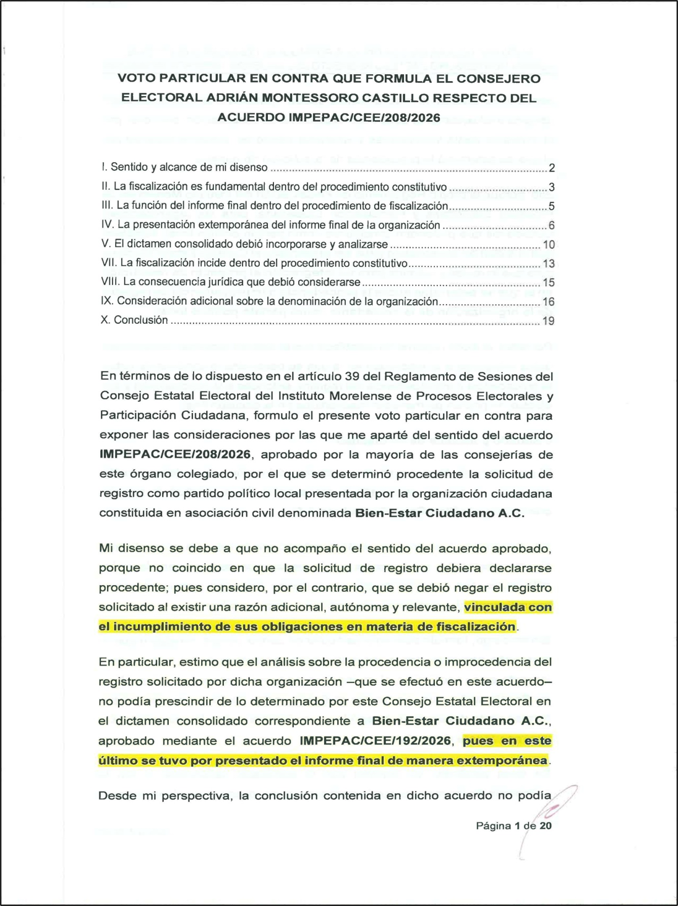
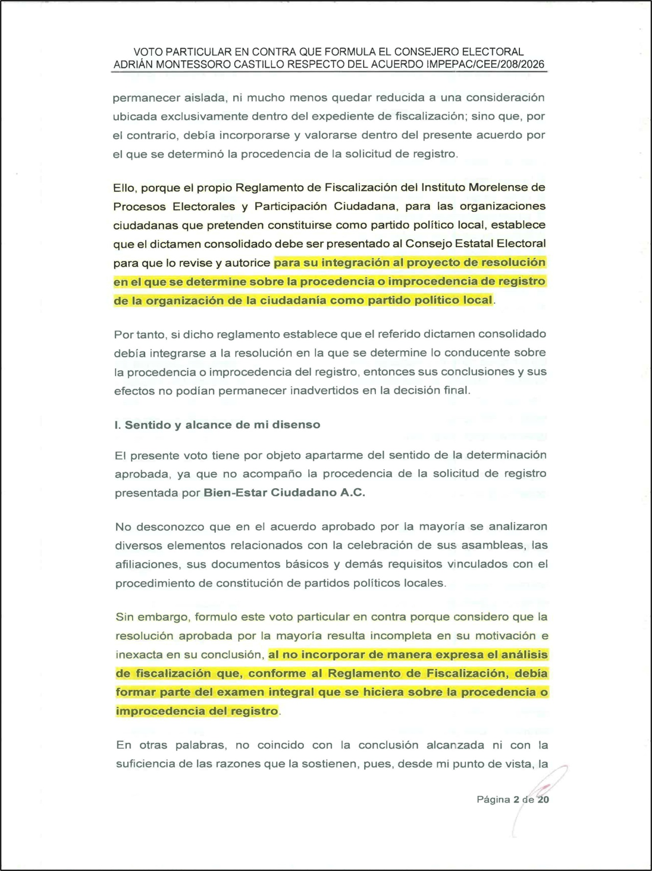

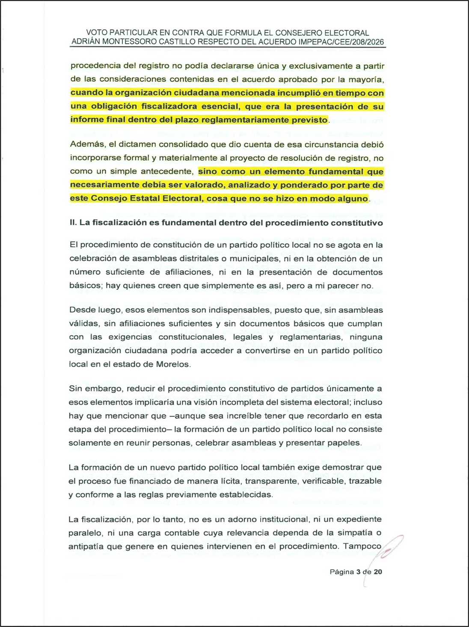
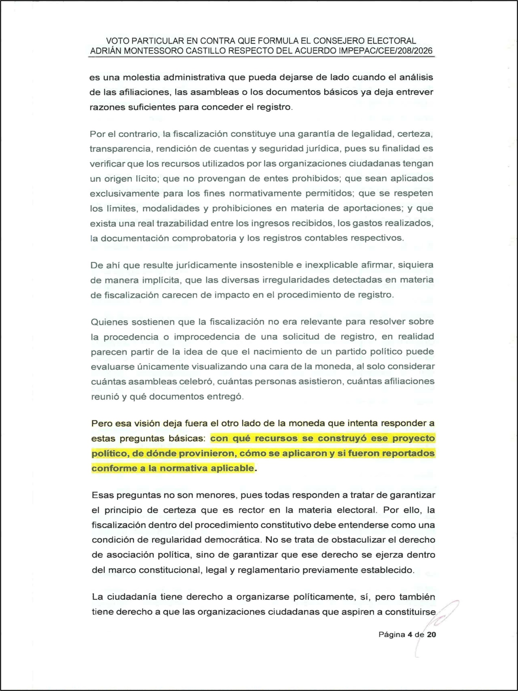
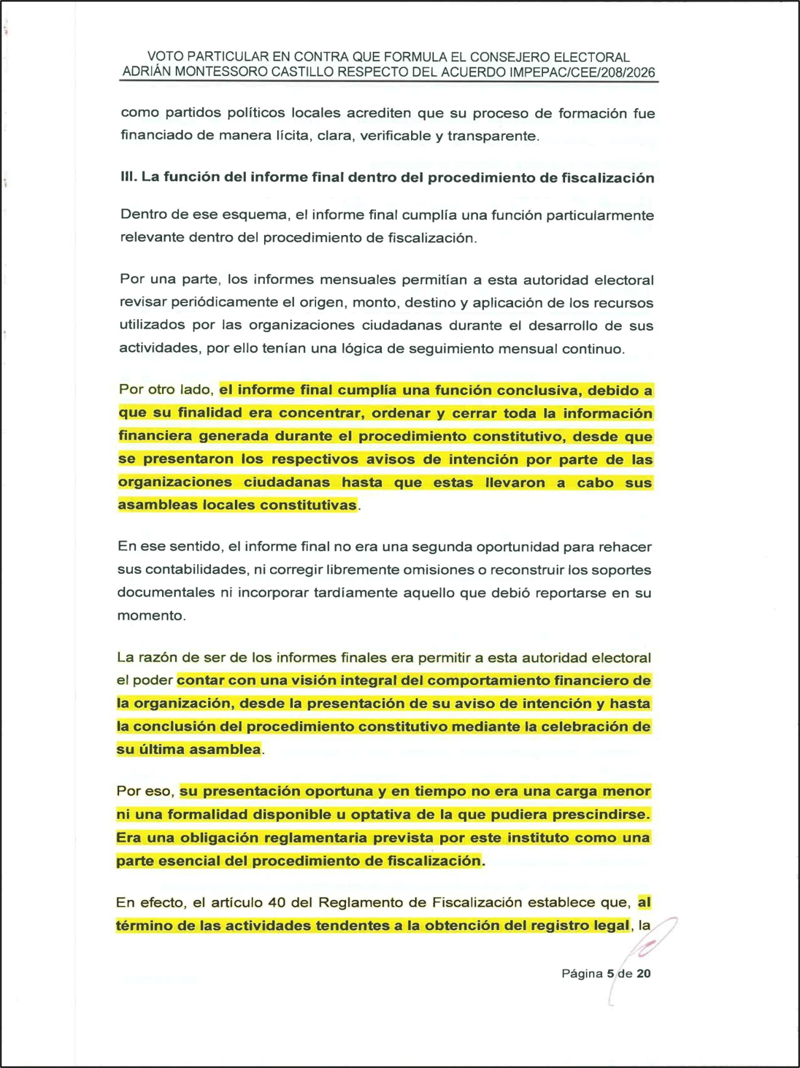
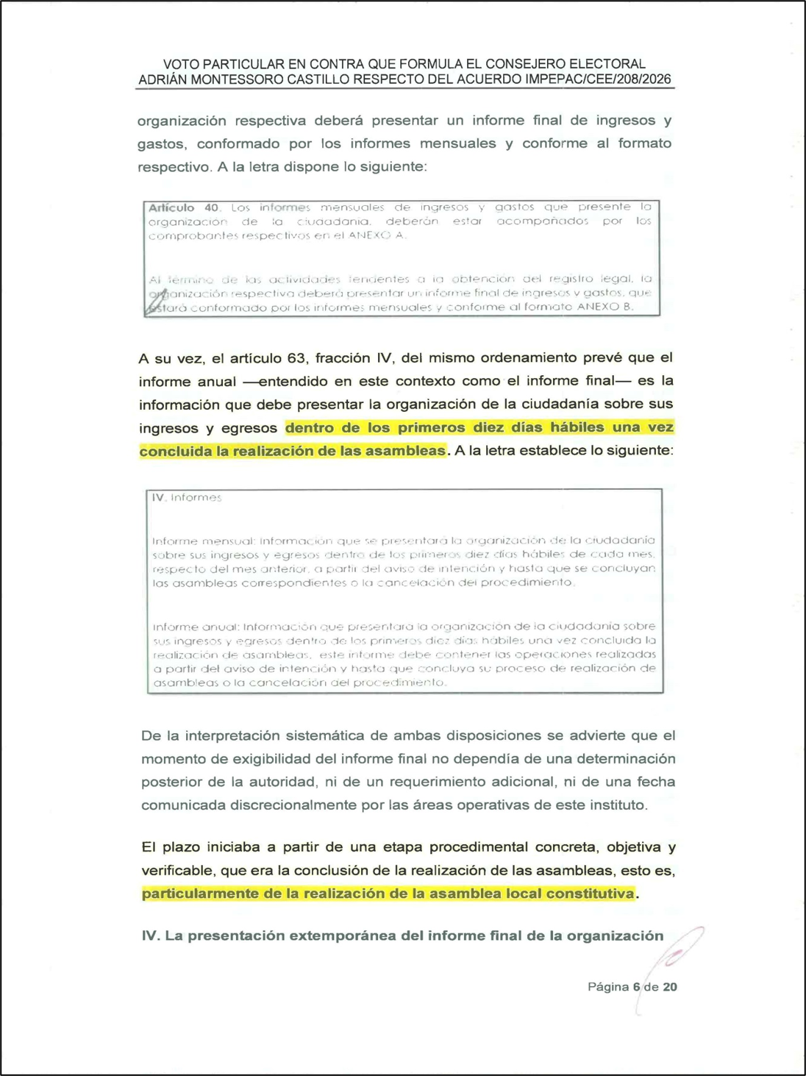
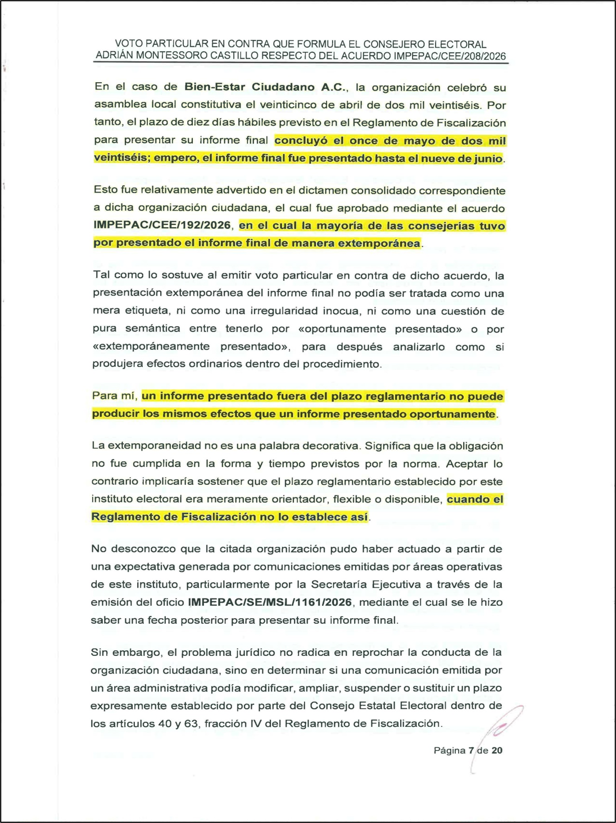

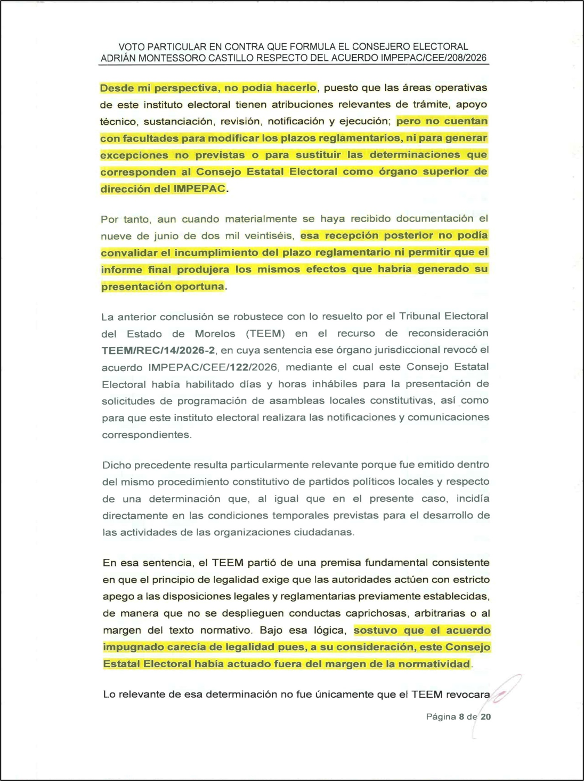
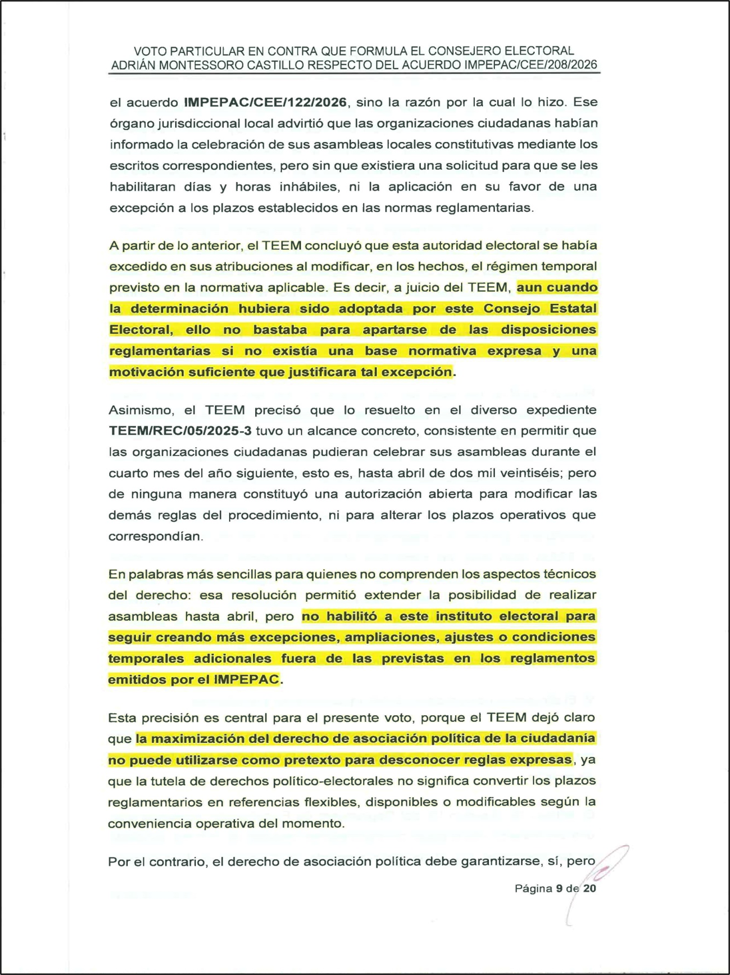
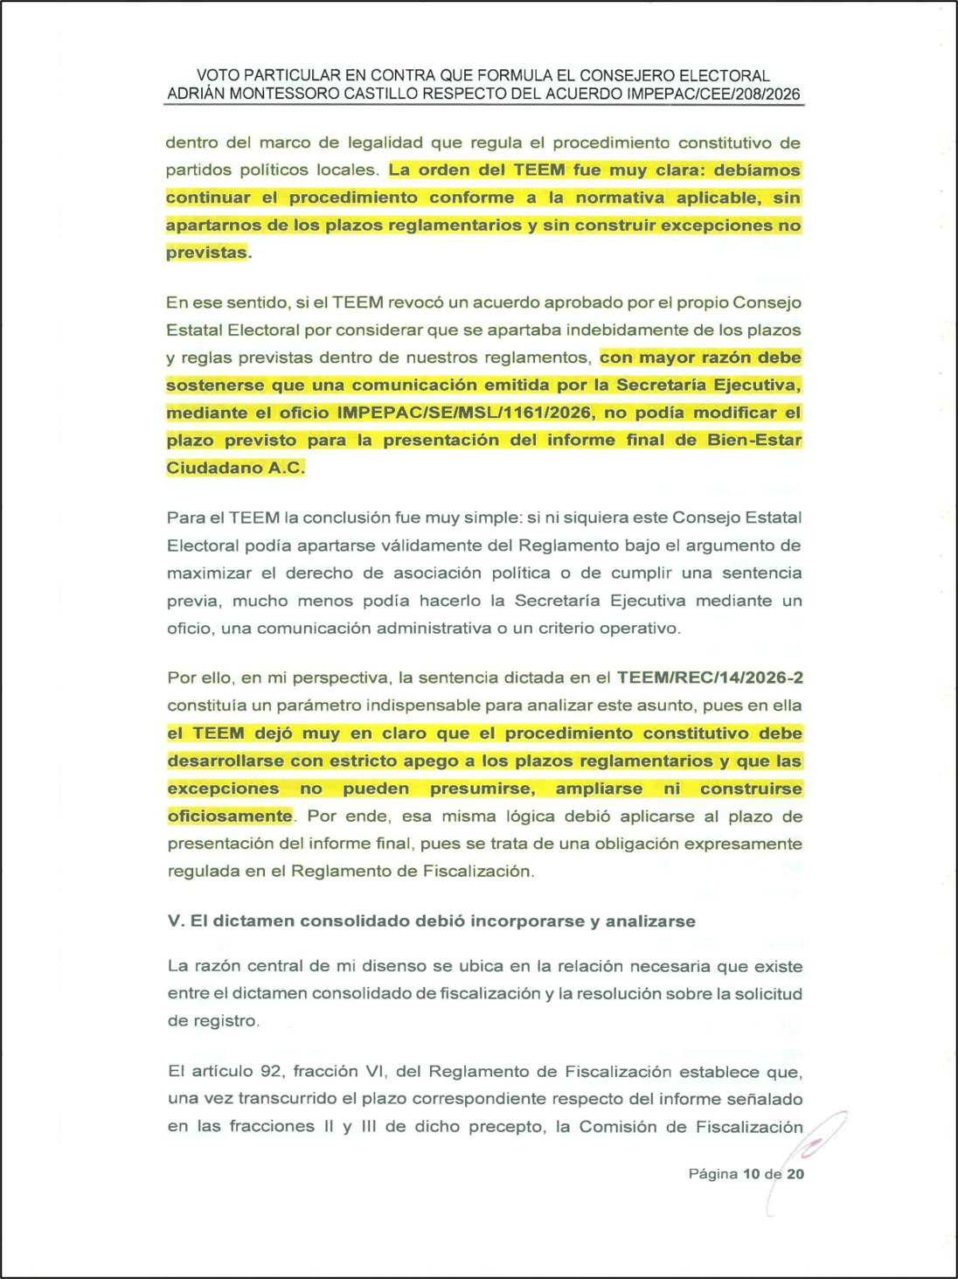
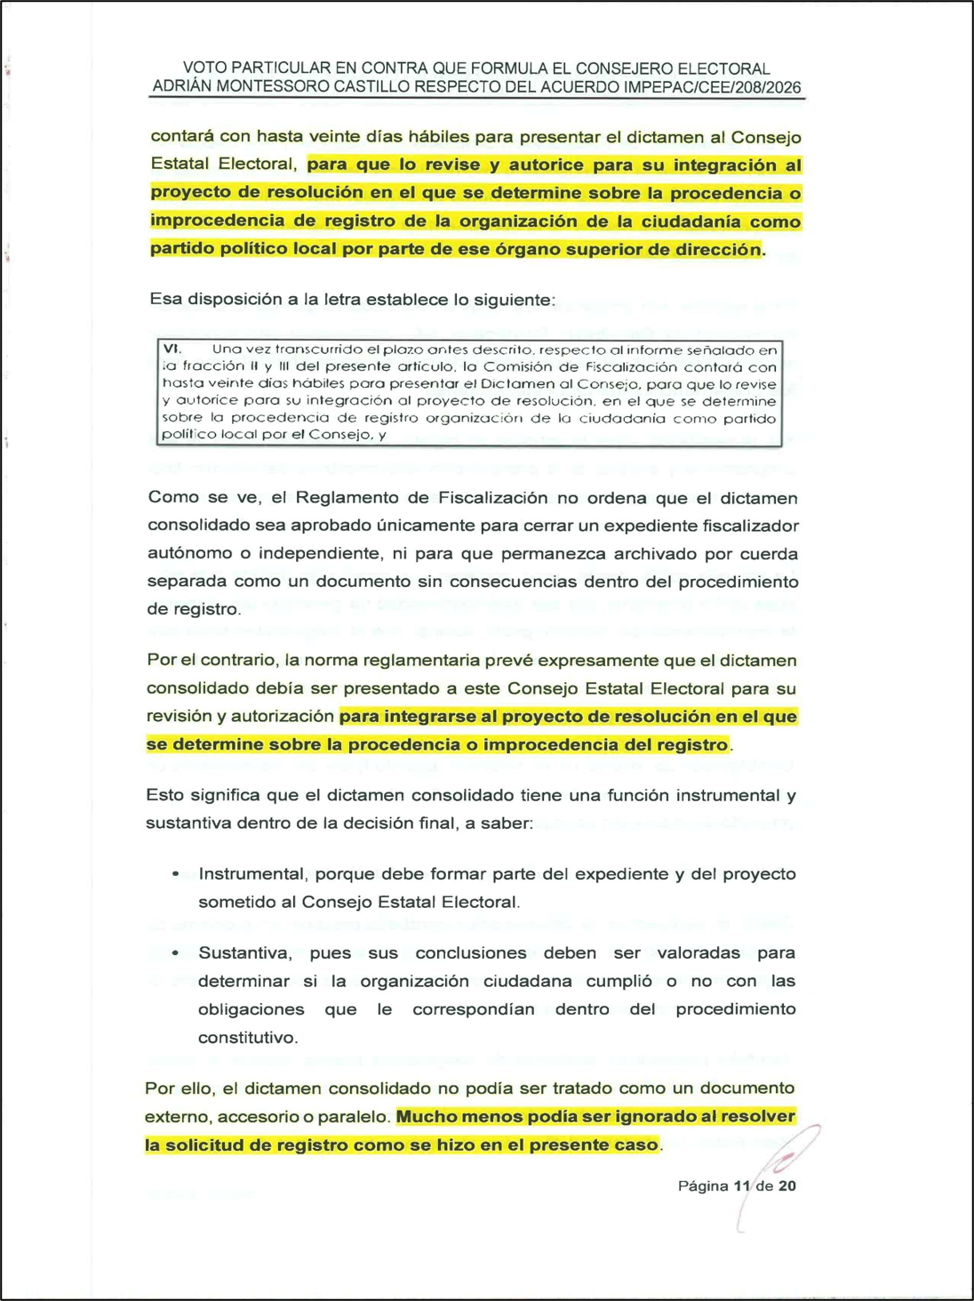
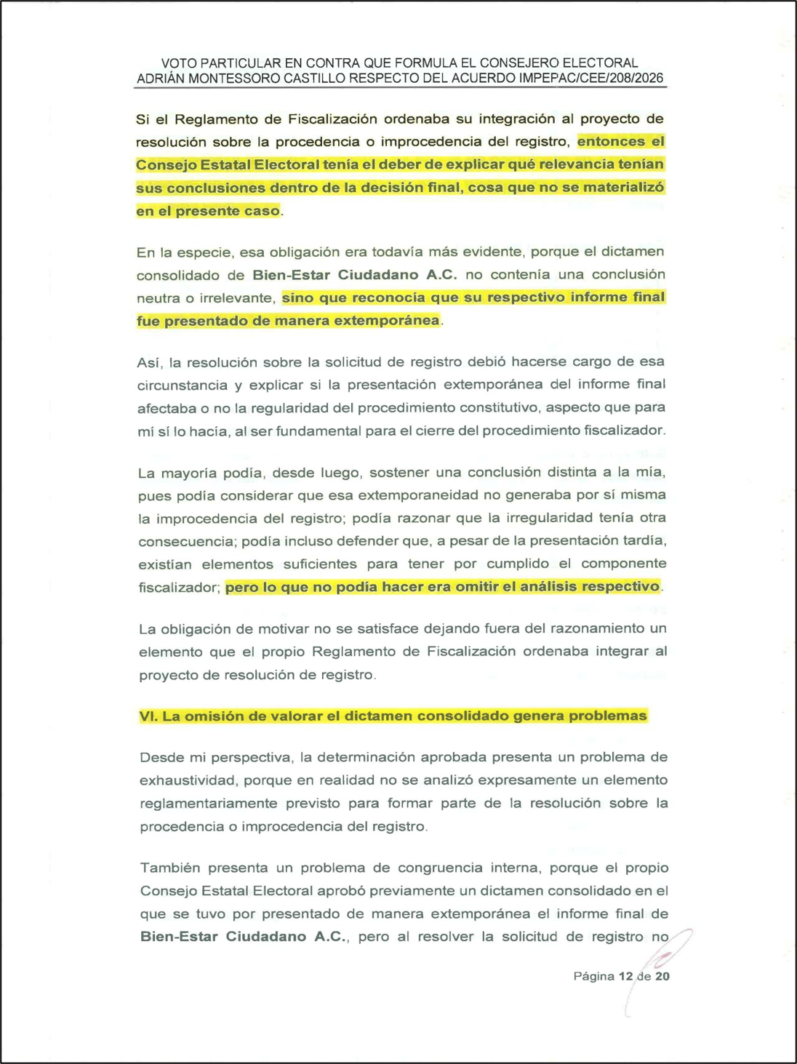
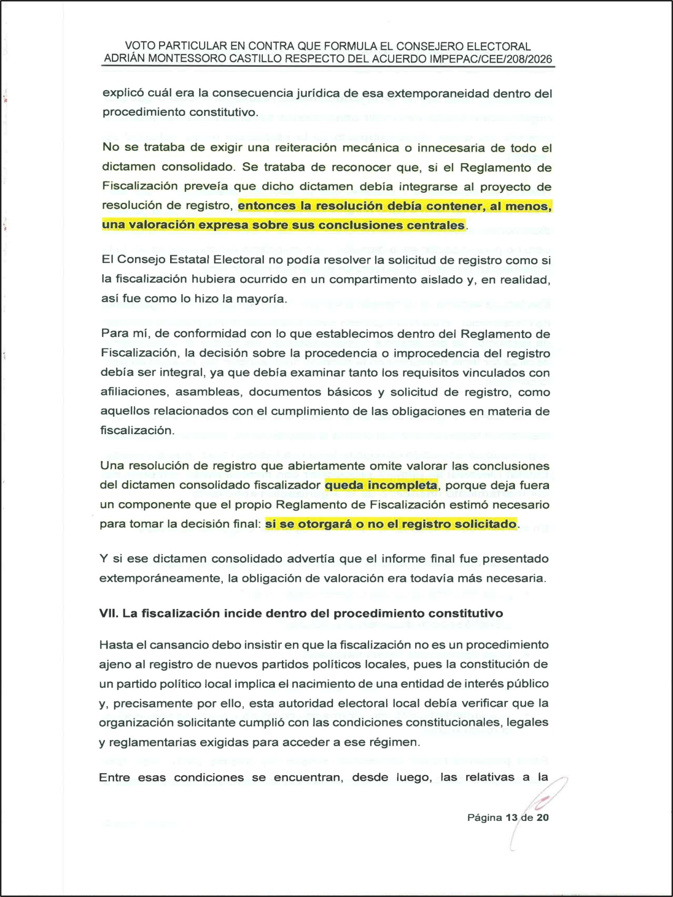
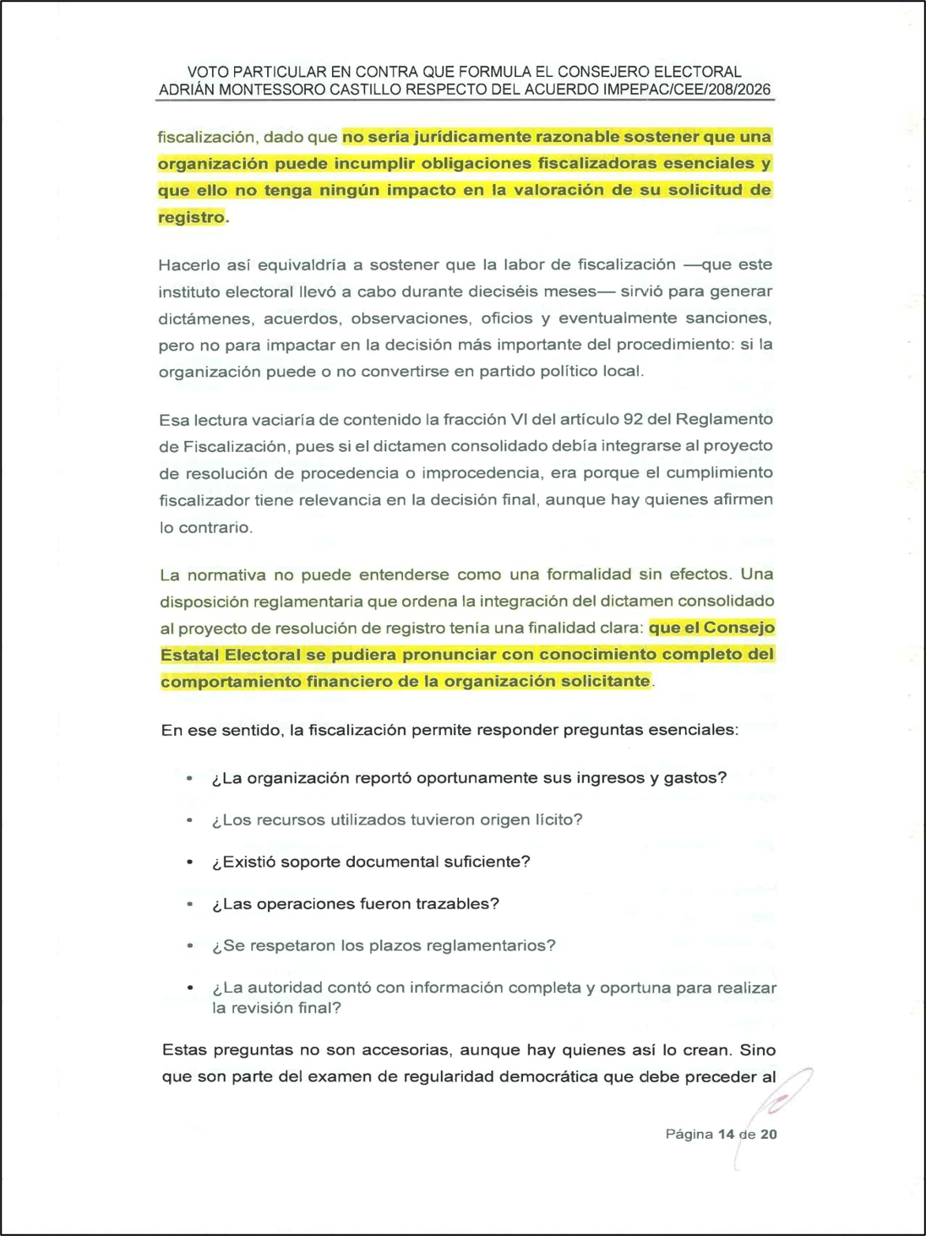
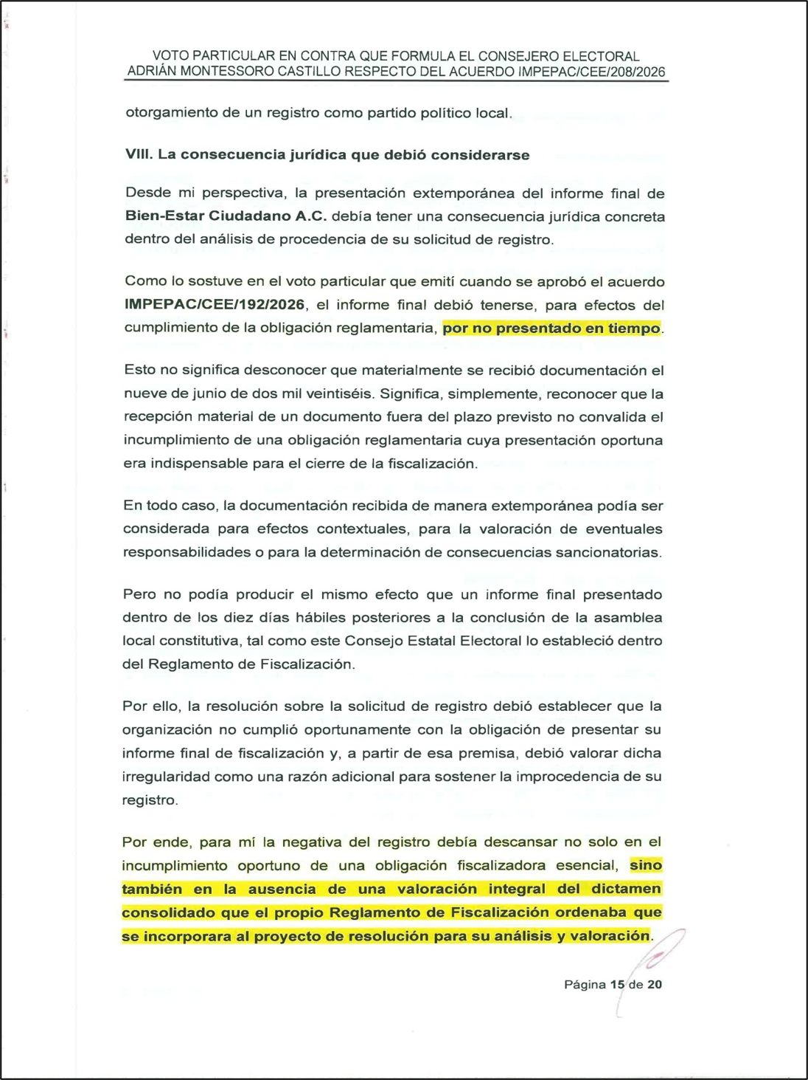
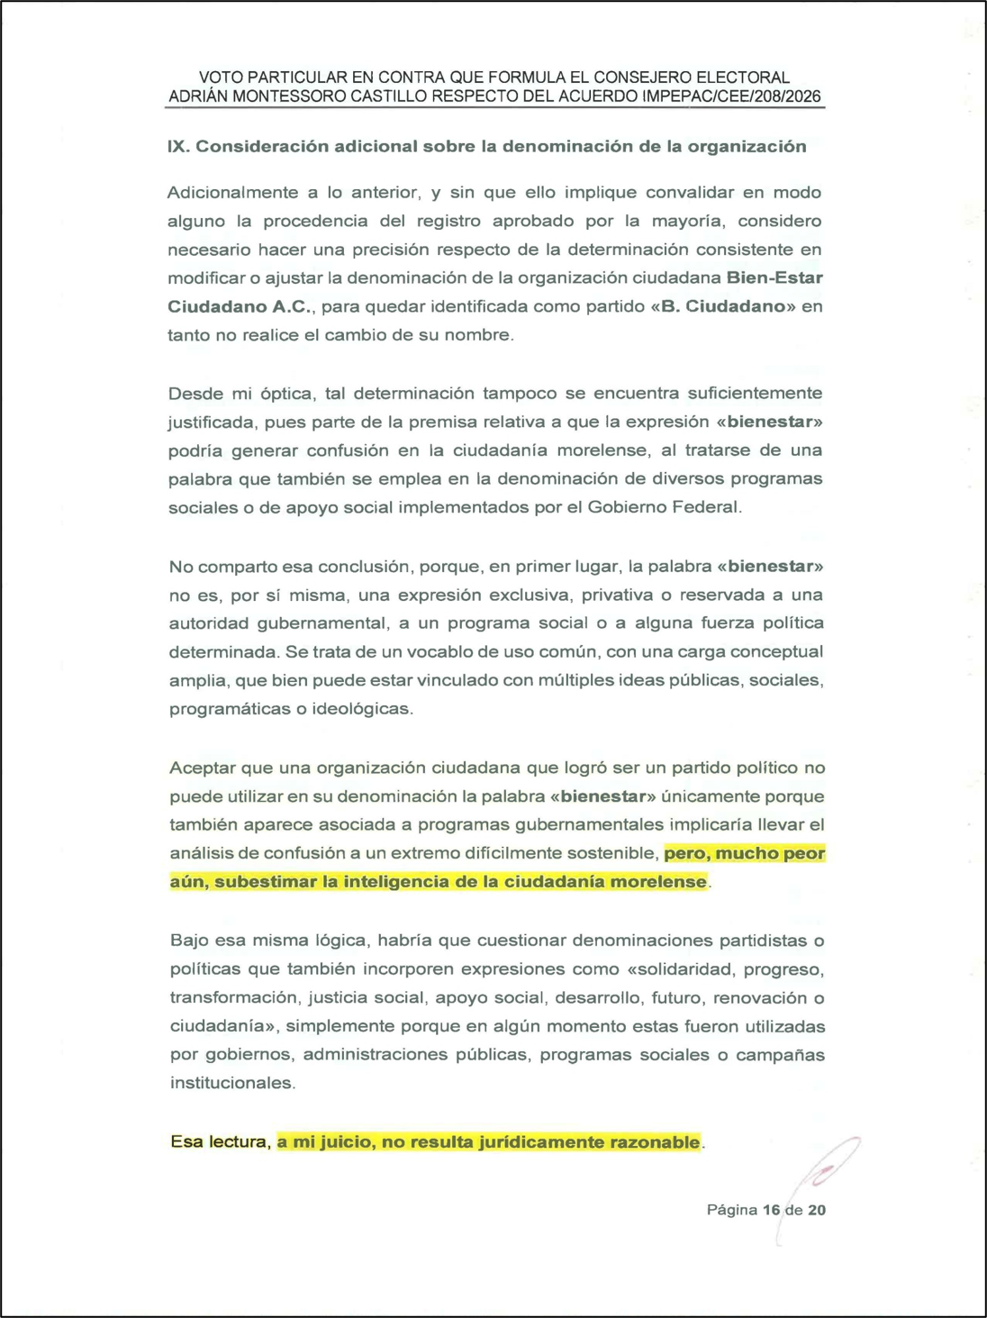
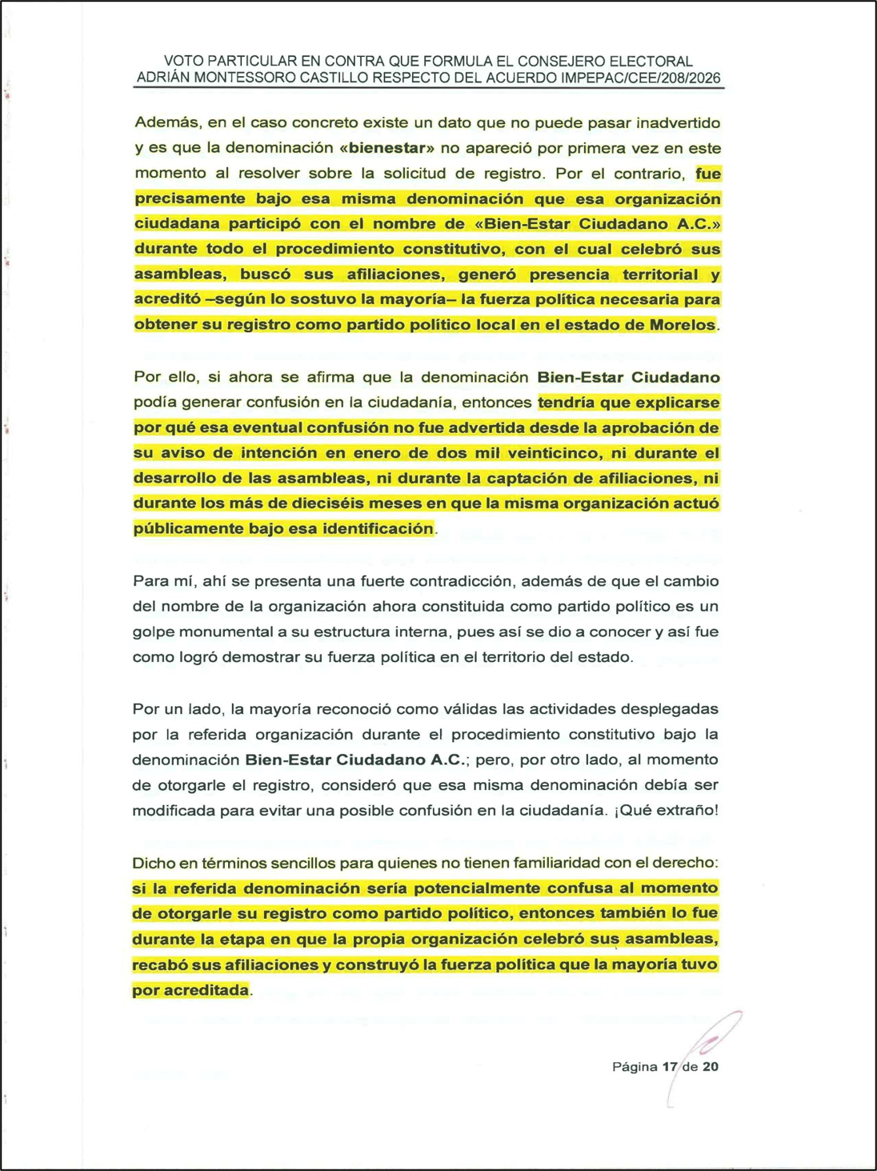
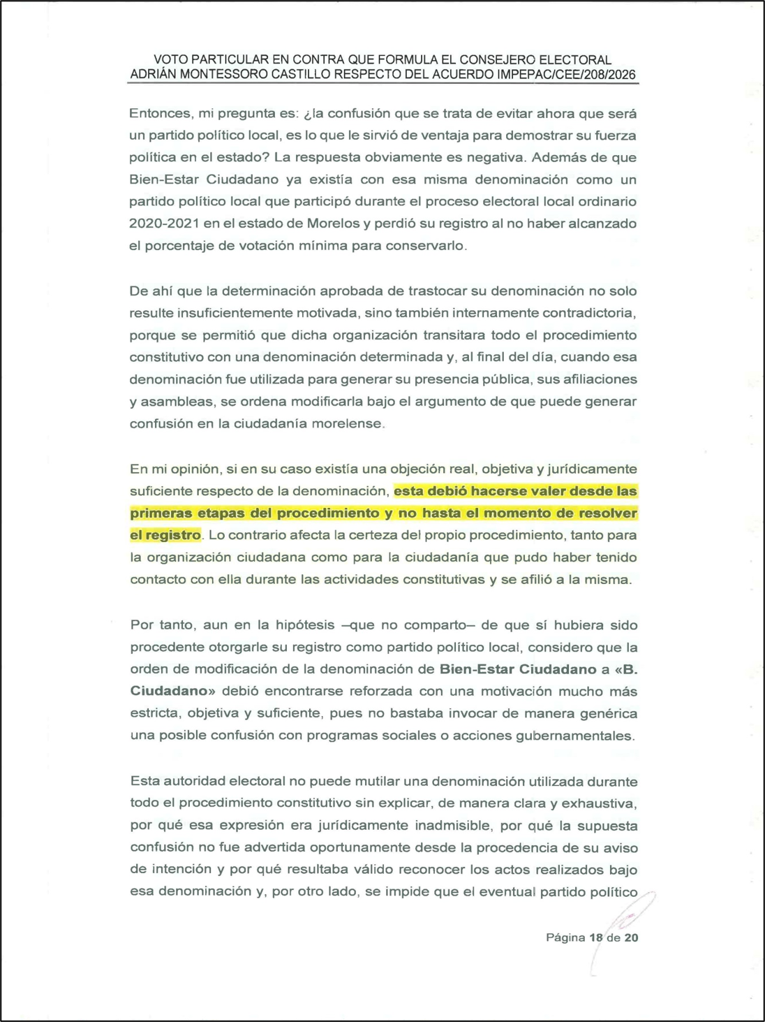

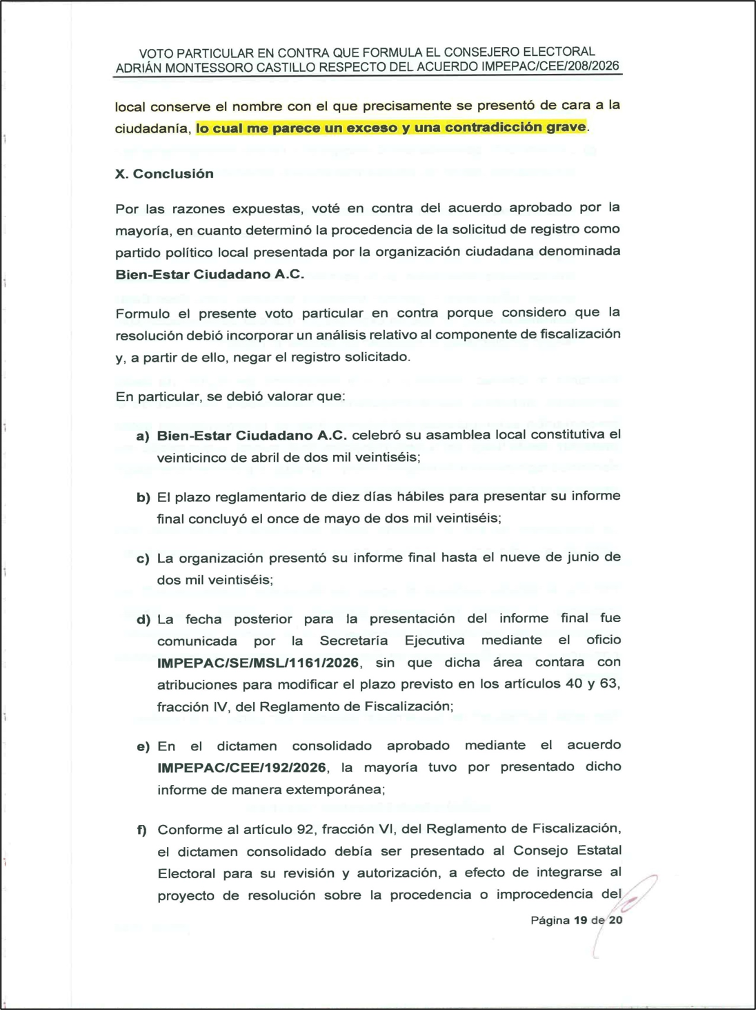
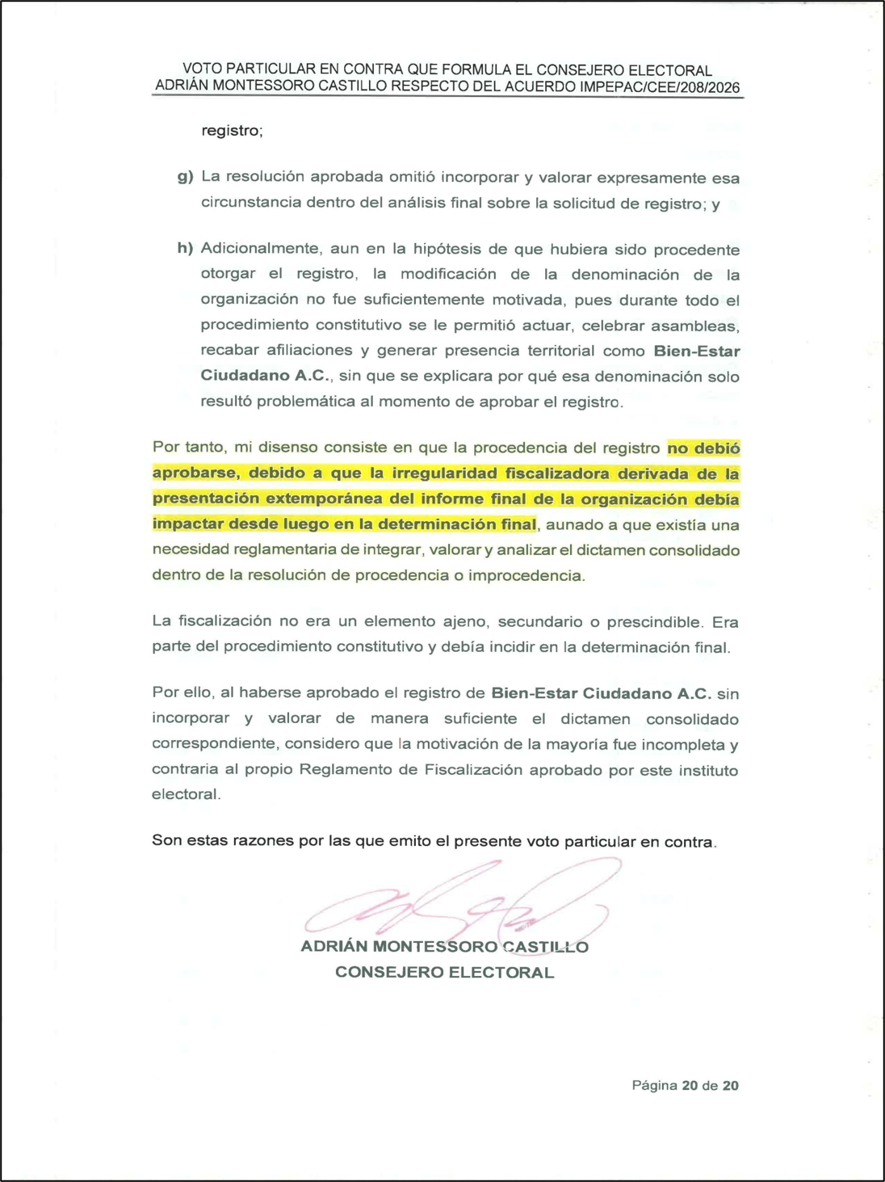

Conforme al acuerdo IMPEPAC/CEE/018/2025, [disponible en https://old.impepac.mx/wp-content/uploads/2014/11/InfOficial/Acuerdos/2025/01%20Ene/A-018-S-E-23-01-25..pdf]
Una vez concluido el procedimiento establecido en los artículos 16 numeral 2; 17 numeral 2; 18 de la LGPP y 122 de los LINEAMIENTOS; que consta en la parte de antecedentes del presente acuerdo.
Tesis: P./J. 74/2006 HECHOS NOTORIOS. CONCEPTOS GENERAL Y JURÍDICO. Conforme al artículo 88 del Código Federal de Procedimientos Civiles los tribunales pueden invocar hechos notorios aunque no hayan sido alegados ni probados por las partes. Por hechos notorios deben entenderse, en general, aquellos que por el conocimiento humano se consideran ciertos e indiscutibles, ya sea que pertenezcan a la historia, a la ciencia, a la naturaleza, a las vicisitudes de la vida pública actual o a circunstancias comúnmente conocidas en un determinado lugar, de modo que toda persona de ese medio esté en condiciones de saberlo; y desde el punto de vista jurídico, hecho notorio es cualquier acontecimiento de dominio público conocido por todos o casi todos los miembros de un círculo social en el momento en que va a pronunciarse la decisión judicial, respecto del cual no hay duda ni discusión; de manera que al ser notorio la ley exime de su prueba, por ser del conocimiento público en el medio social donde ocurrió o donde se tramita el procedimiento.

